

**《软件工程系列课程教学辅助网站》**

**需求规格说明书**

**编制:PRD2018-G13**

**修 订 记 录**

**类别：**A – 增加 M – 修改 D – 删除

|  |  |  |  |  |  |
| --- | --- | --- | --- | --- | --- |
| **版本** | **日期** | **制定** | **类别** | **批准** | **描述（注明修改的条款或页）** |
| 0.1.0 | 2018-12-9 | 陈安侍 | A | 陈安侍 | 文档新建，确定文档目录结构 |
| 0.1.1 | 2018-12-23 | 陈安侍、陈维、陈俊杉、杨溢、严翔宇 | A | 陈安侍 | 填充初稿 |
| 0.1.2 | 2018-12-25 | 杨溢 | A | 陈安侍 | 补充界面原型 |
| 0.1.3 | 2018-12-29 | 杨溢 | A | 陈安侍 | 更新对话框图和界面原型 |
| 0.1.4 | 2019-1-1 | 陈安侍 | A | 陈安侍 | 添加表、表标注与索引 |
| 0.1.5 | 2019-1-8 | 陈安侍、严翔宇、杨溢、陈维 | M | 陈安侍 | 修改数据字典、修改优先级、修改对话框图、修改顺序图 |
| 1.0.0 | 2019-1-9 | 陈安侍 | M | 陈安侍 | 版本发布 |
| 1.1.0 | 2019-1-9 | 陈安侍 | M | 陈安侍 | 修改需求优先级、添加对话框图、添加用例 |
| 1.1.1 | 2019-1-15 | 陈安侍 | M | 陈安侍 | 添加链接 |

**目录**

表索引 i

图索引 i

1. 引言 1

1.1 目的 1

1.2 文档约定 1

1.3 读者对象和阅读建议 2

1.4 项目范围 3

1.5 参考文献 3

2. 综合描述 3

2.1 产品前景 3

2.2 用户类别及特征 4

2.3 运行环境 5

2.4 设计及实现约束 5

2.5 假设与依赖 6

3. 具体需求 6

3.1 需求优先级 6

3.2 功能性需求 28

4. 对话框图及界面原型 162

4.1 游客 162

4.2 登陆及首页 167

4.3 课程 195

4.4 博客天地 236

4.5 软工杂谈 254

4.6 教师控制台 269

4.7 个人信息 285

4.8 消息与发送 306

4.9 找回密码 318

4.10 管理员后台 323

5. 外部接口需求 388

5.1 用户界面 388

5.2 软件接口 389

5.3 硬件接口 390

5.4 通信接口 390

6. 质量属性 391

6.1 性能 391

6.2 安全性 391

6.3 易用性 391

6.4 可靠性 391

6.5 健壮性 391

6.6 可维护性 392

7. 数据字典 392

7.1 用户信息 392

7.2 公告 392

7.3 系统通知 393

7.4 私信 393

7.5 课程 394

7.6 课程板块 394

7.7 答疑室 394

7.8 帖子 395

7.9 帖子回复 396

7.10 博客 396

7.11 博客回复 397

7.12 举报 397

7.13 关注博主 398

7.14 收藏课程 398

7.15 收藏帖子 398

7.16 网站信息 399

7.17 搜索设置 400

7.18 友情链接 400

7.19 注册与访问控制 400

7.20 词语过滤 400

8. 其他需求 401

8.1 性能需求 401

8.2 安全性需求 401

8.3 其他 401

附录A：词汇表 401

附录B：分析模型 402

表索引

表 1 文本样式 1

表 2 图、表样式 1

表 3 本文档面向的读者对象 2

表 4 1 建议读者阅读列表 3

表 5 用户类别及特征 5

表 7 学生用户登录用例 20

表 8 学生用户退出登录用例 20

表 9学生用户找回密码用例 21

表 10学生用户修改密码用例 22

表 11学生用户浏览网站用例 22

表 12 学生用户发表帖子用例（课程区） 23

表 13学生用户发表帖子用例（博客区） 23

表 14学生用户发表帖子用例（杂谈区） 24

表 15 学生用户修改帖子用例（课程区） 25

表 16学生用户修改帖子用例（博客区） 26

表 17学生用户修改帖子用例（杂谈区） 26

表 18 学生用户删除帖子用例（课程区） 27

表 19学生用户删除帖子用例（博客区） 27

表 20学生用户删除帖子用例（杂谈区） 28

表 21 学生用户跟帖帖子用例（课程区） 29

表 22学生用户回复帖子用例（博客区） 29

表 23 学生用户回复帖子用例（杂谈区） 30

表 24学生用户回复帖子用例（课程区） 31

表 25 学生用户全局搜索信息用例 31

表 26学生用户局部搜索用例（搜课程区） 32

表 27学生用户局部搜索用例（搜博客区） 32

表 28学生用户局部搜索用例（搜杂谈区） 33

表 29 学生用户上传附件用例 34

表 30学生用户删除附件用例 34

表 31 学生用户下载附件用例 35

表 32学生用户举报信息不当用例 35

表 33学生用户私信其他用户用例 36

表 34 学生用户查看消息用例 37

表 35学生用户关注其他用户用例 37

表 36学生用户取消关注其他用户用例 38

表 37学生用户收藏帖子用例 38

表 38学生用户取消已收藏的帖子用例 39

表 39学生用户查看课程信息用例 40

表 40 学生用户给帖子点赞 40

表 41学生用户给帖子点赞用例 41

表 42学生用户参加答疑用例 41

表 43学生用户退出答疑用例 42

表 44学生用户关联qq用例 42

表 45学生用户关联微信用例 43

表 46学生用户关联手机用例 44

表 47学生修改头像用例 44

表 48教师用户登录用例 45

表 49 教师用户退出登录用例 46

表 50教师用户找回密码用例 46

表 51教师用户修改密码用例 47

表 52教师用户浏览网站用例 47

表 53 教师用户发表帖子用例（课程区） 48

表 54 教师用户发表帖子用（博客区） 49

表 55 教师用户发表帖子用例（杂谈区） 49

表 56 教师用户修改帖子用（课程区） 50

表 57 教师用户修改帖子用例（博客区） 51

表 58 教师用户修改帖子用例（杂谈区） 52

表 59 教师用户删除帖子用例（课程区） 52

表 60 教师用户删除帖子用例（博客区） 53

表 61 教师用户删除帖子用例（杂谈区） 53

表 62 教师用户回复帖子用例（课程区） 54

表 63 教师用户回复帖子用例（博客区） 55

表 64 教师用户回复帖子用例（杂谈区） 55

表 65 教师用户全局搜索信息用例 56

表 66 教师用户局部搜索用例（搜课程区） 57

表 67 教师用户局部搜索用例（搜博客区） 57

表 68 教师用户局部搜索用例（搜杂谈区） 58

表 69 教师用户上传附件用例 58

表 70 教师用户删除附件用例 59

表 71 教师用户下载附件用例 60

表 72 教师用户举报信息不当用例 60

表 73 教师用户私信其他用户用例 61

表 74 教师用户关注其他用户用例 62

表 75 教师用户取消关注其他用户用例 62

表 76 教师用户收藏帖子用例 63

表 77 教师用户取消已收藏的帖子用例 63

表 78 教师用户查看用户信息用例 64

表 79 教师帖子置顶功能用例 64

表 80 教师取消置顶帖子用例 65

表 81 教师发布答疑用例 66

表 82 教师查看已开课程用例 66

表 83 教师申请开课用例 67

表 84 教师删除已开课程用例 68

表 85 教师禁言用户用例 68

表 86教师解除用户禁言用例 69

表 87 教师用户关联qq用例 70

表 88 教师用户关联微信用例 70

表 89 教师用户关联手机用例 71

表 90 教师加精用例 71

表 91 教师取消加精用例 72

表 92 教师修改头像用例 72

表 93 管理员用户登录用例 73

表 94 管理员用户退出登录用例 74

表 95 管理员用户找回密码用例 74

表 96 管理员用户修改密码用例 75

表 97 管理员用户浏览网站用例 76

表 98 管理员用户发表帖子用例（课程区） 76

表 99 管理员用户发表帖子用例（博客区） 77

表 100 管理员用户发表帖子用例（杂谈区） 78

表 101 管理员用户修改帖子用例（课程区） 78

表 102 管理员用户修改帖子用例（博客区） 79

表 103 管理员用户修改帖子用例（杂谈区） 80

表 104 管理员用户删除帖子用例（课程区） 81

表 105 管理员用户删除帖子用例（博客区） 81

表 106 管理员用户删除帖子用例（杂谈区） 82

表 107 管理员用户回复帖子用例（课程区） 83

表 108 管理员用户回复帖子用例（博客区） 83

表 109 管理员用户回复帖子用例（杂谈区） 84

表 110 管理员用户全局搜索信息用例 84

表 111 管理员用户局部搜索用例（搜课程区） 85

表 112 管理员用户局部搜索用例（搜博客区） 86

表 113 管理员用户局部搜索用例（搜杂谈区） 86

表 114 管理员用户上传附件用例 87

表 115 管理员用户删除附件用例 88

表 116 管理员用户下载附件用例 88

表 117 管理员用户举报信息不当用例 89

表 118 管理员用户私信其他用户用例 89

表 119 管理员用户查看消息用例 90

表 120 管理员用户关注其他用户用例 91

表 121 管理员用户取消关注其他用户用例 91

表 122 管理员用户收藏帖子用例 92

表 123 管理员用户取消已收藏的帖子用例 92

表 124 管理员用户查看课程信息用例 93

表 125 管理员用户给帖子点赞用例 93

表 126 管理员用户取消帖子点赞用例 94

表 127 管理员用户参加答疑用例 95

表 128 管理员用户退出答疑用例 95

表 129 管理员帖子置顶功能用例 96

表 130 管理员取消置顶帖子用例 96

表 131 管理员发布答疑用例 97

表 132 管理员查看已开课程用例 98

表 133 管理员添加课程用例 98

表 134 管理员删除课程用例 99

表 135 管理员禁言用户用例 100

表 136 管理员解除用户禁言用例 101

表 137 管理员删除用户用例 101

表 138 管理员搜索用户用例 102

表 139 管理员发送通知用例 102

表 140 管理员审核注册用例 103

表 141 管理员封禁IP用例 104

表 142 管理员更改网站信息用例 104

表 143 管理员控制注册与访问控制用例 105

表 144 管理员搜索设置用例 106

表 145 发布网站公告用例 106

表 146 管理员修改网站公告用例 107

表 147 管理员删除网站公告用例 108

表 148 管理员添加友情链接用例 108

表 149 管理员修改友情链接用例 109

表 150 管理员删除友情链接用例 110

表 151 管理员查看网站统计信息用例 110

表 152 管理员查看非法请求用例 111

表 153 管理员查看日志记录用例 111

表 154 管理员下载日志记录用例 112

表 155 管理员添加过滤词语用例 112

表 156 管理员修改过滤词语用例 113

表 157 管理员删除过滤词语用例 114

表 158 管理员查看过滤词语用例 114

表 159 管理员查看举报信息用例 115

表 160 管理员添加广告属性用例 115

表 161 管理员课程添加用例 116

表 162 管理员课程修改用例 117

表 163 管理员课程删除用例 117

表 164 管理员关联qq用例 118

表 165 管理员关联微信用例 118

表 166 管理员关联手机用例 119

表 167 管理员添加用户用例 120

表 168 管理员帖子加精功能用例 120

表 169 管理员取消加精帖子用例 121

表 170 管理员修改头像用例 121

表 171 管理员修改轮播动画属性用例 122

表 172 管理员添加轮播动画属性用例 123

表 173 管理员删除轮播动画属性用例 123

表 174 管理员修改广告属性用例 124

表 175 管理员添加广告属性用例 125

表 171 网页界面设计参考 351

表 172 手机页面设计参考 351

表 173 服务器软件接口 352

表 174 网页端软件接口 352

表 175 APP端软件接口 352

表 176 服务器端硬件接口 353

表 177 PC端硬件接口 353

表 182 用户信息 355

表 2 公告 356

表 184 系统通知 356

表 185 私信 357

表 186 课程 357

表 187 课程板块 357

表 188 帖子 358

表 8 帖子回复 358

表 9 博客 359

表 10 359

表 11 360

表 12 360

表 13 360

表 14 360

表 15 360

表 16 361

表 17 361

表 18 361

表 19 361

表 20 362

表 202 362

表 178 词汇表 363

图索引

图 1游客浏览对话框图 125

图 2游客首页界面 126

图 3 游客点击除注册其他按钮对话框图 126

图 4 提示登陆或注册框界面 127

图 5 游客注册对话框图 127

图 6 游客点击注册引导 127

图 7 游客注册界面 128

图 8 移动端注册界面 129

图 9 用户登录对话框图 130

图 10 点击登陆引导 130

图 11 用户登录界面 131

图 12 移动端登陆界面 132

图 13 移动端用户首页 133

图 14 用户注销对话框图 134

图 15 用户注销引导 134

图 16 用户浏览课程对话框图 135

图 17 用户点击课程专区引导 135

图 18 课程首页界面1 135

图 19 课程首页界面 2 136

图 20 课程首页界面 3 136

图 21 移动端课程中心主页 137

图 22 用户浏览博客天地对话框图 138

图 23 用户点击博客天地引导 138

图 24 博客天地界面1 138

图 25 博客天地界面2 139

图 26 博客天地界面3 139

图 27 移动端博客界面 140

图 28 用户浏览软工杂谈对话框图 141

图 29 软工杂谈界面1 141

图 30 软工杂谈界面2 142

图 31 软工杂谈界面3 142

图 32 移动端杂谈界面 143

图 33 用户点击帮助中心对话框图 144

图 34 用户站内搜索对话框图 144

图 35 站内搜索界面 145

图 36 移动端搜索引导 145

图 37 用户筛选排序搜索结果对话框图 146

图 38 用户查看消息对话框图 147

图 39 用户查看消息引导 147

图 40 用户查看消息界面 148

图 41 移动端查看消息引导 149

图 42 用户点击移动端钮对话框图 150

图 43 移动端二维码界面 150

图 44 用户点击反馈对话框图 151

图 45 移动端点击网站反馈引导 151

图 46 用户反馈对话框图 152

图 47 移动端用户填写反馈原因界面 153

图 48 被禁言用户点击申诉对话框图 154

图 49 移动端用户点击申诉引导 154

图 50 用户申诉对话框图 155

图 51 移动端用户填写申诉原因界面 156

图 52 用户筛选课程与帖子对话框图 157

图 53 点击课程和老师为筛选条件界面 158

图 54 移动端用户筛选课程界面 158

图 55 用户排序筛选结果对话框图 159

图 56 用户直接排序帖子对话框图 160

图 57 移动端用户筛选课程引导 160

图 58 用户点击帖子对话框图 161

图 59 用户点击帖子引导 161

图 60 用户帖子界面1 162

图 61 用户帖子界面2 163

图 62 移动端用户点击帖子引导 163

图 63 移动端帖子界面 164

图 64 用户回复贴对话框图 165

图 65 用户楼中楼回复界面 165

图 66 用户跟帖回复界面 166

图 67 移动端回复帖子引导 166

图 68 移动端填写回复内容界面 167

图 69 用户删除帖子对话框图 168

图 70 用户举报帖子对话框图 169

图 71 用户举报帖子界面 169

图 72 移动端用户举报帖子引导 170

图 73 用户进入课程对话框图 170

图 74 具体课程界面1 171

图 75 具体课程界面2 171

图 76 用户关注课程对话框图 173

图 77 用户关注课程引导 173

图 78移动端用户关注课程引导 173

图 79 用户关注其他用户对话框图 174

图 80 用户关注其他用户引导 174

图 81 移动端用户关注其他用户引导 175

图 82 用户取消关注其他用户对话框图 175

图 83 用户取消关注其他用户界面 175

图 84 移动端用户取消关注其他用户引导 176

图 85 用户点击答疑对话框图 177

图 86 答疑主页界面 178

图 87 移动端进入答疑区引导 179

图 88 移动端答疑列表 180

图 89 移动端答疑主界面 181

图 90 用户修改自己帖子对话框图 182

图 91 用户收藏帖子对话框图 182

图 92 用户收藏帖子界面 183

图 93 移动端用户收藏帖子引导 183

图 94 用户取消收藏帖子对话框图 183

图 95 用户取消收藏帖子界面 184

图 96 移动端用户取消收藏帖子引导 184

图 97 用户点赞帖子对话框图 184

图 98 用户点赞帖子界面 185

图 99 移动端用户点赞帖子引导 185

图 100 用户取消点赞对话框图 185

图 101 用户取消点赞界面 186

图 102 普通用户发帖对话框图 187

图 103 普通用户发帖主界面 188

图 104 普通用户上传附件界面 188

图 105 移动端用户发帖引导 189

图 106 移动端用户填写发帖内容界面 189

图 107 普通用户发帖@他人帮助对话框图 190

图 108 普通用户@他人界面 190

图 109 移动端用户@邀请其他用户引导 191

图 110 教师用户删除帖子对话框图 192

图 111 教师用户删除自己课程下帖子引导1 192

图 112 教师用户删除自己课程下帖子引导2 192

图 113 教师用户置顶帖子对话框图 193

图 114 教师用户置顶帖子引导 193

图 115 教师用户加精帖子对话框图 194

图 116教师加精界面 194

图 117 教师禁言对话框图 194

图 118 教师用户禁言自己专区某用户引导 195

图 119 管理员置顶帖子对话框图 195

图 120 管理员置顶帖子引导 195

图 121 管理员加精帖子对话框图 196

图 122管理员加精帖子界面 196

图 123 管理员删除帖子对话框图 196

图 124 管理员删除帖子引导1 197

图 125 管理员删除帖子引导1 197

图 126 用户按内容筛选模块对话框图 198

图 127 用户按内容分类筛选博客界面 199

图 128 用户按热门博主筛选博客对话框图 199

图 129 用户按热门博主筛选博客界面 200

图 130 用户点击博客主页的图片或视频对话框图 200

图 131 博客界面上图片或视频界面 201

图 132 用户点击某条博客对话框图 201

图 133 用户点击博客引导 201

图 134 博客界面1 202

图 135 博客界面2 203

图 136 移动端用户点击博客引导 203

图 137 移动端博客界面 204

图 138 用户点击发博客对话框图 205

图 139 用户发博客引导 205

图 140 用户发博客界面 206

图 141 用户评论博客对话框图 207

图 142 用户评论博客引导 208

图 143 移动端用户评论博客引导 209

图 144 移动端用户填写评论内容界面 210

图 145 用户点赞博客对话框图 211

图 146 移动端用户点赞博客引导 211

图 147 管理员删除博客对话框图 212

图 148 管理员删除博客引导 212

图 149 管理员删除博客评论引导 212

图 150 管理员对博客用户进行禁言对话框图 213

图 151 管理员对博客用户禁言引导 213

图 152 管理员对博客用户删除对话框图 214

图 153 管理员对博客用户停号引导 214

图 154 管理员对博客用户封ip对话框图 215

图 155 管理员对博客用户封禁IP引导 215

图 156 用户点击帖子对话框图 216

图 157 用户点击帖子引导 216

图 158 杂谈帖子界面 217

图 159 移动端用户点击杂谈帖子引导 217

图 160 移动端杂谈帖子界面 218

图 161 用户回复帖子对话框图 219

图 162 用户楼中楼回复界面 219

图 163 用户跟帖回复界面 220

图 164 移动端用户回帖引导 220

图 165 移动端用户填写回帖内容界面 221

图 166 用户杂谈区发帖对话框图 222

图 167 用户杂谈区发帖上传附件界面 223

图 168 移动端用户发贴引导 223

图 169 移动端用户填写发帖内容界面 224

图 170 用户杂谈区发帖邀请其他用户界面 225

图 171 用户修改自己所发帖子对话框图 225

图 172 用户筛选排序帖子对话框图 226

图 173 移动端用户筛选杂谈帖子引导 226

图 174 管理员发帖对话框图 227

图 175 管理员置顶帖子对话框图 228

图 176 管理员置顶帖子引导 228

图 177 管理员取消置顶帖子对话框图 228

图 178 管理员对帖子删除对话框图 229

图 179 管理员删除帖子引导1 229

图 180 管理员删除帖子引导2 229

图 181 管理员禁言发帖用户对话框图 230

图 182 管理员对发帖用户禁言引导 230

图 183 管理员对发帖用户进行删号对话框图 230

图 184 管理员对发帖用户停号引导 231

图 185 管理员对发帖用户ip进行封禁对话框图 231

图 186 管理员对发帖用户封禁IP引导 231

图 187 教师发布答疑对话框图 232

图 188 教师发布答疑界面 233

图 189 移动端教师查看答疑信息引导 234

图 190 移动端教师发布答疑引导 234

图 191 移动端教师发布答疑界面 235

图 192 教师修改答疑对话框图 236

图 193 教师关闭答疑对话框图 237

图 194教师查看附件对话框图 237

图 195教师查看附件界面 238

图 196移动端教师查看附件 238

图 197教师上传附件对话框图 238

图 198教师上传附件界面 239

图 199 教师查看答疑人数对话框图 239

图 200 移动端教师查看答疑人数引导 240

图 201 移动端教师查看答疑人数界面 241

图 202 教师查看自己已开答疑对话框图 242

图 203 移动端教师查看已开答疑引导 242

图 204 移动端教师已开答疑界面 243

图 205 教师查看自己已开课程对话框图 244

图 206 教师查看自己已开课程界面 244

图 207 移动端教师查看自己已开课程界面 245

图 208 教师申请开课对话框图 246

图 209 教师申请开课界面 247

图 210 教师删除课程对话框图 248

图 211 用户点击我的关注对话框图 248

图 212 用户点击我的关注界面 249

图 213 移动端用户点击我的关注引导 249

图 214 移动端用户关注界面 250

图 215 用户点击我的收藏对话框图 251

图 216 用户点击我的收藏界面 251

图 217 移动端用户点击我的帖子收藏引导 252

图 218 移动端用户课程区帖子收藏界面 253

图 219 移动端用户博客区收藏界面 254

图 220 移动端用户杂谈区帖子收藏界面 255

图 221 用户点击我的主页对话框图 256

图 222 用户点击我的主页界面 256

图 223 移动端用户点击我的帖子引导 257

图 224 移动端用户已发帖子页面 258

图 225 用户点击个人资料对话框图 259

图 226 用户点击个人资料界面 259

图 227 用户点击我的信息界面 260

图 228 用户点击我的课程对话框图 261

图 229 用户点击我的课程界面 261

图 230 移动端用户点击课程收藏引导 262

图 231 移动端用户课程收藏界面 263

图 232 用户重置密码对话框图 264

图 233 用户修改密码引导 264

图 234 移动端用户修改密码引导 265

图 235 移动端用户填写修改密码信息界面 266

图 236 用户修改头像对话框图 267

图 237 移动端用户修改头像引导1 268

图 238 移动端用户修改头像引导2 269

图 239 用户查看系统消息对话框图 270

图 240 移动端用户查看系统消息引导 271

图 241 用户查看@消息对话框图 272

图 242 移动端用户查看@消息引导 273

图 243 用户查看回复消息对话框图 273

图 244 移动端用户查看回复消息界面 274

图 245 用户查看关注课程消息对话框图 275

图 246 用户查看关注课程消息界面 275

图 247 移动端用户查看关注消息引导 276

图 248 用户查看关注用户消息对话框图 277

图 249 移动端用户查看关注用户消息引导 278

图 250 用户设置所以未读为已读对话框图 279

图 251 用户设置所以未读为已读引导 279

图 252 用户私信其他用户对话框图 280

图 253 用户私信其他用户引导 280

图 254 用户填写私信内容界面 281

图 255 用户点击找回密码对话框图 281

图 256 用户找回密码界面 282

图 257 用户发送验证码到邮箱并验证对话框图 283

图 258 用户验证引导 284

图 259 已发邮件提示框 284

图 260 用户设置新密码对话框图 285

图 261 用户设置新密码界面 285

图 262 用户找回密码提示界面 286

图 263 管理员查看概览对话框图 286

图 264 管理员查看概览界面 287

图 265 管理员修改站点名称对话框图 288

图 266 管理员修改站点名称引导 288

图 267 管理员修改站点图标对话框图 289

图 268 管理员修改图标引导 289

图 269 选择新图标界面 290

图 270 管理员修改站点简介对话框图 290

图 271 管理员修改站点介绍引导 291

图 272 管理员查看公告对话框图 291

图 273 管理员查看公告引导 292

图 274 管理员发布公告对话框图 292

图 275 管理员发布公告引导 293

图 276 管理员删除公告对话框图 293

图 277 管理员删除公告图 294

图 278 管理员筛选公告对话框图 295

图 279 管理员筛选日期引导 295

图 280 管理员筛选日期界面 296

图 281 管理员批量处理公告对话框图 296

图 282 管理员设置搜索限制对话框图 297

图 283 管理员设置搜索界面 297

图 284 管理员改变网站注册状态对话框图 298

图 285 管理员改变网站注册状态引导 298

图 286 管理员发布关闭注册提示对话框图 299

图 287 管理员发布关闭注册提示界面 299

图 288 管理员开启或关注网站对话框图 300

图 289 管理员修改网站状态界面 300

图 290 管理员查看非法请求统计对话框图 301

图 291 管理员查看非法请求统计界面 301

图 292 管理员筛选非法请求对话框图 302

图 293 管理员按日期筛选界面 302

图 294 管理员批量处理非法请求对话框图 303

图 295 管理员选择处理方式界面 303

图 296 管理员批量选择非法请求界面 304

图 297 管理员添加友情链接对话框图 305

图 298 管理员添加友情链接界面 305

图 299 管理员修改友情链接对话框图 306

图 300 管理员修改友情链接引导 306

图 301 管理员修改友情链接界面 306

图 302 管理员删除友情链接对话框图 307

图 303 管理员删除友情链接界面 307

图 304 管理员查看日志记录对话框图 308

图 305 管理员查看日志记录界面 308

图 306 管理员筛选日志记录对话框图 309

图 307 管理员筛选日志引导 309

图 308 管理员筛选日志界面 310

图 309 管理员下载日志记录对话框图 310

图 310 管理员下载日志引导 311

图 311管理员编辑博客轮播对话框图 311

图 312管理员编辑轮播图界面 312

图 313管理员编辑轮播图信息界面 312

图 314管理员删除博客轮播对话框图 312

图 315管理员删除博客轮播界面 313

图 316管理员添加博客轮播对话框图 313

图 317管理员添加轮播界面 313

图 318管理员输入轮播信息界面 314

图 319管理员编辑广告对话框图 314

图 320管理员编辑广告界面 315

图 321管理员编辑广告信息界面 315

图 322管理员删除广告对话框图 315

图 323管理员删除广告界面 316

图 324管理员添加广告对话框图 316

图 325管理员添加广告界面 316

图 326管理员添加广告信息界面 317

图 327 管理员添加用户对话框图 317

图 328 管理员添加用户引导 318

图 329 管理员导入新生对话框图 318

图 330 管理员导入用户引导 319

图 331 管理员导入用户界面 320

图 332 管理员查询用户对话框图 320

图 333 管理员查询用户界面 321

图 334 管理员筛选用户对话框图 321

图 335 管理员筛选用户界面 322

图 336 管理员筛选排序注册人员对话框图 323

图 337 管理员筛选注册人员引导 324

图 338 管理员审核单个注册人员对话框图 325

图 339 管理员审核单个注册人员引导 325

图 340 管理员批量处理注册人员对话框图 326

图 341 管理员批量选择用户界面 326

图 342 管理员选择操作界面 327

图 343 管理员一键处理未注册人员对话框图 328

图 344 管理员快速审核注册人员引导 328

图 345 管理员快速审核注册人员界面 329

图 346 管理员批量导入过滤词对话框图 329

图 347 管理员导入过滤词界面 330

图 348 管理员删除过滤词对话框图 330

图 349 管理员批量操作过滤词界面 331

图 350 管理员选择删除操作界面 331

图 351 管理员批量处理多个举报信息对话框图 332

图 352 管理员批量选择举报信息界面 332

图 353 管理员选择操作界面 333

图 354 管理员筛选举报信息对话框图 334

图 355 管理员筛选举报信息图 335

图 356 管理员筛选帖子对话框图 336

图 357 管理员筛选帖子引导 337

图 358 管理员查看帖子对话框图 337

图 359 管理员查看帖子引导 338

图 360 管理员删除帖子对话框图 338

图 361 管理员删除帖子引导 339

图 362 管理员查询帖子对话框图 339

图 363 管理员查询帖子界面 340

图 364 管理员对帖子批量操作对话框图 340

图 365 管理员批量操作帖子界面 341

图 366 管理员添加版块对话框图 342

图 367 管理员添加版块引导 342

图 368 管理员导入版块对话框图 343

图 369 管理员导入版块界面 343

图 370 管理查找板块对话框图 344

图 371 管理员查找课程界面 344

图 372 管理员筛选版块对话框图 345

图 373管理员筛选版块界面 345

图 374 管理员删除课程对话框图 346

图 375管理员课程删除界面 346

图 376 管理员批量操作版块对话框图 347

图 377 管理员批量操作版块界面 347

图 378 管理员审核单个课程对话框图 348

图 379 管理员审核单个课程界面 349

图 380 管理员批量处理申请版块对话框图 350

图 381 管理员批量处理版块申请界面 350

图 382 游客用例图 364

图 383 学生用例图 364

图 384 教师用例图 365

图 385 管理员用例图 365

图 386 管理员用例图（前端管理） 366

图 387 管理员用例图（后端管理） 366

图 388 学生修改密码（顺序图） 367

图 389 学生进入答疑室（顺序图） 367

图 390 教师置顶帖子（顺序图） 368

图 391 教师发布答疑（顺序图） 368

图 392管理员修改过滤词语（顺序图） 369

图 393 管理员添加用户（顺序图） 369

图 394 E-R图 370

图 395 物理模型 370

# 引言

## 目的

编写此文档的目的是进一步定制软件开发的细节，希望能使本软件开发工作更具体.是为了使用户、软件开发者及分析人员对软件的初始规定有一个共同的理解。依照本文档明确所要开发系统1.0版本应该具备的功能需求、性能需求、数据要求与用户界面。提供顾客解决问题或达到目标所需的条件或权能，提供一个度量和遵循的基准。

## 文档约定

### 文本样式

|  |  |  |  |  |
| --- | --- | --- | --- | --- |
| 格式 | 字号 | 是否加粗 | 颜色 | 字体 |
| 标题1 | 二号 | 是 | 黑色 | 宋体 |
| 标题2 | 三号 | 是 | 黑色 | 宋体 |
| 标题3 | 三号 | 是 | 黑色 | 宋体 |
| 标题4 | 四号 | 是 | 黑色 | 宋体 |
| 正文 | 五号 | 否 | 黑色 | 宋体 |

表 1 文本样式

### 图、表样式

|  |  |  |
| --- | --- | --- |
| 格式 | 题注位置 | 大小 |
| 表格 | 所选项目下方(居中) | 根据窗口自动调整 |
| 图表 | 所选项目下方(居中) | 根据窗口自动调整 |

表 2 图、表样式

### 页面样式

页面的左边距为2.5厘米，右边距为2.5厘米，上边距2.5厘米，下边距2.5厘米，段前距5磅。

### 排序样式

出现序号的段落采取自动排序，各级序号依次为1.2.3.等，特殊情况另作规定。

## 读者对象和阅读建议

### 本文档的组织结构与内容

本文档的主要内容共分为4部分：总体描述、系统特征、外部接口需求与其他非功能性需求。总体描述部分用于从总体上概述产品及其运行环境，以及产品用户对象和已知的约束、假设和依赖关系；系统特征部分对系统的功能需求进行了详细的描述；外部接口需求部分对用户界面、软件接口、硬件接口和通讯接口等进行了描述。

### 本文档面向的读者对象

|  |  |
| --- | --- |
| 读者对象 | 阅读本文档的作用 |
| 项目经理 | 项目经理可以根据该文档了解预期产品的功能，并据此进行系统设计、项目管理。 |
| 客户 | 可以据此了解产品的功能与性能 |
| 用户 | 可以据此了解产品的功能、性能与界面，并与分析人员一起对整个需求进行讨论与协商。 |
| 设计人员 | 对需求进行分析，并设计出系统，包括数据库设计 |
| 程序员 | 了解系统功能，编写《用户手册》 |
| 测试员 | 根据本文档编写测试用例，并对软件产品进行功能性测试和非功能性测试。 |

表 3 本文档面向的读者对象

### 建议读者阅读列表

|  |  |  |  |  |  |  |
| --- | --- | --- | --- | --- | --- | --- |
| 读者  范围 | 项目经理 | 客户 | 用户 | 设计人员 | 程序员 | 测试员 |
| 引言 | √ | √ | √ | √ | √ | √ |
| 综合描述 | √ | √ |  | √ | √ | √ |
| 系统特征 | √ | √ | √ | √ | √ | √ |
| 外部接口需求 | √ | √ | √ | √ | √ | √ |
| 其他非功能性需求 | √ | √ | √ | √ | √ | √ |
| 术语表 | √ |  |  | √ | √ | √ |
| 分析模型 | √ |  |  | √ | √ | √ |
| 待解决问题的列表 | √ | √ | √ | √ | √ |  |

表 4 1 建议读者阅读列表

注：建议每一类读者都根据由上至下的顺序阅读文档

## 项目范围

该产品充分考虑了具体用户的实际情况。本产品将主要适用于软件工程专业的师生交流。主要是为了使教师能够把软件工程系列课程的相关的信息传播给学生。为了师生、学生之间的讨论能更有效率，也能与更多陌生的专业相关人员交流，软件工程系列课程教学辅助网站将提供这样一个平台。为教师和同学服务，也为软件工程系列课程交流留下记录，以供师生随时查看。

详细信息可查看《愿景与范围文档》。

## 参考文献

**[1]软件需求(第３版)** [书籍] / 作者 (美)威格斯(WiegersK.E.) / 翻译 刘伟琴刘洪涛. - 北京 : 清华大学出版社, 2014.

**[2]IT项目管理(第８版)** [书籍] / 作者 (美)凯西·施瓦尔贝(Kathy Schwalbe) / 翻译 孙新波 朱珠 贾建锋. - 机械工业出版社, 2017.

**[3]NGA.精英玩家俱乐部.2018;** **Available from:** https://bbs.nga.cn/（浏览时间2018/12/22）

**[4]知乎.2018;** **Available from:** https://www.zhihu.com/signup?next=%2F（浏览时间2018/12/22）

**[5]** **CSDN.专业IT技术社区.2018;** **Available from:** https://www.csdn.net/（浏览时间2018/12/22）

# 综合描述

## 产品前景

### 背景

在目前的校园中，我们拥有对应的选课网站用于选课，有专门的BB平台用于教师任务发布，还有PTA可用于学生成绩考核。可是在校内，教师与学生、学生与学生之间的交流缺没有一个很好的平台。我们的交流大多还停止在线下认识，线上通过微信、QQ等通讯工具进行交流，及其不方便。为了师生、学生之间的讨论能更有效率，也能与更多陌生的专业相关人员交流，软件工程系列课程教学辅助网站将提供这样一个平台。为教师和同学服务，也为软件工程系列课程交流留下记录，以供师生随时查看。

### 业务机遇

21世纪是以网络的全面深入运用为特征的世纪。网络环境下的教育不仅是教育信息化的必然产物，也是教育改革发展的必然走向。通过因特网或其他数字化内容进行学习交流与教学的活动即网络化学习，可以充分利用现代信息技术所提供的、具有全新沟通机制与丰富资源的学习环境，实现一种全新的学习交流方式；这种学习交流方式将改变传统教学中教师的作用和师生之间的关系，从而根本改变教学结构和教育本质。美国教育部2000年12月向国会递交的"国家教育技术计划"中打算以网络化学习作为提高年青一代"21世纪能力素质"的根本措施。技术的教育应用成为教育改革和人才培养的重要途径之一。

在这一大背景下《软件工程系列课程教学辅助网站》应运而生。超文本特性可实现对教学信息最有效的组织与管理。网络化的学习有利于充分实现交互与共享，有利于激发学生的学习兴趣和充分体现学习主体作用，有利于培养学习者的信息素养和信息能力。另一方面教师利用《软件工程系列课程教学辅助网站》可以充分发挥网络特性，对学生，教学进行更为有效的管理，同时也有了更为便利的信息发布手段。

## 用户类别及特征

|  |  |  |  |
| --- | --- | --- | --- |
| 用户类 | 人员信息 | 经验和专业知识 | 需求说明 |
| 项目下达者(客户) | 浙江大学城市学院计算机与科学学院杨枨教师与侯宏仑教师 | 对软件项目管理有丰富的经验。 | 网站是一个基于软件工程系列课程教学辅助功能的垂直式社区交互平台。 |
| 教师(直接用户，重点用户,需重点关注) | 浙江大学城市学院计算机与科学学院教师 | 拥有丰富的理论知识与教学经验 | 需要通过网站发布课程信息、经验分享等，还需要通过网站对自己教学课程的板块进行有效的管理。 |
| 学生(直接用户，重点用户,需重点关注) | 学生主要为浙江大学城市学院计算机与科学学院学生，重点是软件工程专业学生。 | 有一定的计算机基础 | 需要通过网站浏览、下载网站上的各类资源，还需要通过网站与相关教师进行互动，能在网站上提出问题并得到教师或其他用户的解答。 |
| 管理员(直接用户，重点用户,需重点关注) | 浙江大学城市学院网站管理员 | 熟知网站的后台管理，有这丰富的管理经验 | 需要获取网站的管理权限，能对网站内的资源进行管理，需要审核各类用户提交的信息。 |
| 游客(直接用户，次要用户) | 网站游客为非相关专业的学生、教师或其它原因访问的用户 | 缺乏对计算机专业知识的了解 | 他们可能因对这些课程感兴趣而访问网站。 |

表 5 用户类别及特征

## 运行环境

该系统为B/S结构，它的运行环境分为PC客户端、移动客户端和应用服务器和数据库服务器端四部分。

以下是系统的软件环境：

PC客户端：

* 操作系统：Windows2000 Professional/XP 、Windows 7以上版本或Linux系统
* 浏览器：IE8及其以上，其它常见浏览器如Google Chrome、Firefox等

移动客户端：

* 操作系统：安卓 7.0及以上版本，iOS 11及以上版本

应用服务器：

* 操作系统：Linux平台CentOS 7.3 64位系统
* 服务器软件: Apache 2.4，PHP 5.6及相关组件
* 硬件要求：ECS弹性云服务
* 地理位置：云端

数据库服务器

* 操作系统：CentOS 7.3 64位系统
* 数据库系统：MySQL 5.7
* 地理位置：云端

以下是系统的网络环境

* 浙江大学城市学院校网环境以及外部互联网

以下是系统的工作时间：

* 08：00-24：00

## 设计及实现约束

1. 该网站不与校网中的其他系统对接。
2. 该教学辅助网站只面向与浙江大学城市学院教师、学生及毕业生。
3. 网站只开设软件工程系列课程。
4. 浏览器采用IE8及其以上，兼容其它主流浏览器如Google Chrome，Firefox等。
5. 安卓5.0及以上版本，iOS 7及以上版本
6. 网站界面应该简洁,颜色应给人以计算机系列网站的印象。
7. 开发时期无本地服务器。
8. 该项项目的需求开发与网站设计由5人在2019年1月16日前完成。

## 假设与依赖

本项目是否能够成功实施，主要取决于以下的条件：

1. 客户代表，用户代表能够积极地与G13开发小组配合，为了项目的开发和实施，在必要时对现有的业务流程进行合理的调整。
2. 客户代表为G13开发小组提供完整的功能和性能需求资料，以便G13开发小组对其进行分析。
3. G13开发小组能够掌握适用于该项目的需求获取技术与项目管理技术。
4. G13开发小组，客户代表，用户代表能组成相对稳定的项目团队，不稳定的团队将会影响项目的进度和质量

# 具体需求

## 需求优先级

|  |  |  |  |  |  |  |  |  |  |  |
| --- | --- | --- | --- | --- | --- | --- | --- | --- | --- | --- |
| 相对权重 | 2 | 1 |  |  | 1 |  | 0.5 |  |  |  |
| 特性 | 相对收益 | 相对损失 | 总价值 | 价值占比 | 相对成本 | 成本 | 相对风险 | 风险 | 用户权值 | 优先级 |
| 教师登录 | 7 | 6 | 20 | 0.006 | 2 | 0.003 | 1 | 0.002 | 1 | 1.191 |
| 学生找回密码 | 9 | 8 | 26 | 0.008 | 2 | 0.003 | 2 | 0.004 | 1 | 1.105 |
| 学生删除帖子（博客区） | 9 | 6 | 24 | 0.007 | 2 | 0.003 | 2 | 0.004 | 1 | 1.02 |
| 访问下载app二维码 | 5 | 6 | 16 | 0.005 | 2 | 0.003 | 1 | 0.002 | 1 | 0.952 |
| 学生退出答疑 | 9 | 9 | 27 | 0.008 | 3 | 0.005 | 2 | 0.004 | 1 | 0.945 |
| 学生局部搜索（博客区） | 9 | 9 | 27 | 0.008 | 3 | 0.005 | 2 | 0.004 | 1 | 0.945 |
| 教师点赞 | 7 | 8 | 22 | 0.007 | 2 | 0.003 | 2 | 0.004 | 1 | 0.935 |
| 学生回复私信 | 7 | 7 | 21 | 0.006 | 2 | 0.003 | 2 | 0.004 | 1 | 0.893 |
| 学生关注课程 | 9 | 9 | 27 | 0.008 | 2 | 0.003 | 3 | 0.006 | 1 | 0.892 |
| 学生发表帖子（课程区） | 8 | 9 | 25 | 0.007 | 3 | 0.005 | 2 | 0.004 | 1 | 0.875 |
| 学生取消关注课程 | 8 | 9 | 25 | 0.007 | 3 | 0.005 | 2 | 0.004 | 1 | 0.875 |
| 教师修改密码 | 7 | 6 | 20 | 0.006 | 2 | 0.003 | 2 | 0.004 | 1 | 0.85 |
| 教师私信用户 | 8 | 8 | 24 | 0.007 | 3 | 0.005 | 2 | 0.004 | 1 | 0.84 |
| 学生发表帖子（博客区） | 9 | 6 | 24 | 0.007 | 3 | 0.005 | 2 | 0.004 | 1 | 0.84 |
| 学生回复帖子（博客区） | 9 | 6 | 24 | 0.007 | 3 | 0.005 | 2 | 0.004 | 1 | 0.84 |
| 学生修改帖子（杂谈区） | 5 | 8 | 18 | 0.005 | 3 | 0.005 | 1 | 0.002 | 1 | 0.824 |
| 教师开课 | 8 | 8 | 24 | 0.007 | 2 | 0.003 | 3 | 0.006 | 1 | 0.793 |
| 教师关注用户 | 7 | 8 | 22 | 0.007 | 3 | 0.005 | 2 | 0.004 | 1 | 0.77 |
| 管理员局部搜索（课程区）（前端管理和后台管理） | 7 | 8 | 22 | 0.007 | 3 | 0.005 | 2 | 0.004 | 1 | 0.77 |
| 管理员局部搜索（杂谈区）（前端管理和后台管理） | 7 | 8 | 22 | 0.007 | 3 | 0.005 | 2 | 0.004 | 1 | 0.77 |
| 学生退出登录 （注销） | 9 | 9 | 27 | 0.008 | 3 | 0.005 | 3 | 0.006 | 1 | 0.765 |
| 学生私信用户 | 6 | 6 | 18 | 0.005 | 2 | 0.003 | 2 | 0.004 | 1 | 0.765 |
| 学生查看私信 | 6 | 6 | 18 | 0.005 | 2 | 0.003 | 2 | 0.004 | 1 | 0.765 |
| 学生发表帖子（杂谈区） | 5 | 8 | 18 | 0.005 | 2 | 0.003 | 2 | 0.004 | 1 | 0.765 |
| 学生删除帖子（杂谈区） | 5 | 8 | 18 | 0.005 | 2 | 0.003 | 2 | 0.004 | 1 | 0.765 |
| 学生回复帖子（杂谈区） | 5 | 8 | 18 | 0.005 | 2 | 0.003 | 2 | 0.004 | 1 | 0.765 |
| 学生修改密码 | 9 | 8 | 26 | 0.008 | 3 | 0.005 | 3 | 0.006 | 1 | 0.737 |
| 浏览论坛精华 | 7 | 7 | 21 | 0.006 | 3 | 0.005 | 2 | 0.004 | 1 | 0.735 |
| 教师全局搜索信息 | 7 | 7 | 21 | 0.006 | 3 | 0.005 | 2 | 0.004 | 1 | 0.735 |
| 浏览课程信息 | 7 | 8 | 22 | 0.007 | 2 | 0.003 | 3 | 0.006 | 1 | 0.727 |
| 注册 | 8 | 8 | 24 | 0.007 | 2 | 0.003 | 1 | 0.002 | 0.5 | 0.714 |
| 学生修改帖子（课程区） | 8 | 9 | 25 | 0.007 | 3 | 0.005 | 3 | 0.006 | 1 | 0.708 |
| 学生删除帖子（课程区） | 8 | 9 | 25 | 0.007 | 3 | 0.005 | 3 | 0.006 | 1 | 0.708 |
| 管理员删除帖子（课程区）（前端） | 6 | 8 | 20 | 0.006 | 3 | 0.005 | 2 | 0.004 | 1 | 0.7 |
| 管理员删除帖子（博客区）（前端） | 6 | 8 | 20 | 0.006 | 3 | 0.005 | 2 | 0.004 | 1 | 0.7 |
| 管理员删除帖子（杂谈区）（前端） | 6 | 8 | 20 | 0.006 | 3 | 0.005 | 2 | 0.004 | 1 | 0.7 |
| 管理员控制注册限制（后台管理） | 8 | 4 | 20 | 0.006 | 3 | 0.005 | 2 | 0.004 | 1 | 0.7 |
| 学生网站反馈 | 9 | 9 | 27 | 0.008 | 5 | 0.008 | 2 | 0.004 | 1 | 0.699 |
| 教师申诉 | 5 | 5 | 15 | 0.004 | 3 | 0.005 | 1 | 0.002 | 1 | 0.687 |
| 管理员搜索用户（后台管理） | 8 | 7 | 23 | 0.007 | 4 | 0.006 | 2 | 0.004 | 1 | 0.685 |
| 教师修改帖子（杂谈区） | 5 | 6 | 16 | 0.005 | 2 | 0.003 | 2 | 0.004 | 1 | 0.68 |
| 管理员登录 | 4 | 8 | 16 | 0.005 | 2 | 0.003 | 2 | 0.004 | 1 | 0.68 |
| 教师发表博客（博客区） | 8 | 8 | 24 | 0.007 | 3 | 0.005 | 3 | 0.006 | 1 | 0.68 |
| 学生修改帖子（博客区） | 9 | 6 | 24 | 0.007 | 3 | 0.005 | 3 | 0.006 | 1 | 0.68 |
| 学生回复帖子（课程区） | 8 | 9 | 25 | 0.007 | 2 | 0.003 | 4 | 0.0081 | 1 | 0.676 |
| 学生参加答疑 | 9 | 9 | 27 | 0.008 | 4 | 0.006 | 3 | 0.006 | 1 | 0.67 |
| 管理员更改网站信息（后台管理） | 7 | 5 | 19 | 0.006 | 3 | 0.005 | 2 | 0.004 | 1 | 0.665 |
| 退出登陆 | 7 | 6 | 20 | 0.006 | 2 | 0.003 | 3 | 0.006 | 1 | 0.661 |
| 管理员发布网站公告（后台管理） | 6 | 8 | 20 | 0.006 | 2 | 0.003 | 3 | 0.006 | 1 | 0.661 |
| 教师退出登录 | 7 | 8 | 22 | 0.007 | 4 | 0.006 | 2 | 0.004 | 1 | 0.655 |
| 学生浏览网站 | 9 | 8 | 26 | 0.008 | 4 | 0.006 | 3 | 0.006 | 1 | 0.645 |
| 学生登录 | 9 | 9 | 27 | 0.008 | 3 | 0.005 | 4 | 0.0081 | 1 | 0.642 |
| 教师举报用户 | 5 | 5 | 15 | 0.004 | 2 | 0.003 | 2 | 0.004 | 1 | 0.638 |
| 教师删除帖子（杂谈区） | 5 | 5 | 15 | 0.004 | 2 | 0.003 | 2 | 0.004 | 1 | 0.638 |
| 管理员回复帖子（课程区）（前端） | 7 | 4 | 18 | 0.005 | 3 | 0.005 | 2 | 0.004 | 1 | 0.63 |
| 管理员回复帖子（博客区）（前端） | 7 | 4 | 18 | 0.005 | 3 | 0.005 | 2 | 0.004 | 1 | 0.63 |
| 管理员回复帖子（杂谈区）（前端） | 7 | 4 | 18 | 0.005 | 3 | 0.005 | 2 | 0.004 | 1 | 0.63 |
| 管理员取消置顶（前端管理） | 6 | 6 | 18 | 0.005 | 3 | 0.005 | 2 | 0.004 | 1 | 0.63 |
| 教师局部搜索（课程区） | 7 | 7 | 21 | 0.006 | 4 | 0.006 | 2 | 0.004 | 1 | 0.625 |
| 教师取消禁言用户（课程区） | 7 | 8 | 22 | 0.007 | 3 | 0.005 | 3 | 0.006 | 1 | 0.623 |
| 管理员全局搜索（前端和管理后台） | 7 | 8 | 22 | 0.007 | 3 | 0.005 | 3 | 0.006 | 1 | 0.623 |
| 学生收藏帖子 | 8 | 6 | 22 | 0.007 | 3 | 0.005 | 3 | 0.006 | 1 | 0.623 |
| 学生下载附件 | 9 | 9 | 27 | 0.008 | 5 | 0.008 | 3 | 0.006 | 1 | 0.595 |
| 管理员发表帖子（博客区）（前端） | 7 | 3 | 17 | 0.005 | 3 | 0.005 | 2 | 0.004 | 1 | 0.595 |
| 管理员发表帖子（杂谈区）（前端） | 7 | 3 | 17 | 0.005 | 3 | 0.005 | 2 | 0.004 | 1 | 0.595 |
| 管理员发送通知（后台管理） | 5 | 7 | 17 | 0.005 | 3 | 0.005 | 2 | 0.004 | 1 | 0.595 |
| 管理员设置新注册用户的系统私信（后台管理） | 7 | 3 | 17 | 0.005 | 3 | 0.005 | 2 | 0.004 | 1 | 0.595 |
| 教师发表帖子（课程区） | 8 | 8 | 24 | 0.007 | 4 | 0.006 | 3 | 0.006 | 1 | 0.595 |
| 教师发表帖子（杂谈区） | 8 | 8 | 24 | 0.007 | 4 | 0.006 | 3 | 0.006 | 1 | 0.595 |
| 学生取消收藏帖子 | 8 | 8 | 24 | 0.007 | 4 | 0.006 | 3 | 0.006 | 1 | 0.595 |
| 浏览轮播图 | 5 | 4 | 14 | 0.004 | 2 | 0.003 | 2 | 0.004 | 1 | 0.595 |
| 浏览版权信息 | 5 | 4 | 14 | 0.004 | 2 | 0.003 | 2 | 0.004 | 1 | 0.595 |
| 教师取消点赞 | 5 | 4 | 14 | 0.004 | 2 | 0.003 | 2 | 0.004 | 1 | 0.595 |
| 管理员局部搜索（博客区）（前端管理和后台管理） | 7 | 8 | 22 | 0.007 | 2 | 0.003 | 4 | 0.0081 | 1 | 0.595 |
| 学生上传附件 | 9 | 9 | 27 | 0.008 | 4 | 0.006 | 4 | 0.0081 | 1 | 0.574 |
| 学生退出课程 | 9 | 9 | 27 | 0.008 | 4 | 0.006 | 4 | 0.0081 | 1 | 0.574 |
| 学生关注用户 | 8 | 8 | 24 | 0.007 | 3 | 0.005 | 4 | 0.0081 | 1 | 0.571 |
| 学生取消点赞 | 6 | 6 | 18 | 0.005 | 4 | 0.006 | 2 | 0.004 | 1 | 0.536 |
| 学生删除附件 | 8 | 8 | 24 | 0.007 | 5 | 0.008 | 3 | 0.006 | 1 | 0.529 |
| 浏览LOGO | 5 | 5 | 15 | 0.004 | 3 | 0.005 | 2 | 0.004 | 1 | 0.525 |
| 教师收藏帖子 | 5 | 5 | 15 | 0.004 | 3 | 0.005 | 2 | 0.004 | 1 | 0.525 |
| 教师取消加精帖子（课程区） | 5 | 5 | 15 | 0.004 | 3 | 0.005 | 2 | 0.004 | 1 | 0.525 |
| 教师禁言用户（课程区） | 5 | 5 | 15 | 0.004 | 3 | 0.005 | 2 | 0.004 | 1 | 0.525 |
| 教师删除私信 | 5 | 5 | 15 | 0.004 | 3 | 0.005 | 2 | 0.004 | 1 | 0.525 |
| 管理员取消收藏帖子（前端） | 5 | 5 | 15 | 0.004 | 3 | 0.005 | 2 | 0.004 | 1 | 0.525 |
| 学生查看用户信息 | 9 | 9 | 27 | 0.008 | 5 | 0.008 | 4 | 0.0081 | 1 | 0.518 |
| 学生加入课程 | 9 | 9 | 27 | 0.008 | 5 | 0.008 | 4 | 0.0081 | 1 | 0.518 |
| 教师回复帖子（课程区） | 8 | 8 | 24 | 0.007 | 4 | 0.006 | 4 | 0.0081 | 1 | 0.51 |
| 管理员加精 | 6 | 6 | 18 | 0.005 | 3 | 0.005 | 3 | 0.006 | 1 | 0.51 |
| 学生取消关注用户 | 8 | 8 | 24 | 0.007 | 4 | 0.006 | 4 | 0.0081 | 1 | 0.51 |
| 学生局部搜索（杂谈区） | 4 | 4 | 12 | 0.004 | 2 | 0.003 | 2 | 0.004 | 1 | 0.51 |
| 管理员审核注册申请（后台管理） | 4 | 9 | 17 | 0.005 | 4 | 0.006 | 2 | 0.004 | 1 | 0.506 |
| 学生局部搜索（课程区） | 7 | 7 | 21 | 0.006 | 3 | 0.005 | 4 | 0.0081 | 1 | 0.5 |
| 访问友情链接 | 5 | 5 | 15 | 0.004 | 2 | 0.003 | 3 | 0.006 | 1 | 0.496 |
| 教师上传附件 | 5 | 5 | 15 | 0.004 | 2 | 0.003 | 3 | 0.006 | 1 | 0.496 |
| 教师删除附件 | 5 | 5 | 15 | 0.004 | 2 | 0.003 | 3 | 0.006 | 1 | 0.496 |
| 教师取消关注用户 | 5 | 4 | 14 | 0.004 | 3 | 0.005 | 2 | 0.004 | 1 | 0.49 |
| 教师关注课程 | 5 | 4 | 14 | 0.004 | 3 | 0.005 | 2 | 0.004 | 1 | 0.49 |
| 教师局部搜索（杂谈区） | 5 | 4 | 14 | 0.004 | 3 | 0.005 | 2 | 0.004 | 1 | 0.49 |
| 教师找回密码 | 5 | 4 | 14 | 0.004 | 3 | 0.005 | 2 | 0.004 | 1 | 0.49 |
| 教师回复私信 | 5 | 4 | 14 | 0.004 | 3 | 0.005 | 2 | 0.004 | 1 | 0.49 |
| 管理员修改轮播动画属性 | 5 | 4 | 14 | 0.004 | 3 | 0.005 | 2 | 0.004 | 1 | 0.49 |
| 管理员修改广告属性 | 5 | 4 | 14 | 0.004 | 3 | 0.005 | 2 | 0.004 | 1 | 0.49 |
| 学生查看课程信息 | 6 | 6 | 18 | 0.005 | 2 | 0.003 | 4 | 0.0081 | 1 | 0.487 |
| 教师更改关联微信 | 7 | 8 | 22 | 0.007 | 5 | 0.008 | 3 | 0.006 | 1 | 0.485 |
| 管理员发表帖子（课程区）（前端） | 6 | 5 | 17 | 0.005 | 3 | 0.005 | 3 | 0.006 | 1 | 0.482 |
| 管理员（修改，忘记密码） | 5 | 7 | 17 | 0.005 | 3 | 0.005 | 3 | 0.006 | 1 | 0.482 |
| 管理员停用用户账户（后台管理） | 7 | 7 | 21 | 0.006 | 6 | 0.009 | 2 | 0.004 | 1 | 0.481 |
| 教师查看私信 | 5 | 6 | 16 | 0.005 | 4 | 0.006 | 2 | 0.004 | 1 | 0.476 |
| 管理员置顶帖子（前端管理） | 6 | 8 | 20 | 0.006 | 3 | 0.005 | 4 | 0.0081 | 1 | 0.476 |
| 学生举报用户 | 9 | 9 | 27 | 0.008 | 6 | 0.009 | 4 | 0.0081 | 1 | 0.473 |
| 教师更改关联qq | 5 | 5 | 15 | 0.004 | 5 | 0.008 | 1 | 0.002 | 1 | 0.47 |
| 教师下载附件 | 5 | 4 | 14 | 0.004 | 2 | 0.003 | 3 | 0.006 | 1 | 0.463 |
| 教师回复帖子（博客区） | 5 | 4 | 14 | 0.004 | 2 | 0.003 | 3 | 0.006 | 1 | 0.463 |
| 管理员取消关注用户（前端） | 5 | 4 | 14 | 0.004 | 2 | 0.003 | 3 | 0.006 | 1 | 0.463 |
| 管理员删除用户（后台管理） | 5 | 3 | 13 | 0.004 | 3 | 0.005 | 2 | 0.004 | 1 | 0.455 |
| 教师取消课程 | 5 | 6 | 16 | 0.005 | 3 | 0.005 | 3 | 0.006 | 1 | 0.453 |
| 管理员收藏帖子（前端） | 6 | 4 | 16 | 0.005 | 3 | 0.005 | 3 | 0.006 | 1 | 0.453 |
| 管理员浏览网站 | 4 | 7 | 15 | 0.004 | 4 | 0.006 | 2 | 0.004 | 1 | 0.446 |
| 管理员查看非法请求信息（后台管理） | 6 | 5 | 17 | 0.005 | 5 | 0.008 | 2 | 0.004 | 1 | 0.44 |
| 管理员查看日志（后台管理） | 5 | 7 | 17 | 0.005 | 5 | 0.008 | 2 | 0.004 | 1 | 0.44 |
| 管理员删除已添加过滤词语（后台管理） | 6 | 5 | 17 | 0.005 | 5 | 0.008 | 2 | 0.004 | 1 | 0.44 |
| 管理员审核课程申请（后台管理） | 5 | 7 | 17 | 0.005 | 5 | 0.008 | 2 | 0.004 | 1 | 0.44 |
| 管理员课程搜索（后台管理） | 6 | 5 | 17 | 0.005 | 5 | 0.008 | 2 | 0.004 | 1 | 0.44 |
| 浏览教师信息 | 5 | 5 | 15 | 0.004 | 3 | 0.005 | 3 | 0.006 | 1 | 0.425 |
| 教师设置答疑信息（开启结束时间） | 5 | 5 | 15 | 0.004 | 3 | 0.005 | 3 | 0.006 | 1 | 0.425 |
| 教师加精帖子（课程区） | 5 | 5 | 15 | 0.004 | 3 | 0.005 | 3 | 0.006 | 1 | 0.425 |
| 教师删除博客（博客区） | 5 | 5 | 15 | 0.004 | 3 | 0.005 | 3 | 0.006 | 1 | 0.425 |
| 管理员搜索设置（后台管理） | 8 | 4 | 20 | 0.006 | 4 | 0.006 | 4 | 0.0081 | 1 | 0.425 |
| 管理员修改帖子（课程区）（前端） | 6 | 5 | 17 | 0.005 | 4 | 0.006 | 3 | 0.006 | 1 | 0.422 |
| 管理员修改帖子（博客区）（前端） | 6 | 5 | 17 | 0.005 | 4 | 0.006 | 3 | 0.006 | 1 | 0.422 |
| 管理员修改帖子（杂谈区）（前端） | 6 | 5 | 17 | 0.005 | 4 | 0.006 | 3 | 0.006 | 1 | 0.422 |
| 管理员添加过滤词语（后台管理） | 8 | 3 | 19 | 0.006 | 5 | 0.008 | 3 | 0.006 | 1 | 0.419 |
| 教师回复帖子（杂谈区） | 5 | 4 | 14 | 0.004 | 4 | 0.006 | 2 | 0.004 | 1 | 0.417 |
| 管理员查看举报信息（后台管理） | 5 | 6 | 16 | 0.005 | 5 | 0.008 | 2 | 0.004 | 1 | 0.414 |
| 教师关联手机 | 7 | 7 | 21 | 0.006 | 5 | 0.008 | 4 | 0.0081 | 1 | 0.403 |
| 学生点赞 | 6 | 6 | 18 | 0.005 | 5 | 0.008 | 3 | 0.006 | 1 | 0.397 |
| 教师置顶帖子（课程区） | 5 | 6 | 16 | 0.005 | 4 | 0.006 | 3 | 0.006 | 1 | 0.397 |
| 教师修改博客（博客区） | 5 | 6 | 16 | 0.005 | 4 | 0.006 | 3 | 0.006 | 1 | 0.397 |
| 教师取消收藏帖子 | 5 | 4 | 14 | 0.004 | 3 | 0.005 | 3 | 0.006 | 1 | 0.397 |
| 教师取消置顶帖子（课程区） | 5 | 4 | 14 | 0.004 | 3 | 0.005 | 3 | 0.006 | 1 | 0.397 |
| 教师关联微信 | 5 | 5 | 15 | 0.004 | 5 | 0.008 | 2 | 0.004 | 1 | 0.388 |
| 管理员点赞（前端） | 4 | 3 | 11 | 0.003 | 3 | 0.005 | 2 | 0.004 | 1 | 0.385 |
| 管理员课程信息更改（后台管理） | 4 | 3 | 11 | 0.003 | 3 | 0.005 | 2 | 0.004 | 1 | 0.385 |
| 教师删除帖子（课程区） | 7 | 6 | 20 | 0.006 | 5 | 0.008 | 4 | 0.0081 | 1 | 0.384 |
| 管理员取消关注课程 | 3 | 3 | 9 | 0.003 | 2 | 0.003 | 2 | 0.004 | 1 | 0.383 |
| 管理员取消加精 | 6 | 6 | 18 | 0.005 | 4 | 0.006 | 4 | 0.0081 | 1 | 0.383 |
| 管理员取消禁言用户（前端管理和后台管理） | 6 | 5 | 17 | 0.005 | 5 | 0.008 | 3 | 0.006 | 1 | 0.375 |
| 浏览系统公告 | 5 | 5 | 15 | 0.004 | 4 | 0.006 | 3 | 0.006 | 1 | 0.372 |
| 教师查看用户信息 | 5 | 5 | 15 | 0.004 | 4 | 0.006 | 3 | 0.006 | 1 | 0.372 |
| 教师局部搜索（博客区） | 5 | 5 | 15 | 0.004 | 4 | 0.006 | 3 | 0.006 | 1 | 0.372 |
| 管理员封禁IP（后台管理） | 6 | 4 | 16 | 0.005 | 6 | 0.009 | 2 | 0.004 | 1 | 0.366 |
| 教师更改关联手机 | 5 | 4 | 14 | 0.004 | 5 | 0.008 | 2 | 0.004 | 1 | 0.362 |
| 管理员管理网站访问限制（开启/关闭网站）（后台管理） | 5 | 4 | 14 | 0.004 | 5 | 0.008 | 2 | 0.004 | 1 | 0.362 |
| 学生全局搜索信息 | 4 | 4 | 12 | 0.004 | 4 | 0.006 | 2 | 0.004 | 1 | 0.357 |
| 教师取消关注课程 | 5 | 5 | 15 | 0.004 | 3 | 0.005 | 4 | 0.0081 | 1 | 0.357 |
| 教师关联qq | 5 | 5 | 15 | 0.004 | 5 | 0.008 | 3 | 0.006 | 1 | 0.331 |
| 管理员查看网站统计信息（后台管理） | 5 | 5 | 15 | 0.004 | 5 | 0.008 | 3 | 0.006 | 1 | 0.331 |
| 管理员禁言用户（前端管理和后台管理） | 6 | 5 | 17 | 0.005 | 5 | 0.008 | 4 | 0.0081 | 1 | 0.326 |
| 管理员课程删除（后台管理） | 3 | 3 | 9 | 0.003 | 3 | 0.005 | 2 | 0.004 | 1 | 0.315 |
| 游客浏览网站 | 7 | 8 | 22 | 0.007 | 3 | 0.005 | 3 | 0.006 | 0.5 | 0.312 |
| 管理员课程添加（后台管理） | 4 | 4 | 12 | 0.004 | 5 | 0.008 | 2 | 0.004 | 1 | 0.311 |
| 管理员查看帖子信息（前端和后台管理） | 4 | 6 | 14 | 0.004 | 5 | 0.008 | 3 | 0.006 | 1 | 0.309 |
| 教师修改帖子（课程区） | 5 | 6 | 16 | 0.005 | 5 | 0.008 | 4 | 0.0081 | 1 | 0.307 |
| 管理员删除网站公告（后台管理） | 4 | 4 | 12 | 0.004 | 4 | 0.006 | 3 | 0.006 | 1 | 0.298 |
| 管理员取消点赞（前端） | 4 | 5 | 13 | 0.004 | 5 | 0.008 | 3 | 0.006 | 1 | 0.287 |
| 管理员绑定QQ | 4 | 5 | 13 | 0.004 | 5 | 0.008 | 3 | 0.006 | 1 | 0.287 |
| 管理员绑定微信 | 4 | 5 | 13 | 0.004 | 5 | 0.008 | 3 | 0.006 | 1 | 0.287 |
| 管理员绑定手机 | 4 | 5 | 13 | 0.004 | 5 | 0.008 | 3 | 0.006 | 1 | 0.287 |
| 管理员更换头像 | 4 | 5 | 13 | 0.004 | 5 | 0.008 | 3 | 0.006 | 1 | 0.287 |
| 管理员下载日志（后台管理） | 4 | 3 | 11 | 0.003 | 5 | 0.008 | 2 | 0.004 | 1 | 0.285 |
| 管理员添加友情链接信息（后台管理） | 4 | 5 | 13 | 0.004 | 4 | 0.006 | 4 | 0.0081 | 1 | 0.276 |
| 管理员关注用户（前端） | 5 | 1 | 11 | 0.003 | 4 | 0.006 | 3 | 0.006 | 1 | 0.273 |
| 管理员学生附件的删除（前端管理） | 4 | 3 | 11 | 0.003 | 4 | 0.006 | 3 | 0.006 | 1 | 0.273 |
| 管理员修改友情链接信息（后台管理） | 4 | 4 | 12 | 0.004 | 4 | 0.006 | 4 | 0.0081 | 1 | 0.255 |
| 管理员删除已添加的友情链接（后台管理） | 4 | 5 | 13 | 0.004 | 5 | 0.008 | 4 | 0.0081 | 1 | 0.25 |
| 管理员老师附件的删除（前端管理） | 4 | 3 | 11 | 0.003 | 4 | 0.006 | 4 | 0.0081 | 1 | 0.234 |
| 管理员修改过滤词语（后台管理） | 3 | 3 | 9 | 0.003 | 5 | 0.008 | 2 | 0.004 | 1 | 0.233 |
| 学生更改关联手机号 | 2 | 5 | 9 | 0.003 | 5 | 0.008 | 2 | 0.004 | 1 | 0.233 |
| 管理员关注课程 | 3 | 3 | 9 | 0.003 | 3 | 0.005 | 4 | 0.0081 | 1 | 0.214 |
| 学生关联微信 | 2 | 5 | 9 | 0.003 | 5 | 0.008 | 3 | 0.006 | 1 | 0.198 |
| 学生更改关联微信 | 2 | 5 | 9 | 0.003 | 5 | 0.008 | 3 | 0.006 | 1 | 0.198 |
| 学生取消关联微信 | 2 | 5 | 9 | 0.003 | 5 | 0.008 | 3 | 0.006 | 1 | 0.198 |
| 学生关联qq | 2 | 5 | 9 | 0.003 | 5 | 0.008 | 3 | 0.006 | 1 | 0.198 |
| 学生更改关联qq | 2 | 5 | 9 | 0.003 | 5 | 0.008 | 3 | 0.006 | 1 | 0.198 |
| 学生取消关联qq | 2 | 5 | 9 | 0.003 | 5 | 0.008 | 3 | 0.006 | 1 | 0.198 |
| 学生关联手机号 | 2 | 5 | 9 | 0.003 | 5 | 0.008 | 3 | 0.006 | 1 | 0.198 |
| 学生取消关联手机号 | 2 | 5 | 9 | 0.003 | 5 | 0.008 | 3 | 0.006 | 1 | 0.198 |
| 管理员添加用户（后台管理） | 3 | 3 | 9 | 0.003 | 4 | 0.006 | 4 | 0.0081 | 1 | 0.191 |

|  |  |  |  |  |  |  |  |  |  |  |
| --- | --- | --- | --- | --- | --- | --- | --- | --- | --- | --- |
| 相对权重 | 2 | 1 |  |  | 1 |  | 0.5 |  |  |  |
| 特性 | 相对收益 | 相对损失 | 总价值 | 价值占比 | 相对成本 | 成本 | 相对风险 | 风险 | 用户权值 | 优先级 |
| 学生登录 | 9 | 9 | 27 | 0.011563169 | 2 | 0.003759398 | 2 | 0.004424779 | 1 | 1.412868857 |
| 学生取消关注课程 | 8 | 9 | 25 | 0.010706638 | 2 | 0.003759398 | 2 | 0.004424779 | 1 | 1.308211904 |
| 教师登录 | 8 | 8 | 24 | 0.010278373 | 2 | 0.003759398 | 2 | 0.004424779 | 1 | 1.255883428 |
| 管理员登录 | 4 | 8 | 16 | 0.006852248 | 2 | 0.003759398 | 1 | 0.002212389 | 1 | 1.14743667 |
| 学生关注课程 | 9 | 9 | 27 | 0.011563169 | 2 | 0.003759398 | 3 | 0.006637168 | 1 | 1.112210364 |
| 学生回复帖子（课程区） | 8 | 9 | 25 | 0.010706638 | 3 | 0.005639098 | 2 | 0.004424779 | 1 | 1.063868193 |
| 学生查看用户信息 | 9 | 9 | 27 | 0.011563169 | 3 | 0.005639098 | 3 | 0.006637168 | 1 | 0.941912571 |
| 学生浏览网站 | 9 | 8 | 26 | 0.011134904 | 3 | 0.005639098 | 3 | 0.006637168 | 1 | 0.90702692 |
| 学生发表帖子（课程区） | 8 | 9 | 25 | 0.010706638 | 3 | 0.005639098 | 3 | 0.006637168 | 1 | 0.87214127 |
| 学生回复帖子（博客区） | 9 | 6 | 24 | 0.010278373 | 4 | 0.007518797 | 2 | 0.004424779 | 1 | 0.860577502 |
| 教师查看私信 | 7 | 6 | 20 | 0.00856531 | 3 | 0.005639098 | 2 | 0.004424779 | 1 | 0.851094555 |
| 学生取消收藏帖子 | 8 | 8 | 24 | 0.010278373 | 3 | 0.005639098 | 3 | 0.006637168 | 1 | 0.837255619 |
| 学生取消关注用户 | 8 | 8 | 24 | 0.010278373 | 3 | 0.005639098 | 3 | 0.006637168 | 1 | 0.837255619 |
| 退出登陆 | 8 | 8 | 24 | 0.010278373 | 3 | 0.005639098 | 3 | 0.006637168 | 1 | 0.837255619 |
| 学生加入课程 | 9 | 9 | 27 | 0.011563169 | 4 | 0.007518797 | 3 | 0.006637168 | 1 | 0.816840749 |
| 学生退出登录 （注销） | 9 | 9 | 27 | 0.011563169 | 3 | 0.005639098 | 4 | 0.008849558 | 1 | 0.79808436 |
| 浏览教师信息 | 7 | 8 | 22 | 0.009421842 | 4 | 0.007518797 | 2 | 0.004424779 | 1 | 0.78886271 |
| 教师查看用户信息 | 7 | 8 | 22 | 0.009421842 | 4 | 0.007518797 | 2 | 0.004424779 | 1 | 0.78886271 |
| 浏览版权信息 | 5 | 5 | 15 | 0.006423983 | 2 | 0.003759398 | 2 | 0.004424779 | 1 | 0.784927143 |
| 学生收藏帖子 | 8 | 6 | 22 | 0.009421842 | 3 | 0.005639098 | 3 | 0.006637168 | 1 | 0.767484317 |
| 教师修改帖子（杂谈区） | 7 | 8 | 22 | 0.009421842 | 3 | 0.005639098 | 3 | 0.006637168 | 1 | 0.767484317 |
| 学生取消点赞 | 6 | 6 | 18 | 0.007708779 | 3 | 0.005639098 | 2 | 0.004424779 | 1 | 0.765985099 |
| 学生发表帖子（博客区） | 9 | 6 | 24 | 0.010278373 | 4 | 0.007518797 | 3 | 0.006637168 | 1 | 0.726080666 |
| 教师删除私信 | 8 | 8 | 24 | 0.010278373 | 4 | 0.007518797 | 3 | 0.006637168 | 1 | 0.726080666 |
| 学生举报用户 | 9 | 9 | 27 | 0.011563169 | 5 | 0.009398496 | 3 | 0.006637168 | 1 | 0.721090744 |
| 学生参加答疑 | 9 | 9 | 27 | 0.011563169 | 5 | 0.009398496 | 3 | 0.006637168 | 1 | 0.721090744 |
| 学生退出答疑 | 9 | 9 | 27 | 0.011563169 | 5 | 0.009398496 | 3 | 0.006637168 | 1 | 0.721090744 |
| 学生关注用户 | 8 | 8 | 24 | 0.010278373 | 3 | 0.005639098 | 4 | 0.008849558 | 1 | 0.70940832 |
| 学生退出课程 | 9 | 9 | 27 | 0.011563169 | 4 | 0.007518797 | 4 | 0.008849558 | 1 | 0.706434428 |
| 学生网站反馈 | 9 | 9 | 27 | 0.011563169 | 4 | 0.007518797 | 4 | 0.008849558 | 1 | 0.706434428 |
| 学生局部搜索（博客区） | 9 | 9 | 27 | 0.011563169 | 4 | 0.007518797 | 4 | 0.008849558 | 1 | 0.706434428 |
| 管理员取消点赞（前端） | 4 | 5 | 13 | 0.005567452 | 2 | 0.003759398 | 2 | 0.004424779 | 1 | 0.68027019 |
| 学生修改密码 | 9 | 8 | 26 | 0.011134904 | 4 | 0.007518797 | 4 | 0.008849558 | 1 | 0.68027019 |
| 教师收藏帖子 | 7 | 8 | 22 | 0.009421842 | 3 | 0.005639098 | 4 | 0.008849558 | 1 | 0.65029096 |
| 学生发表帖子（杂谈区） | 5 | 8 | 18 | 0.007708779 | 4 | 0.007518797 | 2 | 0.004424779 | 1 | 0.645433127 |
| 教师取消关注课程 | 5 | 5 | 15 | 0.006423983 | 3 | 0.005639098 | 2 | 0.004424779 | 1 | 0.638320916 |
| 教师退出登录 | 5 | 5 | 15 | 0.006423983 | 3 | 0.005639098 | 2 | 0.004424779 | 1 | 0.638320916 |
| 学生回复私信 | 7 | 7 | 21 | 0.008993576 | 4 | 0.007518797 | 3 | 0.006637168 | 1 | 0.635320583 |
| 学生局部搜索（课程区） | 7 | 7 | 21 | 0.008993576 | 4 | 0.007518797 | 3 | 0.006637168 | 1 | 0.635320583 |
| 学生点赞 | 6 | 6 | 18 | 0.007708779 | 3 | 0.005639098 | 3 | 0.006637168 | 1 | 0.627941714 |
| 浏览系统公告 | 7 | 7 | 21 | 0.008993576 | 3 | 0.005639098 | 4 | 0.008849558 | 1 | 0.62073228 |
| 教师点赞 | 7 | 7 | 21 | 0.008993576 | 3 | 0.005639098 | 4 | 0.008849558 | 1 | 0.62073228 |
| 管理员删除帖子（课程区）（前端） | 6 | 8 | 20 | 0.00856531 | 5 | 0.009398496 | 2 | 0.004424779 | 1 | 0.61962961 |
| 教师关注用户 | 5 | 5 | 15 | 0.006423983 | 2 | 0.003759398 | 3 | 0.006637168 | 1 | 0.617894647 |
| 教师取消关注用户 | 5 | 5 | 15 | 0.006423983 | 2 | 0.003759398 | 3 | 0.006637168 | 1 | 0.617894647 |
| 教师取消收藏帖子 | 5 | 4 | 14 | 0.005995717 | 3 | 0.005639098 | 2 | 0.004424779 | 1 | 0.595766188 |
| 教师删除博客（博客区） | 7 | 8 | 22 | 0.009421842 | 5 | 0.009398496 | 3 | 0.006637168 | 1 | 0.587555421 |
| 管理员收藏帖子（前端） | 6 | 4 | 16 | 0.006852248 | 4 | 0.007518797 | 2 | 0.004424779 | 1 | 0.573718335 |
| 学生上传附件 | 9 | 9 | 27 | 0.011563169 | 5 | 0.009398496 | 5 | 0.011061947 | 1 | 0.565147543 |
| 学生删除附件 | 8 | 8 | 24 | 0.010278373 | 5 | 0.009398496 | 4 | 0.008849558 | 1 | 0.563258566 |
| 教师发表博客（博客区） | 7 | 7 | 21 | 0.008993576 | 5 | 0.009398496 | 3 | 0.006637168 | 1 | 0.560848357 |
| 管理员回复帖子（杂谈区）（前端） | 7 | 4 | 18 | 0.007708779 | 5 | 0.009398496 | 2 | 0.004424779 | 1 | 0.557666649 |
| 学生查看私信 | 6 | 6 | 18 | 0.007708779 | 4 | 0.007518797 | 3 | 0.006637168 | 1 | 0.544560499 |
| 学生回复帖子（杂谈区） | 5 | 8 | 18 | 0.007708779 | 4 | 0.007518797 | 3 | 0.006637168 | 1 | 0.544560499 |
| 学生找回密码 | 9 | 8 | 26 | 0.011134904 | 5 | 0.009398496 | 5 | 0.011061947 | 1 | 0.544216152 |
| 管理员浏览网站 | 4 | 7 | 15 | 0.006423983 | 4 | 0.007518797 | 2 | 0.004424779 | 1 | 0.537860939 |
| 教师修改博客（博客区） | 5 | 5 | 15 | 0.006423983 | 4 | 0.007518797 | 2 | 0.004424779 | 1 | 0.537860939 |
| 管理员删除帖子（杂谈区）（前端） | 6 | 8 | 20 | 0.00856531 | 5 | 0.009398496 | 3 | 0.006637168 | 1 | 0.534141292 |
| 学生查看课程信息 | 6 | 6 | 18 | 0.007708779 | 3 | 0.005639098 | 4 | 0.008849558 | 1 | 0.53205624 |
| 管理员修改帖子（博客区）（前端） | 6 | 5 | 17 | 0.007280514 | 5 | 0.009398496 | 2 | 0.004424779 | 1 | 0.526685168 |
| 管理员修改帖子（杂谈区）（前端） | 6 | 5 | 17 | 0.007280514 | 5 | 0.009398496 | 2 | 0.004424779 | 1 | 0.526685168 |
| 教师取消点赞 | 5 | 5 | 15 | 0.006423983 | 3 | 0.005639098 | 3 | 0.006637168 | 1 | 0.523284762 |
| 教师私信用户 | 5 | 5 | 15 | 0.006423983 | 3 | 0.005639098 | 3 | 0.006637168 | 1 | 0.523284762 |
| 学生下载附件 | 9 | 9 | 27 | 0.011563169 | 6 | 0.011278195 | 5 | 0.011061947 | 1 | 0.517596037 |
| 教师修改帖子（课程区） | 7 | 8 | 22 | 0.009421842 | 5 | 0.009398496 | 4 | 0.008849558 | 1 | 0.516320352 |
| 教师更改关联qq | 7 | 8 | 22 | 0.009421842 | 5 | 0.009398496 | 4 | 0.008849558 | 1 | 0.516320352 |
| 管理员（修改，忘记密码） | 5 | 7 | 17 | 0.007280514 | 4 | 0.007518797 | 3 | 0.006637168 | 1 | 0.514307138 |
| 浏览课程信息 | 5 | 4 | 14 | 0.005995717 | 4 | 0.007518797 | 2 | 0.004424779 | 1 | 0.502003543 |
| 管理员回复帖子（课程区）（前端） | 7 | 4 | 18 | 0.007708779 | 5 | 0.009398496 | 3 | 0.006637168 | 1 | 0.480727163 |
| 管理员回复帖子（博客区）（前端） | 7 | 4 | 18 | 0.007708779 | 5 | 0.009398496 | 3 | 0.006637168 | 1 | 0.480727163 |
| 管理员取消加精 | 6 | 6 | 18 | 0.007708779 | 5 | 0.009398496 | 3 | 0.006637168 | 1 | 0.480727163 |
| 学生私信用户 | 6 | 6 | 18 | 0.007708779 | 4 | 0.007518797 | 4 | 0.008849558 | 1 | 0.470956286 |
| 管理员删除帖子（博客区）（前端） | 6 | 8 | 20 | 0.00856531 | 5 | 0.009398496 | 4 | 0.008849558 | 1 | 0.469382138 |
| 教师局部搜索（课程区） | 5 | 5 | 15 | 0.006423983 | 5 | 0.009398496 | 2 | 0.004424779 | 1 | 0.464722207 |
| 教师局部搜索（博客区） | 5 | 5 | 15 | 0.006423983 | 5 | 0.009398496 | 2 | 0.004424779 | 1 | 0.464722207 |
| 教师回复帖子（杂谈区） | 5 | 5 | 15 | 0.006423983 | 5 | 0.009398496 | 2 | 0.004424779 | 1 | 0.464722207 |
| 管理员发表帖子（课程区）（前端） | 6 | 5 | 17 | 0.007280514 | 5 | 0.009398496 | 3 | 0.006637168 | 1 | 0.454020098 |
| 管理员发表帖子（博客区）（前端） | 7 | 3 | 17 | 0.007280514 | 5 | 0.009398496 | 3 | 0.006637168 | 1 | 0.454020098 |
| 管理员取消收藏帖子（前端） | 5 | 5 | 15 | 0.006423983 | 4 | 0.007518797 | 3 | 0.006637168 | 1 | 0.453800416 |
| 浏览论坛精华 | 5 | 5 | 15 | 0.006423983 | 4 | 0.007518797 | 3 | 0.006637168 | 1 | 0.453800416 |
| 教师回复帖子（课程区） | 5 | 5 | 15 | 0.006423983 | 4 | 0.007518797 | 3 | 0.006637168 | 1 | 0.453800416 |
| 教师局部搜索（杂谈区） | 5 | 5 | 15 | 0.006423983 | 4 | 0.007518797 | 3 | 0.006637168 | 1 | 0.453800416 |
| 浏览轮播图 | 5 | 5 | 15 | 0.006423983 | 3 | 0.005639098 | 4 | 0.008849558 | 1 | 0.4433802 |
| 教师全局搜索信息 | 5 | 4 | 14 | 0.005995717 | 4 | 0.007518797 | 3 | 0.006637168 | 1 | 0.423547055 |
| 教师删除帖子（课程区） | 5 | 4 | 14 | 0.005995717 | 4 | 0.007518797 | 3 | 0.006637168 | 1 | 0.423547055 |
| 管理员加精 | 6 | 6 | 18 | 0.007708779 | 5 | 0.009398496 | 4 | 0.008849558 | 1 | 0.422443924 |
| 访问友情链接 | 7 | 6 | 20 | 0.00856531 | 5 | 0.009398496 | 5 | 0.011061947 | 1 | 0.418627809 |
| 教师回复私信 | 5 | 6 | 16 | 0.006852248 | 4 | 0.007518797 | 4 | 0.008849558 | 1 | 0.418627809 |
| 管理员取消关注用户（前端） | 5 | 4 | 14 | 0.005995717 | 3 | 0.005639098 | 4 | 0.008849558 | 1 | 0.41382152 |
| 浏览LOGO | 5 | 4 | 14 | 0.005995717 | 3 | 0.005639098 | 4 | 0.008849558 | 1 | 0.41382152 |
| 教师关注课程 | 5 | 4 | 14 | 0.005995717 | 3 | 0.005639098 | 4 | 0.008849558 | 1 | 0.41382152 |
| 教师修改密码 | 5 | 4 | 14 | 0.005995717 | 3 | 0.005639098 | 4 | 0.008849558 | 1 | 0.41382152 |
| 教师更改关联微信 | 7 | 7 | 21 | 0.008993576 | 6 | 0.011278195 | 5 | 0.011061947 | 1 | 0.402574695 |
| 教师申诉 | 5 | 5 | 15 | 0.006423983 | 5 | 0.009398496 | 3 | 0.006637168 | 1 | 0.400605969 |
| 管理员修改帖子（课程区）（前端） | 6 | 5 | 17 | 0.007280514 | 5 | 0.009398496 | 4 | 0.008849558 | 1 | 0.398974817 |
| 管理员发表帖子（杂谈区）（前端） | 7 | 3 | 17 | 0.007280514 | 5 | 0.009398496 | 4 | 0.008849558 | 1 | 0.398974817 |
| 管理员更换头像 | 4 | 5 | 13 | 0.005567452 | 4 | 0.007518797 | 3 | 0.006637168 | 1 | 0.393293694 |
| 教师发表帖子（杂谈区） | 5 | 5 | 15 | 0.006423983 | 4 | 0.007518797 | 4 | 0.008849558 | 1 | 0.392463571 |
| 教师关联qq | 5 | 5 | 15 | 0.006423983 | 4 | 0.007518797 | 4 | 0.008849558 | 1 | 0.392463571 |
| 管理员关注用户（前端） | 5 | 1 | 11 | 0.004710921 | 3 | 0.005639098 | 3 | 0.006637168 | 1 | 0.383742159 |
| 教师找回密码 | 7 | 8 | 22 | 0.009421842 | 6 | 0.011278195 | 6 | 0.013274336 | 1 | 0.383742159 |
| 管理员关注课程 | 3 | 3 | 9 | 0.00385439 | 3 | 0.005639098 | 2 | 0.004424779 | 1 | 0.38299255 |
| 管理员点赞（前端） | 4 | 3 | 11 | 0.004710921 | 2 | 0.003759398 | 4 | 0.008849558 | 1 | 0.373617036 |
| 教师回复帖子（博客区） | 5 | 4 | 14 | 0.005995717 | 4 | 0.007518797 | 4 | 0.008849558 | 1 | 0.366299333 |
| 教师删除帖子（杂谈区） | 5 | 4 | 14 | 0.005995717 | 4 | 0.007518797 | 4 | 0.008849558 | 1 | 0.366299333 |
| 访问下载app二维码 | 5 | 5 | 15 | 0.006423983 | 6 | 0.011278195 | 3 | 0.006637168 | 1 | 0.358573959 |
| 教师举报用户 | 5 | 5 | 15 | 0.006423983 | 4 | 0.007518797 | 5 | 0.011061947 | 1 | 0.345733352 |
| 教师发表帖子（课程区） | 5 | 5 | 15 | 0.006423983 | 4 | 0.007518797 | 5 | 0.011061947 | 1 | 0.345733352 |
| 学生局部搜索（杂谈区） | 4 | 4 | 12 | 0.005139186 | 5 | 0.009398496 | 3 | 0.006637168 | 1 | 0.320484775 |
| 管理员取消关注课程 | 3 | 3 | 9 | 0.00385439 | 3 | 0.005639098 | 3 | 0.006637168 | 1 | 0.313970857 |
| 学生全局搜索信息 | 4 | 4 | 12 | 0.005139186 | 4 | 0.007518797 | 4 | 0.008849558 | 1 | 0.313970857 |
| 教师上传附件 | 5 | 6 | 16 | 0.006852248 | 6 | 0.011278195 | 5 | 0.011061947 | 1 | 0.306723577 |
| 教师设置答疑信息（开启结束时间） | 5 | 4 | 14 | 0.005995717 | 5 | 0.009398496 | 5 | 0.011061947 | 1 | 0.293039467 |
| 教师关联手机 | 5 | 4 | 14 | 0.005995717 | 5 | 0.009398496 | 5 | 0.011061947 | 1 | 0.293039467 |
| 教师更改关联手机 | 5 | 5 | 15 | 0.006423983 | 5 | 0.009398496 | 6 | 0.013274336 | 1 | 0.283333936 |
| 游客注册 | 8 | 8 | 24 | 0.010278373 | 4 | 0.007518797 | 5 | 0.011061947 | 0.5 | 0.276586682 |
| 教师关联微信 | 5 | 5 | 15 | 0.006423983 | 6 | 0.011278195 | 6 | 0.013274336 | 1 | 0.261642381 |
| 管理员绑定QQ | 4 | 5 | 13 | 0.005567452 | 6 | 0.011278195 | 5 | 0.011061947 | 1 | 0.249212907 |
| 管理员绑定手机 | 4 | 5 | 13 | 0.005567452 | 6 | 0.011278195 | 5 | 0.011061947 | 1 | 0.249212907 |
| 教师下载附件 | 5 | 5 | 15 | 0.006423983 | 7 | 0.013157895 | 6 | 0.013274336 | 1 | 0.243035969 |
| 学生取消关联微信 | 2 | 5 | 9 | 0.00385439 | 5 | 0.009398496 | 4 | 0.008849558 | 1 | 0.211221962 |
| 管理员绑定微信 | 4 | 5 | 13 | 0.005567452 | 7 | 0.013157895 | 6 | 0.013274336 | 1 | 0.210631173 |
| 学生取消关联手机号 | 2 | 5 | 9 | 0.00385439 | 4 | 0.007518797 | 5 | 0.011061947 | 1 | 0.207440011 |
| 学生关联手机号 | 2 | 5 | 9 | 0.00385439 | 6 | 0.011278195 | 4 | 0.008849558 | 1 | 0.191496275 |
| 学生关联微信 | 2 | 5 | 9 | 0.00385439 | 5 | 0.009398496 | 5 | 0.011061947 | 1 | 0.188382514 |
| 学生更改关联qq | 2 | 5 | 9 | 0.00385439 | 5 | 0.009398496 | 5 | 0.011061947 | 1 | 0.188382514 |
| 学生关联qq | 2 | 5 | 9 | 0.00385439 | 4 | 0.007518797 | 6 | 0.013274336 | 1 | 0.185368394 |
| 学生取消关联qq | 2 | 5 | 9 | 0.00385439 | 4 | 0.007518797 | 6 | 0.013274336 | 1 | 0.185368394 |
| 学生更改关联手机号 | 2 | 5 | 9 | 0.00385439 | 5 | 0.009398496 | 6 | 0.013274336 | 1 | 0.170000361 |
| 学生更改关联微信 | 2 | 5 | 9 | 0.00385439 | 6 | 0.011278195 | 6 | 0.013274336 | 1 | 0.156985429 |

表 6 APP优先级排序

## 功能性需求

### 学生用例

#### 3.2.1.1学生登陆

|  |  |  |  |
| --- | --- | --- | --- |
| 用例编号 | UC-S-1 | 用例名称 | 学生用户登录 |
| 创建人 | 陈维 | 最后修改人 | 陈维 |
| 创建日期 | 2018-12-22 | 最后修改日期 | 2018-12-22 |
| 首要角色 | 学生 | | |
| 描述 | 学生用户以学号和密码登陆网站 | | |
| 前置条件 | 学生用户已经注册 | | |
| 后置条件 | 学生用户登录系统 | | |
| 正常流程 | 1. 学生用户输入学号和密码 2. 学生用户点击登陆按钮 3. 系统验证数据成功 4. 学生用户登陆网站 | | |
| 可选流程 | 无 | | |
| 异常 | 1. 学号或密码错误 2. 系统提示重新输入   3a.学生重新输入学号和密码  3b.系统启动正常流程  4a.学生用户退出登陆页面  4b.系统终止用例 | | |
| 优先级 | 0.642 | | |
| 业务规则 | 输入密码非明文显示 | | |
| 假设 | 学号和密码输入正确 | | |
| 输入 | 1. 学号 2. 密码 | | |
| 输出 | 成功提示：登录成功  失败提示：1.学号不存在/2.密码不正确 | | |
| 其他信息 |  | | |

表 6 学生用户登录用例

#### 3.2.1.2学生退出登陆

|  |  |  |  |
| --- | --- | --- | --- |
| 用例编号 | UC-S-2 | 用例名称 | 学生用户退出登录 |
| 创建人 | 陈维 | 最后修改人 | 陈维 |
| 创建日期 | 2018-12-22 | 最后修改日期 | 2018-12-22 |
| 首要角色 | 学生 | | |
| 描述 | 学生用户退出当前登录账号 | | |
| 前置条件 | 学生用户已经登录网站系统 | | |
| 后置条件 | 学生用户身份（权限）成为游客 | | |
| 正常流程 | 1. 学生用户点击退出登录按钮 2. 系统验证用户状态 3. 学生用户退出登录成功 | | |
| 可选流程 | 无 | | |
| 异常 | 无 | | |
| 优先级 | 0.765 | | |
| 业务规则 | 无 | | |
| 假设 | 无 | | |
| 输入 |  | | |
| 输出 | 成功提示：退出登录成功 | | |
| 其他信息 |  | | |

表 7 学生用户退出登录用例

#### 3.2.1.3学生用户找回密码

|  |  |  |  |
| --- | --- | --- | --- |
| 用例编号 | UC-S-3 | 用例名称 | 学生用户找回密码 |
| 创建人 | 陈维 | 最后修改人 | 陈维 |
| 创建日期 | 2018-12-22 | 最后修改日期 | 2018-12-22 |
| 首要角色 | 学生 | | |
| 描述 | 学生用户登录网站系统时，忘记密码的情况下进行找回密码的操作 | | |
| 前置条件 | 学生用户已经注册账号 | | |
| 后置条件 | 学生修改密码成功 | | |
| 正常流程 | 1. 学生用户在登录界面点击找回密码选项 2. 学生根据提示填入学号所绑定的学校邮箱 3. 学生用户的邮箱收到修改密码的页面链接 4. 学生进入修改密码的页面并修改密码 5. 学生修改密码成功 | | |
| 可选流程 | 无 | | |
| 异常 | 1. 学校邮箱输入有误，收不到修改密码的页面链接 | | |
| 优先级 | 1.105 | | |
| 业务规则 | 输入密码非明文显示 | | |
| 假设 | 校园邮箱收到修改密码页面链接  修改的密码输入无误 | | |
| 输入 | 学生学号  学生用户校园邮箱 | | |
| 输出 |  | | |
| 其他信息 |  | | |

表 8学生用户找回密码用例

#### 3.2.1.4学生用户修改密码

|  |  |  |  |
| --- | --- | --- | --- |
| 用例编号 | UC-S-4 | 用例名称 | 学生用户修改密码 |
| 创建人 | 陈维 | 最后修改人 | 陈维 |
| 创建日期 | 2018-12-22 | 最后修改日期 | 2018-12-22 |
| 首要角色 | 学生 | | |
| 描述 | 学生用户修改密码 | | |
| 前置条件 | 学生用户已经登录 | | |
| 后置条件 | 学生修改密码成功 | | |
| 正常流程 | 1. 学生用户在个人信息界面点击修改密码按钮 2. 学生用户输入原密码和新密码/确认新密码 3. 学生用户修改密码成功 | | |
| 可选流程 | 无 | | |
| 异常 | 1. 学生用户原密码输入错误 2. 学生用户两次新密码不同 | | |
| 优先级 | 0.737 | | |
| 业务规则 | 输入密码非明文显示 | | |
| 假设 | 原密码  两次相同的新密码 | | |
| 输入 | 原密码  新密码 | | |
| 输出 | 修改密码成功提示信息 | | |
| 其他信息 |  | | |

表 9学生用户修改密码用例

#### 3.2.1.5学生用户浏览网站

|  |  |  |  |
| --- | --- | --- | --- |
| 用例编号 | UC-S-5 | 用例名称 | 学生用户浏览网站 |
| 创建人 | 陈维 | 最后修改人 | 陈维 |
| 创建日期 | 2018-12-22 | 最后修改日期 | 2018-12-22 |
| 首要角色 | 学生 | | |
| 描述 | 学生用户浏览网站信息（首页/课程专区/博客专区/杂谈区/用户帮助中心等） | | |
| 前置条件 |  | | |
| 后置条件 |  | | |
| 正常流程 | 1. 学生用户打开网站(默认为首页) 2. 学生用户浏览首页的信息（首页中的信息，如各模块的热门推荐） | | |
| 可选流程 | 1. 学生用户进入网站首页后，进入课程区浏览 2. 学生用户进入网站首页后，进入博客区浏览 3. 学生用户进入网站首页后，进入杂谈区浏览 4. 学生用户进入网站首页后，进入用户帮助中心浏览 | | |
| 异常 |  | | |
| 优先级 | 0.645 | | |
| 业务规则 |  | | |
| 假设 |  | | |
| 输入 |  | | |
| 输出 |  | | |
| 其他信息 |  | | |

表 10学生用户浏览网站用例

#### 3.2.1.6学生用户发表帖子（课程区）

|  |  |  |  |
| --- | --- | --- | --- |
| 用例编号 | UC-S-6 | 用例名称 | 学生用户发表帖子（课程区） |
| 创建人 | 陈维 | 最后修改人 | 陈维 |
| 创建日期 | 2018-12-22 | 最后修改日期 | 2018-12-22 |
| 首要角色 | 学生 | | |
| 描述 | 学生用户在特定课程下发表帖子 | | |
| 前置条件 | 1. 学生用户浏览课程区 2. 学生用户进入特定课程 3. 学生用户无被禁言 | | |
| 后置条件 | 1. 该课程下帖子出现该帖子 2. 帖子信息记录于后台的内容管理中 | | |
| 正常流程 | 1. 学生用户从首页点击进入课程区 2. 学生用户从课程区选择某一门课程 3. 学生用户发表帖子 4. 系统提示帖子发表成功 | | |
| 可选流程 | 无 | | |
| 异常 | 1. 学生用户被禁言 2. 学生用户发表的帖子含有网站加入的过滤词 | | |
| 优先级 | 0.875 | | |
| 业务规则 |  | | |
| 假设 |  | | |
| 输入 | 标题  内容 | | |
| 输出 | 成功提示：发帖成功  错误提示：发帖失败 | | |
| 其他信息 |  | | |

表 11 学生用户发表帖子用例（课程区）

#### 3.2.1.7 学生用户发表帖子（博客区）

|  |  |  |  |
| --- | --- | --- | --- |
| 用例编号 | UC-S-7 | 用例名称 | 学生用户发表帖子（博客区） |
| 创建人 | 陈维 | 最后修改人 | 陈维 |
| 创建日期 | 2018-12-22 | 最后修改日期 | 2018-12-22 |
| 首要角色 | 学生 | | |
| 描述 | 学生用户发表帖子（在博客区） | | |
| 前置条件 | 1. 学生用户浏览博客区 2. 学生用户无被禁言 | | |
| 后置条件 | 1. 博客区出现该帖子 2. 帖子信息记录于后台的内容管理中 | | |
| 正常流程 | 1. 学生用户从首页点击进入博客区 2. 学生用户发表帖子 3. 系统提示帖子发表成功 | | |
| 可选流程 | 无 | | |
| 异常 | 1. 学生用户被禁言 2. 学生用户发表的帖子含有网站加入的过滤词 | | |
| 优先级 | 0.840 | | |
| 业务规则 |  | | |
| 假设 |  | | |
| 输入 | 标题  内容 | | |
| 输出 | 成功提示：发帖成功  错误提示：发帖失败 | | |
| 其他信息 |  | | |

表 12学生用户发表帖子用例（博客区）

#### 3.2.1.8学生用户发表帖子（杂谈区）

|  |  |  |  |
| --- | --- | --- | --- |
| 用例编号 | UC-S-8 | 用例名称 | 学生用户发表帖子（杂谈区） |
| 创建人 | 陈维 | 最后修改人 | 陈维 |
| 创建日期 | 2018-12-22 | 最后修改日期 | 2018-12-22 |
| 首要角色 | 学生 | | |
| 描述 | 学生用户发表帖子（在杂谈区） | | |
| 前置条件 | 1. 学生用户浏览杂谈 2. 学生用户无被禁言 | | |
| 后置条件 | 1. 杂谈区出现该帖子 2. 帖子信息记录于后台的内容管理中 | | |
| 正常流程 | 1. 学生用户从首页点击进入杂谈区 2. 学生用户发表帖子 3. 系统提示帖子发表成功 | | |
| 可选流程 | 无 | | |
| 异常 | 1. 学生用户被禁言 2. 学生用户发表的帖子含有网站加入的过滤词 | | |
| 优先级 | 0.765 | | |
| 业务规则 |  | | |
| 假设 |  | | |
| 输入 | 标题  内容 | | |
| 输出 | 成功提示：发帖成功  错误提示：发帖失败 | | |
| 其他信息 |  | | |

表 13学生用户发表帖子用例（杂谈区）

#### 3.2.1.9学生用户修改帖子（课程区）

|  |  |  |  |
| --- | --- | --- | --- |
| 用例编号 | UC-S-9 | 用例名称 | 学生用户修改帖子（课程区） |
| 创建人 | 陈维 | 最后修改人 | 陈维 |
| 创建日期 | 2018-12-22 | 最后修改日期 | 2018-12-22 |
| 首要角色 | 学生 | | |
| 描述 | 学生用户修改帖子（在已加入的课程下发的） | | |
| 前置条件 | 学生用户在课程区某一特定课程下发了一个帖子 | | |
| 后置条件 | 1. 该课程下帖子出现修改过的帖子 2. 帖子信息记录于后台的内容管理中 | | |
| 正常流程 | 1. 学生用户从课程中查看已发表的帖子并进入要修改的帖子 2. 学生用户在自己发表的帖子中选择编辑按钮进行编辑 3. 学生用户修改完帖子并提交 4. 系统提示帖子修改并发表成功 | | |
| 可选流程 | 1. 学生用户从个人信息查看已发表的帖子并进入要修改的帖子 2. 学生用户在自己发表的帖子中选择编辑按钮进行编辑 3. 学生用户修改完帖子并提交 4. 系统提示帖子修改并发表成功 | | |
| 异常 | 1. 学生用户被禁言 2. 学生用户修改的帖子含有网站加入的过滤词 | | |
| 优先级 | 0.708 | | |
| 业务规则 |  | | |
| 假设 |  | | |
| 输入 | 修改内容信息 | | |
| 输出 | 成功提示：修改成功  错误提示：修改失败 | | |
| 其他信息 |  | | |

表 14 学生用户修改帖子用例（课程区）

#### 3.2.1.10学生用户修改帖子（博客区）

|  |  |  |  |
| --- | --- | --- | --- |
| 用例编号 | UC-S-10 | 用例名称 | 学生用户修改帖子（博客区） |
| 创建人 | 陈维 | 最后修改人 | 陈维 |
| 创建日期 | 2018-12-22 | 最后修改日期 | 2018-12-22 |
| 首要角色 | 学生 | | |
| 描述 | 学生用户修改博客区帖子 | | |
| 前置条件 | 学生用户在博客区发了一个帖子 | | |
| 后置条件 | 1. 该课程下帖子出现修改过的帖子 2. 帖子信息记录于后台的内容管理中 | | |
| 正常流程 | 1. 学生用户从博客区中查看已发表的帖子并进入要修改的帖子 2. 学生用户在自己发表的帖子中选择编辑按钮进行编辑 3. 学生用户修改完帖子并提交 4. 系统提示帖子修改并发表成功 | | |
| 可选流程 | 1. 学生用户从个人信息查看已发表的帖子并进入要修改的帖子 2. 学生用户在自己发表的帖子中选择编辑按钮进行编辑 3. 学生用户修改完帖子并提交 4. 系统提示帖子修改并发表成功 | | |
| 异常 | 1. 学生用户被禁言 2. 学生用户修改的帖子含有网站加入的过滤词 | | |
| 优先级 | 0.680 | | |
| 业务规则 |  | | |
| 假设 |  | | |
| 输入 | 修改内容信息 | | |
| 输出 | 成功提示：修改成功  错误提示：修改失败 | | |
| 其他信息 |  | | |

表 15学生用户修改帖子用例（博客区）

#### 3.2.1.11学生用户修改帖子（杂谈区）

|  |  |  |  |
| --- | --- | --- | --- |
| 用例编号 | UC-S-11 | 用例名称 | 学生用户修改帖子（杂谈区） |
| 创建人 | 陈维 | 最后修改人 | 陈维 |
| 创建日期 | 2018-12-22 | 最后修改日期 | 2018-12-22 |
| 首要角色 | 学生 | | |
| 描述 | 学生用户修改杂谈区帖子 | | |
| 前置条件 | 学生用户在杂谈区发了一个帖子 | | |
| 后置条件 | 1. 该课程下帖子出现修改过的帖子 2. 帖子信息记录于后台的内容管理中 | | |
| 正常流程 | 1. 学生用户从杂谈区中查看已发表的帖子并进入要修改的帖子 2. 学生用户在自己发表的帖子中选择编辑按钮进行编辑 3. 学生用户修改完帖子并提交 4. 系统提示帖子修改并发表成功 | | |
| 可选流程 | 1. 学生用户从个人信息查看已发表的帖子并进入要修改的帖子 2. 学生用户在自己发表的帖子中选择编辑按钮进行编辑 3. 学生用户修改完帖子并提交 4. 系统提示帖子修改并发表成功 | | |
| 异常 | 1. 学生用户被禁言 2. 学生用户修改的帖子含有网站加入的过滤词 | | |
| 优先级 | 0.824 | | |
| 业务规则 |  | | |
| 假设 |  | | |
| 输入 | 修改内容信息 | | |
| 输出 | 成功提示：修改成功  错误提示：修改失败 | | |
| 其他信息 |  | | |

表 16学生用户修改帖子用例（杂谈区）

#### 3.2.1.12学生用户删除帖子（课程区）

|  |  |  |  |
| --- | --- | --- | --- |
| 用例编号 | UC-S-12 | 用例名称 | 学生用户删除帖子（课程区） |
| 创建人 | 陈维 | 最后修改人 | 陈维 |
| 创建日期 | 2018-12-22 | 最后修改日期 | 2018-12-22 |
| 首要角色 | 学生 | | |
| 描述 | 学生用户删除课程下发表的帖子 | | |
| 前置条件 | 学生用户在课程下发了一个帖子 | | |
| 后置条件 | 该课程下的该帖子被删除 | | |
| 正常流程 | 1. 学生用户从课程区中查看已发表的帖子并进入要删除的帖子 2. 学生用户在自己发表的帖子中选择删除按钮进行删除 3. 系统提示帖子删除成功 | | |
| 可选流程 | 1. 学生用户从个人信息查看已发表的帖子并进入要删除的帖子 2. 学生用户在自己发表的帖子中选择删除按钮进行删除 3. 系统提示帖子删除成功 | | |
| 异常 |  | | |
| 优先级 | 0.708 | | |
| 业务规则 |  | | |
| 假设 |  | | |
| 输入 |  | | |
| 输出 |  | | |
| 其他信息 |  | | |

表 17 学生用户删除帖子用例（课程区）

#### 3.2.1.13学生用户删除帖子（博客区）

|  |  |  |  |
| --- | --- | --- | --- |
| 用例编号 | UC-S-13 | 用例名称 | 学生用户删除帖子（博客区） |
| 创建人 | 陈维 | 最后修改人 | 陈维 |
| 创建日期 | 2018-12-22 | 最后修改日期 | 2018-12-22 |
| 首要角色 | 学生 | | |
| 描述 | 学生用户删除自己发的博文 | | |
| 前置条件 | 学生用户在博客区发了一个帖子 | | |
| 后置条件 | 学生用户在博客区发的帖子被删除 | | |
| 正常流程 | 1. 学生用户从博客区中查看已发表的帖子并进入要删除的帖子 2. 学生用户在自己发表的帖子中选择删除按钮进行删除 3. 系统提示帖子删除成功 | | |
| 可选流程 | 1. 学生用户从个人信息查看已发表的帖子并进入要删除的帖子 2. 学生用户在自己发表的帖子中选择删除按钮进行删除 3. 系统提示帖子删除成功 | | |
| 异常 |  | | |
| 优先级 | 1.020 | | |
| 业务规则 |  | | |
| 假设 |  | | |
| 输入 |  | | |
| 输出 | 成功提示：删除成功 | | |
| 其他信息 |  | | |

表 18学生用户删除帖子用例（博客区）

#### 3.2.1.14学生用户删除帖子（杂谈区）

|  |  |  |  |
| --- | --- | --- | --- |
| 用例编号 |  | 用例名称 | 学生用户删除帖子（杂谈区） |
| 创建人 | 陈维 | 最后修改人 | 陈维 |
| 创建日期 | 2018-12-22 | 最后修改日期 | 2018-12-22 |
| 首要角色 | 学生 | | |
| 描述 | 学生用户删除杂谈区帖子 | | |
| 前置条件 | 学生用户在杂谈区发了一个帖子 | | |
| 后置条件 | 杂谈区的该帖子被删除 | | |
| 正常流程 | 1. 学生用户从杂谈区中查看已发表的帖子并进入要删除的帖子 2. 学生用户在自己发表的帖子中选择删除按钮进行删除 3. 系统提示帖子删除成功 | | |
| 可选流程 | 1. 学生用户从个人信息查看已发表的帖子并进入要删除的帖子 2. 学生用户在自己发表的帖子中选择删除按钮进行删除 3. 系统提示帖子删除成功 | | |
| 异常 |  | | |
| 优先级 | 0.765 | | |
| 业务规则 |  | | |
| 假设 |  | | |
| 输入 |  | | |
| 输出 | 成功提示：删除成功 | | |
| 其他信息 |  | | |

表 19学生用户删除帖子用例（杂谈区）

#### 3.2.1.15学生用户跟帖帖子（课程区）

|  |  |  |  |
| --- | --- | --- | --- |
| 用例编号 | UC-S-15 | 用例名称 | 学生用户跟帖帖子（课程区） |
| 创建人 | 陈维 | 最后修改人 | 陈维 |
| 创建日期 | 2018-12-22 | 最后修改日期 | 2018-12-22 |
| 首要角色 | 学生 | | |
| 描述 | 学生用户跟帖课程区帖子 | | |
| 前置条件 | 1. 学生用户浏览课程区 2. 学生用户加入特定课程 3. 学生用户无被禁言 | | |
| 后置条件 | 跟帖内容添加入帖中 | | |
| 正常流程 | 1. 学生用户从课程区中查看已发表的帖子列表并进入想要回复的帖子 2. 学生用户进行跟帖 3. 系统提示跟帖成功 | | |
| 可选流程 |  | | |
| 异常 | 1. 学生用户被禁言 2. 学生用户发表了词语敏感 | | |
| 优先级 | 0.676 | | |
| 业务规则 |  | | |
| 假设 |  | | |
| 输入 | 回复内容 | | |
| 输出 | 被回复的帖子产生新回复信息 | | |
| 其他信息 |  | | |

表 20 学生用户跟帖帖子用例（课程区）

#### 3.2.1.16学生用户回复帖子（博客区）

|  |  |  |  |
| --- | --- | --- | --- |
| 用例编号 | UC-S-16 | 用例名称 | 学生用户回复帖子（博客区） |
| 创建人 | 陈维 | 最后修改人 | 陈维 |
| 创建日期 | 2018-12-22 | 最后修改日期 | 2018-12-22 |
| 首要角色 | 学生 | | |
| 描述 | 学生用户回复博客区帖子 | | |
| 前置条件 | 1. 学生用户浏览博客区 2. 学生用户无被禁言 | | |
| 后置条件 | 回复内容添加入帖中 | | |
| 正常流程 | 1. 学生用户从博客区中查看已发表的帖子列表并进入想要回复的帖子 2. 学生用户进行回复 3. 系统提示回复成功 | | |
| 可选流程 |  | | |
| 异常 | 1. 学生用户被禁言 2. 学生用户发表了词语敏感 | | |
| 优先级 | 0.840 | | |
| 业务规则 |  | | |
| 假设 |  | | |
| 输入 | 回复内容 | | |
| 输出 | 被回复的帖子产生新回复信息 | | |
| 其他信息 |  | | |

表 21学生用户回复帖子用例（博客区）

#### 3.2.1.17学生用户回复帖子（杂谈区）

|  |  |  |  |
| --- | --- | --- | --- |
| 用例编号 | UC-S-17 | 用例名称 | 学生用户回复帖子（杂谈区） |
| 创建人 | 陈维 | 最后修改人 | 陈维 |
| 创建日期 | 2018-12-22 | 最后修改日期 | 2018-12-22 |
| 首要角色 | 学生 | | |
| 描述 | 学生用户回复杂谈区帖子 | | |
| 前置条件 | 1. 学生用户浏览杂谈区 2. 学生用户无被禁言 | | |
| 后置条件 | 回复内容添加入帖中 | | |
| 正常流程 | 1. 学生用户从杂谈区中查看已发表的帖子列表并进入想要回复的帖子 2. 学生用户进行回复 3. 系统提示回复成功 | | |
| 可选流程 |  | | |
| 异常 | 1. 学生用户被禁言 2. 学生用户发表了词语敏感 | | |
| 优先级 | 0.765 | | |
| 业务规则 |  | | |
| 假设 |  | | |
| 输入 | 回复内容 | | |
| 输出 | 被回复的帖子产生新回复信息 | | |
| 其他信息 |  | | |

表 22 学生用户回复帖子用例（杂谈区）

#### 3.2.1.18学生用户回复帖子（课程区）

|  |  |  |  |
| --- | --- | --- | --- |
| 用例编号 | UC-S-18 | 用例名称 | 学生用户回复帖子（课程区） |
| 创建人 | 陈维 | 最后修改人 | 陈维 |
| 创建日期 | 2018-12-22 | 最后修改日期 | 2018-12-22 |
| 首要角色 | 学生 | | |
| 描述 | 学生用户回复课程区帖子 | | |
| 前置条件 | 1. 学生用户浏览课程区 2. 学生用户加入特定课程 3. 学生用户无被禁言 | | |
| 后置条件 | 回复内容添加入帖中 | | |
| 正常流程 | 1. 学生用户从课程区中查看已发表的帖子列表并进入想要回复的帖子 2. 学生用户进行回复 3. 系统提示回复成功 | | |
| 可选流程 |  | | |
| 异常 | 1. 学生用户被禁言 2. 学生用户发表了词语敏感 | | |
| 优先级 | 0.676 | | |
| 业务规则 |  | | |
| 假设 |  | | |
| 输入 | 回复内容 | | |
| 输出 | 被回复的帖子产生新回复信息 | | |
| 其他信息 |  | | |

表 23学生用户回复帖子用例（课程区）

#### 3.2.1.19学生用户全局搜索信息

|  |  |  |  |
| --- | --- | --- | --- |
| 用例编号 | UC-S-19 | 用例名称 | 学生用户全局搜索信息 |
| 创建人 | 陈维 | 最后修改人 | 陈维 |
| 创建日期 | 2018-12-22 | 最后修改日期 | 2018-12-22 |
| 首要角色 | 学生 | | |
| 描述 | 学生用户无论在首页还是其他区都可以通过全局搜索查找网站中的所有信息（标题，内容） | | |
| 前置条件 | 1. 学生用户无被停号 2. 学生用户无被封IP | | |
| 后置条件 | 显示搜索结果 | | |
| 正常流程 | 1. 学生用户从首页中选择全局搜索选项 2. 输入关键词搜索帖子信息 3. 系统显示查找的搜索结果 | | |
| 可选流程 | 学生用户在其他版块(如课程/杂谈/博客区)进行全局搜索 | | |
| 异常 | 查找不到相关信息 | | |
| 优先级 | 0.357 | | |
| 业务规则 |  | | |
| 假设 |  | | |
| 输入 | 搜索的关键词 | | |
| 输出 | 搜索的信息结果 | | |
| 其他信息 |  | | |

表 24 学生用户全局搜索信息用例

#### 3.2.1.20学生用户局部搜索（课程区）

|  |  |  |  |
| --- | --- | --- | --- |
| 用例编号 | UC-S-20 | 用例名称 | 学生用户局部搜索（搜课程区） |
| 创建人 | 陈维 | 最后修改人 | 陈维 |
| 创建日期 | 2018-12-22 | 最后修改日期 | 2018-12-22 |
| 首要角色 | 学生 | | |
| 描述 | 学生用户无论再哪个区都可以通过局部搜索（搜课程区）查找课程区中的信息（标题，内容） | | |
| 前置条件 | 1. 学生用户无被停号 2. 学生用户无被封IP | | |
| 后置条件 | 显示搜索结果 | | |
| 正常流程 | 1. 学生用户从课程区中选择局部搜索（查找课程区内容） 2. 输入关键词搜索帖子信息 3. 系统显示查找的搜索结果 | | |
| 可选流程 | 学生用户在其他版块(如课程/杂谈/博客区)进行局部搜索（查找课程区内容） | | |
| 异常 | 查找不到相关信息 | | |
| 优先级 | 0.500 | | |
| 业务规则 |  | | |
| 假设 |  | | |
| 输入 | 搜索的关键词 | | |
| 输出 | 搜索的信息结果 | | |
| 其他信息 |  | | |

表 25学生用户局部搜索用例（搜课程区）

#### 3.2.1.21 学生用户局部搜索（博客区）

|  |  |  |  |
| --- | --- | --- | --- |
| 用例编号 | UC-S-21 | 用例名称 | 学生用户局部搜索（搜博客区） |
| 创建人 | 陈维 | 最后修改人 | 陈维 |
| 创建日期 | 2018-12-22 | 最后修改日期 | 2018-12-22 |
| 首要角色 | 学生 | | |
| 描述 | 学生用户无论再哪个区都可以通过局部搜索（搜博客区）查找博客区中的信息（标题，内容） | | |
| 前置条件 | 1. 学生用户无被停号 2. 学生用户无被封IP | | |
| 后置条件 | 显示搜索结果 | | |
| 正常流程 | 1. 学生用户从博客区中选择局部搜索（查找课程区内容） 2. 输入关键词搜索帖子信息 3. 系统显示查找的搜索结果 | | |
| 可选流程 | 学生用户在其他版块(如课程/杂谈/博客区)进行局部搜索（查找博客区内容） | | |
| 异常 | 查找不到相关信息 | | |
| 优先级 | 0.945 | | |
| 业务规则 |  | | |
| 假设 |  | | |
| 输入 | 搜索的关键词 | | |
| 输出 | 搜索的信息结果 | | |
| 其他信息 |  | | |

表 26学生用户局部搜索用例（搜博客区）

#### 3.2.1.22学生用户局部搜索（杂谈区）

|  |  |  |  |
| --- | --- | --- | --- |
| 用例编号 | UC-S-22 | 用例名称 | 学生用户局部搜索（搜杂谈区） |
| 创建人 | 陈维 | 最后修改人 | 陈维 |
| 创建日期 | 2018-12-22 | 最后修改日期 | 2018-12-22 |
| 首要角色 | 学生 | | |
| 描述 | 学生用户无论再哪个区都可以通过局部搜索（搜杂谈区）查找博客区中的信息（标题，内容） | | |
| 前置条件 | 学生用户无被封IP | | |
| 后置条件 | 显示搜索结果 | | |
| 正常流程 | 1. 学生用户从杂谈区中选择局部搜索（查找课程区内容） 2. 输入关键词搜索帖子信息 3. 系统显示查找的搜索结果 | | |
| 可选流程 | 学生用户在其他版块(如课程/杂谈/博客区)进行局部搜索（查找杂谈区内容） | | |
| 异常 | 查找不到相关信息 | | |
| 优先级 | 0.510 | | |
| 业务规则 |  | | |
| 假设 |  | | |
| 输入 | 搜索的关键词 | | |
| 输出 | 搜索的信息结果 | | |
| 其他信息 |  | | |

表 27学生用户局部搜索用例（搜杂谈区）

#### 3.2.1.23学生用户上传附件

|  |  |  |  |
| --- | --- | --- | --- |
| 用例编号 | UC-S-23 | 用例名称 | 学生用户上传附件 |
| 创建人 | 陈维 | 最后修改人 | 陈维 |
| 创建日期 | 2018-12-22 | 最后修改日期 | 2018-12-22 |
| 首要角色 | 学生 | | |
| 描述 | 学生用户在发表或者修改帖子中上传电脑本地文件至帖子中 | | |
| 前置条件 | 学生用户发表 | | |
| 后置条件 | 添加的附件显示地出现在帖子中 | | |
| 正常流程 | 1. 学生用户发表帖子 2. 编辑帖子内容并且点击上传按钮 3. 上传的附件成功 | | |
| 可选流程 | 1. 学生用户修改帖子 2. 编辑帖子内容并且点击上传按钮 3. 上传的附件成功 | | |
| 异常 | 1. 上传的附件大于1G，上传失败 2. 帖子内容有敏感词，发表帖子失败 | | |
| 优先级 | 0.574 | | |
| 业务规则 |  | | |
| 假设 |  | | |
| 输入 | 电脑本地文件 | | |
| 输出 | 错误提示：上传失败 | | |
| 其他信息 |  | | |

表 28 学生用户上传附件用例

#### 3.2.1.24学生用户删除邮件

|  |  |  |  |
| --- | --- | --- | --- |
| 用例编号 | UC-S-24 | 用例名称 | 学生用户删除附件 |
| 创建人 | 陈维 | 最后修改人 | 陈维 |
| 创建日期 | 2018-12-22 | 最后修改日期 | 2018-12-22 |
| 首要角色 | 学生 | | |
| 描述 | 学生用户在发表或者修改帖子中删除已上传到帖子中的附件 | | |
| 前置条件 | 1. 学生用户拥有版块发帖或修改帖子的权限 2. 学生用户无被封IP或禁言 | | |
| 后置条件 | 1．添加的附件消失在帖子中 | | |
| 正常流程 | 1. 学生用户发表帖子 2. 编辑帖子内容并且点击上传按钮 3. 临时上传的附件成功 4. 删除上传的附件 | | |
| 可选流程 | 1. 学生用户修改帖子 2. 编辑帖子内容并且选择已经被上传（非临时）的附件进行删除。 | | |
| 异常 | 1. 上传的附件大于1G，上传失败 2. 帖子内容有敏感词，发表帖子失败 | | |
| 优先级 | 0.529 | | |
| 业务规则 |  | | |
| 假设 |  | | |
| 输入 |  | | |
| 输出 |  | | |
| 其他信息 |  | | |

表 29学生用户删除附件用例

#### 3.2.1.25学生用户下载附件

|  |  |  |  |
| --- | --- | --- | --- |
| 用例编号 | UC-S-25 | 用例名称 | 学生用户下载附件 |
| 创建人 | 陈维 | 最后修改人 | 陈维 |
| 创建日期 | 2018-12-22 | 最后修改日期 | 2018-12-22 |
| 首要角色 | 学生 | | |
| 描述 | 学生用户在浏览网站中的帖子时，看见作者附带了附件，进行下载。 | | |
| 前置条件 | 学生用户查看帖子 | | |
| 后置条件 | 附件链接能打开并成功下载至本地电脑 | | |
| 正常流程 | 1. 学生用户浏览网站并浏览各专区的帖子 2. 选中（即下载）帖子作者发表的附件之一 | | |
| 可选流程 |  | | |
| 异常 |  | | |
| 优先级 | 0.595 | | |
| 业务规则 |  | | |
| 假设 |  | | |
| 输入 |  | | |
| 输出 |  | | |
| 其他信息 |  | | |

表 30 学生用户下载附件用例

#### 3.2.1.26学生用户举报信息不当

|  |  |  |  |
| --- | --- | --- | --- |
| 用例编号 | UC-S-26 | 用例名称 | 学生用户举报信息不当 |
| 创建人 | 陈维 | 最后修改人 | 陈维 |
| 创建日期 | 2018-12-22 | 最后修改日期 | 2018-12-22 |
| 首要角色 | 学生 | | |
| 描述 | 学生用户在浏览网站中的帖子时，看见有的帖子或者帖子下的回复涉及敏感内容，可以对该信息（帖子，回复）进行举报。 | | |
| 前置条件 | 学生用户查看帖子 | | |
| 后置条件 | 举报操作的相关信息被记录于管理员后台 | | |
| 正常流程 | 1. 学生用户查看帖子，看见有的帖子或者帖子下的回复涉及敏感内容，在该信息旁点击举报按钮。 2. 系统弹窗，填写举报理由。 3. 系统提示举报提交成功。 | | |
| 可选流程 |  | | |
| 异常 |  | | |
| 优先级 | 0.473 | | |
| 业务规则 |  | | |
| 假设 |  | | |
| 输入 | 行为分类  举报理由 | | |
| 输出 | 成功提示：举报成功  错误提示：1.未选择行为分类/2.未填写举报理由 | | |
| 其他信息 |  | | |

表 31学生用户举报信息不当用例

#### 3.2.1.27学生用户私信其他用户

|  |  |  |  |
| --- | --- | --- | --- |
| 用例编号 | UC-S-27 | 用例名称 | 学生用户私信其他用户 |
| 创建人 | 陈维 | 最后修改人 | 陈维 |
| 创建日期 | 2018-12-22 | 最后修改日期 | 2018-12-22 |
| 首要角色 | 学生 | | |
| 描述 | 学生用户私信其他用户 | | |
| 前置条件 | 学生用户查看某用户的个人主页 | | |
| 后置条件 | 学生用户把私信信息发送给目标用户 | | |
| 正常流程 | 1. 学生用户浏览帖子并点击进入某用户的个人主页界面 2. 学生用户点击该用户个人主页中的私聊选项 3. 系统弹窗需要填写的私信信息页面 4. 填写完毕并发送 5. 目标用户收到私信 | | |
| 可选流程 |  | | |
| 异常 |  | | |
| 优先级 | 0.765 | | |
| 业务规则 |  | | |
| 假设 |  | | |
| 输入 | 内容信息 | | |
| 输出 | 成功提示:私信成功  错误提示:1.内容为空 | | |
| 其他信息 |  | | |

表 32学生用户私信其他用户用例

#### 3.2.1.28学生用户查看消息

|  |  |  |  |
| --- | --- | --- | --- |
| 用例编号 | UC-S-28 | 用例名称 | 学生用户查看消息 |
| 创建人 | 陈维 | 最后修改人 | 陈维 |
| 创建日期 | 2018-12-22 | 最后修改日期 | 2018-12-22 |
| 首要角色 | 学生 | | |
| 描述 | 学生用户查看发给自己的消息（包括系统消息，@我的——即邀请，回复消息，课程关注，博士关注，用户私信） | | |
| 前置条件 |  | | |
| 后置条件 |  | | |
| 正常流程 | 1. 学生用户从网站点击最上方用户条的消息选项 2. 学生用户从消息中选择要查看的消息类型 | | |
| 可选流程 |  | | |
| 异常 |  | | |
| 优先级 | 0.765 | | |
| 业务规则 |  | | |
| 假设 |  | | |
| 输入 |  | | |
| 输出 |  | | |
| 其他信息 |  | | |

表 33 学生用户查看消息用例

#### 3.2.1.29学生用户关注其他用户

|  |  |  |  |
| --- | --- | --- | --- |
| 用例编号 | UC-S-29 | 用例名称 | 学生用户关注其他用户 |
| 创建人 | 陈维 | 最后修改人 | 陈维 |
| 创建日期 | 2018-12-22 | 最后修改日期 | 2018-12-22 |
| 首要角色 | 学生 | | |
| 描述 | 学生用户在浏览网站中的帖子时，可以关注用户（学生，教师，管理员） | | |
| 前置条件 | 1. 学生用户查看帖子 2. 用户未被关注 | | |
| 后置条件 | 关注的用户增加于学生用户的个人信息 | | |
| 正常流程 | 1. 学生用户在博客区查看帖子，认为帖子或者帖子下的回复的用户值得关注。 2. 进行关注操作：3a或者4a   3a．点击博文右侧作者栏直接关注作者  4a. 点击回复的用户进入该用户的个人主页界面进行关注。 | | |
| 可选流程 | 1. 学生用户在杂谈区或课程区查看帖子。 2. 点击用户进入该用户的个人主页界面并选择关注。 | | |
| 异常 |  | | |
| 优先级 | 0.571 | | |
| 业务规则 |  | | |
| 假设 |  | | |
| 输入 |  | | |
| 输出 |  | | |
| 其他信息 |  | | |

表 34学生用户关注其他用户用例

#### 3.2.1.30学**生用户取消关注用户**

|  |  |  |  |
| --- | --- | --- | --- |
| 用例编号 | UC-S-30 | 用例名称 | 学生用户取消关注其他用户 |
| 创建人 | 陈维 | 最后修改人 | 陈维 |
| 创建日期 | 2018-12-22 | 最后修改日期 | 2018-12-22 |
| 首要角色 | 学生 | | |
| 描述 | 学生用户取消已经关注的用户。 | | |
| 前置条件 | 学生用户已关注至少1个用户 | | |
| 后置条件 | 取消关注的用户消失于学生用户的个人信息 | | |
| 正常流程 | 1. 学生用户点击进入个人信息的“我的关注”的功能 2. 点击已关注用户旁的取消关注选项 3. 取消关注成功 | | |
| 可选流程 | 学生用户在帖子中点击用户进入用户的个人主页（已被关注）再进行取消关注。 | | |
| 异常 | 无 | | |
| 优先级 | 0.510 | | |
| 业务规则 |  | | |
| 假设 |  | | |
| 输入 |  | | |
| 输出 |  | | |
| 其他信息 | 无 | | |

表 35学生用户取消关注其他用户用例

#### 3.2.1.31学生用户收藏帖子

|  |  |  |  |
| --- | --- | --- | --- |
| 用例编号 | UC-S-31 | 用例名称 | 学生用户收藏帖子 |
| 创建人 | 陈维 | 最后修改人 | 陈维 |
| 创建日期 | 2018-12-22 | 最后修改日期 | 2018-12-22 |
| 首要角色 | 学生 | | |
| 描述 | 学生用户收藏帖子 | | |
| 前置条件 | 被收藏的帖子未被该学生用户收藏 | | |
| 后置条件 | 收藏的帖子添加于学生用户的个人信息 | | |
| 正常流程 | 1. 学生用户在某专区浏览帖子 2. 学生用户收藏帖子 | | |
| 可选流程 |  | | |
| 异常 | 无 | | |
| 优先级 | 0.623 | | |
| 业务规则 |  | | |
| 假设 |  | | |
| 输入 |  | | |
| 输出 |  | | |
| 其他信息 | 无 | | |

表 36学生用户收藏帖子用例

#### 3.2.1.32学生用户取消已收藏的帖子

|  |  |  |  |
| --- | --- | --- | --- |
| 用例编号 | UC-S-32 | 用例名称 | 学生用户取消已收藏的帖子 |
| 创建人 | 陈维 | 最后修改人 | 陈维 |
| 创建日期 | 2018-12-22 | 最后修改日期 | 2018-12-22 |
| 首要角色 | 学生 | | |
| 描述 | 学生用户取消已收藏的帖子 | | |
| 前置条件 | 学生用户已经收藏过至少1个帖子 | | |
| 后置条件 | 取消收藏的帖子消失于学生用户的个人信息中 | | |
| 正常流程 | 1. 学生用户进入个人信息 2. 学生用户选择我的收藏专栏 3. 学生取消已经关注的帖子收藏 | | |
| 可选流程 | 1. 学生用户从查看已经被收藏的帖子 2. 学生用户在帖子中取消收藏该帖子 | | |
| 异常 | 无 | | |
| 优先级 | 0.595 | | |
| 业务规则 |  | | |
| 假设 |  | | |
| 输入 |  | | |
| 输出 |  | | |
| 其他信息 | 无 | | |

表 37学生用户取消已收藏的帖子用例

#### 3.2.1.33学生用户查看课程信息

|  |  |  |  |
| --- | --- | --- | --- |
| 用例编号 | UC-S-33 | 用例名称 | 学生用户查看课程信息 |
| 创建人 | 陈维 | 最后修改人 | 陈维 |
| 创建日期 | 2018-12-22 | 最后修改日期 | 2018-12-22 |
| 首要角色 | 学生 | | |
| 描述 | 学生用户浏览课程区帖子，并选择某一个特定课程，可进入该课程区域查看该课程的详细信息（课程信息，教师信息等）和课程下的帖子互动。 | | |
| 前置条件 | 学生用户浏览首页，并选择课程区，并选择某一个特定课程。 | | |
| 后置条件 | 显示课程信息列表 | | |
| 正常流程 | 1. 学生用户浏览首页 2. 学生用户从首页进入课程区 3. 学生用户从课程区选择并进入某一个课程 4. 查看课程的相关信息 | | |
| 可选流程 | 无 | | |
| 异常 | 无 | | |
| 优先级 | 0.487 | | |
| 业务规则 |  | | |
| 假设 |  | | |
| 输入 |  | | |
| 输出 |  | | |
| 其他信息 | 无 | | |

表 38学生用户查看课程信息用例

#### 3.2.1.34学生用户给帖子点赞

|  |  |  |  |
| --- | --- | --- | --- |
| 用例编号 | UC-S-34 | 用例名称 | 学生用户给帖子点赞 |
| 创建人 | 陈维 | 最后修改人 | 陈维 |
| 创建日期 | 2018-12-22 | 最后修改日期 | 2018-12-22 |
| 首要角色 | 学生 | | |
| 描述 | 学生用户浏览帖子，并在帖子中进行点赞。 | | |
| 前置条件 | 学生用户未点赞该帖 | | |
| 后置条件 | 该帖子的总赞数+1 | | |
| 正常流程 | 1. 学生用户浏览帖子 2. 学生用户点击点赞的“大拇指”（非红色）按钮 3. 点赞成功，该帖子总赞数+1 | | |
| 可选流程 | 无 | | |
| 异常 | 无 | | |
| 优先级 | 0.397 | | |
| 业务规则 |  | | |
| 假设 |  | | |
| 输入 |  | | |
| 输出 | 帖子点赞数+1 | | |
| 其他信息 | 无 | | |

表 39 学生用户给帖子点赞

#### 3.2.1.35学生用户取消帖子点赞

|  |  |  |  |
| --- | --- | --- | --- |
| 用例编号 | UC-S-35 | 用例名称 | 学生用户取消帖子点赞 |
| 创建人 | 陈维 | 最后修改人 | 陈维 |
| 创建日期 | 2018-12-22 | 最后修改日期 | 2018-12-22 |
| 首要角色 | 学生 | | |
| 描述 | 学生用户浏览帖子，并在帖子中进行点赞。 | | |
| 前置条件 | 学生用户已经点赞该帖 | | |
| 后置条件 | 该帖子的总赞数-1 | | |
| 正常流程 | 1. 学生用户浏览帖子 2. 学生用户点击点赞的“大拇指”（红色）按钮 3. 取消点赞成功，该帖子总赞数-1 | | |
| 可选流程 | 无 | | |
| 异常 | 无 | | |
| 优先级 | 0.536 | | |
| 业务规则 |  | | |
| 假设 |  | | |
| 输入 |  | | |
| 输出 | 帖子点赞数-1 | | |
| 其他信息 | 无 | | |

表 40学生用户给帖子点赞用例

#### 3.2.1.36学生用户参加答疑

|  |  |  |  |
| --- | --- | --- | --- |
| 用例编号 |  | 用例名称 | 学生用户参加答疑 |
| 创建人 | 陈维 | 最后修改人 | 陈维 |
| 创建日期 | 2018-12-22 | 最后修改日期 | 2018-12-22 |
| 首要角色 | 学生 | | |
| 描述 | 学生用户参与特定的老师开启的特定的课程并参加该老师开的答疑 | | |
| 前置条件 | 教师用户设置的答疑活动的状态正在进行中 | | |
| 后置条件 | 1. 成功进入该答疑”聊天室” 2. 答疑室的总人数+1 | | |
| 正常流程 | 1. 学生用户选择指定老师和指定课程并参加该老师开的答疑 2. 学生用户点击参加正在进行中的答疑活动 | | |
| 可选流程 | 1. 学生用户从首页进入课程专区 2. 选择并进入课程专区的热门且正在进行的答疑活动（课程/教师随机） | | |
| 异常 |  | | |
| 优先级 | 0.670 | | |
| 业务规则 |  | | |
| 假设 |  | | |
| 输入 |  | | |
| 输出 | 答疑室人数+1 | | |
| 其他信息 | 无 | | |

表 41学生用户参加答疑用例

#### 3.2.1.37学生用户退出答疑

|  |  |  |  |
| --- | --- | --- | --- |
| 用例编号 | UC-S-37 | 用例名称 | 学生用户退出答疑 |
| 创建人 | 陈维 | 最后修改人 | 陈维 |
| 创建日期 | 2018-12-22 | 最后修改日期 | 2018-12-22 |
| 首要角色 | 学生 | | |
| 描述 | 学生用户参与特定的老师开启的特定的课程并参加该老师开的答疑后，退出答疑室。 | | |
| 前置条件 | 学生用户参加了答疑 | | |
| 后置条件 | 答疑室的总人数-1 | | |
| 正常流程 | 1. 学生用户在答疑室点击退出 2. 系统提示成功退出 | | |
| 可选流程 |  | | |
| 异常 |  | | |
| 优先级 | 0.945 | | |
| 业务规则 |  | | |
| 假设 |  | | |
| 输入 |  | | |
| 输出 | 答疑室人数-1 | | |
| 其他信息 | 当切换页面或关闭页面时，也相当于退出了答疑室。 | | |

表 42学生用户退出答疑用例

#### 3.2.1.38学生用户关联qq

|  |  |  |  |
| --- | --- | --- | --- |
| 用例编号 | UC-S-38 | 用例名称 | 学生用户关联qq |
| 创建人 | 陈维 | 最后修改人 | 陈维 |
| 创建日期 | 2018-12-22 | 最后修改日期 | 2018-12-22 |
| 首要角色 | 学生 | | |
| 描述 | 学生用户对账户与QQ之间进行关联 | | |
| 前置条件 | 学生用户已经登陆 | | |
| 后置条件 | 学生可以用QQ快捷登陆 | | |
| 正常流程 | 1. 点击绑定QQ 2. 输入QQ账户密码 3. 成功绑定 | | |
| 可选流程 | 1. 点击绑定QQ 2. 点击快捷绑定 3. 成功绑定 | | |
| 异常 |  | | |
| 优先级 | 0.198 | | |
| 业务规则 |  | | |
| 假设 | 学生拥有账户和QQ | | |
| 输入 | QQ账号  QQ密码 | | |
| 输出 | 成功提示：绑定成功  错误提示：绑定失败 | | |
| 其他信息 |  | | |

表 43学生用户关联qq用例

#### 3.2.1.39学生用户关联微信

|  |  |  |  |
| --- | --- | --- | --- |
| 用例编号 | UC-S-39 | 用例名称 | 学生用户关联微信 |
| 创建人 | 陈维 | 最后修改人 | 陈维 |
| 创建日期 | 2018-12-22 | 最后修改日期 | 2018-12-22 |
| 首要角色 | 学生 | | |
| 描述 | 学生用户对账户与微信之间进行关联 | | |
| 前置条件 | 学生用户已经登陆 | | |
| 后置条件 | 学生可以用微信快捷登陆 | | |
| 正常流程 | 1. 点击绑定微信 2. 输入微信账户密码 3. 成功绑定 | | |
| 可选流程 |  | | |
| 异常 |  | | |
| 优先级 | 0.198 | | |
| 业务规则 |  | | |
| 假设 | 学生拥有账户和微信 | | |
| 输入 | 微信账号  微信密码 | | |
| 输出 | 成功提示：绑定成功  错误提示：绑定失败 | | |
| 其他信息 |  | | |

表 44学生用户关联微信用例

#### 3.2.1.40学生用户关联手机号

|  |  |  |  |
| --- | --- | --- | --- |
| 用例编号 | UC-S-40 | 用例名称 | 学生用户关联手机 |
| 创建人 | 陈维 | 最后修改人 | 陈维 |
| 创建日期 | 2018-12-22 | 最后修改日期 | 2018-12-22 |
| 首要角色 | 学生 | | |
| 描述 | 学生用户对账户与手机之间进行关联 | | |
| 前置条件 | 学生用户已经登陆 | | |
| 后置条件 | 学生可以用手机登陆 | | |
| 正常流程 | 1. 输入手机号码 2. 点击获取验证码 3. 输入验证码 4. 成功绑定 | | |
| 可选流程 |  | | |
| 异常 |  | | |
| 优先级 | 0.198 | | |
| 业务规则 |  | | |
| 假设 | 学生拥有账户和手机 | | |
| 输入 | 手机号  手机验证码 | | |
| 输出 | 成功提示：绑定成功  错误提示：绑定失败 | | |
| 其他信息 |  | | |

表 45学生用户关联手机用例

#### 3.2.1.41学生修改头像

|  |  |  |  |
| --- | --- | --- | --- |
| 用例编号 | UC-S-41 | 用例名称 | 学生修改头像 |
| 创建人 | 陈安侍 | 最后修改人 | 陈安侍 |
| 创建日期 | 2018-12-22 | 最后修改日期 | 2018-12-22 |
| 首要角色 | 学生 | | |
| 描述 | 学生用户对账户头像进行修改 | | |
| 前置条件 | 学生用户已经登陆 | | |
| 后置条件 | 学生看见头像已经修改 | | |
| 正常流程 | 1. 点击修改头像 2. 上传新头像 3. 成功修改 | | |
| 可选流程 |  | | |
| 异常 |  | | |
| 优先级 | 0.198 | | |
| 业务规则 |  | | |
| 假设 | 学生拥有账户 | | |
| 输入 | 新头像图片 | | |
| 输出 | 成功提示：修改成功  错误提示：修改失败 | | |
| 其他信息 |  | | |

表 46学生修改头像用例

### 教师用例

#### 3.2.2.1教师登录

|  |  |  |  |
| --- | --- | --- | --- |
| 用例编号 | UC-T-1 | 用例名称 | 教师用户登录 |
| 创建人 | 陈安侍 | 最后修改人 | 陈安侍 |
| 创建日期 | 2018-12-22 | 最后修改日期 | 2018-12-22 |
| 首要角色 | 教师 | | |
| 描述 | 教师用户以学号和密码登陆网站 | | |
| 前置条件 | 教师用户已经注册 | | |
| 后置条件 | 教师用户登录系统 | | |
| 正常流程 | 1. 教师用户输入学号和密码 2. 教师用户点击登录按钮 3. 系统验证数据成功 4. 教师用户登录网站 | | |
| 可选流程 | 无 | | |
| 异常 | 1. 教工号或密码错误 2. 系统提示重新输入   3a. 教师重新输入学号和密码  3b. 系统启动正常流程  4a. 教师用户退出登陆页面  4b. 系统终止用例 | | |
| 优先级 | 1.191 | | |
| 业务规则 | 输入密码非明文显示 | | |
| 假设 | 教工号和密码输入正确 | | |
| 输入 | 1. 教工号 2. 密码 | | |
| 输出 | 1. 登录成功提示 2. 登录失败提示 | | |
| 其他信息 |  | | |

表 47教师用户登录用例

#### 3.2.2.2教师退出登录

|  |  |  |  |
| --- | --- | --- | --- |
| 用例编号 | UC-T-2 | 用例名称 | 教师用户退出登录 |
| 创建人 | 陈安侍 | 最后修改人 | 陈安侍 |
| 创建日期 | 2018-12-22 | 最后修改日期 | 2018-12-22 |
| 首要角色 | 教师 | | |
| 描述 | 教师用户退出当前登录账号 | | |
| 前置条件 | 教师用户已经登录网站系统 | | |
| 后置条件 | 教师用户身份（权限）成为游客 | | |
| 正常流程 | 1. 教师用户点击退出登录按钮 2. 系统验证用户状态 3. 教师用户退出登录成功 | | |
| 可选流程 | 无 | | |
| 异常 | 无 | | |
| 优先级 | 0.655 | | |
| 业务规则 | 无 | | |
| 假设 | 无 | | |
| 输入 |  | | |
| 输出 | 成功提示：退出成功 | | |
| 其他信息 |  | | |

表 48 教师用户退出登录用例

#### 3.2.2.3教师用户找回密码

|  |  |  |  |
| --- | --- | --- | --- |
| 用例编号 | UC-T-3 | 用例名称 | 教师用户找回密码 |
| 创建人 | 陈安侍 | 最后修改人 | 陈安侍 |
| 创建日期 | 2018-12-22 | 最后修改日期 | 2018-12-22 |
| 首要角色 | 教师 | | |
| 描述 | 教师用户登录网站系统时，忘记密码的情况下进行找回密码的操作 | | |
| 前置条件 | 教师用户已经注册账号 | | |
| 后置条件 | 教师修改密码成功 | | |
| 正常流程 | 1. 教师用户在登录界面点击找回密码选项 2. 教师根据提示填入学号所绑定的学校邮箱 3. 教师用户的邮箱收到修改密码的页面链接 4. 教师进入修改密码的页面并修改密码 5. 教师修改密码成功 | | |
| 可选流程 | 无 | | |
| 异常 | 学校邮箱输入有误，收不到修改密码的页面链接 | | |
| 优先级 | 0.490 | | |
| 业务规则 | 输入密码非明文显示 | | |
| 假设 | 校园邮箱收到修改密码页面链接  修改的密码输入无误 | | |
| 输入 | 教师工号  教师用户校园邮箱 | | |
| 输出 | 修改密码成功提示信息 | | |
| 其他信息 |  | | |

表 49教师用户找回密码用例

#### 3.2.2.4教师用户修改密码

|  |  |  |  |
| --- | --- | --- | --- |
| 用例编号 | UC-T-4 | 用例名称 | 教师用户修改密码 |
| 创建人 | 陈安侍 | 最后修改人 | 陈安侍 |
| 创建日期 | 2018-12-22 | 最后修改日期 | 2018-12-22 |
| 首要角色 | 教师 | | |
| 描述 | 教师用户修改密码 | | |
| 前置条件 | 教师用户已经登录 | | |
| 后置条件 | 教师修改密码成功 | | |
| 正常流程 | 1. 教师用户在个人信息界面点击修改密码按钮 2. 教师用户输入原密码和新密码/确认新密码 3. 教师用户修改密码成功 | | |
| 可选流程 | 无 | | |
| 异常 | 1. 教师用户原密码输入错误 2. 教师用户两次新密码不同 | | |
| 优先级 | 0.850 | | |
| 业务规则 | 输入密码非明文显示 | | |
| 假设 | 校园邮箱收到修改密码页面链接  修改的密码输入无误 | | |
| 输入 | 原密码  两次相同的新密码 | | |
| 输出 | 成功提示：修改成功提示；  错误提示：原密码不符/两次新密码不一致 | | |
| 其他信息 |  | | |

表 50教师用户修改密码用例

#### 3.2.2.5教师用户浏览网站

|  |  |  |  |
| --- | --- | --- | --- |
| 用例编号 | UC-T-5 | 用例名称 | 教师用户浏览网站 |
| 创建人 | 陈安侍 | 最后修改人 | 陈安侍 |
| 创建日期 | 2018-12-22 | 最后修改日期 | 2018-12-22 |
| 首要角色 | 教师 | | |
| 描述 | 教师用户浏览网站信息（首页/课程专区/博客专区/杂谈区/用户帮助中心等） | | |
| 前置条件 |  | | |
| 后置条件 |  | | |
| 正常流程 | 1. 教师用户打开网站(默认为首页) 2. 教师用户浏览首页的信息（首页中的信息，如各模块的热门推荐） | | |
| 可选流程 | 1. 教师用户进入网站首页后，进入课程区浏览 2. 教师用户进入网站首页后，进入博客区浏览 3. 教师用户进入网站首页后，进入杂谈区浏览 4. 教师用户进入网站首页后，进入用户帮助中心浏览 5. 教师用户进入网站首页后，进入控制管理台 | | |
| 异常 |  | | |
| 优先级 | 0.595 | | |
| 业务规则 |  | | |
| 假设 |  | | |
| 输入 |  | | |
| 输出 |  | | |
| 其他信息 |  | | |

表 51教师用户浏览网站用例

#### 3.2.2.6教师用户发表帖子（课程区）

|  |  |  |  |
| --- | --- | --- | --- |
| 用例编号 | UC-T-6 | 用例名称 | 教师用户发表帖子（课程区） |
| 创建人 | 陈安侍 | 最后修改人 | 陈安侍 |
| 创建日期 | 2018-12-22 | 最后修改日期 | 2018-12-22 |
| 首要角色 | 教师 | | |
| 描述 | 教师用户发表帖子（在已加入的课程下） | | |
| 前置条件 | 1. 教师用户浏览课程区 2. 教师用户进入特定课程 3. 教师用户无被禁言 | | |
| 后置条件 | 1. 该课程下帖子出现该帖子 2. 帖子信息记录于后台的内容管理中 | | |
| 正常流程 | 1. 教师用户从首页点击进入课程区 2. 教师用户从课程区选择自己已加入的某一门课程 3. 教师用户发表帖子 4. 系统提示帖子发表成功 | | |
| 可选流程 | 无 | | |
| 异常 | 1. 教师用户被禁言 2. 教师用户发表的帖子含有网站加入的过滤词 | | |
| 优先级 | 0.595 | | |
| 业务规则 |  | | |
| 假设 |  | | |
| 输入 | 标题  内容 | | |
| 输出 | 成功提示：发帖成功  错误提示：发帖失败 | | |
| 其他信息 |  | | |

表 52 教师用户发表帖子用例（课程区）

#### 3.2.2.7教师用户发表帖子（博客区）

|  |  |  |  |
| --- | --- | --- | --- |
| 用例编号 | UT-S-7 | 用例名称 | 教师用户发表帖子（博客区） |
| 创建人 | 陈安侍 | 最后修改人 | 陈安侍 |
| 创建日期 | 2018-12-22 | 最后修改日期 | 2018-12-22 |
| 首要角色 | 教师 | | |
| 描述 | 教师用户发表帖子（在博客区） | | |
| 前置条件 | 1. 教师用户浏览博客区 2. 教师用户无被禁言 | | |
| 后置条件 | 1. 博客区出现该帖子 2. 帖子信息记录于后台的内容管理中 | | |
| 正常流程 | 1. 教师用户从首页点击进入博客区 2. 教师用户发表帖子 3. 系统提示帖子发表成功 | | |
| 可选流程 | 无 | | |
| 异常 | 1. 教师用户被禁言 2. 教师用户发表的帖子含有网站加入的过滤词 | | |
| 优先级 | 0.680 | | |
| 业务规则 |  | | |
| 假设 |  | | |
| 输入 | 标题  内容 | | |
| 输出 | 成功提示：发帖成功  错误提示：发帖失败 | | |
| 其他信息 |  | | |

表 53 教师用户发表帖子用（博客区）

#### 3.2.2.8教师用户发表帖子（杂谈区）

|  |  |  |  |
| --- | --- | --- | --- |
| 用例编号 | UC-T-8 | 用例名称 | 教师用户发表帖子（杂谈区） |
| 创建人 | 陈安侍 | 最后修改人 | 陈安侍 |
| 创建日期 | 2018-12-22 | 最后修改日期 | 2018-12-22 |
| 首要角色 | 教师 | | |
| 描述 | 教师用户发表帖子（在杂谈区） | | |
| 前置条件 | 1. 教师用户浏览杂谈 2. 教师用户无被禁言 | | |
| 后置条件 | 1. 杂谈区出现该帖子 2. 帖子信息记录于后台的内容管理中 | | |
| 正常流程 | 1. 教师用户从首页点击进入杂谈区 2. 教师用户发表帖子 3. 系统提示帖子发表成功 | | |
| 可选流程 | 无 | | |
| 异常 | 1. 教师用户被禁言 2. 教师用户发表的帖子含有网站加入的过滤词 | | |
| 优先级 | 0.595 | | |
| 业务规则 |  | | |
| 假设 |  | | |
| 输入 | 标题  内容 | | |
| 输出 | 成功提示：发帖成功  错误提示：发帖失败 | | |
| 其他信息 |  | | |

表 54 教师用户发表帖子用例（杂谈区）

#### 3.2.2.9教师用户修改帖子（课程区）

|  |  |  |  |
| --- | --- | --- | --- |
| 用例编号 | UC-T-9 | 用例名称 | 教师用户修改帖子（课程区） |
| 创建人 | 陈安侍 | 最后修改人 | 陈安侍 |
| 创建日期 | 2018-12-22 | 最后修改日期 | 2018-12-22 |
| 首要角色 | 教师 | | |
| 描述 | 教师用户修改帖子（在已加入的课程下发的） | | |
| 前置条件 | 教师用户在课程区某一特定课程下发了一个帖子 | | |
| 后置条件 | 1. 该课程下帖子出现修改过的帖子 2. 帖子信息记录于后台的内容管理中 | | |
| 正常流程 | 1. 教师用户从课程中查看已发表的帖子并进入要修改的帖子 2. 教师用户在自己发表的帖子中选择编辑按钮进行编辑 3. 教师用户修改完帖子并提交 4. 系统提示帖子修改并发表成功 | | |
| 可选流程 | 1. 教师用户从个人信息查看已发表的帖子并进入要修改的帖子 2. 教师用户在自己发表的帖子中选择编辑按钮进行编辑 3. 教师用户修改完帖子并提交 4. 系统提示帖子修改并发表成功 | | |
| 异常 | 1. 教师用户被禁言 2. 教师用户修改的帖子含有网站加入的过滤词 | | |
| 优先级 | 0.307 | | |
| 业务规则 |  | | |
| 假设 |  | | |
| 输入 | 内容信息 | | |
| 输出 | 成功提示：修改成功  错误提示：修改失败 | | |
| 其他信息 |  | | |

表 55 教师用户修改帖子用（课程区）

#### 3.2.2.10教师用户修改帖子（博客区）

|  |  |  |  |
| --- | --- | --- | --- |
| 用例编号 | UC-T-10 | 用例名称 | 教师用户修改帖子（博客区） |
| 创建人 | 陈安侍 | 最后修改人 | 陈安侍 |
| 创建日期 | 2018-12-22 | 最后修改日期 | 2018-12-22 |
| 首要角色 | 教师 | | |
| 描述 | 教师用户修改博客区帖子 | | |
| 前置条件 | 教师用户在博客区发了一个帖子 | | |
| 后置条件 | 1. 该课程下帖子出现修改过的帖子 2. 帖子信息记录于后台的内容管理中 | | |
| 正常流程 | 1. 教师用户从博客区中查看已发表的帖子并进入要修改的帖子 2. 教师用户在自己发表的帖子中选择编辑按钮进行编辑 3. 教师用户修改完帖子并提交 4. 系统提示帖子修改并发表成功 | | |
| 可选流程 | 1. 教师用户从个人信息查看已发表的帖子并进入要修改的帖子 2. 教师用户在自己发表的帖子中选择编辑按钮进行编辑 3. 教师用户修改完帖子并提交 4. 系统提示帖子修改并发表成功 | | |
| 异常 | 1. 教师用户被禁言 2. 教师用户修改的帖子含有网站加入的过滤词 | | |
| 优先级 | 0.397 | | |
| 业务规则 |  | | |
| 假设 |  | | |
| 输入 | 内容信息 | | |
| 输出 | 成功提示：修改成功  错误提示：修改失败 | | |
| 其他信息 |  | | |

表 56 教师用户修改帖子用例（博客区）

#### 3.2.2.11教师用户修改帖子（杂谈区）

|  |  |  |  |
| --- | --- | --- | --- |
| 用例编号 | UC-T-11 | 用例名称 | 教师用户修改帖子（杂谈区） |
| 创建人 | 陈安侍 | 最后修改人 | 陈安侍 |
| 创建日期 | 2018-12-22 | 最后修改日期 | 2018-12-22 |
| 首要角色 | 教师 | | |
| 描述 | 教师用户修改杂谈区帖子 | | |
| 前置条件 | 教师用户在杂谈区发了一个帖子 | | |
| 后置条件 | 1. 该课程下帖子出现修改过的帖子 2. 帖子信息记录于后台的内容管理中 | | |
| 正常流程 | 1. 教师用户从杂谈区中查看已发表的帖子并进入要修改的帖子 2. 教师用户在自己发表的帖子中选择编辑按钮进行编辑 3. 教师用户修改完帖子并提交 4. 系统提示帖子修改并发表成功 | | |
| 可选流程 | 1. 教师用户从个人信息查看已发表的帖子并进入要修改的帖子 2. 教师用户在自己发表的帖子中选择编辑按钮进行编辑 3. 教师用户修改完帖子并提交 4. 系统提示帖子修改并发表成功 | | |
| 异常 | 1. 教师用户被禁言 2. 教师用户修改的帖子含有网站加入的过滤词 | | |
| 优先级 | 0.680 | | |
| 业务规则 |  | | |
| 假设 |  | | |
| 输入 | 内容信息 | | |
| 输出 | 成功提示：修改成功  错误提示：修改失败 | | |
| 其他信息 |  | | |

表 57 教师用户修改帖子用例（杂谈区）

#### 3.2.2.12教师用户删除帖子（课程区）

|  |  |  |  |
| --- | --- | --- | --- |
| 用例编号 | UC-T-12 | 用例名称 | 教师用户删除帖子（课程区） |
| 创建人 | 陈安侍 | 最后修改人 | 陈安侍 |
| 创建日期 | 2018-12-22 | 最后修改日期 | 2018-12-22 |
| 首要角色 | 教师 | | |
| 描述 | 教师用户删除课程下发表的帖子 | | |
| 前置条件 | 教师用户在课程下发了一个帖子 | | |
| 后置条件 | 该课程下的该帖子被删除 | | |
| 正常流程 | 1. 教师用户从课程区中查看已发表的帖子并进入要删除的帖子 2. 教师用户在自己发表的帖子中选择删除按钮进行删除 3. 系统提示帖子删除成功 | | |
| 可选流程 | 1. 教师用户从个人信息查看已发表的帖子并进入要删除的帖子 2. 教师用户在自己发表的帖子中选择删除按钮进行删除 3. 系统提示帖子删除成功 | | |
| 异常 |  | | |
| 优先级 | 0.384 | | |
| 业务规则 |  | | |
| 假设 |  | | |
| 输入 |  | | |
| 输出 |  | | |
| 其他信息 |  | | |

表 58 教师用户删除帖子用例（课程区）

#### 3.2.2.13教师用户删除帖子（博客区）

|  |  |  |  |
| --- | --- | --- | --- |
| 用例编号 | UC-T-13 | 用例名称 | 教师用户删除帖子（博客区） |
| 创建人 | 陈安侍 | 最后修改人 | 陈安侍 |
| 创建日期 | 2018-12-22 | 最后修改日期 | 2018-12-22 |
| 首要角色 | 教师 | | |
| 描述 | 教师用户删除博客区帖子 | | |
| 前置条件 | 教师用户在博客区发了一个帖子 | | |
| 后置条件 | 博客区的该帖子被删除 | | |
| 正常流程 | 1. 教师用户从博客区中查看已发表的帖子并进入要删除的帖子 2. 教师用户在自己发表的帖子中选择删除按钮进行删除 3. 系统提示帖子删除成功 | | |
| 可选流程 | 1. 教师用户从个人信息查看已发表的帖子并进入要删除的帖子 2. 教师用户在自己发表的帖子中选择删除按钮进行删除 3. 系统提示帖子删除成功 | | |
| 异常 |  | | |
| 优先级 | 0.425 | | |
| 业务规则 |  | | |
| 假设 |  | | |
| 输入 |  | | |
| 输出 |  | | |
| 其他信息 |  | | |

表 59 教师用户删除帖子用例（博客区）

#### 3.2.2.14教师用户删除帖子（杂谈区）

|  |  |  |  |
| --- | --- | --- | --- |
| 用例编号 | UC-T-14 | 用例名称 | 教师用户删除帖子（杂谈区） |
| 创建人 | 陈安侍 | 最后修改人 | 陈安侍 |
| 创建日期 | 2018-12-22 | 最后修改日期 | 2018-12-22 |
| 首要角色 | 教师 | | |
| 描述 | 教师用户删除杂谈区帖子 | | |
| 前置条件 | 教师用户在杂谈区发了一个帖子 | | |
| 后置条件 | 杂谈区的该帖子被删除 | | |
| 正常流程 | 1. 教师用户从杂谈区中查看已发表的帖子并进入要删除的帖子 2. 教师用户在自己发表的帖子中选择删除按钮进行删除 3. 系统提示帖子删除成功 | | |
| 可选流程 | 1. 教师用户从个人信息查看已发表的帖子并进入要删除的帖子 2. 教师用户在自己发表的帖子中选择删除按钮进行删除 3. 系统提示帖子删除成功 | | |
| 异常 |  | | |
| 优先级 | 0.638 | | |
| 业务规则 |  | | |
| 假设 |  | | |
| 输入 |  | | |
| 输出 |  | | |
| 其他信息 |  | | |

表 60 教师用户删除帖子用例（杂谈区）

#### 3.2.2.15教师用户回复帖子（课程区）

|  |  |  |  |
| --- | --- | --- | --- |
| 用例编号 | UC-T-5 | 用例名称 | 教师用户回复帖子（课程区） |
| 创建人 | 陈安侍 | 最后修改人 | 陈安侍 |
| 创建日期 | 2018-12-22 | 最后修改日期 | 2018-12-22 |
| 首要角色 | 教师 | | |
| 描述 | 教师用户回复课程区帖子 | | |
| 前置条件 | 1. 教师用户浏览课程区 2. 教师用户加入特定课程 3. 教师用户无被禁言 | | |
| 后置条件 | 回复内容添加入帖中 | | |
| 正常流程 | 1. 教师用户从课程区中查看已发表的帖子列表并进入想要回复的帖子 2. 教师用户进行回复 3. 系统提示回复成功 | | |
| 可选流程 |  | | |
| 异常 | 1. 教师用户被禁言 2. 教师用户发表了词语敏感 | | |
| 优先级 | 0.510 | | |
| 业务规则 |  | | |
| 假设 |  | | |
| 输入 | 回复内容 | | |
| 输出 | 被回复的帖子产生新回复信息 | | |
| 其他信息 |  | | |

表 61 教师用户回复帖子用例（课程区）

#### 3.2.2.16教师用户回复帖子（博客区）

|  |  |  |  |
| --- | --- | --- | --- |
| 用例编号 | UC-T-16 | 用例名称 | 教师用户回复帖子（博客区） |
| 创建人 | 陈安侍 | 最后修改人 | 陈安侍 |
| 创建日期 | 2018-12-22 | 最后修改日期 | 2018-12-22 |
| 首要角色 | 教师 | | |
| 描述 | 教师用户回复博客区帖子 | | |
| 前置条件 | 1. 教师用户浏览博客区 2. 教师用户无被禁言 | | |
| 后置条件 | 回复内容添加入帖中 | | |
| 正常流程 | 1. 教师用户从博客区中查看已发表的帖子列表并进入想要回复的帖子 2. 教师用户进行回复 3. 系统提示回复成功 | | |
| 可选流程 |  | | |
| 异常 | 1. 教师用户被禁言 2. 教师用户发表了词语敏感 | | |
| 优先级 | 0.463 | | |
| 业务规则 |  | | |
| 假设 |  | | |
| 输入 | 回复内容 | | |
| 输出 | 被回复的帖子产生新回复信息 | | |
| 其他信息 |  | | |

表 62 教师用户回复帖子用例（博客区）

#### 3.2.2.17教师用户回复帖子（杂谈区）

|  |  |  |  |
| --- | --- | --- | --- |
| 用例编号 | UC-T-17 | 用例名称 | 教师用户回复帖子（杂谈区） |
| 创建人 | 陈安侍 | 最后修改人 | 陈安侍 |
| 创建日期 | 2018-12-22 | 最后修改日期 | 2018-12-22 |
| 首要角色 | 教师 | | |
| 描述 | 教师用户回复杂谈区帖子 | | |
| 前置条件 | 1. 教师用户浏览杂谈区 2. 教师用户无被禁言 | | |
| 后置条件 | 回复内容添加入帖中 | | |
| 正常流程 | 1. 教师用户从杂谈区中查看已发表的帖子列表并进入想要回复的帖子 2. 教师用户进行回复 3. 系统提示回复成功 | | |
| 可选流程 |  | | |
| 异常 | 1. 教师用户被禁言 2. 教师用户发表了词语敏感 | | |
| 优先级 | 0.417 | | |
| 业务规则 |  | | |
| 假设 |  | | |
| 输入 | 回复内容 | | |
| 输出 | 被回复的帖子产生新回复信息 | | |
| 其他信息 |  | | |

表 63 教师用户回复帖子用例（杂谈区）

#### 3.2.2.18教师用户全局搜索信息

|  |  |  |  |
| --- | --- | --- | --- |
| 用例编号 | UC-T-18 | 用例名称 | 教师用户全局搜索信息 |
| 创建人 | 陈安侍 | 最后修改人 | 陈安侍 |
| 创建日期 | 2018-12-22 | 最后修改日期 | 2018-12-22 |
| 首要角色 | 教师 | | |
| 描述 | 教师用户无论在首页还是其他区都可以通过全局搜索查找网站中的所有信息（标题，内容） | | |
| 前置条件 | 教师用户无被停号  教师用户无被封IP | | |
| 后置条件 | 显示搜索结果 | | |
| 正常流程 | 1. 教师用户从首页中选择全局搜索选项 2. 输入关键词搜索帖子信息 3. 系统显示查找的搜索结果 | | |
| 可选流程 | 教师用户在其他版块(如课程/杂谈/博客区)进行全局搜索 | | |
| 异常 | 查找不到相关信息 | | |
| 优先级 | 0.735 | | |
| 业务规则 |  | | |
| 假设 |  | | |
| 输入 | 搜索的关键词 | | |
| 输出 | 搜索的信息结果 | | |
| 其他信息 |  | | |

表 64 教师用户全局搜索信息用例

#### 3.2.2.19教师用户局部搜索（搜课程区）

|  |  |  |  |
| --- | --- | --- | --- |
| 用例编号 | UC-T-19 | 用例名称 | 教师用户局部搜索（搜课程区） |
| 创建人 | 陈安侍 | 最后修改人 | 陈安侍 |
| 创建日期 | 2018-12-22 | 最后修改日期 | 2018-12-22 |
| 首要角色 | 教师 | | |
| 描述 | 教师用户无论再哪个区都可以通过局部搜索（搜课程区）查找课程区中的信息（标题，内容） | | |
| 前置条件 | 教师用户无被停号  教师用户无被封IP | | |
| 后置条件 | 显示搜索结果 | | |
| 正常流程 | 1. 教师用户从课程区中选择局部搜索（查找课程区内容） 2. 输入关键词搜索帖子信息 3. 系统显示查找的搜索结果 | | |
| 可选流程 | 教师用户在其他版块(如课程/杂谈/博客区)进行局部搜索（查找课程区内容） | | |
| 异常 | 查找不到相关信息 | | |
| 优先级 | 0.625 | | |
| 业务规则 |  | | |
| 假设 |  | | |
| 输入 | 搜索的关键词 | | |
| 输出 | 搜索的信息结果 | | |
| 其他信息 |  | | |

表 65 教师用户局部搜索用例（搜课程区）

#### 3.2.2.20教师用户局部搜索（搜博客区）

|  |  |  |  |
| --- | --- | --- | --- |
| 用例编号 | UC-T-20 | 用例名称 | 教师用户局部搜索（搜博客区） |
| 创建人 | 陈安侍 | 最后修改人 | 陈安侍 |
| 创建日期 | 2018-12-22 | 最后修改日期 | 2018-12-22 |
| 首要角色 | 教师 | | |
| 描述 | 教师用户无论再哪个区都可以通过局部搜索（搜博客区）查找博客区中的信息（标题，内容） | | |
| 前置条件 | 教师用户无被停号  教师用户无被封IP | | |
| 后置条件 | 显示搜索结果 | | |
| 正常流程 | 1. 教师用户从博客区中选择局部搜索（查找课程区内容） 2. 输入关键词搜索帖子信息 3. 系统显示查找的搜索结果 | | |
| 可选流程 | 教师用户在其他版块(如课程/杂谈/博客区)进行局部搜索（查找博客区内容） | | |
| 异常 | 查找不到相关信息 | | |
| 优先级 | 0.372 | | |
| 业务规则 |  | | |
| 假设 |  | | |
| 输入 | 搜索的关键词 | | |
| 输出 | 搜索的信息结果 | | |
| 其他信息 |  | | |

表 66 教师用户局部搜索用例（搜博客区）

#### 3.2.2.21教师用户局部搜索（搜杂谈区）

|  |  |  |  |
| --- | --- | --- | --- |
| 用例编号 | UC-T-21 | 用例名称 | 教师用户局部搜索（搜杂谈区） |
| 创建人 | 陈安侍 | 最后修改人 | 陈安侍 |
| 创建日期 | 2018-12-22 | 最后修改日期 | 2018-12-22 |
| 首要角色 | 教师 | | |
| 描述 | 教师用户无论再哪个区都可以通过局部搜索（搜杂谈区）查找博客区中的信息（标题，内容） | | |
| 前置条件 | 教师用户无被封IP | | |
| 后置条件 | 显示搜索结果 | | |
| 正常流程 | 1. 教师用户从杂谈区中选择局部搜索（查找课程区内容） 2. 输入关键词搜索帖子信息 3. 系统显示查找的搜索结果 | | |
| 可选流程 | 教师用户在其他版块(如课程/杂谈/博客区)进行局部搜索（查找杂谈区内容） | | |
| 异常 | 查找不到相关信息 | | |
| 优先级 | 0.490 | | |
| 业务规则 |  | | |
| 假设 |  | | |
| 输入 | 搜索的关键词 | | |
| 输出 | 搜索的信息结果 | | |
| 其他信息 |  | | |

表 67 教师用户局部搜索用例（搜杂谈区）

#### 3.2.2.22教师用户上传附件

|  |  |  |  |
| --- | --- | --- | --- |
| 用例编号 | UC-T-22 | 用例名称 | 教师用户上传附件 |
| 创建人 | 陈安侍 | 最后修改人 | 陈安侍 |
| 创建日期 | 2018-12-22 | 最后修改日期 | 2018-12-22 |
| 首要角色 | 教师 | | |
| 描述 | 教师用户在发表或者修改帖子中上传电脑本地文件至帖子中 | | |
| 前置条件 | 教师用户发表 | | |
| 后置条件 | 添加的附件显示地出现在帖子中 | | |
| 正常流程 | 1. 教师用户发表帖子 2. 编辑帖子内容并且点击上传按钮 3. 上传的附件成功 | | |
| 可选流程 | 1. 教师用户修改帖子 2. 编辑帖子内容并且点击上传按钮 3. 上传的附件成功 | | |
| 异常 | 1. 上传的附件大于1G，上传失败 2. 帖子内容有敏感词，发表帖子失败 | | |
| 优先级 | 0.496 | | |
| 业务规则 |  | | |
| 假设 |  | | |
| 输入 | 电脑本地文件 | | |
| 输出 | 错误提示：上传失败 | | |
| 其他信息 |  | | |

表 68 教师用户上传附件用例

#### 3.2.2.23教师用户删除附件

|  |  |  |  |
| --- | --- | --- | --- |
| 用例编号 | UC-T-23 | 用例名称 | 教师用户删除附件 |
| 创建人 | 陈安侍 | 最后修改人 | 陈安侍 |
| 创建日期 | 2018-12-22 | 最后修改日期 | 2018-12-22 |
| 首要角色 | 教师 | | |
| 描述 | 教师用户在发表或者修改帖子中删除已上传到帖子中的附件 | | |
| 前置条件 | 1. 教师用户拥有版块发帖或修改帖子的权限 2. 教师用户无被封IP或禁言 | | |
| 后置条件 | 添加的附件消失在帖子中 | | |
| 正常流程 | 1. 教师用户发表帖子 2. 编辑帖子内容并且点击上传按钮 3. 临时上传的附件成功 4. 删除上传的附件 | | |
| 可选流程 | 1. 教师用户修改帖子 2. 编辑帖子内容并且选择已经被上传（非临时）的附件进行删除。 | | |
| 异常 | 1. 上传的附件大于1G，上传失败 2. 帖子内容有敏感词，发表帖子失败 | | |
| 优先级 | 0.496 | | |
| 业务规则 |  | | |
| 假设 |  | | |
| 输入 |  | | |
| 输出 |  | | |
| 其他信息 |  | | |

表 69 教师用户删除附件用例

#### 3.2.2..24教师用户下载附件

|  |  |  |  |
| --- | --- | --- | --- |
| 用例编号 | UC-T-24 | 用例名称 | 教师用户下载附件 |
| 创建人 | 陈安侍 | 最后修改人 | 陈安侍 |
| 创建日期 | 2018-12-22 | 最后修改日期 | 2018-12-22 |
| 首要角色 | 教师 | | |
| 描述 | 教师用户在浏览网站中的帖子时，看见作者附带了附件，进行下载。 | | |
| 前置条件 | 教师用户查看帖子 | | |
| 后置条件 | 附件链接能打开并成功下载至本地电脑 | | |
| 正常流程 | 1. 教师用户浏览网站并浏览各专区的帖子 2. 选中（即下载）帖子作者发表的附件之一 | | |
| 可选流程 |  | | |
| 异常 |  | | |
| 优先级 | 0.463 | | |
| 业务规则 |  | | |
| 假设 |  | | |
| 输入 |  | | |
| 输出 |  | | |
| 其他信息 |  | | |

表 70 教师用户下载附件用例

#### 3.2.2.25教师用户举报信息不当

|  |  |  |  |
| --- | --- | --- | --- |
| 用例编号 | UC-T-25 | 用例名称 | 教师用户举报信息不当 |
| 创建人 | 陈安侍 | 最后修改人 | 陈安侍 |
| 创建日期 | 2018-12-22 | 最后修改日期 | 2018-12-22 |
| 首要角色 | 教师 | | |
| 描述 | 教师用户在浏览网站中的帖子时，看见有的帖子或者帖子下的回复涉及敏感内容，可以对该信息（帖子，回复）进行举报。 | | |
| 前置条件 | 教师用户查看帖子 | | |
| 后置条件 | 举报操作的相关信息被记录于管理员后台 | | |
| 正常流程 | 1. 教师用户查看帖子，看见有的帖子或者帖子下的回复涉及敏感内容，在该信息旁点击举报按钮。 2. 系统弹窗，填写举报理由。 3. 系统提示举报提交成功。 | | |
| 可选流程 |  | | |
| 异常 |  | | |
| 优先级 | 0.638 | | |
| 业务规则 |  | | |
| 假设 |  | | |
| 输入 | 行为分类  举报理由 | | |
| 输出 | 成功提示：举报成功  错误提示：1.未选择行为分类/2.未填写举报理由 | | |
| 其他信息 |  | | |

表 71 教师用户举报信息不当用例

#### 3.2.2.26教师用户私信其他用户

|  |  |  |  |
| --- | --- | --- | --- |
| 用例编号 | UC-T-26 | 用例名称 | 教师用户私信其他用户 |
| 创建人 | 陈安侍 | 最后修改人 | 陈安侍 |
| 创建日期 | 2018-12-22 | 最后修改日期 | 2018-12-22 |
| 首要角色 | 教师 | | |
| 描述 | 教师用户在浏览网站中的帖子时，看见有的帖子或者帖子下的回复涉及敏感内容，可以对该信息（帖子，回复）进行举报。 | | |
| 前置条件 | 教师用户查看帖子 | | |
| 后置条件 | 举报操作的相关信息被记录于管理员后台 | | |
| 正常流程 | 1. 教师用户查看帖子，看见有的帖子或者帖子下的回复涉及敏感内容，在该信息旁点击举报按钮。 2. 系统弹窗，填写举报理由。 3. 系统提示举报提交成功。 | | |
| 可选流程 |  | | |
| 异常 |  | | |
| 优先级 | 0.840 | | |
| 业务规则 |  | | |
| 假设 |  | | |
| 输入 | 内容信息 | | |
| 输出 | 成功提示:私信成功  错误提示:1.内容为空 | | |
| 其他信息 |  | | |

表 72 教师用户私信其他用户用例

#### 3.2.2.27教师用户关注其他用户

|  |  |  |  |
| --- | --- | --- | --- |
| 用例编号 | UC-T-27 | 用例名称 | 教师用户关注其他用户 |
| 创建人 | 陈安侍 | 最后修改人 | 陈安侍 |
| 创建日期 | 2018-12-22 | 最后修改日期 | 2018-12-22 |
| 首要角色 | 教师 | | |
| 描述 | 教师用户在浏览网站中的帖子时，可以关注用户（教师，教师，管理员） | | |
| 前置条件 | 1. 教师用户查看帖子 2. 用户未被关注 | | |
| 后置条件 | 关注的用户增加于教师用户的个人信息 | | |
| 正常流程 | 1. 教师用户在博客区查看帖子，认为帖子或者帖子下的回复的用户值得关注。 2. 进行关注操作：3a（博文右侧的作者栏直接关注）或者4a（对博文下的回复的用户进行关注）   3a．点击博文右侧作者栏直接关注作者  4a. 点击回复的用户进入该用户的个人主页界面进行关注。 | | |
| 可选流程 | 1. 教师用户在杂谈区或课程区查看帖子。 2. 点击用户进入该用户的个人主页界面并选择关注。 | | |
| 异常 |  | | |
| 优先级 | 0.770 | | |
| 业务规则 |  | | |
| 假设 |  | | |
| 输入 |  | | |
| 输出 |  | | |
| 其他信息 |  | | |

表 73 教师用户关注其他用户用例

#### 3.2.2.28教师用户取消关注用户

|  |  |  |  |
| --- | --- | --- | --- |
| 用例编号 | UC-T-28 | 用例名称 | 教师用户取消关注其他用户 |
| 创建人 | 陈安侍 | 最后修改人 | 陈安侍 |
| 创建日期 | 2018-12-22 | 最后修改日期 | 2018-12-22 |
| 首要角色 | 教师 | | |
| 描述 | 教师用户取消已经关注的用户。 | | |
| 前置条件 | 教师用户已关注至少1个用户 | | |
| 后置条件 | 取消关注的用户消失于教师用户的个人信息 | | |
| 正常流程 | 1. 教师用户点击进入个人信息的“我的关注”的功能 2. 点击已关注用户旁的取消关注选项 3. 取消关注成功 | | |
| 可选流程 | 教师用户在帖子中点击用户进入用户的个人主页（已被关注）再进行取消关注。 | | |
| 异常 | 无 | | |
| 优先级 | 0.490 | | |
| 业务规则 |  | | |
| 假设 |  | | |
| 输入 |  | | |
| 输出 |  | | |
| 其他信息 | 无 | | |

表 74 教师用户取消关注其他用户用例

#### 3.2.2.29教师用户收藏帖子

|  |  |  |  |
| --- | --- | --- | --- |
| 用例编号 | UC-T-29 | 用例名称 | 教师用户收藏帖子 |
| 创建人 | 陈安侍 | 最后修改人 | 陈安侍 |
| 创建日期 | 2018-12-22 | 最后修改日期 | 2018-12-22 |
| 首要角色 | 教师 | | |
| 描述 | 教师用户收藏帖子 | | |
| 前置条件 | 被收藏的帖子未被该教师用户收藏 | | |
| 后置条件 | 收藏的帖子添加于教师用户的个人信息 | | |
| 正常流程 | 1. 教师用户在某专区浏览帖子 2. 教师用户收藏帖子 | | |
| 可选流程 |  | | |
| 异常 | 无 | | |
| 优先级 | 0.525 | | |
| 业务规则 |  | | |
| 假设 |  | | |
| 输入 |  | | |
| 输出 |  | | |
| 其他信息 | 无 | | |

表 75 教师用户收藏帖子用例

#### 3.2.2.30教师用户取消已收藏的帖子

|  |  |  |  |
| --- | --- | --- | --- |
| 用例编号 | UC-T-30 | 用例名称 | 教师用户取消已收藏的帖子 |
| 创建人 | 陈安侍 | 最后修改人 | 陈安侍 |
| 创建日期 | 2018-12-22 | 最后修改日期 | 2018-12-22 |
| 首要角色 | 教师 | | |
| 描述 | 教师用户取消已收藏的帖子 | | |
| 前置条件 | 教师用户已经收藏过至少1个帖子 | | |
| 后置条件 | 取消收藏的帖子消失于教师用户的个人信息中 | | |
| 正常流程 | 1. 教师用户进入个人信息 2. 教师用户选择我的收藏专栏 3. 教师取消已经关注的帖子收藏 | | |
| 可选流程 | 1. 教师用户从查看已经被收藏的帖子 2. 教师用户在帖子中取消收藏该帖子 | | |
| 异常 | 无 | | |
| 优先级 | 0.397 | | |
| 业务规则 |  | | |
| 假设 |  | | |
| 输入 |  | | |
| 输出 |  | | |
| 其他信息 | 无 | | |

表 76 教师用户取消已收藏的帖子用例

#### 3.2.2.31教师用户查看用户信息

|  |  |  |  |
| --- | --- | --- | --- |
| 用例编号 | UC-T-31 | 用例名称 | 教师用户查看用户信息 |
| 创建人 | 陈安侍 | 最后修改人 | 陈安侍 |
| 创建日期 | 2018-12-22 | 最后修改日期 | 2018-12-22 |
| 首要角色 | 教师 | | |
| 描述 | 教师用户查看用户信息 | | |
| 前置条件 | 教师用户浏览帖子或教师用户进入个人信息页面查看“我的关注”。 | | |
| 后置条件 | 成功进入用户的个人主页界面 | | |
| 正常流程 | 1. 教师用户在浏览帖子的过程中点击某个用户的信息 2. 进入该用户的个人主页 | | |
| 可选流程 | 1. 教师用户进入个人信息页面查看“我的关注”。 2. 选择并点击关注的用户，进入该用户的个人主页 | | |
| 异常 | 无 | | |
| 优先级 | 0.372 | | |
| 业务规则 |  | | |
| 假设 |  | | |
| 输入 |  | | |
| 输出 |  | | |
| 其他信息 | 无 | | |

表 77 教师用户查看用户信息用例

#### 3.2.2.32教师置顶功能

|  |  |  |  |
| --- | --- | --- | --- |
| 用例编号 | UC-T-32 | 用例名称 | 帖子置顶功能 |
| 创建人 | 陈安侍 | 最后修改人 | 陈安侍 |
| 创建日期 | 2018-12-22 | 最后修改日期 | 2018-12-22 |
| 首要角色 | 教师 | | |
| 描述 | 教师为自己课程专区内的帖子置顶 | | |
| 前置条件 | 教师用户登录系统 | | |
| 后置条件 | 置顶帖升至置顶部分 | | |
| 正常流程 | 1. 教师进入自己的课程专区 2. 教师用户点击置顶选项 3. 系统修改数据成功 4. 帖子成功置顶 | | |
| 可选流程 | 1. 教师用户进入控制台 2. 在控制台中进入课程页面 3. 课程页面中设置帖子置顶 4. 系统修改数据成功 5. 帖子成功置顶 | | |
| 异常 | 1. 帖子已经被删除 2. 系统终止用例 | | |
| 优先级 | 0.397 | | |
| 业务规则 |  | | |
| 假设 | 教师进入自己的课程专区 | | |
| 输入 |  | | |
| 输出 | 成功提示：置顶成功 | | |
| 其他信息 |  | | |

表 78 教师帖子置顶功能用例

#### 3.2.2.33教师取消置顶

|  |  |  |  |
| --- | --- | --- | --- |
| 用例编号 | UC-T-33 | 用例名称 | 取消置顶帖子 |
| 创建人 | 陈安侍 | 最后修改人 | 陈安侍 |
| 创建日期 | 2018-12-22 | 最后修改日期 | 2018-12-22 |
| 首要角色 | 教师 | | |
| 描述 | 教师为自己课程专区内的帖子置顶取消 | | |
| 前置条件 | 教师用户登录系统 | | |
| 后置条件 | 置顶帖取消置顶 | | |
| 正常流程 | 1. 教师进入自己的课程专区 2. 教师用户取消置顶选项 3. 系统修改数据成功 4. 帖子成功取消置顶 | | |
| 可选流程 | 1. 教师用户进入控制台 2. 在控制台中进入课程页面 3. 课程页面中设置取消帖子置顶 4. 系统修改数据成功 5. 帖子成功取消置顶 | | |
| 异常 | 1. 帖子已经被删除 2. 系统终止用例 | | |
| 优先级 | 0.397 | | |
| 业务规则 |  | | |
| 假设 | 教师进入自己的课程专区 | | |
| 输入 |  | | |
| 输出 | 成功提示：取消置顶成功 | | |
| 其他信息 |  | | |

表 79 教师取消置顶帖子用例

#### 3.2.2.34教师发布答疑

|  |  |  |  |
| --- | --- | --- | --- |
| 用例编号 | UC-T-34 | 用例名称 | 发布答疑 |
| 创建人 | 陈安侍 | 最后修改人 | 陈安侍 |
| 创建日期 | 2018-12-22 | 最后修改日期 | 2018-12-22 |
| 首要角色 | 教师 | | |
| 描述 | 教师发布答疑区域 | | |
| 前置条件 | 教师用户登录系统 | | |
| 后置条件 | 答疑区域生成并加载进入课程专区 | | |
| 正常流程 | 1. 教师进入控制台页面 2. 教师用户申请答疑 3. 填写答疑开始时间、关闭时间 4. 选择答疑对应课程 5. 生成答疑页面 6. 答疑页面加入课程专区答疑模块 | | |
| 可选流程 |  | | |
| 异常 | 1. 答疑时间与已有答疑时间冲突 2. 课程选择失败 3. 教师处于禁言状态 4. 系统终止用例 | | |
| 优先级 | 0.425 | | |
| 业务规则 |  | | |
| 假设 | 教师进入自己的控制台 | | |
| 输入 | 1. 输入开始时间、持续时间 2. 填写答疑标题、简介 | | |
| 输出 | 成功提示：发布答疑成功  错误提示：1. 未选择时间；2.未填写标题 | | |
| 其他信息 |  | | |

表 80 教师发布答疑用例

#### 3.2.2.35教师查看已开课程

|  |  |  |  |
| --- | --- | --- | --- |
| 用例编号 | UC-T-35 | 用例名称 | 查看已开课程 |
| 创建人 | 陈安侍 | 最后修改人 | 陈安侍 |
| 创建日期 | 2018-12-22 | 最后修改日期 | 2018-12-22 |
| 首要角色 | 教师 | | |
| 描述 | 教师查看已开课程 | | |
| 前置条件 | 教师用户登录系统 | | |
| 后置条件 | 显示已开课程 | | |
| 正常流程 | 1. 教师进入控制台页面 2. 点击已开课程 | | |
| 可选流程 |  | | |
| 异常 | 系统终止用例 | | |
| 优先级 |  | | |
| 业务规则 |  | | |
| 假设 | 教师进入自己的控制台 | | |
| 输入 |  | | |
| 输出 | 生成已开课程列表 | | |
| 其他信息 |  | | |

表 81 教师查看已开课程用例

#### 3.2.2.36教师开课

|  |  |  |  |
| --- | --- | --- | --- |
| 用例编号 | UC-T-36 | 用例名称 | 教师开课 |
| 创建人 | 陈安侍 | 最后修改人 | 陈安侍 |
| 创建日期 | 2018-12-22 | 最后修改日期 | 2018-12-22 |
| 首要角色 | 教师 | | |
| 描述 | 教师查看已开课程 | | |
| 前置条件 | 教师用户登录系统 | | |
| 后置条件 | 显示已开课程 | | |
| 正常流程 | 1. 教师进入控制台页面 2. 点击课程管理 3. 点击状态排序 | | |
| 可选流程 |  | | |
| 异常 | 系统终止用例 | | |
| 优先级 | 0.793 | | |
| 业务规则 |  | | |
| 假设 | 教师进入自己的控制台 | | |
| 输入 | 1. 课程名 | | |
| 输出 | 成功提示：申请已提交  错误提示：1. 未填写课程名； | | |
| 其他信息 |  | | |

表 82 教师申请开课用例

#### 3.2.2.37教师删除开课

|  |  |  |  |
| --- | --- | --- | --- |
| 用例编号 | UC-T-37 | 用例名称 | 删除已开课程 |
| 创建人 | 陈安侍 | 最后修改人 | 陈安侍 |
| 创建日期 | 2018-12-22 | 最后修改日期 | 2018-12-22 |
| 首要角色 | 教师 | | |
| 描述 | 教师查看已开课程 | | |
| 前置条件 | 教师有已开课程 | | |
| 后置条件 | 已开课程删除 | | |
| 正常流程 | 1. 教师进入控制台页面 2. 点击课程管理 3. 点击删除按钮 | | |
| 可选流程 |  | | |
| 异常 | 1. 课程不存在或已经停课 2. 系统终止用例 | | |
| 优先级 | 0.453 | | |
| 业务规则 |  | | |
| 假设 | 教师进入自己的控制台 | | |
| 输入 |  | | |
| 输出 | 完成删除 | | |
| 其他信息 |  | | |

表 83 教师删除已开课程用例

#### 3.2.2.38教师禁言

|  |  |  |  |
| --- | --- | --- | --- |
| 用例编号 | UC-T-38 | 用例名称 | 禁言用户 |
| 创建人 | 陈安侍 | 最后修改人 | 陈安侍 |
| 创建日期 | 2018-12-22 | 最后修改日期 | 2018-12-22 |
| 首要角色 | 教师 | | |
| 描述 | 教师在自己的课程中禁言其他用户 | | |
| 前置条件 | 教师有已开课程 | | |
| 后置条件 | 用户在该门课程中禁止发言 | | |
| 正常流程 | 1. 教师进入自己的课程专区 2. 教师用户点击取消禁言按钮 3. 教师输入禁言时长 4. 教师确认取消禁言 5. 系统修改数据成功 6. 用户禁言成功被解除 | | |
| 可选流程 |  | | |
| 异常 | 1. 课程不存在或已经停课 2. 用户不存在 3. 用户已经被禁言 4. 系统终止用例 | | |
| 优先级 | 0.525 | | |
| 业务规则 |  | | |
| 假设 | 教师进入自己的控制台 | | |
| 输入 | 1. 禁言时长 | | |
| 输出 | 成功提示：禁言成功  失败提示：禁言失败 | | |
| 其他信息 |  | | |

表 84 教师禁言用户用例

#### 3.2.2.39教师解除禁言

|  |  |  |  |
| --- | --- | --- | --- |
| 用例编号 | UC-T-39 | 用例名称 | 教师解除禁言 |
| 创建人 | 陈安侍 | 最后修改人 | 陈安侍 |
| 创建日期 | 2018-12-22 | 最后修改日期 | 2018-12-22 |
| 首要角色 | 教师 | | |
| 描述 | 教师解除在自己的课程中被禁言用户 | | |
| 前置条件 | 教师已开课程中存在被禁言用户 | | |
| 后置条件 | 被禁言用户禁言解除 | | |
| 正常流程 | 1. 教师用户进入控制台 2. 在控制台中进入课程页面 3. 课程页面中设置用户禁言解除 4. 教师确认解除禁言 5. 系统修改数据成功 6. 用户成功被禁言 | | |
| 可选流程 |  | | |
| 异常 | 1. 课程不存在或已经停课 2. 用户不存在 3. 用户已经无禁言 4. 系统终止用例 | | |
| 优先级 | 0.623 | | |
| 业务规则 |  | | |
| 假设 | 教师进入自己的控制台 | | |
| 输入 |  | | |
| 输出 | 成功提示：解除禁言成功  失败提示：解除禁言失败 | | |
| 其他信息 |  | | |

表 85教师解除用户禁言用例

#### 3.2.2.40教师用户关联qq

|  |  |  |  |
| --- | --- | --- | --- |
| 用例编号 | UC-T-40 | 用例名称 | 教师用户关联qq |
| 创建人 | 陈维 | 最后修改人 | 陈维 |
| 创建日期 | 2018-12-22 | 最后修改日期 | 2018-12-22 |
| 首要角色 | 教师 | | |
| 描述 | 教师用户对账户与QQ之间进行关联 | | |
| 前置条件 | 教师用户已经登陆 | | |
| 后置条件 | 教师可以用QQ快捷登陆 | | |
| 正常流程 | 1. 点击绑定QQ 2. 输入QQ账户密码 3. 成功绑定 | | |
| 可选流程 | 1. 点击绑定QQ 2. 点击快捷绑定 3. 成功绑定 | | |
| 异常 |  | | |
| 优先级 | 0.331 | | |
| 业务规则 |  | | |
| 假设 | 教师拥有账户和QQ | | |
| 输入 | 1. QQ账号  2. QQ密码 | | |
| 输出 | 成功提示：绑定成功  错误提示：绑定失败 | | |
| 其他信息 |  | | |

表 86 教师用户关联qq用例

#### 3.2.2.41教师用户关联微信

|  |  |  |  |
| --- | --- | --- | --- |
| 用例编号 | UC-T-41 | 用例名称 | 教师用户关联微信 |
| 创建人 | 陈维 | 最后修改人 | 陈维 |
| 创建日期 | 2018-12-22 | 最后修改日期 | 2018-12-22 |
| 首要角色 | 教师 | | |
| 描述 | 教师用户对账户与微信之间进行关联 | | |
| 前置条件 | 教师用户已经登陆 | | |
| 后置条件 | 教师可以用微信快捷登陆 | | |
| 正常流程 | 1. 点击绑定微信 2. 输入微信账户密码 3. 成功绑定 | | |
| 可选流程 |  | | |
| 异常 |  | | |
| 优先级 | 0.485 | | |
| 业务规则 |  | | |
| 假设 | 教师拥有账户和微信 | | |
| 输入 | 微信账号  微信密码 | | |
| 输出 | 成功提示：绑定成功  错误提示：绑定失败 | | |
| 其他信息 |  | | |

表 87 教师用户关联微信用例

#### 3.2.2.42教师用户关联手机

|  |  |  |  |
| --- | --- | --- | --- |
| 用例编号 | UC-T-42 | 用例名称 | 教师用户关联手机 |
| 创建人 | 陈维 | 最后修改人 | 陈维 |
| 创建日期 | 2018-12-22 | 最后修改日期 | 2018-12-22 |
| 首要角色 | 教师 | | |
| 描述 | 教师用户对账户与手机之间进行关联 | | |
| 前置条件 | 教师用户已经登陆 | | |
| 后置条件 | 教师可以用手机登陆 | | |
| 正常流程 | 1. 输入手机号码 2. 点击获取验证码 3. 输入验证码 4. 成功绑定 | | |
| 可选流程 |  | | |
| 异常 |  | | |
| 优先级 | 0.362 | | |
| 业务规则 |  | | |
| 假设 | 教师拥有账户和手机 | | |
| 输入 | 手机号  手机验证码 | | |
| 输出 | 成功提示：绑定成功  错误提示：绑定失败 | | |
| 其他信息 |  | | |

表 88 教师用户关联手机用例

#### 3.2.2.43教师加精功能

|  |  |  |  |
| --- | --- | --- | --- |
| 用例编号 | UC-T-43 | 用例名称 | 帖子加精功能 |
| 创建人 | 陈安侍 | 最后修改人 | 陈安侍 |
| 创建日期 | 2018-12-22 | 最后修改日期 | 2018-12-22 |
| 首要角色 | 教师 | | |
| 描述 | 教师为课程专区内的帖子加精 | | |
| 前置条件 | 1. 教师用户登录系统 2. 教师进入课程专区对应课程 | | |
| 后置条件 | 加精帖升至加精部分 | | |
| 正常流程 | 1. 教师进入对应的课程专区 2. 教师用户点击加精选项 3. 系统修改数据成功 4. 帖子成功加精 | | |
| 可选流程 |  | | |
| 异常 | 1. 帖子已经被删除 2. 帖子已经加精 3. 系统终止用例 | | |
| 优先级 | 0.425 | | |
| 业务规则 |  | | |
| 假设 | 教师进入自己的课程专区 | | |
| 输入 |  | | |
| 输出 | 成功提示：加精成功 | | |
| 其他信息 |  | | |

表 89 教师加精用例

#### 3.2.2.44教师取消加精

|  |  |  |  |
| --- | --- | --- | --- |
| 用例编号 | UC-T-44 | 用例名称 | 取消加精帖子 |
| 创建人 | 陈安侍 | 最后修改人 | 陈安侍 |
| 创建日期 | 2018-12-22 | 最后修改日期 | 2018-12-22 |
| 首要角色 | 教师 | | |
| 描述 | 教师为课程专区内的帖子加精取消 | | |
| 前置条件 | 1. 教师用户登录系统 2. 教师进入课程专区对应课程 | | |
| 后置条件 | 加精帖取消加精 | | |
| 正常流程 | 1. 教师进入自己的课程专区 2. 教师用户取消加精选项 3. 系统修改数据成功 4. 帖子成功取消加精 | | |
| 可选流程 |  | | |
| 异常 | 1. 帖子已经被删除 2. 帖子已经处于非加精状态 3. 系统终止用例 | | |
| 优先级 | 0.525 | | |
| 业务规则 |  | | |
| 假设 | 教师进入自己的课程专区 | | |
| 输入 |  | | |
| 输出 | 成功提示：取消加精成功 | | |
| 其他信息 |  | | |

表 90 教师取消加精用例

#### 3.2.2.45教师修改头像

|  |  |  |  |
| --- | --- | --- | --- |
| 用例编号 | UC-T-45 | 用例名称 | 教师修改头像 |
| 创建人 | 陈安侍 | 最后修改人 | 陈安侍 |
| 创建日期 | 2018-12-22 | 最后修改日期 | 2018-12-22 |
| 首要角色 | 教师 | | |
| 描述 | 教师用户对账户头像进行修改 | | |
| 前置条件 | 教师用户已经登陆 | | |
| 后置条件 | 教师看见头像已经修改 | | |
| 正常流程 | 1. 点击修改头像 2. 上传新头像 3. 成功修改 | | |
| 可选流程 |  | | |
| 异常 |  | | |
| 优先级 | 0.362 | | |
| 业务规则 |  | | |
| 假设 | 教师拥有账户 | | |
| 输入 | 新头像图片 | | |
| 输出 | 成功提示：修改成功  错误提示：修改失败 | | |
| 其他信息 |  | | |

表 91 教师修改头像用例

### 管理员用例

#### 3.2.3.1管理员登录

|  |  |  |  |
| --- | --- | --- | --- |
| 用例编号 | UC-A-1 | 用例名称 | 管理员用户登录 |
| 创建人 | 陈维 | 最后修改人 | 陈维 |
| 创建日期 | 2018-12-22 | 最后修改日期 | 2018-12-22 |
| 首要角色 | 管理员 | | |
| 描述 | 管理员用户以学工号和密码登陆网站 | | |
| 前置条件 | 管理员用户已经注册 | | |
| 后置条件 | 管理员用户登录系统 | | |
| 正常流程 | 1. 管理员用户输入学工号和密码 2. 管理员用户点击登录按钮 3. 系统验证数据成功 4. 管理员用户登录网站 | | |
| 可选流程 | 无 | | |
| 异常 | 1. 学工号或密码错误 2. 系统提示重新输入   1a. 管理员重新输入学工号和密码  1b. 系统启动正常流程  2a. 管理员用户退出登陆页面  2b. 系统终止用例 | | |
| 优先级 | 0.680 | | |
| 业务规则 | 输入密码非明文显示 | | |
| 假设 | 学工号和密码输入正确 | | |
| 输入 | 1. 工号 2. 密码 | | |
| 输出 | 成功提示：登录成功提示  错误提示：1.工号不存在/2.密码不正确 | | |
| 其他信息 |  | | |

表 92 管理员用户登录用例

#### 3.2.3.2管理员退出登录

|  |  |  |  |
| --- | --- | --- | --- |
| 用例编号 | UC-A-2 | 用例名称 | 管理员用户退出登录 |
| 创建人 | 陈维 | 最后修改人 | 陈维 |
| 创建日期 | 2018-12-22 | 最后修改日期 | 2018-12-22 |
| 首要角色 | 管理员 | | |
| 描述 | 管理员用户退出当前登录账号 | | |
| 前置条件 | 管理员用户已经登录网站系统 | | |
| 后置条件 | 管理员用户身份（权限）成为游客 | | |
| 正常流程 | 1. 管理员用户点击退出登录按钮 2. 系统验证用户状态 3. 管理员用户退出登录成功 | | |
| 可选流程 | 无 | | |
| 异常 | 无 | | |
| 优先级 | 0.680 | | |
| 业务规则 | 无 | | |
| 假设 | 无 | | |
| 输入 |  | | |
| 输出 | 成功提示：退出成功 | | |
| 其他信息 |  | | |

表 93 管理员用户退出登录用例

#### 3.2.3.3管理员用户找回密码

|  |  |  |  |
| --- | --- | --- | --- |
| 用例编号 | UC-A-3 | 用例名称 | 管理员用户找回密码 |
| 创建人 | 陈维 | 最后修改人 | 陈维 |
| 创建日期 | 2018-12-22 | 最后修改日期 | 2018-12-22 |
| 首要角色 | 管理员 | | |
| 描述 | 管理员用户登录网站系统时，忘记密码的情况下进行找回密码的操作 | | |
| 前置条件 | 管理员用户已经注册账号 | | |
| 后置条件 | 管理员修改密码成功 | | |
| 正常流程 | 1. 管理员用户在登录界面点击找回密码选项 2. 管理员根据提示填入学工号所绑定的学校邮箱 3. 管理员用户的邮箱收到修改密码的页面链接 4. 管理员进入修改密码的页面并修改密码 5. 管理员修改密码成功 | | |
| 可选流程 | 无 | | |
| 异常 | 学校邮箱输入有误，收不到修改密码的页面链接 | | |
| 优先级 | 0.482 | | |
| 业务规则 | 输入密码非明文显示 | | |
| 假设 | 校园邮箱收到修改密码页面链接  修改的密码输入无误 | | |
| 输入 | 管理员工号  管理员用户校园邮箱 | | |
| 输出 |  | | |
| 其他信息 |  | | |

表 94 管理员用户找回密码用例

#### 3.2.3.4管理员用户修改密码

|  |  |  |  |
| --- | --- | --- | --- |
| 用例编号 | UC-A-4 | 用例名称 | 管理员用户修改密码 |
| 创建人 | 陈维 | 最后修改人 | 陈维 |
| 创建日期 | 2018-12-22 | 最后修改日期 | 2018-12-22 |
| 首要角色 | 管理员 | | |
| 描述 | 管理员用户修改密码 | | |
| 前置条件 | 管理员用户已经登录 | | |
| 后置条件 | 管理员修改密码成功 | | |
| 正常流程 | 1. 管理员用户在个人信息界面点击修改密码按钮 2. 管理员用户输入原密码和新密码/确认新密码 3. 管理员用户修改密码成功 | | |
| 可选流程 | 无 | | |
| 异常 | 1. 管理员用户原密码输入错误 2. 管理员用户两次新密码不同 | | |
| 优先级 | 0.482 | | |
| 业务规则 | 输入密码非明文显示 | | |
| 假设 | 校园邮箱收到修改密码页面链接  修改的密码输入无误 | | |
| 输入 | 原密码  两次相同的新密码 | | |
| 输出 | 成功提示：修改成功提示；  错误提示：原密码不符/两次新密码不一致 | | |
| 其他信息 |  | | |

表 95 管理员用户修改密码用例

#### 3.2.3.5管理员用户浏览网站

|  |  |  |  |
| --- | --- | --- | --- |
| 用例编号 | UC-A-5 | 用例名称 | 管理员用户浏览网站 |
| 创建人 | 陈维 | 最后修改人 | 陈维 |
| 创建日期 | 2018-12-22 | 最后修改日期 | 2018-12-22 |
| 首要角色 | 管理员 | | |
| 描述 | 管理员用户浏览网站信息（首页/课程专区/博客专区/杂谈区/用户帮助中心等） | | |
| 前置条件 |  | | |
| 后置条件 |  | | |
| 正常流程 | 1. 管理员用户打开网站(默认为首页) 2. 管理员用户浏览首页的信息（首页中的信息，如各模块的热门推荐） | | |
| 可选流程 | 1. 管理员用户进入网站首页后，进入课程区浏览 2. 管理员用户进入网站首页后，进入博客区浏览 3. 管理员用户进入网站首页后，进入杂谈区浏览 4. 管理员用户进入网站首页后，进入用户帮助中心浏览 | | |
| 异常 |  | | |
| 优先级 | 0.446 | | |
| 业务规则 |  | | |
| 假设 |  | | |
| 输入 |  | | |
| 输出 |  | | |
| 其他信息 |  | | |

表 96 管理员用户浏览网站用例

#### 3.2.3.6管理员用户发表帖子（课程区）

|  |  |  |  |
| --- | --- | --- | --- |
| 用例编号 | UC-A-6 | 用例名称 | 管理员用户发表帖子（课程区） |
| 创建人 | 陈维 | 最后修改人 | 陈维 |
| 创建日期 | 2018-12-22 | 最后修改日期 | 2018-12-22 |
| 首要角色 | 管理员 | | |
| 描述 | 管理员用户在特定课程下发表帖子 | | |
| 前置条件 | 1. 管理员用户浏览课程区 2. 管理员用户进入特定课程 3. 管理员用户无被禁言 | | |
| 后置条件 | 1. 该课程下帖子出现该帖子 2. 帖子信息记录于后台的内容管理中 | | |
| 正常流程 | 1. 管理员用户从首页点击进入课程区 2. 管理员用户从课程区选择某一门课程 3. 管理员用户发表帖子 4. 系统提示帖子发表成功 | | |
| 可选流程 | 无 | | |
| 异常 | 1. 管理员用户被禁言 2. 管理员用户发表的帖子含有网站加入的过滤词 | | |
| 优先级 | 0.482 | | |
| 业务规则 |  | | |
| 假设 |  | | |
| 输入 | 标题  内容 | | |
| 输出 | 成功提示：发帖成功  错误提示：发帖失败 | | |
| 其他信息 |  | | |

表 97 管理员用户发表帖子用例（课程区）

#### 3.2.3.7管理员用户发表帖子（博客区）

|  |  |  |  |
| --- | --- | --- | --- |
| 用例编号 | UC-A-7 | 用例名称 | 管理员用户发表帖子（博客区） |
| 创建人 | 陈维 | 最后修改人 | 陈维 |
| 创建日期 | 2018-12-22 | 最后修改日期 | 2018-12-22 |
| 首要角色 | 管理员 | | |
| 描述 | 管理员用户发表帖子（在博客区） | | |
| 前置条件 | 1. 管理员用户浏览博客区 2. 管理员用户无被禁言 | | |
| 后置条件 | 1. 博客区出现该帖子 2. 帖子信息记录于后台的内容管理中 | | |
| 正常流程 | 1. 管理员用户从首页点击进入博客区 2. 管理员用户发表帖子 3. 系统提示帖子发表成功 | | |
| 可选流程 | 无 | | |
| 异常 | 1. 管理员用户被禁言 2. 管理员用户发表的帖子含有网站加入的过滤词 | | |
| 优先级 | 0.595 | | |
| 业务规则 |  | | |
| 假设 |  | | |
| 输入 | 标题  内容 | | |
| 输出 | 成功提示：发帖成功  错误提示：发帖失败 | | |
| 其他信息 |  | | |

表 98 管理员用户发表帖子用例（博客区）

#### 3.2.3.8管理员用户发表帖子（杂谈区）

|  |  |  |  |
| --- | --- | --- | --- |
| 用例编号 | UC-A-8 | 用例名称 | 管理员用户发表帖子（杂谈区） |
| 创建人 | 陈维 | 最后修改人 | 陈维 |
| 创建日期 | 2018-12-22 | 最后修改日期 | 2018-12-22 |
| 首要角色 | 管理员 | | |
| 描述 | 管理员用户发表帖子（在杂谈区） | | |
| 前置条件 | 1. 管理员用户浏览杂谈 2. 管理员用户无被禁言 | | |
| 后置条件 | 1. 杂谈区出现该帖子 2. 帖子信息记录于后台的内容管理中 | | |
| 正常流程 | 1. 管理员用户从首页点击进入杂谈区 2. 管理员用户发表帖子 3. 系统提示帖子发表成功 | | |
| 可选流程 | 无 | | |
| 异常 | 1. 管理员用户被禁言 2. 管理员用户发表的帖子含有网站加入的过滤词 | | |
| 优先级 | 0.595 | | |
| 业务规则 |  | | |
| 假设 |  | | |
| 输入 | 标题  内容 | | |
| 输出 | 成功提示：发帖成功  错误提示：发帖失败 | | |
| 其他信息 |  | | |

表 99 管理员用户发表帖子用例（杂谈区）

#### 3.2.3.9管理员用户修改帖子（课程区）

|  |  |  |  |
| --- | --- | --- | --- |
| 用例编号 | UC-A-9 | 用例名称 | 管理员用户修改帖子（课程区） |
| 创建人 | 陈维 | 最后修改人 | 陈维 |
| 创建日期 | 2018-12-22 | 最后修改日期 | 2018-12-22 |
| 首要角色 | 管理员 | | |
| 描述 | 管理员用户修改帖子（在已加入的课程下发的） | | |
| 前置条件 | 管理员用户在课程区某一特定课程下发了一个帖子 | | |
| 后置条件 | 1. 该课程下帖子出现修改过的帖子 2. 帖子信息记录于后台的内容管理中 | | |
| 正常流程 | 1. 管理员用户从课程中查看已发表的帖子并进入要修改的帖子 2. 管理员用户在自己发表的帖子中选择编辑按钮进行编辑 3. 管理员用户修改完帖子并提交 4. 系统提示帖子修改并发表成功 | | |
| 可选流程 | 1. 管理员用户从个人信息查看已发表的帖子并进入要修改的帖子 2. 管理员用户在自己发表的帖子中选择编辑按钮进行编辑 3. 管理员用户修改完帖子并提交 4. 系统提示帖子修改并发表成功 | | |
| 异常 | 1. 管理员用户被禁言 2. 管理员用户修改的帖子含有网站加入的过滤词 | | |
| 优先级 | 0.422 | | |
| 业务规则 |  | | |
| 假设 |  | | |
| 输入 | 修改内容 | | |
| 输出 | 成功提示：修改成功  错误提示：修改失败 | | |
| 其他信息 |  | | |

表 100 管理员用户修改帖子用例（课程区）

#### 3.2.3.10管理员用户修改帖子（博客区）

|  |  |  |  |
| --- | --- | --- | --- |
| 用例编号 | UC-A-10 | 用例名称 | 管理员用户修改帖子（博客区） |
| 创建人 | 陈维 | 最后修改人 | 陈维 |
| 创建日期 | 2018-12-22 | 最后修改日期 | 2018-12-22 |
| 首要角色 | 管理员 | | |
| 描述 | 管理员用户修改博客区帖子 | | |
| 前置条件 | 管理员用户在博客区发了一个帖子 | | |
| 后置条件 | 1. 该课程下帖子出现修改过的帖子 2. 帖子信息记录于后台的内容管理中 | | |
| 正常流程 | 1. 管理员用户从博客区中查看已发表的帖子并进入要修改的帖子 2. 管理员用户在自己发表的帖子中选择编辑按钮进行编辑 3. 管理员用户修改完帖子并提交 4. 系统提示帖子修改并发表成功 | | |
| 可选流程 | 1. 管理员用户从个人信息查看已发表的帖子并进入要修改的帖子 2. 管理员用户在自己发表的帖子中选择编辑按钮进行编辑 3. 管理员用户修改完帖子并提交 4. 系统提示帖子修改并发表成功 | | |
| 异常 | 1. 管理员用户被禁言 2. 管理员用户修改的帖子含有网站加入的过滤词 | | |
| 优先级 | 0.422 | | |
| 业务规则 |  | | |
| 假设 |  | | |
| 输入 | 修改内容 | | |
| 输出 | 成功提示：修改成功  错误提示：修改失败 | | |
| 其他信息 |  | | |

表 101 管理员用户修改帖子用例（博客区）

#### 3.2.3.11管理员用户修改帖子（杂谈区）

|  |  |  |  |
| --- | --- | --- | --- |
| 用例编号 | UC-A-11 | 用例名称 | 管理员用户修改帖子（杂谈区） |
| 创建人 | 陈维 | 最后修改人 | 陈维 |
| 创建日期 | 2018-12-22 | 最后修改日期 | 2018-12-22 |
| 首要角色 | 管理员 | | |
| 描述 | 管理员用户修改杂谈区帖子 | | |
| 前置条件 | 管理员用户在杂谈区发了一个帖子 | | |
| 后置条件 | 1. 该课程下帖子出现修改过的帖子 2. 帖子信息记录于后台的内容管理中 | | |
| 正常流程 | 1. 管理员用户从杂谈区中查看已发表的帖子并进入要修改的帖子 2. 管理员用户在自己发表的帖子中选择编辑按钮进行编辑 3. 管理员用户修改完帖子并提交 4. 系统提示帖子修改并发表成功 | | |
| 可选流程 | 1. 管理员用户从个人信息查看已发表的帖子并进入要修改的帖子 2. 管理员用户在自己发表的帖子中选择编辑按钮进行编辑 3. 管理员用户修改完帖子并提交 4. 系统提示帖子修改并发表成功 | | |
| 异常 | 1. 管理员用户被禁言 2. 管理员用户修改的帖子含有网站加入的过滤词 | | |
| 优先级 | 0.422 | | |
| 业务规则 |  | | |
| 假设 |  | | |
| 输入 | 修改内容 | | |
| 输出 | 成功提示：修改成功  错误提示：修改失败 | | |
| 其他信息 |  | | |

表 102 管理员用户修改帖子用例（杂谈区）

#### 3.2.3.12管理员用户删除帖子（课程区）

|  |  |  |  |
| --- | --- | --- | --- |
| 用例编号 | UC-A-12 | 用例名称 | 管理员用户删除帖子（课程区） |
| 创建人 | 陈维 | 最后修改人 | 陈维 |
| 创建日期 | 2018-12-22 | 最后修改日期 | 2018-12-22 |
| 首要角色 | 管理员 | | |
| 描述 | 管理员用户删除课程下发表的帖子 | | |
| 前置条件 | 管理员用户在课程下发了一个帖子 | | |
| 后置条件 | 该课程下的该帖子被删除 | | |
| 正常流程 | 1. 管理员用户从课程区中查看已发表的帖子并进入要删除的帖子 2. 管理员用户在自己发表的帖子中选择删除按钮进行删除 3. 系统提示帖子删除成功 | | |
| 可选流程 | 1. 管理员用户从个人信息查看已发表的帖子并进入要删除的帖子 2. 管理员用户在自己发表的帖子中选择删除按钮进行删除 3. 系统提示帖子删除成功 | | |
| 异常 |  | | |
| 优先级 | 0.700 | | |
| 业务规则 |  | | |
| 假设 |  | | |
| 输入 |  | | |
| 输出 | 成功提示：删除成功  错误提示：删除失败 | | |
| 其他信息 |  | | |

表 103 管理员用户删除帖子用例（课程区）

#### 3.2.3.13管理员用户删除帖子（博客区）

|  |  |  |  |
| --- | --- | --- | --- |
| 用例编号 | UC-A-13 | 用例名称 | 管理员用户删除帖子（博客区） |
| 创建人 | 陈维 | 最后修改人 | 陈维 |
| 创建日期 | 2018-12-22 | 最后修改日期 | 2018-12-22 |
| 首要角色 | 管理员 | | |
| 描述 | 管理员用户删除自己发的博文 | | |
| 前置条件 | 管理员用户在博客区发了一个帖子 | | |
| 后置条件 | 管理员用户在博客区发的帖子被删除 | | |
| 正常流程 | 1. 管理员用户从博客区中查看已发表的帖子并进入要删除的帖子 2. 管理员用户在自己发表的帖子中选择删除按钮进行删除 3. 系统提示帖子删除成功 | | |
| 可选流程 | 1. 管理员用户从个人信息查看已发表的帖子并进入要删除的帖子 2. 管理员用户在自己发表的帖子中选择删除按钮进行删除 3. 系统提示帖子删除成功 | | |
| 异常 |  | | |
| 优先级 | 0.700 | | |
| 业务规则 |  | | |
| 假设 |  | | |
| 输入 |  | | |
| 输出 | 成功提示：删除成功  错误提示：删除失败 | | |
| 其他信息 |  | | |

表 104 管理员用户删除帖子用例（博客区）

#### 3.2.3.14管理员用户删除帖子（杂谈区）

|  |  |  |  |
| --- | --- | --- | --- |
| 用例编号 | UC-A-14 | 用例名称 | 管理员用户删除帖子（杂谈区） |
| 创建人 | 陈维 | 最后修改人 | 陈维 |
| 创建日期 | 2018-12-22 | 最后修改日期 | 2018-12-22 |
| 首要角色 | 管理员 | | |
| 描述 | 管理员用户删除杂谈区帖子 | | |
| 前置条件 | 管理员用户在杂谈区发了一个帖子 | | |
| 后置条件 | 杂谈区的该帖子被删除 | | |
| 正常流程 | 1. 管理员用户从杂谈区中查看已发表的帖子并进入要删除的帖子 2. 管理员用户在自己发表的帖子中选择删除按钮进行删除 3. 系统提示帖子删除成功 | | |
| 可选流程 | 1. 管理员用户从个人信息查看已发表的帖子并进入要删除的帖子 2. 管理员用户在自己发表的帖子中选择删除按钮进行删除 3. 系统提示帖子删除成功 | | |
| 异常 |  | | |
| 优先级 | 0.700 | | |
| 业务规则 |  | | |
| 假设 |  | | |
| 输入 |  | | |
| 输出 | 成功提示：删除成功  错误提示：删除失败 | | |
| 其他信息 |  | | |

表 105 管理员用户删除帖子用例（杂谈区）

#### 3.2.3.15管理员用户回复帖子（课程区）

|  |  |  |  |
| --- | --- | --- | --- |
| 用例编号 | UC-A-15 | 用例名称 | 管理员用户回复帖子（课程区） |
| 创建人 | 陈维 | 最后修改人 | 陈维 |
| 创建日期 | 2018-12-22 | 最后修改日期 | 2018-12-22 |
| 首要角色 | 管理员 | | |
| 描述 | 管理员用户回复课程区帖子 | | |
| 前置条件 | 1．管理员用户浏览课程区  2．管理员用户加入特定课程  3．管理员用户无被禁言 | | |
| 后置条件 | 1回复内容添加入帖中 | | |
| 正常流程 | 1．管理员用户从课程区中查看已发表的帖子列表并进入想要回复的帖子  2．管理员用户进行回复  3．系统提示回复成功 | | |
| 可选流程 |  | | |
| 异常 | 1．管理员用户被禁言  2．管理员用户发表了词语敏感 | | |
| 优先级 | 0.630 | | |
| 业务规则 |  | | |
| 假设 |  | | |
| 输入 | 回复内容 | | |
| 输出 | 被回复的帖子产生新回复信息 | | |
| 其他信息 |  | | |

表 106 管理员用户回复帖子用例（课程区）

#### 3.2.3.16管理员用户回复帖子（博客区）

|  |  |  |  |
| --- | --- | --- | --- |
| 用例编号 | UC-A-16 | 用例名称 | 管理员用户回复帖子（博客区） |
| 创建人 | 陈维 | 最后修改人 | 陈维 |
| 创建日期 | 2018-12-22 | 最后修改日期 | 2018-12-22 |
| 首要角色 | 管理员 | | |
| 描述 | 管理员用户回复博客区帖子 | | |
| 前置条件 | 1. 管理员用户浏览博客区 2. 管理员用户无被禁言 | | |
| 后置条件 | 回复内容添加入帖中 | | |
| 正常流程 | 1. 管理员用户从博客区中查看已发表的帖子列表并进入想要回复的帖子 2. 管理员用户进行回复 3. 系统提示回复成功 | | |
| 可选流程 |  | | |
| 异常 | 1. 管理员用户被禁言 2. 管理员用户发表了词语敏感 | | |
| 优先级 | 0.630 | | |
| 业务规则 |  | | |
| 假设 |  | | |
| 输入 | 回复内容 | | |
| 输出 | 被回复的帖子产生新回复信息 | | |
| 其他信息 |  | | |

表 107 管理员用户回复帖子用例（博客区）

#### 3.2.3.17管理员用户回复帖子（杂谈区）

|  |  |  |  |
| --- | --- | --- | --- |
| 用例编号 | UC-A-17 | 用例名称 | 管理员用户回复帖子（杂谈区） |
| 创建人 | 陈维 | 最后修改人 | 陈维 |
| 创建日期 | 2018-12-22 | 最后修改日期 | 2018-12-22 |
| 首要角色 | 管理员 | | |
| 描述 | 管理员用户回复杂谈区帖子 | | |
| 前置条件 | 1. 管理员用户浏览杂谈区 2. 管理员用户无被禁言 | | |
| 后置条件 | 回复内容添加入帖中 | | |
| 正常流程 | 1. 管理员用户从杂谈区中查看已发表的帖子列表并进入想要回复的帖子 2. 管理员用户进行回复 3. 系统提示回复成功 | | |
| 可选流程 |  | | |
| 异常 | 1. 管理员用户被禁言 2. 管理员用户发表了词语敏感 | | |
| 优先级 | 0.630 | | |
| 业务规则 |  | | |
| 假设 |  | | |
| 输入 | 回复内容 | | |
| 输出 | 被回复的帖子产生新回复信息 | | |
| 其他信息 |  | | |

表 108 管理员用户回复帖子用例（杂谈区）

#### 3.2.3.18管理员用户全局搜索信息

|  |  |  |  |
| --- | --- | --- | --- |
| 用例编号 | UC-A-18 | 用例名称 | 管理员用户全局搜索信息 |
| 创建人 | 陈维 | 最后修改人 | 陈维 |
| 创建日期 | 2018-12-22 | 最后修改日期 | 2018-12-22 |
| 首要角色 | 管理员 | | |
| 描述 | 管理员用户无论在首页还是其他区都可以通过全局搜索查找网站中的所有信息（标题，内容） | | |
| 前置条件 | 管理员用户无被停号  管理员用户无被封IP | | |
| 后置条件 | 显示搜索结果 | | |
| 正常流程 | 1. 管理员用户从首页中选择全局搜索选项 2. 输入关键词搜索帖子信息 3. 系统显示查找的搜索结果 | | |
| 可选流程 | 管理员用户在其他版块(如课程/杂谈/博客区)进行全局搜索 | | |
| 异常 | 查找不到相关信息 | | |
| 优先级 | 0.623 | | |
| 业务规则 |  | | |
| 假设 |  | | |
| 输入 | 搜索的关键词 | | |
| 输出 | 搜索的信息结果 | | |
| 其他信息 |  | | |

表 109 管理员用户全局搜索信息用例

#### 3.2.3.19管理员用户局部搜索（搜课程区）

|  |  |  |  |
| --- | --- | --- | --- |
| 用例编号 | UC-A-19 | 用例名称 | 管理员用户局部搜索（搜课程区） |
| 创建人 | 陈维 | 最后修改人 | 陈维 |
| 创建日期 | 2018-12-22 | 最后修改日期 | 2018-12-22 |
| 首要角色 | 管理员 | | |
| 描述 | 管理员用户无论再哪个区都可以通过局部搜索（搜课程区）查找课程区中的信息（标题，内容） | | |
| 前置条件 | 管理员用户无被停号  管理员用户无被封IP | | |
| 后置条件 | 显示搜索结果 | | |
| 正常流程 | 1. 管理员用户从课程区中选择局部搜索（查找课程区内容） 2. 输入关键词搜索帖子信息 3. 系统显示查找的搜索结果 | | |
| 可选流程 | 管理员用户在其他版块(如课程/杂谈/博客区)进行局部搜索（查找课程区内容） | | |
| 异常 | 查找不到相关信息 | | |
| 优先级 | 0.770 | | |
| 业务规则 |  | | |
| 假设 |  | | |
| 输入 | 搜索的关键词 | | |
| 输出 | 搜索的信息结果 | | |
| 其他信息 |  | | |

表 110 管理员用户局部搜索用例（搜课程区）

#### 3.2.3.20管理员用户局部搜索（搜博客区）

|  |  |  |  |
| --- | --- | --- | --- |
| 用例编号 | UC-A-20 | 用例名称 | 管理员用户局部搜索（搜博客区） |
| 创建人 | 陈维 | 最后修改人 | 陈维 |
| 创建日期 | 2018-12-22 | 最后修改日期 | 2018-12-22 |
| 首要角色 | 管理员 | | |
| 描述 | 管理员用户无论再哪个区都可以通过局部搜索（搜博客区）查找博客区中的信息（标题，内容） | | |
| 前置条件 | 管理员用户无被停号  管理员用户无被封IP | | |
| 后置条件 | 显示搜索结果 | | |
| 正常流程 | 1. 管理员用户从博客区中选择局部搜索（查找课程区内容） 2. 输入关键词搜索帖子信息 3. 系统显示查找的搜索结果 | | |
| 可选流程 | 管理员用户在其他版块(如课程/杂谈/博客区)进行局部搜索（查找博客区内容） | | |
| 异常 | 查找不到相关信息 | | |
| 优先级 | 0.595 | | |
| 业务规则 |  | | |
| 假设 |  | | |
| 输入 | 搜索的关键词 | | |
| 输出 | 搜索的信息结果 | | |
| 其他信息 |  | | |

表 111 管理员用户局部搜索用例（搜博客区）

#### 3.2.3.21管理员用户局部搜索（搜杂谈区）

|  |  |  |  |
| --- | --- | --- | --- |
| 用例编号 | UC-A-21 | 用例名称 | 管理员用户局部搜索（搜杂谈区） |
| 创建人 | 陈维 | 最后修改人 | 陈维 |
| 创建日期 | 2018-12-22 | 最后修改日期 | 2018-12-22 |
| 首要角色 | 管理员 | | |
| 描述 | 管理员用户无论再哪个区都可以通过局部搜索（搜杂谈区）查找博客区中的信息（标题，内容） | | |
| 前置条件 | 管理员用户无被封IP | | |
| 后置条件 | 显示搜索结果 | | |
| 正常流程 | 1. 管理员用户从杂谈区中选择局部搜索（查找课程区内容） 2. 输入关键词搜索帖子信息 3. 系统显示查找的搜索结果 | | |
| 可选流程 | 管理员用户在其他版块(如课程/杂谈/博客区)进行局部搜索（查找杂谈区内容） | | |
| 异常 | 查找不到相关信息 | | |
| 优先级 | 0.770 | | |
| 业务规则 |  | | |
| 假设 |  | | |
| 输入 | 搜索的关键词 | | |
| 输出 | 搜索的信息结果 | | |
| 其他信息 |  | | |

表 112 管理员用户局部搜索用例（搜杂谈区）

#### 3.2.3.22管理员用户上传附件

|  |  |  |  |
| --- | --- | --- | --- |
| 用例编号 | UC-A-22 | 用例名称 | 管理员用户上传附件 |
| 创建人 | 陈维 | 最后修改人 | 陈维 |
| 创建日期 | 2018-12-22 | 最后修改日期 | 2018-12-22 |
| 首要角色 | 管理员 | | |
| 描述 | 管理员用户在发表或者修改帖子中上传电脑本地文件至帖子中 | | |
| 前置条件 | 管理员用户发表 | | |
| 后置条件 | 添加的附件显示地出现在帖子中 | | |
| 正常流程 | 1. 管理员用户发表帖子 2. 编辑帖子内容并且点击上传按钮 3. 上传的附件成功 | | |
| 可选流程 | 1. 管理员用户修改帖子 2. 编辑帖子内容并且点击上传按钮 3. 上传的附件成功 | | |
| 异常 | 1. 上传的附件大于1G，上传失败 2. 帖子内容有敏感词，发表帖子失败 | | |
| 优先级 | 0.234 | | |
| 业务规则 |  | | |
| 假设 |  | | |
| 输入 | 电脑本地文件 | | |
| 输出 | 错误提示：上传失败 | | |
| 其他信息 |  | | |

表 113 管理员用户上传附件用例

#### 3.2.3.23管理员用户删除附件

|  |  |  |  |
| --- | --- | --- | --- |
| 用例编号 | UC-A-23 | 用例名称 | 管理员用户删除附件 |
| 创建人 | 陈维 | 最后修改人 | 陈维 |
| 创建日期 | 2018-12-22 | 最后修改日期 | 2018-12-22 |
| 首要角色 | 管理员 | | |
| 描述 | 管理员用户在发表或者修改帖子中删除已上传到帖子中的附件 | | |
| 前置条件 | 1. 管理员用户拥有版块发帖或修改帖子的权限 2. 管理员用户无被封IP或禁言 | | |
| 后置条件 | 添加的附件消失在帖子中 | | |
| 正常流程 | 1. 管理员用户发表帖子 2. 编辑帖子内容并且点击上传按钮 3. 临时上传的附件成功 4. 删除上传的附件 | | |
| 可选流程 | 1. 管理员用户修改帖子 2. 编辑帖子内容并且选择已经被上传（非临时）的附件进行删除。 | | |
| 异常 | 1. 上传的附件大于1G，上传失败 2. 帖子内容有敏感词，发表帖子失败 | | |
| 优先级 | 0.234 | | |
| 业务规则 |  | | |
| 假设 |  | | |
| 输入 |  | | |
| 输出 |  | | |
| 其他信息 |  | | |

表 114 管理员用户删除附件用例

#### 3.2.3.24管理员用户下载附件

|  |  |  |  |
| --- | --- | --- | --- |
| 用例编号 | UC-A-24 | 用例名称 | 管理员用户下载附件 |
| 创建人 | 陈维 | 最后修改人 | 陈维 |
| 创建日期 | 2018-12-22 | 最后修改日期 | 2018-12-22 |
| 首要角色 | 管理员 | | |
| 描述 | 管理员用户在浏览网站中的帖子时，看见作者附带了附件，进行下载。 | | |
| 前置条件 | 管理员用户查看帖子 | | |
| 后置条件 | 附件链接能打开并成功下载至本地电脑 | | |
| 正常流程 | 1. 管理员用户浏览网站并浏览各专区的帖子 2. 选中（即下载）帖子作者发表的附件之一 | | |
| 可选流程 |  | | |
| 异常 |  | | |
| 优先级 | 0.234 | | |
| 业务规则 |  | | |
| 假设 |  | | |
| 输入 |  | | |
| 输出 | 下载链接弹窗 | | |
| 其他信息 |  | | |

表 115 管理员用户下载附件用例

#### 3.2.3.25管理员用户举报信息不当

|  |  |  |  |
| --- | --- | --- | --- |
| 用例编号 | UC-A-25 | 用例名称 | 管理员用户举报信息不当 |
| 创建人 | 陈维 | 最后修改人 | 陈维 |
| 创建日期 | 2018-12-22 | 最后修改日期 | 2018-12-22 |
| 首要角色 | 管理员 | | |
| 描述 | 管理员用户在浏览网站中的帖子时，看见有的帖子或者帖子下的回复涉及敏感内容，可以对该信息（帖子，回复）进行举报。 | | |
| 前置条件 | 管理员用户查看帖子 | | |
| 后置条件 | 举报操作的相关信息被记录于管理员后台 | | |
| 正常流程 | 1. 管理员用户查看帖子，看见有的帖子或者帖子下的回复涉及敏感内容，在该信息旁点击举报按钮。 2. 系统弹窗，填写举报理由。 3. 系统提示举报提交成功。 | | |
| 可选流程 |  | | |
| 异常 |  | | |
| 优先级 | 0.234 | | |
| 业务规则 |  | | |
| 假设 |  | | |
| 输入 | 行为分类  举报理由 | | |
| 输出 | 成功提示：举报成功  错误提示：1.未选择行为分类/2.未填写举报理由 | | |
| 其他信息 |  | | |

表 116 管理员用户举报信息不当用例

#### 3.2.3.26管理员用户私信其他用户

|  |  |  |  |
| --- | --- | --- | --- |
| 用例编号 | UC-A-26 | 用例名称 | 管理员用户私信其他用户 |
| 创建人 | 陈维 | 最后修改人 | 陈维 |
| 创建日期 | 2018-12-22 | 最后修改日期 | 2018-12-22 |
| 首要角色 | 管理员 | | |
| 描述 | 管理员用户私信其他用户 | | |
| 前置条件 | 管理员用户查看某用户的个人主页 | | |
| 后置条件 | 管理员用户把私信信息发送给目标用户 | | |
| 正常流程 | 1. 管理员用户浏览帖子并点击进入某用户的个人主页界面 2. 管理员用户点击该用户个人主页中的私聊选项 3. 系统弹窗需要填写的私信信息页面 4. 填写完毕并发送 5. 目标用户收到私信 | | |
| 可选流程 |  | | |
| 异常 |  | | |
| 优先级 | 0.595 | | |
| 业务规则 |  | | |
| 假设 |  | | |
| 输入 | 内容信息 | | |
| 输出 | 成功提示：私信成功  错误提示：私信内容为空 | | |
| 其他信息 |  | | |

表 117 管理员用户私信其他用户用例

#### 3.2.3.27管理员用户查看消息

|  |  |  |  |
| --- | --- | --- | --- |
| 用例编号 | UC-A-27 | 用例名称 | 管理员用户查看消息 |
| 创建人 | 陈维 | 最后修改人 | 陈维 |
| 创建日期 | 2018-12-22 | 最后修改日期 | 2018-12-22 |
| 首要角色 | 管理员 | | |
| 描述 | 管理员用户查看发给自己的消息（包括系统消息，@我的——即邀请，回复消息，课程关注，博士关注，用户私信） | | |
| 前置条件 |  | | |
| 后置条件 |  | | |
| 正常流程 | 1. 管理员用户从网站点击最上方用户条的消息选项 2. 管理员用户从消息中选择要查看的消息类型 | | |
| 可选流程 |  | | |
| 异常 |  | | |
| 优先级 | 0.595 | | |
| 业务规则 |  | | |
| 假设 |  | | |
| 输入 |  | | |
| 输出 | 私信内容 | | |
| 其他信息 |  | | |

表 118 管理员用户查看消息用例

#### 3.2.3.28管理员用户关注其他用户

|  |  |  |  |
| --- | --- | --- | --- |
| 用例编号 | UC-A-28 | 用例名称 | 管理员用户关注其他用户 |
| 创建人 | 陈维 | 最后修改人 | 陈维 |
| 创建日期 | 2018-12-22 | 最后修改日期 | 2018-12-22 |
| 首要角色 | 管理员 | | |
| 描述 | 管理员用户在浏览网站中的帖子时，可以关注用户（管理员，教师，管理员） | | |
| 前置条件 | 1. 管理员用户查看帖子 2. 用户未被关注 | | |
| 后置条件 | 1. 关注的用户增加于管理员用户的个人信息 | | |
| 正常流程 | 1. 管理员用户在博客区查看帖子，认为帖子或者帖子下的回复的用户值得关注。 2. 进行关注操作：3a或者4a   3a．点击博文右侧作者栏直接关注作者  4a. 点击回复的用户进入该用户的个人主页界面进行关注。 | | |
| 可选流程 | 1. 管理员用户在杂谈区或课程区查看帖子。 2. 点击用户进入该用户的个人主页界面并选择关注。 | | |
| 异常 |  | | |
| 优先级 | 0.770 | | |
| 业务规则 |  | | |
| 假设 |  | | |
| 输入 |  | | |
| 输出 |  | | |
| 其他信息 |  | | |

表 119 管理员用户关注其他用户用例

#### 3.2.3.29管理员用户取消关注用户

|  |  |  |  |
| --- | --- | --- | --- |
| 用例编号 | UC-A-29 | 用例名称 | 管理员用户取消关注其他用户 |
| 创建人 | 陈维 | 最后修改人 | 陈维 |
| 创建日期 | 2018-12-22 | 最后修改日期 | 2018-12-22 |
| 首要角色 | 管理员 | | |
| 描述 | 管理员用户取消已经关注的用户。 | | |
| 前置条件 | 管理员用户已关注至少1个用户 | | |
| 后置条件 | 取消关注的用户消失于管理员用户的个人信息 | | |
| 正常流程 | 1. 管理员用户点击进入个人信息的“我的关注”的功能 2. 点击已关注用户旁的取消关注选项 3. 取消关注成功 | | |
| 可选流程 | 管理员用户在帖子中点击用户进入用户的个人主页（已被关注）再进行取消关注。 | | |
| 异常 | 无 | | |
| 优先级 | 0.490 | | |
| 业务规则 |  | | |
| 假设 |  | | |
| 输入 |  | | |
| 输出 |  | | |
| 其他信息 | 无 | | |

表 120 管理员用户取消关注其他用户用例

#### 3.2.3.30管理员用户收藏帖子

|  |  |  |  |
| --- | --- | --- | --- |
| 用例编号 | UC-A-30 | 用例名称 | 管理员用户收藏帖子 |
| 创建人 | 陈维 | 最后修改人 | 陈维 |
| 创建日期 | 2018-12-22 | 最后修改日期 | 2018-12-22 |
| 首要角色 | 管理员 | | |
| 描述 | 管理员用户收藏帖子 | | |
| 前置条件 | 被收藏的帖子未被该管理员用户收藏 | | |
| 后置条件 | 收藏的帖子添加于管理员用户的个人信息 | | |
| 正常流程 | 1. 管理员用户在某专区浏览帖子 2. 管理员用户收藏帖子 | | |
| 可选流程 |  | | |
| 异常 | 无 | | |
| 优先级 | 0.525 | | |
| 业务规则 |  | | |
| 假设 |  | | |
| 输入 |  | | |
| 输出 |  | | |
| 其他信息 | 无 | | |

表 121 管理员用户收藏帖子用例

#### 3.2.3.31管理员用户取消已收藏的帖子

|  |  |  |  |
| --- | --- | --- | --- |
| 用例编号 | UC-A-31 | 用例名称 | 管理员用户取消已收藏的帖子 |
| 创建人 | 陈维 | 最后修改人 | 陈维 |
| 创建日期 | 2018-12-22 | 最后修改日期 | 2018-12-22 |
| 首要角色 | 管理员 | | |
| 描述 | 管理员用户取消已收藏的帖子 | | |
| 前置条件 | 管理员用户已经收藏过至少1个帖子 | | |
| 后置条件 | 取消收藏的帖子消失于管理员用户的个人信息中 | | |
| 正常流程 | 1. 管理员用户进入个人信息 2. 管理员用户选择我的收藏专栏 3. 管理员取消已经关注的帖子收藏 | | |
| 可选流程 | 1. 管理员用户从查看已经被收藏的帖子 2. 管理员用户在帖子中取消收藏该帖子 | | |
| 异常 | 无 | | |
| 优先级 | 0.397 | | |
| 业务规则 |  | | |
| 假设 |  | | |
| 输入 |  | | |
| 输出 |  | | |
| 其他信息 | 无 | | |

表 122 管理员用户取消已收藏的帖子用例

#### 3.2.3.32管理员用户查看课程信息

|  |  |  |  |
| --- | --- | --- | --- |
| 用例编号 | UC-A-32 | 用例名称 | 管理员用户查看课程信息 |
| 创建人 | 陈维 | 最后修改人 | 陈维 |
| 创建日期 | 2018-12-22 | 最后修改日期 | 2018-12-22 |
| 首要角色 | 管理员 | | |
| 描述 | 管理员用户浏览课程区帖子，并选择某一个特定课程，可进入该课程区域查看该课程的详细信息（课程信息，教师信息等）和课程下的帖子互动。 | | |
| 前置条件 | 管理员用户浏览首页，并选择课程区，并选择某一个特定课程。 | | |
| 后置条件 |  | | |
| 正常流程 | 1. 管理员用户浏览首页 2. 管理员用户从首页进入课程区 3. 管理员用户从课程区选择并进入某一个课程 4. 查看课程的相关信息 | | |
| 可选流程 | 无 | | |
| 异常 | 无 | | |
| 优先级 | 0.311 | | |
| 业务规则 |  | | |
| 假设 |  | | |
| 输入 |  | | |
| 输出 | 课程信息 | | |
| 其他信息 | 无 | | |

表 123 管理员用户查看课程信息用例

#### 3.2.3.33管理员用户给帖子点赞

|  |  |  |  |
| --- | --- | --- | --- |
| 用例编号 | UC-A-33 | 用例名称 | 管理员用户给帖子点赞 |
| 创建人 | 陈维 | 最后修改人 | 陈维 |
| 创建日期 | 2018-12-22 | 最后修改日期 | 2018-12-22 |
| 首要角色 | 管理员 | | |
| 描述 | 管理员用户浏览帖子，并在帖子中进行点赞。 | | |
| 前置条件 | 管理员用户未点赞该帖 | | |
| 后置条件 | 该帖子的总赞数+1 | | |
| 正常流程 | 1. 管理员用户浏览帖子 2. 管理员用户点击点赞的“大拇指”（非红色）按钮 3. 点赞成功，该帖子总赞数+1 | | |
| 可选流程 | 无 | | |
| 异常 | 无 | | |
| 优先级 | 0.935 | | |
| 业务规则 |  | | |
| 假设 |  | | |
| 输入 |  | | |
| 输出 | 帖子点赞数+1 | | |
| 其他信息 | 无 | | |

表 124 管理员用户给帖子点赞用例

#### 3.2.3.34管理员用户取消帖子点赞

|  |  |  |  |
| --- | --- | --- | --- |
| 用例编号 | UC-A-34 | 用例名称 | 管理员用户取消帖子点赞 |
| 创建人 | 陈维 | 最后修改人 | 陈维 |
| 创建日期 | 2018-12-22 | 最后修改日期 | 2018-12-22 |
| 首要角色 | 管理员 | | |
| 描述 | 管理员用户浏览帖子，并在帖子中进行点赞。 | | |
| 前置条件 | 管理员用户已经点赞该帖 | | |
| 后置条件 | 该帖子的总赞数-1 | | |
| 正常流程 | 1. 管理员用户浏览帖子 2. 管理员用户点击点赞的“大拇指”（红色）按钮 3. 取消点赞成功，该帖子总赞数-1 | | |
| 可选流程 | 无 | | |
| 异常 | 无 | | |
| 优先级 | 0.595 | | |
| 业务规则 |  | | |
| 假设 |  | | |
| 输入 |  | | |
| 输出 | 帖子点赞数-1 | | |
| 其他信息 | 无 | | |

表 125 管理员用户取消帖子点赞用例

#### 3.2.3.35管理员用户参加答疑

|  |  |  |  |
| --- | --- | --- | --- |
| 用例编号 | UC-A-35 | 用例名称 | 管理员用户参加答疑 |
| 创建人 | 陈维 | 最后修改人 | 陈维 |
| 创建日期 | 2018-12-22 | 最后修改日期 | 2018-12-22 |
| 首要角色 | 管理员 | | |
| 描述 | 管理员用户参与特定的老师开启的特定的课程并参加该老师开的答疑 | | |
| 前置条件 | 教师用户设置的答疑活动的状态正在进行中 | | |
| 后置条件 | 1. 成功进入该答疑”聊天室” 2. 答疑室的总人数+1 | | |
| 正常流程 | 1. 管理员用户选择指定老师和指定课程并参加该老师开的答疑 2. 管理员用户点击参加正在进行中的答疑活动 | | |
| 可选流程 | 1. 管理员用户从首页进入课程专区 2. 选择并进入课程专区的热门且正在进行的答疑活动（课程/教师随机） | | |
| 异常 |  | | |
| 优先级 | 0.670 | | |
| 业务规则 |  | | |
| 假设 |  | | |
| 输入 |  | | |
| 输出 | 答疑室人数+1 | | |
| 其他信息 | 无 | | |

表 126 管理员用户参加答疑用例

#### 3.2.3.36管理员用户退出答疑

|  |  |  |  |
| --- | --- | --- | --- |
| 用例编号 | UC-A-36 | 用例名称 | 管理员用户退出答疑 |
| 创建人 | 陈维 | 最后修改人 | 陈维 |
| 创建日期 | 2018-12-22 | 最后修改日期 | 2018-12-22 |
| 首要角色 | 管理员 | | |
| 描述 | 管理员用户参与特定的老师开启的特定的课程并参加该老师开的答疑后，退出答疑室。 | | |
| 前置条件 | 管理员用户参加了答疑 | | |
| 后置条件 | 答疑室的总人数-1 | | |
| 正常流程 | 1. 管理员用户在答疑室点击退出 2. 系统提示成功退出 | | |
| 可选流程 |  | | |
| 异常 |  | | |
| 优先级 | 0.945 | | |
| 业务规则 |  | | |
| 假设 |  | | |
| 输入 |  | | |
| 输出 | 答疑室人数-1 | | |
| 其他信息 | 当切换页面或关闭页面时，也相当于退出了答疑室。 | | |

表 127 管理员用户退出答疑用例

#### 3.2.3.37管理员置顶功能

|  |  |  |  |
| --- | --- | --- | --- |
| 用例编号 | UC-A-37 | 用例名称 | 帖子置顶功能 |
| 创建人 | 陈安侍 | 最后修改人 | 陈安侍 |
| 创建日期 | 2018-12-22 | 最后修改日期 | 2018-12-22 |
| 首要角色 | 管理员 | | |
| 描述 | 管理员为课程专区内的帖子置顶 | | |
| 前置条件 | 1. 管理员用户登录系统 2. 管理员进入课程专区对应课程 | | |
| 后置条件 | 置顶帖升至置顶部分 | | |
| 正常流程 | 1. 管理员进入对应的课程专区 2. 管理员用户点击置顶选项 3. 系统修改数据成功 4. 帖子成功置顶 | | |
| 可选流程 |  | | |
| 异常 | 1. 帖子已经被删除 2. 帖子已经置顶 3. 系统终止用例 | | |
| 优先级 | 0.476 | | |
| 业务规则 |  | | |
| 假设 | 管理员进入自己的课程专区 | | |
| 输入 |  | | |
| 输出 | 成功提示：置顶成功 | | |
| 其他信息 |  | | |

表 128 管理员帖子置顶功能用例

#### 3.2.3.38管理员取消置顶

|  |  |  |  |
| --- | --- | --- | --- |
| 用例编号 | UC-A-38 | 用例名称 | 取消置顶帖子 |
| 创建人 | 陈安侍 | 最后修改人 | 陈安侍 |
| 创建日期 | 2018-12-22 | 最后修改日期 | 2018-12-22 |
| 首要角色 | 管理员 | | |
| 描述 | 管理员为课程专区内的帖子置顶取消 | | |
| 前置条件 | 1. 管理员用户登录系统 2. 管理员进入课程专区对应课程 | | |
| 后置条件 | 置顶帖取消置顶 | | |
| 正常流程 | 1. 管理员进入自己的课程专区 2. 管理员用户取消置顶选项 3. 系统修改数据成功 4. 帖子成功取消置顶 | | |
| 可选流程 |  | | |
| 异常 | 1. 帖子已经被删除 2. 帖子已经处于非置顶状态 3. 系统终止用例 | | |
| 优先级 | 0.630 | | |
| 业务规则 |  | | |
| 假设 | 管理员进入自己的课程专区 | | |
| 输入 |  | | |
| 输出 | 成功提示：取消置顶成功 | | |
| 其他信息 |  | | |

表 129 管理员取消置顶帖子用例

#### 3.2.3.39管理员发布答疑

|  |  |  |  |
| --- | --- | --- | --- |
| 用例编号 | UC-A-39 | 用例名称 | 发布答疑 |
| 创建人 | 陈安侍 | 最后修改人 | 陈安侍 |
| 创建日期 | 2018-12-22 | 最后修改日期 | 2018-12-22 |
| 首要角色 | 管理员 | | |
| 描述 | 管理员发布答疑页面 | | |
| 前置条件 | 管理员用户登录系统 | | |
| 后置条件 | 答疑页面生成并加载进入课程专区 | | |
| 正常流程 | 1. 管理员进入课程专区答疑界面 2. 管理员用户申请答疑页面 3. 填写答疑开始时间、关闭时间 4. 选择答疑对应课程 5. 生成答疑页面 6. 答疑页面加入课程专区答疑模块 | | |
| 可选流程 |  | | |
| 异常 | 1. 答疑时间与已有答疑时间冲突 2. 课程选择失败 3. 管理员处于禁言状态 4. 系统终止用例 | | |
| 优先级 | 0.425 | | |
| 业务规则 |  | | |
| 假设 | 管理员进入课程专区的对应课程 | | |
| 输入 | 1. 输入开始时间、持续时间 2. 填写答疑标题、简介 | | |
| 输出 | 成功提示：发布答疑成功  错误提示：1. 未选择时间；2.未填写标题 | | |
| 其他信息 |  | | |

表 130 管理员发布答疑用例

#### 3.2.3.40管理员查看已开课程

|  |  |  |  |
| --- | --- | --- | --- |
| 用例编号 | UC-A-40 | 用例名称 | 查看已开课程 |
| 创建人 | 陈安侍 | 最后修改人 | 陈安侍 |
| 创建日期 | 2018-12-22 | 最后修改日期 | 2018-12-22 |
| 首要角色 | 管理员 | | |
| 描述 | 管理员查看已开课程 | | |
| 前置条件 | 管理员用户登录系统 | | |
| 后置条件 | 显示已开课程 | | |
| 正常流程 | 1. 管理员进入控制台页面 2. 点击课程管理中的已开课程 | | |
| 可选流程 |  | | |
| 异常 | 系统终止用例 | | |
| 优先级 | 0.440 | | |
| 业务规则 |  | | |
| 假设 | 管理员进入自己的控制台 | | |
| 输入 |  | | |
| 输出 | 生成已开课程列表 | | |
| 其他信息 |  | | |

表 131 管理员查看已开课程用例

#### 3.2.3.41管理员课程添加

|  |  |  |  |
| --- | --- | --- | --- |
| 用例编号 | UC-A-41 | 用例名称 | 管理员添加课程 |
| 创建人 | 陈安侍 | 最后修改人 | 陈安侍 |
| 创建日期 | 2018-12-22 | 最后修改日期 | 2018-12-22 |
| 首要角色 | 管理员 | | |
| 描述 | 管理员添加课程 | | |
| 前置条件 | 1. 管理员用户登录系统 2. 管理员进入控制台 | | |
| 后置条件 | 课程添加成功 | | |
| 正常流程 | 1. 管理员进入控制台页面 2. 点击课程管理中的添加课程 3. 输入课程信息 4. 点击添加 | | |
| 可选流程 | 1. 管理员进入控制台页面 2. 点击课程管理中的添加课程 3. 导入课程信息 4. 点击批量添加 | | |
| 异常 | 1. 系统终止用例 2. 课程已经存在 3. 教师信息读取失败 | | |
| 优先级 | 0.311 | | |
| 业务规则 |  | | |
| 假设 | 管理员进入自己的控制台 | | |
| 输入 | 1. 课程名 2. 课程信息   或   1. 课程信息数据文件 | | |
| 输出 | 课程添加状态信息 | | |
| 其他信息 | 操作信息存入操作日志 | | |

表 132 管理员添加课程用例

#### 3.2.3.42管理员删除课程

|  |  |  |  |
| --- | --- | --- | --- |
| 用例编号 | UC-A-42 | 用例名称 | 管理员删除课程 |
| 创建人 | 陈安侍 | 最后修改人 | 陈安侍 |
| 创建日期 | 2018-12-22 | 最后修改日期 | 2018-12-22 |
| 首要角色 | 管理员 | | |
| 描述 | 管理员删除已开课程 | | |
| 前置条件 | 存在教师有已开课程 | | |
| 后置条件 | 已开课程删除 | | |
| 正常流程 | 1. 教师进入控制台页面 2. 点击课程管理 3. 点击删除（停课）按钮 | | |
| 可选流程 | 1. 管理员进入控制台页面 2. 点击课程管理 3. 批量选择课程 4. 点击批量删除 | | |
| 异常 | 1. 课程不存在或已经删除 2. 系统终止用例 | | |
| 优先级 | 0.315 | | |
| 业务规则 |  | | |
| 假设 | 管理员进入控制台 | | |
| 输入 |  | | |
| 输出 | 成功提示：删除成功信息  失败提示：删除失败信息 | | |
| 其他信息 |  | | |

表 133 管理员删除课程用例

#### 3.2.3.43管理员对用户禁言

|  |  |  |  |
| --- | --- | --- | --- |
| 用例编号 | UC-A-43 | 用例名称 | 管理员禁言用户 |
| 创建人 | 陈安侍 | 最后修改人 | 陈安侍 |
| 创建日期 | 2018-12-22 | 最后修改日期 | 2018-12-22 |
| 首要角色 | 管理员 | | |
| 描述 | 管理员禁言其他用户 | | |
| 前置条件 | 用户存在发言 | | |
| 后置条件 | 用户禁止发言 | | |
| 正常流程 | 1. 管理员进入某一个帖子 2. 管理员用户点击禁言按钮 3. 管理员输入禁言时长 4. 管理员确认禁言 5. 系统修改数据成功 6. 用户成功被禁言 | | |
| 可选流程 | 1. 管理员用户进入控制台 2. 在控制台中进入用户控制管理 3. 搜索用户（筛选用户） 4. 选择用户 5. 点击禁言 6. 系统修改数据成功 7. 用户成功被禁言 | | |
| 异常 | 1. 用户已经被禁言 2. 用户不存在 3. 系统终止用例 | | |
| 优先级 | 0.326 | | |
| 业务规则 |  | | |
| 假设 | 管理员进入课程专区或控制台 | | |
| 输入 | 1. 禁言时长 | | |
| 输出 | 成功提示：禁言成功 | | |
| 其他信息 |  | | |

表 134 管理员禁言用户用例

#### 3.2.3.44管理员解除禁言

|  |  |  |  |
| --- | --- | --- | --- |
| 用例编号 | UC-A-44 | 用例名称 | 管理员解除禁言 |
| 创建人 | 陈安侍 | 最后修改人 | 陈安侍 |
| 创建日期 | 2018-12-22 | 最后修改日期 | 2018-12-22 |
| 首要角色 | 管理员 | | |
| 描述 | 管理员解除被禁言用户 | | |
| 前置条件 | 存在被禁言用户 | | |
| 后置条件 | 被禁言用户禁言解除 | | |
| 正常流程 | 1. 管理员用户进入某一个帖子 2. 在控制台中进入用户控制管理 3. 用户控制管理中设置用户禁言解除 4. 管理员确认解除禁言 5. 系统修改数据成功 6. 用户成功被禁言 | | |
| 可选流程 |  | | |
| 异常 | 1. 用户不存在 2. 用户已经无禁言 3. 系统终止用例 | | |
| 优先级 | 0.375 | | |
| 业务规则 |  | | |
| 假设 | 管理员进入自己的控制台 | | |
| 输入 |  | | |
| 输出 | 成功提示：解除禁言成功 | | |
| 其他信息 |  | | |

表 135 管理员解除用户禁言用例

#### 3.2.3.45管理员删除用户

|  |  |  |  |
| --- | --- | --- | --- |
| 用例编号 | UC-A-45 | 用例名称 | 管理员删除用户 |
| 创建人 | 陈安侍 | 最后修改人 | 陈安侍 |
| 创建日期 | 2018-12-23 | 最后修改日期 | 2018-12-23 |
| 首要角色 | 管理员 | | |
| 描述 | 管理员删除其他用户 | | |
| 前置条件 | 用户账号已存在 | | |
| 后置条件 | 用户账号被删除 | | |
| 正常流程 | 1. 管理员用户进入控制台 2. 在控制台中进入用户控制管理 3. 用户控制管理中设置用户删除（封停） 4. 管理员确认删除 5. 系统修改数据成功 6. 用户成功被删除（封停） | | |
| 可选流程 |  | | |
| 异常 | 1. 用户已经被删除（封停） 2. 系统终止用例 | | |
| 优先级 | 0.455 | | |
| 业务规则 |  | | |
| 假设 | 管理员进入自己的控制台 | | |
| 输入 |  | | |
| 输出 | 成功提示：用户成功被删除（封停） | | |
| 其他信息 |  | | |

表 136 管理员删除用户用例

#### 3.2.3.46管理员搜索用户

|  |  |  |  |
| --- | --- | --- | --- |
| 用例编号 | UC-A-46 | 用例名称 | 管理员搜索用户 |
| 创建人 | 陈安侍 | 最后修改人 | 陈安侍 |
| 创建日期 | 2018-12-23 | 最后修改日期 | 2018-12-23 |
| 首要角色 | 管理员 | | |
| 描述 | 管理员搜索用户 | | |
| 前置条件 | 用户账号已存在 | | |
| 后置条件 | 显示搜索账号列表 | | |
| 正常流程 | 1. 管理员用户进入控制台 2. 在控制台中进入用户控制管理 3. 输入搜索内容 4. 点击搜索 5. 系统输出搜索结果 | | |
| 可选流程 |  | | |
| 异常 | 1. 非法字符输入 2. 系统终止用例 | | |
| 优先级 | 0.685 | | |
| 业务规则 |  | | |
| 假设 | 管理员进入自己的控制台 | | |
| 输入 | 账号或姓名等关键字 | | |
| 输出 | 搜索信息列表  错误提示：查找不到输入的关键字 | | |
| 其他信息 |  | | |

表 137 管理员搜索用户用例

#### 3.2.3.47发送通知（系统消息）

|  |  |  |  |
| --- | --- | --- | --- |
| 用例编号 | UC-A-47 | 用例名称 | 管理员发送通知 |
| 创建人 | 陈安侍 | 最后修改人 | 陈安侍 |
| 创建日期 | 2018-12-23 | 最后修改日期 | 2018-12-23 |
| 首要角色 | 管理员 | | |
| 描述 | 管理员对所有用户发送通知 | | |
| 前置条件 | 1. 管理员已经登陆 2. 用户账号已存在 | | |
| 后置条件 | 用户接收到通知 | | |
| 正常流程 | 1. 管理员用户进入控制台 2. 输入通知标题、内容 3. 点击发送 4. 系统发送通知 | | |
| 可选流程 |  | | |
| 异常 | 1. 非法字符输入 2. 字数过多 3. 系统终止用例 | | |
| 优先级 | 0.595 | | |
| 业务规则 |  | | |
| 假设 | 管理员进入自己的控制台 | | |
| 输入 | 1. 通知标题 2. 通知内容 | | |
| 输出 | 成功提示：发送成功信息  错误提示：1. 未写标题/内容；2. 标题字数大于20； | | |
| 其他信息 |  | | |

表 138 管理员发送通知用例

#### 3.2.3.48审核注册申请

|  |  |  |  |
| --- | --- | --- | --- |
| 用例编号 | UC-A-48 | 用例名称 | 管理员审核注册 |
| 创建人 | 陈安侍 | 最后修改人 | 陈安侍 |
| 创建日期 | 2018-12-23 | 最后修改日期 | 2018-12-23 |
| 首要角色 | 管理员 | | |
| 描述 | 管理员对游客注册进行审核 | | |
| 前置条件 | 管理员进入自己的控制台 | | |
| 后置条件 | 游客账号注册成功 | | |
| 正常流程 | 1. 管理员用户进入控制台审核注册页面 2. 查看注册信息 3. 选择用户 4. 点击通过审核或拒绝 5. 系统发送邮件信息 | | |
| 可选流程 |  | | |
| 异常 | 1. 用户审核已经通过 2. 系统终止用例 | | |
| 优先级 | 0.506 | | |
| 业务规则 |  | | |
| 假设 | 存在游客申请注册账号 | | |
| 输入 |  | | |
| 输出 | 注册成功（拒绝）的通知邮件 | | |
| 其他信息 |  | | |

表 139 管理员审核注册用例

#### 3.2.3.49管理员封禁IP

|  |  |  |  |
| --- | --- | --- | --- |
| 用例编号 | UC-A-49 | 用例名称 | 管理员封禁IP |
| 创建人 | 陈安侍 | 最后修改人 | 陈安侍 |
| 创建日期 | 2018-12-23 | 最后修改日期 | 2018-12-23 |
| 首要角色 | 管理员 | | |
| 描述 | 管理员对用户IP封禁 | | |
| 前置条件 | 用户存在违规操作 | | |
| 后置条件 | 1. 用户账号删除 2. 用户IP地址被封 | | |
| 正常流程 | 1. 管理员进入课程专区 2. 管理员用户点击封禁IP按钮 3. 管理员确认封禁IP 4. 系统修改数据成功 5. 用户成功被删除 6. IP成功被封禁 | | |
| 可选流程 | 1. 管理员用户进入控制台 2. 在控制台中进入用户控制管理 3. 搜索用户（筛选用户） 4. 选择用户 5. 点击封禁IP 6. 系统修改数据成功 7. 用户成功被删除 8. IP成功被封禁 | | |
| 异常 | 1. 用户不存在 2. IP已被封禁 3. 系统终止用例 | | |
| 优先级 | 0.366 | | |
| 业务规则 |  | | |
| 假设 | 管理员进入课程专区或控制台 | | |
| 输入 |  | | |
| 输出 | 成功提示：Ip已经被封禁 | | |
| 其他信息 |  | | |

表 140 管理员封禁IP用例

#### 3.2.3.50更改网站信息

|  |  |  |  |
| --- | --- | --- | --- |
| 用例编号 | UC-A-50 | 用例名称 | 管理员更改网站信息 |
| 创建人 | 陈安侍 | 最后修改人 | 陈安侍 |
| 创建日期 | 2018-12-23 | 最后修改日期 | 2018-12-23 |
| 首要角色 | 管理员 | | |
| 描述 | 管理员对网站信息进行修改 | | |
| 前置条件 | 管理员进入控制台 | | |
| 后置条件 | 网站信息修改成功 | | |
| 正常流程 | 1. 管理员进入网站信息页面 2. 管理员修改网站信息 3. 管理员确认修改 4. 系统修改成功 | | |
| 可选流程 |  | | |
| 异常 | 1. 非法字符输入 2. 超出字数限制 3. 系统终止用例 | | |
| 优先级 | 0.665 | | |
| 业务规则 |  | | |
| 假设 | 管理员进入课程专区或控制台 | | |
| 输入 | 网站信息 | | |
| 输出 | 成功提示：网站信息成功修改 | | |
| 其他信息 |  | | |

表 141 管理员更改网站信息用例

#### 3.2.3.51控制注册与访问控制

|  |  |  |  |
| --- | --- | --- | --- |
| 用例编号 | UC-A-51 | 用例名称 | 管理员控制注册与访问控制 |
| 创建人 | 陈安侍 | 最后修改人 | 陈安侍 |
| 创建日期 | 2018-12-23 | 最后修改日期 | 2018-12-23 |
| 首要角色 | 管理员 | | |
| 描述 | 管理员对注册与访问控制进行修改 | | |
| 前置条件 | 管理员进入控制台 | | |
| 后置条件 | 注册修改成功 | | |
| 正常流程 | 1. 管理员进入注册与访问控制页面 2. 管理员修改注册与访问的控制信息 3. 管理员确认修改 4. 系统修改成功 | | |
| 可选流程 |  | | |
| 异常 | 1. 非法字符输入 2. 超出字数限制 3. 系统终止用例 | | |
| 优先级 | 0.700 | | |
| 业务规则 |  | | |
| 假设 | 管理员进入课程专区或控制台 | | |
| 输入 | 注册与访问的控制信息 | | |
| 输出 | 成功提示：注册与访问控制信息成功修改 | | |
| 其他信息 |  | | |

表 142 管理员控制注册与访问控制用例

#### 3.2.3.52搜索设置

|  |  |  |  |
| --- | --- | --- | --- |
| 用例编号 | UC-A-52 | 用例名称 | 搜索设置 |
| 创建人 | 陈安侍 | 最后修改人 | 陈安侍 |
| 创建日期 | 2018-12-23 | 最后修改日期 | 2018-12-23 |
| 首要角色 | 管理员 | | |
| 描述 | 管理员对搜索设置进行修改 | | |
| 前置条件 | 管理员进入控制台 | | |
| 后置条件 | 搜索设置修改成功 | | |
| 正常流程 | 1. 管理员进入搜索设置页面 2. 管理员修改搜索设置信息 3. 管理员确认修改 4. 系统修改成功 | | |
| 可选流程 |  | | |
| 异常 | 1. 非法字符输入 2. 系统终止用例 | | |
| 优先级 | 0.425 | | |
| 业务规则 |  | | |
| 假设 | 管理员进入课程专区或控制台 | | |
| 输入 | 1a. 搜索每分钟频率次数  2a. 搜索时间间隔 | | |
| 输出 | 成功提示：搜索设置成功修改 | | |
| 其他信息 |  | | |

表 143 管理员搜索设置用例

#### 3.2.3.53发布网站公告

|  |  |  |  |
| --- | --- | --- | --- |
| 用例编号 | UC-A-53 | 用例名称 | 发布网站公告 |
| 创建人 | 陈安侍 | 最后修改人 | 陈安侍 |
| 创建日期 | 2018-12-23 | 最后修改日期 | 2018-12-23 |
| 首要角色 | 管理员 | | |
| 描述 | 管理员发布新的网站公告 | | |
| 前置条件 | 管理员进入控制台 | | |
| 后置条件 | 网站公告发布成功 | | |
| 正常流程 | 1. 管理员进入发布公告页面 2. 管理员输入公告标题 3. 管理员输入公告内容 4. 点击发布 5. 系统发布成功 | | |
| 可选流程 |  | | |
| 异常 | 1. 非法字符输入 2. 超出字数限制 3. 系统终止用例 | | |
| 优先级 | 0.661 | | |
| 业务规则 |  | | |
| 假设 | 管理员进入课程专区或控制台 | | |
| 输入 | 1. 公告标题 2. 公告内容 | | |
| 输出 | 成功提示：发布成功  错误提示：标题为空，发布失败 | | |
| 其他信息 |  | | |

表 144 发布网站公告用例

#### 3.2.3.54修改网站公告

|  |  |  |  |
| --- | --- | --- | --- |
| 用例编号 | UC-A-54 | 用例名称 | 修改网站公告 |
| 创建人 | 陈安侍 | 最后修改人 | 陈安侍 |
| 创建日期 | 2018-12-23 | 最后修改日期 | 2018-12-23 |
| 首要角色 | 管理员 | | |
| 描述 | 管理员修改已经发布的网站公告 | | |
| 前置条件 | 存在已经发布的网站公告 | | |
| 后置条件 | 网站公告修改成功 | | |
| 正常流程 | 1. 管理员进入发布公告页面 2. 点击修改公告按钮 3. 管理员修改公告标题 4. 管理员修改公告内容 5. 点击保存 6. 系统修改成功 | | |
| 可选流程 |  | | |
| 异常 | 1. 非法字符输入 2. 超出字数限制 3. 系统终止用例 | | |
| 优先级 | 0.298 | | |
| 业务规则 |  | | |
| 假设 | 管理员进入课程专区或控制台 | | |
| 输入 | 1. 公告标题 2. 公告内容 | | |
| 输出 | 成功提示：修改成功 | | |
| 其他信息 |  | | |

表 145 管理员修改网站公告用例

#### 3.2.3.55删除网站公告

|  |  |  |  |
| --- | --- | --- | --- |
| 用例编号 | UC-A-55 | 用例名称 | 删除网站公告 |
| 创建人 | 陈安侍 | 最后修改人 | 陈安侍 |
| 创建日期 | 2018-12-23 | 最后修改日期 | 2018-12-23 |
| 首要角色 | 管理员 | | |
| 描述 | 管理员发布新的网站公告 | | |
| 前置条件 | 管理员进入控制台 | | |
| 后置条件 | 搜索设置修改成功 | | |
| 正常流程 | 1. 管理员进入发布公告页面 2. 管理员选择公告 3. 点击删除按钮 4. 系统删除成功 | | |
| 可选流程 |  | | |
| 异常 | 系统终止用例 | | |
| 优先级 | 0.298 | | |
| 业务规则 |  | | |
| 假设 | 管理员进入课程专区或控制台 | | |
| 输入 |  | | |
| 输出 | 成功提示：删除成功 | | |
| 其他信息 |  | | |

表 146 管理员删除网站公告用例

#### 3.2.3.56添加友情链接信息

|  |  |  |  |
| --- | --- | --- | --- |
| 用例编号 | UC-A-56 | 用例名称 | 添加友情链接 |
| 创建人 | 陈安侍 | 最后修改人 | 陈安侍 |
| 创建日期 | 2018-12-23 | 最后修改日期 | 2018-12-23 |
| 首要角色 | 管理员 | | |
| 描述 | 管理员添加新的友情链接 | | |
| 前置条件 | 管理员进入控制台 | | |
| 后置条件 | 网站友情链接添加成功 | | |
| 正常流程 | 1. 管理员进入友情链接页面 2. 管理员输入友情链接信息 3. 点击添加 4. 友情链接添加成功 | | |
| 可选流程 |  | | |
| 异常 | 1. 非法字符输入 2. 超出字数限制 3. 系统终止用例 | | |
| 优先级 | 0.276 | | |
| 业务规则 |  | | |
| 假设 | 管理员进入控制台友情链接页面 | | |
| 输入 | 1. 站点名称 2. 站点URL | | |
| 输出 | 成功提示：友情链接添加成功  错误提示：1.站点名称为空；/2.站点URL为空 | | |
| 其他信息 |  | | |

表 147 管理员添加友情链接用例

#### 3.2.3.57修改友情链接信息

|  |  |  |  |
| --- | --- | --- | --- |
| 用例编号 | UC-A-57 | 用例名称 | 修改友情链接 |
| 创建人 | 陈安侍 | 最后修改人 | 陈安侍 |
| 创建日期 | 2018-12-23 | 最后修改日期 | 2018-12-23 |
| 首要角色 | 管理员 | | |
| 描述 | 管理员修改已经存在的友情链接 | | |
| 前置条件 | 管理员进入控制台 | | |
| 后置条件 | 网站友情链接修改成功 | | |
| 正常流程 | 1. 管理员进入友情链接页面 2. 管理员选择友情链接 3. 修改友情链接信息 4. 点击保存 5. 友情链接修改成功 | | |
| 可选流程 |  | | |
| 异常 | 1. 非法字符输入 2. 超出字数限制 3. 系统终止用例 | | |
| 优先级 | 0.255 | | |
| 业务规则 |  | | |
| 假设 | 管理员进入控制台友情链接页面 | | |
| 输入 | 1. 站点名称 2. 站点URL | | |
| 输出 | 成功提示：友情链接修改成功  错误提示：1.站点名称为空；/2.站点URL为空 | | |
| 其他信息 |  | | |

表 148 管理员修改友情链接用例

#### 3.2.3.58删除友情链接信息

|  |  |  |  |
| --- | --- | --- | --- |
| 用例编号 | UC-A-58 | 用例名称 | 删除友情链接 |
| 创建人 | 陈安侍 | 最后修改人 | 陈安侍 |
| 创建日期 | 2018-12-23 | 最后修改日期 | 2018-12-23 |
| 首要角色 | 管理员 | | |
| 描述 | 管理员删除已经存在的友情链接 | | |
| 前置条件 | 管理员进入控制台 | | |
| 后置条件 | 网站友情链接删除成功 | | |
| 正常流程 | 1. 管理员进入友情链接页面 2. 管理员选择友情链接 3. 点击删除 4. 友情链接删除成功 | | |
| 可选流程 |  | | |
| 异常 | 1. 友情链接不存在 2. 系统终止用例 | | |
| 优先级 | 0.250 | | |
| 业务规则 |  | | |
| 假设 | 管理员进入控制台友情链接页面 | | |
| 输入 |  | | |
| 输出 | 成功提示：友情链接删除成功 | | |
| 其他信息 |  | | |

表 149 管理员删除友情链接用例

#### 3.2.3.59查看网站统计信息

|  |  |  |  |
| --- | --- | --- | --- |
| 用例编号 | UC-A-59 | 用例名称 | 查看网站统计信息 |
| 创建人 | 陈安侍 | 最后修改人 | 陈安侍 |
| 创建日期 | 2018-12-23 | 最后修改日期 | 2018-12-23 |
| 首要角色 | 管理员 | | |
| 描述 | 管理员查看网站统计信息 | | |
| 前置条件 | 管理员进入控制台 | | |
| 后置条件 | 显示网站统计信息 | | |
| 正常流程 | 1. 管理员进入网站统计信息页面 2. 显示网站统计信息 | | |
| 可选流程 |  | | |
| 异常 | 1. 系统信息读取失败 2. 系统终止用例 | | |
| 优先级 | 0.331 | | |
| 业务规则 |  | | |
| 假设 | 管理员进入控制台 | | |
| 输入 |  | | |
| 输出 | 统计信息列表 | | |
| 其他信息 |  | | |

表 150 管理员查看网站统计信息用例

#### 3.2.3.60查看非法请求

|  |  |  |  |
| --- | --- | --- | --- |
| 用例编号 | UC-A-60 | 用例名称 | 查看非法请求 |
| 创建人 | 陈安侍 | 最后修改人 | 陈安侍 |
| 创建日期 | 2018-12-23 | 最后修改日期 | 2018-12-23 |
| 首要角色 | 管理员 | | |
| 描述 | 管理员查看非法请求统计信息 | | |
| 前置条件 | 管理员进入控制台 | | |
| 后置条件 | 显示网站统计信息 | | |
| 正常流程 | 1. 管理员进入网站非法请求统计页面 2. 显示网站非法请求统计信息 | | |
| 可选流程 |  | | |
| 异常 | 1. 非法请求统计信息读取失败 2. 系统终止用例 | | |
| 优先级 | 0.440 | | |
| 业务规则 |  | | |
| 假设 | 管理员进入控制台 | | |
| 输入 |  | | |
| 输出 | 非法请求记录列表 | | |
| 其他信息 |  | | |

表 151 管理员查看非法请求用例

#### 3.2.3.61查看日志记录

|  |  |  |  |
| --- | --- | --- | --- |
| 用例编号 | UC-A-61 | 用例名称 | 查看日志记录 |
| 创建人 | 陈安侍 | 最后修改人 | 陈安侍 |
| 创建日期 | 2018-12-23 | 最后修改日期 | 2018-12-23 |
| 首要角色 | 管理员 | | |
| 描述 | 管理员查看日志记录 | | |
| 前置条件 | 管理员进入控制台 | | |
| 后置条件 | 显示网站日志记录 | | |
| 正常流程 | 1. 管理员进入日志记录页面 2. 显示日志记录 | | |
| 可选流程 |  | | |
| 异常 | 1. 日志记录信息读取失败 2. 系统终止用例 | | |
| 优先级 | 0.440 | | |
| 业务规则 |  | | |
| 假设 | 管理员进入控制台 | | |
| 输入 |  | | |
| 输出 | 日志记录列表 | | |
| 其他信息 |  | | |

表 152 管理员查看日志记录用例

#### 3.2.3.62下载日志记录

|  |  |  |  |
| --- | --- | --- | --- |
| 用例编号 | UC-A-62 | 用例名称 | 下载日志记录 |
| 创建人 | 陈安侍 | 最后修改人 | 陈安侍 |
| 创建日期 | 2018-12-23 | 最后修改日期 | 2018-12-23 |
| 首要角色 | 管理员 | | |
| 描述 | 管理员下载日志记录 | | |
| 前置条件 | 管理员进入控制台 | | |
| 后置条件 | 显示网站日志记录 | | |
| 正常流程 | 1. 管理员进入日志记录页面 2. 显示日志记录 3. 点击下载 | | |
| 可选流程 |  | | |
| 异常 | 1. 日志记录信息读取失败 2. 系统终止用例 | | |
| 优先级 | 0.285 | | |
| 业务规则 |  | | |
| 假设 | 管理员进入控制台 | | |
| 输入 |  | | |
| 输出 | 日志记录文件下载弹窗 | | |
| 其他信息 |  | | |

表 153 管理员下载日志记录用例

#### 3.2.3.63添加过滤词语

|  |  |  |  |
| --- | --- | --- | --- |
| 用例编号 | UC-A-63 | 用例名称 | 添加过滤词语 |
| 创建人 | 陈安侍 | 最后修改人 | 陈安侍 |
| 创建日期 | 2018-12-23 | 最后修改日期 | 2018-12-23 |
| 首要角色 | 管理员 | | |
| 描述 | 管理员添加过滤词语 | | |
| 前置条件 | 管理员进入控制台 | | |
| 后置条件 | 成功添加过滤词语 | | |
| 正常流程 | 1. 管理员进入词语过滤页面 2. 输入过滤词语 3. 点击添加 4. 过滤词语添加成功 | | |
| 可选流程 | 1. 管理员进入词语过滤页面 2. 导入过滤词库 3. 点击添加 4. 过滤词语添加成功 | | |
| 异常 | 1. 过滤词语已经存在 2. 非法输入字符 3. 超出字符限额 4. 系统终止用例 | | |
| 优先级 | 0.419 | | |
| 业务规则 |  | | |
| 假设 | 管理员进入控制台 | | |
| 输入 | 1. 过滤词汇分类  2. 过滤词汇 | | |
| 输出 | 成功提示：过滤词语添加成功  错误提示：已存在该过滤词 | | |
| 其他信息 |  | | |

表 154 管理员添加过滤词语用例

#### 3.2.3.64修改过滤词语

|  |  |  |  |
| --- | --- | --- | --- |
| 用例编号 | UC-A-64 | 用例名称 | 修改过滤词语 |
| 创建人 | 陈安侍 | 最后修改人 | 陈安侍 |
| 创建日期 | 2018-12-23 | 最后修改日期 | 2018-12-23 |
| 首要角色 | 管理员 | | |
| 描述 | 管理员修改过滤词语 | | |
| 前置条件 | 管理员进入控制台 | | |
| 后置条件 | 成功修改过滤词语 | | |
| 正常流程 | 1. 管理员进入词语过滤页面 2. 修改过滤词语 3. 点击修改（保存） 4. 过滤词语修改成功 | | |
| 可选流程 |  | | |
| 异常 | 1. 过滤词语已经存在 2. 非法输入字符 3. 超出字符限额 4. 系统终止用例 | | |
| 优先级 | 0.233 | | |
| 业务规则 |  | | |
| 假设 | 管理员进入控制台 | | |
| 输入 | 1. 过滤词汇分类  2. 过滤词汇 | | |
| 输出 | 成功提示：过滤词语修改成功  错误提示：已存在该过滤词 | | |
| 其他信息 |  | | |

表 155 管理员修改过滤词语用例

#### 3.2.3.65删除过滤词语

|  |  |  |  |
| --- | --- | --- | --- |
| 用例编号 | UC-A-65 | 用例名称 | 删除过滤词语 |
| 创建人 | 陈安侍 | 最后修改人 | 陈安侍 |
| 创建日期 | 2018-12-23 | 最后修改日期 | 2018-12-23 |
| 首要角色 | 管理员 | | |
| 描述 | 管理员删除过滤词语 | | |
| 前置条件 | 管理员进入控制台 | | |
| 后置条件 | 成功修改过滤词语 | | |
| 正常流程 | 1. 管理员进入词语过滤页面 2. 选择过滤词语 3. 点击删除 4. 过滤词语删除成功 | | |
| 可选流程 |  | | |
| 异常 | 1. 过滤词语不存在 2. 系统终止用例 | | |
| 优先级 | 0.440 | | |
| 业务规则 |  | | |
| 假设 | 管理员进入控制台 | | |
| 输入 |  | | |
| 输出 | 成功提示：过滤词语删除成功  错误提示：请至少选择1个过滤词 | | |
| 其他信息 |  | | |

表 156 管理员删除过滤词语用例

#### 3.2.3.66查看过滤词语

|  |  |  |  |
| --- | --- | --- | --- |
| 用例编号 | UC-A-66 | 用例名称 | 查看过滤词语 |
| 创建人 | 陈安侍 | 最后修改人 | 陈安侍 |
| 创建日期 | 2018-12-23 | 最后修改日期 | 2018-12-23 |
| 首要角色 | 管理员 | | |
| 描述 | 管理员查看过滤词语 | | |
| 前置条件 | 管理员进入控制台 | | |
| 后置条件 | 成功查看过滤词语 | | |
| 正常流程 | 管理员进入词语过滤页面 | | |
| 可选流程 |  | | |
| 异常 | 系统终止用例 | | |
| 优先级 | 0.440 | | |
| 业务规则 |  | | |
| 假设 | 管理员进入控制台 | | |
| 输入 |  | | |
| 输出 | 过滤词语列表 | | |
| 其他信息 |  | | |

表 157 管理员查看过滤词语用例

#### 3.2.3.67查看举报信息

|  |  |  |  |
| --- | --- | --- | --- |
| 用例编号 |  | 用例名称 | 查看举报信息 |
| 创建人 | 陈安侍 | 最后修改人 | 陈安侍 |
| 创建日期 | 2018-12-23 | 最后修改日期 | 2018-12-23 |
| 首要角色 | 管理员 | | |
| 描述 | 管理员查看举报信息 | | |
| 前置条件 | 管理员进入控制台 | | |
| 后置条件 | 显示举报信息 | | |
| 正常流程 | 1. 管理员进入举报处理页面 2. 显示举报信息 | | |
| 可选流程 |  | | |
| 异常 | 系统终止用例 | | |
| 优先级 | 0.414 | | |
| 业务规则 |  | | |
| 假设 | 管理员进入控制台 | | |
| 输入 |  | | |
| 输出 | 举报信息列表 | | |
| 其他信息 |  | | |

表 158 管理员查看举报信息用例

#### 3.2.3.68管理员删除广告属性

|  |  |  |  |
| --- | --- | --- | --- |
| 用例编号 | UC-A-68 | 用例名称 | 管理员删除广告属性 |
| 创建人 | 陈俊杉 | 最后修改人 | 陈安侍 |
| 创建日期 | 2019-01-11 | 最后修改日期 | 2019-01-11 |
| 首要角色 | 管理员 | | |
| 描述 | 管理员对广告属性进行删除 | | |
| 前置条件 | 管理员用户已经登陆 | | |
| 后置条件 | 管理员看见广告属性已经删除 | | |
| 正常流程 | 1. 鼠标移至广告图，点击删除 2. 成功删除 | | |
| 可选流程 |  | | |
| 异常 |  | | |
| 优先级 |  | | |
| 业务规则 |  | | |
| 假设 | 管理员拥有账户 | | |
| 输入 |  | | |
| 输出 | 成功提示：删除成功  错误提示：删除失败 | | |
| 其他信息 |  | | |

表 159 管理员添加广告属性用例

#### 3.2.3.69课程添加

|  |  |  |  |
| --- | --- | --- | --- |
| 用例编号 | UC-A-69 | 用例名称 | 课程添加 |
| 创建人 | 陈安侍 | 最后修改人 | 陈安侍 |
| 创建日期 | 2018-12-23 | 最后修改日期 | 2018-12-23 |
| 首要角色 | 管理员 | | |
| 描述 | 管理员添加课程 | | |
| 前置条件 | 管理员进入控制台 | | |
| 后置条件 | 课程添加 | | |
| 正常流程 | 1. 管理员进入课程管理页面 2. 输入添加课程信息 3. 点击添加 4. 系统生成数据 5. 添加成功 | | |
| 可选流程 |  | | |
| 异常 | 1. 课程已存在 2. 非法输入字符 3. 超出字数限制 4. 系统终止用例 | | |
| 优先级 | 0.311 | | |
| 业务规则 |  | | |
| 假设 | 管理员进入控制台 | | |
| 输入 | * + - 1. 课程名       2. 课程信息 | | |
| 输出 | 成功提示：课程添加成功  错误提示：课程名/信息未填写 | | |
| 其他信息 |  | | |

表 160 管理员课程添加用例

#### 3.2.3.70课程修改

|  |  |  |  |
| --- | --- | --- | --- |
| 用例编号 | UC-A-70 | 用例名称 | 课程修改 |
| 创建人 | 陈安侍 | 最后修改人 | 陈安侍 |
| 创建日期 | 2018-12-23 | 最后修改日期 | 2018-12-23 |
| 首要角色 | 管理员 | | |
| 描述 | 管理员添加课程 | | |
| 前置条件 | 管理员进入控制台 | | |
| 后置条件 | 课程添加 | | |
| 正常流程 | 1. 管理员进入课程管理页面 2. 修改课程信息 3. 点击修改 4. 系统修改数据 5. 修改成功 | | |
| 可选流程 |  | | |
| 异常 | 1. 非法输入字符 2. 超出字数限制 3. 系统终止用例 | | |
| 优先级 | 0.385 | | |
| 业务规则 |  | | |
| 假设 | 管理员进入控制台 | | |
| 输入 | 课程相关信息 | | |
| 输出 | 成功提示：课程信息修改成功  错误提示：课程信息修改失败 | | |
| 其他信息 |  | | |

表 161 管理员课程修改用例

#### 3.2.3.71课程删除

|  |  |  |  |
| --- | --- | --- | --- |
| 用例编号 | UC-A-71 | 用例名称 | 课程删除 |
| 创建人 | 陈安侍 | 最后修改人 | 陈安侍 |
| 创建日期 | 2018-12-23 | 最后修改日期 | 2018-12-23 |
| 首要角色 | 管理员 | | |
| 描述 | 管理员删除课程 | | |
| 前置条件 | 管理员进入控制台 | | |
| 后置条件 | 课程删除 | | |
| 正常流程 | 1. 管理员进入课程管理页面 2. 选择课程信息 3. 点击删除 4. 系统修改数据 5. 删除成功 | | |
| 可选流程 |  | | |
| 异常 | 系统终止用例 | | |
| 优先级 | 0.315 | | |
| 业务规则 |  | | |
| 假设 | 管理员进入控制台 | | |
| 输入 |  | | |
| 输出 | 成功提示：课程删除成功 | | |
| 其他信息 |  | | |

表 162 管理员课程删除用例

#### 3.2.3.72管理员关联qq

|  |  |  |  |
| --- | --- | --- | --- |
| 用例编号 | UC-A-72 | 用例名称 | 管理员关联qq |
| 创建人 | 陈维 | 最后修改人 | 陈维 |
| 创建日期 | 2018-12-22 | 最后修改日期 | 2018-12-22 |
| 首要角色 | 管理员 | | |
| 描述 | 管理员用户对账户与QQ之间进行关联 | | |
| 前置条件 | 管理员用户已经登陆 | | |
| 后置条件 | 管理员可以用QQ快捷登陆 | | |
| 正常流程 | 1. 点击绑定QQ 2. 输入QQ账户密码 3. 成功绑定 | | |
| 可选流程 | 1. 点击绑定QQ 2. 点击快捷绑定 3. 成功绑定 | | |
| 异常 |  | | |
| 优先级 | 0.287 | | |
| 业务规则 |  | | |
| 假设 | 管理员拥有账户和QQ | | |
| 输入 | 1. QQ账号  2. QQ密码 | | |
| 输出 | 成功提示：绑定成功  错误提示：绑定失败 | | |
| 其他信息 |  | | |

表 163 管理员关联qq用例

#### 3.2.3.73管理员关联微信

|  |  |  |  |
| --- | --- | --- | --- |
| 用例编号 | UC-A-73 | 用例名称 | 管理员关联微信 |
| 创建人 | 陈维 | 最后修改人 | 陈维 |
| 创建日期 | 2018-12-22 | 最后修改日期 | 2018-12-22 |
| 首要角色 | 管理员 | | |
| 描述 | 管理员用户对账户与微信之间进行关联 | | |
| 前置条件 | 管理员用户已经登陆 | | |
| 后置条件 | 管理员可以用微信快捷登陆 | | |
| 正常流程 | 1. 点击绑定微信 2. 输入微信账户密码 3. 成功绑定 | | |
| 可选流程 |  | | |
| 异常 |  | | |
| 优先级 | 0.287 | | |
| 业务规则 |  | | |
| 假设 | 管理员拥有账户和微信 | | |
| 输入 | 1. 微信账号  2. 微信密码 | | |
| 输出 | 成功提示：绑定成功  错误提示：绑定失败 | | |
| 其他信息 |  | | |

表 164 管理员关联微信用例

#### 3.2.3.74管理员关联手机号

|  |  |  |  |
| --- | --- | --- | --- |
| 用例编号 | UC-A-74 | 用例名称 | 管理员关联手机 |
| 创建人 | 陈维 | 最后修改人 | 陈维 |
| 创建日期 | 2018-12-22 | 最后修改日期 | 2018-12-22 |
| 首要角色 | 管理员 | | |
| 描述 | 管理员用户对账户与手机之间进行关联 | | |
| 前置条件 | 管理员用户已经登陆 | | |
| 后置条件 | 管理员可以用手机登陆 | | |
| 正常流程 | 1. 输入手机号码 2. 点击获取验证码 3. 输入验证码 4. 成功绑定 | | |
| 可选流程 |  | | |
| 异常 |  | | |
| 优先级 | 0.287 | | |
| 业务规则 |  | | |
| 假设 | 教师拥有账户和手机 | | |
| 输入 | 1. 手机号  2. 手机验证码 | | |
| 输出 | 成功提示：绑定成功  错误提示：绑定失败 | | |
| 其他信息 |  | | |

表 165 管理员关联手机用例

#### 3.2.3.75管理员添加用户

|  |  |  |  |
| --- | --- | --- | --- |
| 用例编号 | UC-A-75 | 用例名称 | 管理员添加用户 |
| 创建人 | 陈安侍 | 最后修改人 | 陈安侍 |
| 创建日期 | 2018-12-23 | 最后修改日期 | 2018-12-23 |
| 首要角色 | 管理员 | | |
| 描述 | 管理员删除其他用户 | | |
| 前置条件 | 用户账号已存在 | | |
| 后置条件 | 用户账号被删除 | | |
| 正常流程 | 1. 管理员用户进入控制台 2. 在控制台中进入用户控制管理 3. 用户控制管理中设置用户删除（封停） 4. 管理员确认删除 5. 系统修改数据成功 6. 用户成功被删除（封停） | | |
| 可选流程 |  | | |
| 异常 | 1. 用户已经被删除（封停） 2. 系统终止用例 | | |
| 优先级 | 0.191 | | |
| 业务规则 |  | | |
| 假设 | 管理员进入自己的控制台 | | |
| 输入 | 1. 用户账号 2. 用户姓名 | | |
| 输出 | 成功提示：添加成功  错误提示：添加失败：未填写账号名/用户名 | | |
| 其他信息 |  | | |

表 166 管理员添加用户用例

#### 3.2.3.76管理员加精功能

|  |  |  |  |
| --- | --- | --- | --- |
| 用例编号 | UC-A-76 | 用例名称 | 帖子加精功能 |
| 创建人 | 陈安侍 | 最后修改人 | 陈安侍 |
| 创建日期 | 2018-12-22 | 最后修改日期 | 2018-12-22 |
| 首要角色 | 管理员 | | |
| 描述 | 管理员为课程专区内的帖子加精 | | |
| 前置条件 | 1. 管理员用户登录系统 2. 管理员进入课程专区对应课程 | | |
| 后置条件 | 加精帖升至加精部分 | | |
| 正常流程 | 1. 管理员进入对应的课程专区 2. 管理员用户点击加精选项 3. 系统修改数据成功 4. 帖子成功加精 | | |
| 可选流程 |  | | |
| 异常 | 1. 帖子已经被删除 2. 帖子已经加精 3. 系统终止用例 | | |
| 优先级 | 0.510 | | |
| 业务规则 |  | | |
| 假设 | 管理员进入自己的课程专区 | | |
| 输入 |  | | |
| 输出 | 成功提示：加精成功 | | |
| 其他信息 |  | | |

表 167 管理员帖子加精功能用例

#### 3.2.3.77管理员取消加精

|  |  |  |  |
| --- | --- | --- | --- |
| 用例编号 | UC-A-77 | 用例名称 | 取消加精帖子 |
| 创建人 | 陈安侍 | 最后修改人 | 陈安侍 |
| 创建日期 | 2018-12-22 | 最后修改日期 | 2018-12-22 |
| 首要角色 | 管理员 | | |
| 描述 | 管理员为课程专区内的帖子加精取消 | | |
| 前置条件 | 1. 管理员用户登录系统 2. 管理员进入课程专区对应课程 | | |
| 后置条件 | 加精帖取消加精 | | |
| 正常流程 | 1. 管理员进入自己的课程专区 2. 管理员用户取消加精选项 3. 系统修改数据成功 4. 帖子成功取消加精 | | |
| 可选流程 |  | | |
| 异常 | 1. 帖子已经被删除 2. 帖子已经处于非加精状态 3. 系统终止用例 | | |
| 优先级 | 0.383 | | |
| 业务规则 |  | | |
| 假设 | 管理员进入自己的课程专区 | | |
| 输入 |  | | |
| 输出 | 成功提示：取消加精成功 | | |
| 其他信息 |  | | |

表 168 管理员取消加精帖子用例

#### 3.2.3.78管理员修改头像

|  |  |  |  |
| --- | --- | --- | --- |
| 用例编号 | UC-A-78 | 用例名称 | 管理员修改头像 |
| 创建人 | 陈安侍 | 最后修改人 | 陈安侍 |
| 创建日期 | 2018-12-22 | 最后修改日期 | 2018-12-22 |
| 首要角色 | 管理员 | | |
| 描述 | 管理员用户对账户头像进行修改 | | |
| 前置条件 | 管理员用户已经登陆 | | |
| 后置条件 | 管理员看见头像已经修改 | | |
| 正常流程 | 1. 点击修改头像 2. 上传新头像 3. 成功修改 | | |
| 可选流程 |  | | |
| 异常 |  | | |
| 优先级 | 0.287 | | |
| 业务规则 |  | | |
| 假设 | 管理员拥有账户 | | |
| 输入 | 新头像图片 | | |
| 输出 | 成功提示：修改成功  错误提示：修改失败 | | |
| 其他信息 |  | | |

表 169 管理员修改头像用例

#### 3.2.3.79管理员修改轮播动画属性

|  |  |  |  |
| --- | --- | --- | --- |
| 用例编号 | UC-A-79 | 用例名称 | 管理员修改轮播动画属性 |
| 创建人 | 陈俊杉 | 最后修改人 | 陈安侍 |
| 创建日期 | 2019-01-11 | 最后修改日期 | 2019-01-11 |
| 首要角色 | 管理员 | | |
| 描述 | 管理员对轮播动画属性进行修改 | | |
| 前置条件 | 管理员用户已经登陆 | | |
| 后置条件 | 管理员看见轮播动画已经修改 | | |
| 正常流程 | 1. 鼠标移至需要修改的轮播图，点击修改 2. 修改轮播页属性 3. 成功修改 | | |
| 可选流程 |  | | |
| 异常 |  | | |
| 优先级 | 0.490 | | |
| 业务规则 |  | | |
| 假设 | 管理员拥有账户 | | |
| 输入 | 轮播页属性 | | |
| 输出 | 成功提示：修改成功  错误提示：修改失败 | | |
| 其他信息 |  | | |

表 170 管理员修改轮播动画属性用例

#### 3.2.3.80管理员添加轮播动画属性

|  |  |  |  |
| --- | --- | --- | --- |
| 用例编号 | UC-A-80 | 用例名称 | 管理员添加轮播动画属性 |
| 创建人 | 陈俊杉 | 最后修改人 | 陈安侍 |
| 创建日期 | 2019-01-11 | 最后修改日期 | 2019-01-11 |
| 首要角色 | 管理员 | | |
| 描述 | 管理员对轮播动画属性进行添加 | | |
| 前置条件 | 管理员用户已经登陆 | | |
| 后置条件 | 管理员看见轮播动画添加成功 | | |
| 正常流程 | * + - 1. 点击添加轮播页       2. 设置轮播页属性       3. 成功添加 | | |
| 可选流程 |  | | |
| 异常 |  | | |
| 优先级 | 0.490 | | |
| 业务规则 |  | | |
| 假设 | 管理员拥有账户 | | |
| 输入 | 轮播页属性 | | |
| 输出 | 成功提示：添加成功  错误提示：添加失败 | | |
| 其他信息 |  | | |

表 171 管理员添加轮播动画属性用例

#### 3.2.3.81管理员删除轮播动画属性

|  |  |  |  |
| --- | --- | --- | --- |
| 用例编号 | UC-A-81 | 用例名称 | 管理员删除轮播动画属性 |
| 创建人 | 陈俊杉 | 最后修改人 | 陈安侍 |
| 创建日期 | 2019-01-11 | 最后修改日期 | 2019-01-11 |
| 首要角色 | 管理员 | | |
| 描述 | 管理员对轮播动画属性进行删除 | | |
| 前置条件 | 管理员用户已经登陆 | | |
| 后置条件 | 管理员看见轮播动画已经删除 | | |
| 正常流程 | 鼠标移至需要删除的轮播图，点击删除  成功删除 | | |
| 可选流程 |  | | |
| 异常 |  | | |
| 优先级 | 0.490 | | |
| 业务规则 |  | | |
| 假设 | 管理员拥有账户 | | |
| 输入 |  | | |
| 输出 | 成功提示：删除成功  错误提示：删除失败 | | |
| 其他信息 |  | | |

表 172 管理员删除轮播动画属性用例

#### 3.2.3.82管理员修改广告属性

|  |  |  |  |
| --- | --- | --- | --- |
| 用例编号 | UC-A-82 | 用例名称 | 管理员修改广告属性 |
| 创建人 | 陈俊杉 | 最后修改人 | 陈安侍 |
| 创建日期 | 2019-01-11 | 最后修改日期 | 2019-01-11 |
| 首要角色 | 管理员 | | |
| 描述 | 管理员对广告属性进行修改 | | |
| 前置条件 | 管理员用户已经登陆 | | |
| 后置条件 | 管理员看见广告属性已经修改 | | |
| 正常流程 | 1. 鼠标移至广告图，点击修改 2. 输入广告属性 3. 成功修改 | | |
| 可选流程 |  | | |
| 异常 |  | | |
| 优先级 | 0.598 | | |
| 业务规则 |  | | |
| 假设 | 管理员拥有账户 | | |
| 输入 | 广告属性 | | |
| 输出 | 成功提示：修改成功  错误提示：修改失败 | | |
| 其他信息 |  | | |

表 173 管理员修改广告属性用例

#### 3.2.3.83管理员添加广告属性

|  |  |  |  |
| --- | --- | --- | --- |
| 用例编号 | UC-A-83 | 用例名称 | 管理员添加广告属性 |
| 创建人 | 陈俊杉 | 最后修改人 | 陈安侍 |
| 创建日期 | 2019-01-11 | 最后修改日期 | 2019-01-11 |
| 首要角色 | 管理员 | | |
| 描述 | 管理员对广告属性进行添加 | | |
| 前置条件 | 管理员用户已经登陆 | | |
| 后置条件 | 管理员看见广告属性已经添加 | | |
| 正常流程 | 1. 点击添加 2. 输入广告属性 3. 成功添加 | | |
| 可选流程 |  | | |
| 异常 |  | | |
| 优先级 | 0.598 | | |
| 业务规则 |  | | |
| 假设 | 管理员拥有账户 | | |
| 输入 | 广告属性 | | |
| 输出 | 成功提示：添加成功  错误提示：添加失败 | | |
| 其他信息 |  | | |

表 174 管理员添加广告属性用例

### 移动端用例

#### 登陆移动端

|  |  |  |  |
| --- | --- | --- | --- |
| 用例编号 | UC-APP-1 | 用例名称 | 登陆移动端 |
| 创建人 | 陈维 | 最后修改人 | 陈维 |
| 创建日期 | 2019-1-15 | 最后修改日期 | 2019-1-15 |
| 首要角色 | 学生、教师、管理员 | | |
| 描述 | 登录手机端 | | |
| 前置条件 | 账号存在 | | |
| 后置条件 | 进入内容主页 | | |
| 正常流程 | 1. 打开APP自动进入登陆界面 2. 填写账号/密码 3. 点击登录 | | |
| 可选流程 |  | | |
| 异常 | 1. 账号不存在 2. 账号存在但密码错误 3. 账号/密码其中之一为空 4. 账号密码存在非法字符 | | |
| 优先级 | 1.412 | | |
| 业务规则 |  | | |
| 假设 | 账号密码都输入正确 | | |
| 输入 | 账号  密码 | | |
| 输出 | 错误提示：  1.账号不存在  2.账号存在但密码错误  3.账号/密码其中之一为空  4.账号密码存在非法字符 | | |
| 其他信息 |  | | |

#### 用户浏览网站

|  |  |  |  |
| --- | --- | --- | --- |
| 用例编号 | UC-APP-2 | 用例名称 | 用户浏览网站 |
| 创建人 | 陈维 | 最后修改人 | 陈维 |
| 创建日期 | 2019-1-15 | 最后修改日期 | 2019-1-15 |
| 首要角色 | 学生 | | |
| 描述 | 用户浏览网站（移动端）信息（首页/课程专区/博客专区/杂谈区/用户帮助中心等） | | |
| 前置条件 |  | | |
| 后置条件 |  | | |
| 正常流程 | 1. 用户登陆成功后自动进入网站首页界面 2. 用户浏览首页的信息（首页中的信息，如各模块的热门推荐） | | |
| 可选流程 | 1. 用户进入网站首页后，进入课程区浏览 2. 用户进入网站首页后，进入博客区浏览 3. 用户进入网站首页后，进入杂谈区浏览 4. 用户进入网站首页后，进入用户帮助中心浏览 | | |
| 异常 |  | | |
| 优先级 | 0.907 | | |
| 业务规则 |  | | |
| 假设 | 用户正常登录 | | |
| 输入 | 无 | | |
| 输出 | 无 | | |
| 其他信息 |  | | |

#### 用户全局搜索信息

|  |  |  |  |
| --- | --- | --- | --- |
| 用例编号 | UC-APP-3 | 用例名称 | 用户全局搜索信息 |
| 创建人 | 陈维 | 最后修改人 | 陈维 |
| 创建日期 | 2019-1-15 | 最后修改日期 | 2019-1-15 |
| 首要角色 | 学生、教师、管理员 | | |
| 描述 | 用户必须在首页进行搜索，功能是搜索全站信息 | | |
| 前置条件 | 1. 用户无被停号 2. 用户无被封IP | | |
| 后置条件 | 显示搜索结果 | | |
| 正常流程 | 1. 学生用户从首页界面最上方输入关键字 2. 确认 3. 系统显示查找的搜索结果 | | |
| 可选流程 |  | | |
| 异常 | 查找不到相关信息 | | |
| 优先级 | 0.314 | | |
| 业务规则 |  | | |
| 假设 |  | | |
| 输入 | 搜索的关键词 | | |
| 输出 | 成功输出：搜索的信息结果  错误提示：找不到搜索的关键字信息 | | |
| 其他信息 | 手机端的全局搜索只支持于首页 | | |

#### 预览附件（答疑室）

|  |  |  |  |
| --- | --- | --- | --- |
| 用例编号 | UC-APP-4 | 用例名称 | 预览附件（答疑室内） |
| 创建人 | 陈维 | 最后修改人 | 陈维 |
| 创建日期 | 2019-1-15 | 最后修改日期 | 2019-1-15 |
| 首要角色 | 学生、教师、管理员 | | |
| 描述 | 用户在答疑室预览附件（显示附件内信息） | | |
| 前置条件 | 1. 用户必须加入（收藏）某一个课程 2. 用户参加答疑，进入某一个课程之下的答疑室（进行中/或已结束） | | |
| 后置条件 | 预览附件内容 | | |
| 正常流程 | 1. 用户进入某一个课程之下的答疑（状态为：正在进行） 2. 选中具体附件，弹出操作选项 3. 选择预览选项进行预览 | | |
| 可选流程 | 1. 用户进入某一个课程之下的答疑（状态为：已结束） 2. 选中具体附件，弹出操作选项 3. 选择预览选项进行预览 | | |
| 异常 | 某一附件不支持预览 | | |
| 优先级 | 0.518 | | |
| 业务规则 |  | | |
| 假设 |  | | |
| 输入 |  | | |
| 输出 | 成功输出：显示预览信息  错误提示：该附件格式不支持预览操作 | | |
| 其他信息 |  | | |

#### 下载附件（答疑室）

|  |  |  |  |
| --- | --- | --- | --- |
| 用例编号 | UC-APP-5 | 用例名称 | 下载附件（答疑室内） |
| 创建人 | 陈维 | 最后修改人 | 陈维 |
| 创建日期 | 2019-1-15 | 最后修改日期 | 2019-1-15 |
| 首要角色 | 学生、教师、管理员 | | |
| 描述 | 用户在答疑室下载附件（下载至手机本地） | | |
| 前置条件 | 1. 用户必须加入（收藏）某一个课程 2. 用户参加答疑，进入某一个课程之下的答疑室（进行中/或已结束） | | |
| 后置条件 | 文件下载至手机本地 | | |
| 正常流程 | 1. 用户进入某一个课程之下的答疑室（状态为：正在进行） 2. 选中具体附件，弹出操作选项 3. 选择下载选项进行下载 | | |
| 可选流程 | 1. 用户进入某一个课程之下的答疑室（状态为：已结束） 2. 选中具体附件，弹出操作选项 3. 选择下载选项进行下载 | | |
| 异常 |  | | |
| 优先级 | 0.518 | | |
| 业务规则 |  | | |
| 假设 |  | | |
| 输入 |  | | |
| 输出 | 成功输出：附件 | | |
| 其他信息 |  | | |

#### 删除附件（答疑室）

|  |  |  |  |
| --- | --- | --- | --- |
| 用例编号 | UC-APP-6 | 用例名称 | 删除附件（答疑室内） |
| 创建人 | 陈维 | 最后修改人 | 陈维 |
| 创建日期 | 2019-1-15 | 最后修改日期 | 2019-1-15 |
| 首要角色 | 学生、教师、管理员 | | |
| 描述 | 用户在答疑室删除附件（隐藏：对自己不可见） | | |
| 前置条件 | 1. 用户必须加入（收藏）某一个课程 2. 用户参加答疑，进入某一个课程之下的答疑室（进行中/或已结束） | | |
| 后置条件 | 该附件对该操作用户不再在答疑室显示 | | |
| 正常流程 | 1. 用户进入某一个课程之下的答疑室（状态为：正在进行） 2. 选中具体附件，弹出操作选项 3. 选择删除选项隐藏该附件在答疑室的显示 | | |
| 可选流程 | 1. 用户进入某一个课程之下的答疑室（状态为：已结束） 2. 选中具体附件，弹出操作选项 3. 选择删除选项隐藏该附件在答疑室的显示 | | |
| 异常 |  | | |
| 优先级 | 0.518 | | |
| 业务规则 |  | | |
| 假设 |  | | |
| 输入 |  | | |
| 输出 |  | | |
| 其他信息 | 删除后，不可再恢复显示 | | |

#### 用户举报其他用户

|  |  |  |  |
| --- | --- | --- | --- |
| 用例编号 | UC-APP-7 | 用例名称 | 用户举报其他用户 |
| 创建人 | 陈维 | 最后修改人 | 陈维 |
| 创建日期 | 2019-1-15 | 最后修改日期 | 2019-1-15 |
| 首要角色 | 学生、教师、管理员 | | |
| 描述 | 用户在移动端浏览网站中的帖子时，看见有的帖子或者帖子下的回复涉及敏感内容，可以对该信息（帖子，回复）进行举报。 | | |
| 前置条件 | 用户查看帖子 | | |
| 后置条件 | 举报操作的相关信息被记录于管理员后台 | | |
| 正常流程 | 1. 用户查看帖子，看见有的帖子或者帖子下的回复涉及敏感内容，在该信息旁点击举报按钮。 2. 系统弹窗，填写举报理由。 3. 系统提示举报提交成功。 | | |
| 可选流程 |  | | |
| 异常 |  | | |
| 优先级 | 0.721 | | |
| 业务规则 |  | | |
| 假设 |  | | |
| 输入 | 行为分类  举报理由 | | |
| 输出 | 成功提示：举报成功  错误提示：1.未选择行为分类/2.未填写举报理由 | | |
| 其他信息 |  | | |

#### 用户给帖子点赞

|  |  |  |  |
| --- | --- | --- | --- |
| 用例编号 | UC-APP-8 | 用例名称 | 用户给帖子点赞 |
| 创建人 | 陈维 | 最后修改人 | 陈维 |
| 创建日期 | 2019-1-15 | 最后修改日期 | 2019-1-15 |
| 首要角色 | 学生、教师、管理员 | | |
| 描述 | 用户浏览帖子，并在帖子中进行点赞。 | | |
| 前置条件 | 用户未点赞该帖 | | |
| 后置条件 | 该帖子的总赞数+1 | | |
| 正常流程 | 1. 用户浏览帖子 2. 用户点击点赞的“大拇指”按钮 3. 点赞成功，该帖子总赞数+1 | | |
| 可选流程 | 无 | | |
| 异常 | 无 | | |
| 优先级 | 0.628 | | |
| 业务规则 |  | | |
| 假设 |  | | |
| 输入 |  | | |
| 输出 | 帖子点赞数+1 | | |
| 其他信息 | 无 | | |

#### 用户取消帖子点赞

|  |  |  |  |
| --- | --- | --- | --- |
| 用例编号 | UC-APP-9 | 用例名称 | 用户取消帖子点赞 |
| 创建人 | 陈维 | 最后修改人 | 陈维 |
| 创建日期 | 2019-1-15 | 最后修改日期 | 2019-1-15 |
| 首要角色 | 学生、教师、管理员 | | |
| 描述 | 用户浏览帖子，并在帖子中进行点赞。 | | |
| 前置条件 | 用户已经点赞该帖 | | |
| 后置条件 | 该帖子的总赞数-1 | | |
| 正常流程 | 1. 用户浏览帖子 2. 用户点击点赞的“大拇指”（红色）按钮 3. 取消点赞成功，该帖子总赞数-1 | | |
| 可选流程 | 无 | | |
| 异常 | 无 | | |
| 优先级 | 0.766 | | |
| 业务规则 |  | | |
| 假设 |  | | |
| 输入 |  | | |
| 输出 | 帖子点赞数-1 | | |
| 其他信息 | 无 | | |

#### 查看答疑室在线人数信息

|  |  |  |  |
| --- | --- | --- | --- |
| 用例编号 | UC-APP-10 | 用例名称 | 查看答疑室在线人数信息 |
| 创建人 | 陈维 | 最后修改人 | 陈维 |
| 创建日期 | 2019-1-15 | 最后修改日期 | 2019-1-15 |
| 首要角色 | 学生、教师、管理员 | | |
| 描述 | 用户查看答疑室在线人数以及人数列表信息 | | |
| 前置条件 | 1. 用户必须加入（收藏）某一个课程 2. 用户参加答疑，进入某一个课程之下的答疑室（进行中/或已结束） | | |
| 后置条件 | 该附件对该操作用户不再在答疑室显示 | | |
| 正常流程 | 1. 用户进入某一个课程之下的答疑室（状态为：正在进行） 2. 选中右上角人数按钮（查看在线人数） 3. 查看各个在线人数的用户信息 | | |
| 可选流程 |  | | |
| 异常 |  | | |
| 优先级 | 0.518 | | |
| 业务规则 |  | | |
| 假设 |  | | |
| 输入 |  | | |
| 输出 | 在线人数数字  用户列表 | | |
| 其他信息 |  | | |

#### 用户退出登录

|  |  |  |  |
| --- | --- | --- | --- |
| 用例编号 | UC-APP-11 | 用例名称 | 用户退出登录 |
| 创建人 | 陈维 | 最后修改人 | 陈维 |
| 创建日期 | 2019-1-15 | 最后修改日期 | 2019-1-15 |
| 首要角色 | 学生、教师、管理员 | | |
| 描述 | 用户退出当前登录账号 | | |
| 前置条件 | 用户已经登录 | | |
| 后置条件 | 用户身份（权限）成为游客 | | |
| 正常流程 | 1. 学生用户进入个人信息界面 2. 点击个人信息罪下方的退出登录按钮 3. 系统验证用户状态 4. 学生用户退出登录成功 | | |
| 可选流程 | 无 | | |
| 异常 | 无 | | |
| 优先级 | 0.798 | | |
| 业务规则 | 无 | | |
| 假设 | 无 | | |
| 输入 |  | | |
| 输出 |  | | |
| 其他信息 |  | | |

#### 用户修改密码

|  |  |  |  |
| --- | --- | --- | --- |
| 用例编号 | UC-APP-12 | 用例名称 | 用户修改密码 |
| 创建人 | 陈维 | 最后修改人 | 陈维 |
| 创建日期 | 2019-1-15 | 最后修改日期 | 2019-1-15 |
| 首要角色 | 学生、教师、管理员 | | |
| 描述 | 用户修改密码 | | |
| 前置条件 | 用户已经登录 | | |
| 后置条件 | 原密码被新密码替换 | | |
| 正常流程 | 1. 用户在个人信息界面点击修改密码按钮 2. 用户输入原密码和新密码/确认新密码 | | |
| 可选流程 | 无 | | |
| 异常 | 1. 用户原密码输入错误 2. 用户两次新密码不同 3. 旧密码/新密码其一为空 | | |
| 优先级 | 0.680 | | |
| 业务规则 | 输入密码非明文显示 | | |
| 假设 |  | | |
| 输入 | 原密码  两次相同的新密码 | | |
| 输出 | 成功提示：修改成功提示；  错误提示：1.原密码不符/2.两次新密码不一致/3.密码为空 | | |
| 其他信息 |  | | |

#### 用户收藏帖子

|  |  |  |  |
| --- | --- | --- | --- |
| 用例编号 | UC-APP-13 | 用例名称 | 用户收藏帖子 |
| 创建人 | 陈俊杉 | 最后修改人 | 陈俊杉 |
| 创建日期 | 2019-01-15 | 最后修改日期 | 2019-01-15 |
| 首要角色 | 学生，老师，管理员 | | |
| 描述 | 用户收藏帖子 | | |
| 前置条件 | 被收藏的帖子未被该用户收藏 | | |
| 后置条件 | 收藏的帖子添加于用户的个人信息 | | |
| 正常流程 | 1. 用户在某专区浏览帖子 2. 用户收藏帖子 | | |
| 可选流程 |  | | |
| 异常 |  | | |
| 优先级 | 0.767 | | |
| 业务规则 |  | | |
| 假设 |  | | |
| 输入 |  | | |
| 输出 |  | | |
| 其他信息 |  | | |

#### 用户取消收藏帖子

|  |  |  |  |
| --- | --- | --- | --- |
| 用例编号 | UC-APP-14 | 用例名称 | 用户取消收藏帖子 |
| 创建人 | 陈俊杉 | 最后修改人 | 陈俊杉 |
| 创建日期 | 2019-01-15 | 最后修改日期 | 2019-01-15 |
| 首要角色 | 学生，老师，管理员 | | |
| 描述 | 用户取消已收藏的帖子 | | |
| 前置条件 | 用户已经收藏过至少1个帖子 | | |
| 后置条件 | 取消收藏的帖子消失于用户的个人信息中 | | |
| 正常流程 | * + - 1. 用户进入个人信息       2. 用户选择我的收藏专栏       3. 取消已经关注的帖子收藏 | | |
| 可选流程 | 1. 用户从查看已经被收藏的帖子 2. 用户在帖子中取消收藏该帖子 | | |
| 异常 |  | | |
| 优先级 | 0.837 | | |
| 业务规则 |  | | |
| 假设 |  | | |
| 输入 |  | | |
| 输出 |  | | |
| 其他信息 |  | | |

#### 查看信息

|  |  |  |  |
| --- | --- | --- | --- |
| 用例编号 | UC-APP-15 | 用例名称 | 查看信息（私信，@，系统消息等） |
| 创建人 | 陈俊杉 | 最后修改人 | 陈俊杉 |
| 创建日期 | 2019-01-15 | 最后修改日期 | 2019-01-15 |
| 首要角色 | 学生，老师，管理员 | | |
| 描述 | 用户查看信息 | | |
| 前置条件 | 用户登入系统 | | |
| 后置条件 | 显示信息列表 | | |
| 正常流程 | * + - 1. 用户进入个人信息       2. 用户从个人信息页面进入消息界面       3. 用户查看消息 | | |
| 可选流程 |  | | |
| 异常 |  | | |
| 优先级 | 0.544 | | |
| 业务规则 |  | | |
| 假设 |  | | |
| 输入 |  | | |
| 输出 | 个人信息 | | |
| 其他信息 |  | | |

#### 关注其他用户

|  |  |  |  |
| --- | --- | --- | --- |
| 用例编号 | UC-APP-16 | 用例名称 | 关注其他用户 |
| 创建人 | 陈俊杉 | 最后修改人 | 陈俊杉 |
| 创建日期 | 2019-01-15 | 最后修改日期 | 2019-01-15 |
| 首要角色 | 学生，老师，管理员 | | |
| 描述 | 用户在浏览网站中的帖子时，可以关注用户 | | |
| 前置条件 | 用户未被关注 | | |
| 后置条件 | 用户成功关注其他用户 | | |
| 正常流程 | * + - 1. 户在博客区查看帖子，认为帖子的作者值得关注。       2. 进行关注 | | |
| 可选流程 |  | | |
| 异常 |  | | |
| 优先级 | 0.709 | | |
| 业务规则 |  | | |
| 假设 |  | | |
| 输入 |  | | |
| 输出 |  | | |
| 其他信息 |  | | |

#### 取消关注用户

|  |  |  |  |
| --- | --- | --- | --- |
| 用例编号 | UC-APP-17 | 用例名称 | 取消关注用户 |
| 创建人 | 陈俊杉 | 最后修改人 | 陈俊杉 |
| 创建日期 | 2019-01-15 | 最后修改日期 | 2019-01-15 |
| 首要角色 | 学生，老师，管理员 | | |
| 描述 | 用户取消关注其他用户 | | |
| 前置条件 | 用户未被关注 | | |
| 后置条件 | 用户成功取消关注其他用户 | | |
| 正常流程 | * + - 1. 用户进入个人信息页面       2. 从个人信息页面进入我的关注界面       3. 取消关注其他用户 | | |
| 可选流程 |  | | |
| 异常 |  | | |
| 优先级 | 0.837 | | |
| 业务规则 |  | | |
| 假设 |  | | |
| 输入 |  | | |
| 输出 |  | | |
| 其他信息 |  | | |

#### 关联微信

|  |  |  |  |
| --- | --- | --- | --- |
| 用例编号 | UC-APP-18 | 用例名称 | 关联微信 |
| 创建人 | 陈俊杉 | 最后修改人 | 陈俊杉 |
| 创建日期 | 2019-01-15 | 最后修改日期 | 2019-01-15 |
| 首要角色 | 学生，老师，管理员 | | |
| 描述 | 用户关联微信 | | |
| 前置条件 | 用户未关联微信 | | |
| 后置条件 | 用户成功关联微信 | | |
| 正常流程 | 用户进入个人界面  用户跳转微信界面  用户关联微信 | | |
| 可选流程 |  | | |
| 异常 |  | | |
| 优先级 | 0.156 | | |
| 业务规则 |  | | |
| 假设 | 拥有账户和微信 | | |
| 输入 |  | | |
| 输出 | 成功提示：绑定成功  错误提示：绑定失败 | | |
| 其他信息 |  | | |

#### 解除关联微信

|  |  |  |  |
| --- | --- | --- | --- |
| 用例编号 | UC-APP-19 | 用例名称 | 解除关联微信 |
| 创建人 | 陈俊杉 | 最后修改人 | 陈俊杉 |
| 创建日期 | 2019-01-15 | 最后修改日期 | 2019-01-15 |
| 首要角色 | 学生，老师，管理员 | | |
| 描述 | 用户解除关联微信 | | |
| 前置条件 | 用户已关联微信 | | |
| 后置条件 | 用户解除微信关联 | | |
| 正常流程 | 用户进入个人界面  用户解除微信关联 | | |
| 可选流程 |  | | |
| 异常 |  | | |
| 优先级 | 0.211 | | |
| 业务规则 |  | | |
| 假设 |  | | |
| 输入 |  | | |
| 输出 |  | | |
| 其他信息 |  | | |

#### 关联QQ

|  |  |  |  |
| --- | --- | --- | --- |
| 用例编号 | UC-APP-20 | 用例名称 | 关联QQ |
| 创建人 | 陈俊杉 | 最后修改人 | 陈俊杉 |
| 创建日期 | 2019-01-15 | 最后修改日期 | 2019-01-15 |
| 首要角色 | 学生，老师，管理员 | | |
| 描述 | 用户关联QQ | | |
| 前置条件 | 用户未关联QQ | | |
| 后置条件 | 用户成功关联QQ | | |
| 正常流程 | 用户进入个人界面  用户跳转QQ界面  用户关联QQ | | |
| 可选流程 |  | | |
| 异常 |  | | |
| 优先级 | 0.185 | | |
| 业务规则 |  | | |
| 假设 | 拥有账户和QQ | | |
| 输入 |  | | |
| 输出 | 成功提示：绑定成功  错误提示：绑定失败 | | |
| 其他信息 |  | | |

#### 解除关联QQ

|  |  |  |  |
| --- | --- | --- | --- |
| 用例编号 | UC-APP-21 | 用例名称 | 解除关联QQ |
| 创建人 | 陈俊杉 | 最后修改人 | 陈俊杉 |
| 创建日期 | 2019-01-15 | 最后修改日期 | 2019-01-15 |
| 首要角色 | 学生，老师，管理员 | | |
| 描述 | 用户解除关联QQ | | |
| 前置条件 | 用户已关联QQ | | |
| 后置条件 | 用户解除QQ关联 | | |
| 正常流程 | 用户进入个人界面  用户解除QQ关联 | | |
| 可选流程 |  | | |
| 异常 |  | | |
| 优先级 | 0.185 | | |
| 业务规则 |  | | |
| 假设 |  | | |
| 输入 |  | | |
| 输出 |  | | |
| 其他信息 |  | | |

#### 关联手机号

|  |  |  |  |
| --- | --- | --- | --- |
| 用例编号 | UC-APP-22 | 用例名称 | 关联手机号 |
| 创建人 | 陈俊杉 | 最后修改人 | 陈俊杉 |
| 创建日期 | 2019-01-15 | 最后修改日期 | 2019-01-15 |
| 首要角色 | 学生，老师，管理员 | | |
| 描述 | 用户关联手机号 | | |
| 前置条件 | 用户未关联手机号 | | |
| 后置条件 | 用户成功关联手机号 | | |
| 正常流程 | 用户进入个人界面  用户接收验证短信  用户关联手机号 | | |
| 可选流程 |  | | |
| 异常 |  | | |
| 优先级 | 0.191 | | |
| 业务规则 |  | | |
| 假设 | 学生拥有账户和手机 | | |
| 输入 | 手机号  验证码 | | |
| 输出 | 成功提示：绑定成功  错误提示：绑定失败 | | |
| 其他信息 |  | | |

#### 取消关联手机号

|  |  |  |  |
| --- | --- | --- | --- |
| 用例编号 | UC-APP-23 | 用例名称 | 取消关联手机号 |
| 创建人 | 陈俊杉 | 最后修改人 | 陈俊杉 |
| 创建日期 | 2019-01-15 | 最后修改日期 | 2019-01-15 |
| 首要角色 | 学生，老师，管理员 | | |
| 描述 | 用户取消关联手机号 | | |
| 前置条件 | 用户已关联手机号 | | |
| 后置条件 | 用户成功取消关联手机号 | | |
| 正常流程 | 用户进入个人界面  用户取消关联手机号 | | |
| 可选流程 |  | | |
| 异常 |  | | |
| 优先级 | 0.207 | | |
| 业务规则 |  | | |
| 假设 |  | | |
| 输入 |  | | |
| 输出 |  | | |
| 其他信息 |  | | |

#### 游客用户注册

|  |  |  |  |
| --- | --- | --- | --- |
| 用例编号 | UC-APP-24 | 用例名称 | 游客用户注册 |
| 创建人 | 陈维 | 最后修改人 | 陈维 |
| 创建日期 | 2019-01-15 | 最后修改日期 | 2019-01-15 |
| 首要角色 | 游客 | | |
| 描述 | 游客用户在手机端进行注册 | | |
| 前置条件 | 1. 游客无被封禁IP | | |
| 后置条件 | 1. 拥有（学生/教师权限） 2. 进入首页界面 | | |
| 正常流程 | 打开手机APP  自动进入登录页面  从登陆页面切换选择至注册页面  填入相关信息 | | |
| 可选流程 | 0.276 | | |
| 异常 | 1. 用户被封禁IP | | |
| 优先级 |  | | |
| 业务规则 |  | | |
| 假设 |  | | |
| 输入 | 用户信息 | | |
| 输出 | 成功提示：注册申请填写成功，请等待审核！  错误提示：1.注册的要求信息为空；2.IP被封禁 | | |
| 其他信息 |  | | |

#### 发表帖子（课程区）

|  |  |  |  |
| --- | --- | --- | --- |
| 用例编号 | UC-APP-25 | 用例名称 | 发表帖子（课程区） |
| 创建人 | 严翔宇 | 最后修改人 | 严翔宇 |
| 创建日期 | 2019-1-15 | 最后修改日期 | 2019-1-15 |
| 首要角色 | 学生，教师，管理员 | | |
| 描述 | 用户在课程区发表帖子 | | |
| 前置条件 | 1. 用户浏览课程区 2. 用户进入特定课程 3. 用户无被禁言 | | |
| 后置条件 | 1. 该课程下出现该帖子 2. 帖子信息记录于后台的内容管理中 | | |
| 正常流程 | 1. 用户从首页点击进入课程区 2. 用户从课程区选择某一门课程 3. 用户发表帖子 4. 系统提示帖子发表成功 | | |
| 可选流程 | 无 | | |
| 异常 | 1. 用户被禁言 2. 用户发表的帖子含有网站加入的过滤词 | | |
| 优先级 | 0.726 | | |
| 业务规则 |  | | |
| 假设 |  | | |
| 输入 | 标题  内容 | | |
| 输出 | 成功提示：发帖成功  错误提示：发帖失败 | | |
| 其他信息 |  | | |

#### 回复帖子（课程区）

|  |  |  |  |
| --- | --- | --- | --- |
| 用例编号 | UC-APP-26 | 用例名称 | 回复帖子（课程区） |
| 创建人 | 严翔宇 | 最后修改人 | 严翔宇 |
| 创建日期 | 2019-1-15 | 最后修改日期 | 2019-1-15 |
| 首要角色 | 学生，教师，管理员 | | |
| 描述 | 用户在课程区回复帖子 | | |
| 前置条件 | 1. 学生用户浏览课程区 2. 学生用户加入特定课程 3. 学生用户无被禁言 | | |
| 后置条件 | 回复内容添加入帖中 | | |
| 正常流程 | 1. 学生用户从课程区中查看已发表的帖子列表并进入想要回复的帖子 2. 学生用户进行回复 3. 系统提示回复成功 | | |
| 可选流程 | 无 | | |
| 异常 | 1. 学生用户被禁言 2. 学生用户发表了词语敏感 | | |
| 优先级 |  | | |
| 业务规则 |  | | |
| 假设 |  | | |
| 输入 | 回复内容 | | |
| 输出 | 成功提示：回复成功  错误提示：回复失败 | | |
| 其他信息 |  | | |

#### 局部搜索（搜课程区）

|  |  |  |  |
| --- | --- | --- | --- |
| 用例编号 | UC-APP-27 | 用例名称 | 局部搜索（搜课程区） |
| 创建人 | 严翔宇 | 最后修改人 | 严翔宇 |
| 创建日期 | 2019-1-15 | 最后修改日期 | 2019-1-15 |
| 首要角色 | 学生，教师，管理员 | | |
| 描述 | 用户无论在哪个区都可以通过局部搜索（搜课程区）查找课程区中的信息（标题，内容） | | |
| 前置条件 | 1. 用户无被停号 2. 用户无被封IP | | |
| 后置条件 | 显示搜索结果 | | |
| 正常流程 | 1. 用户从课程区中选择局部搜索（查找课程区内容） 2. 输入关键词搜索帖子信息 3. 系统显示查找的搜索结果 | | |
| 可选流程 | 用户在其他版块(如课程/杂谈/博客区)进行局部搜索（查找课程区内容） | | |
| 异常 | 查找不到相关信息 | | |
| 优先级 | 0.635 | | |
| 业务规则 |  | | |
| 假设 |  | | |
| 输入 | 搜索的关键词 | | |
| 输出 | 搜索的信息结果 | | |
| 其他信息 |  | | |

#### 发表帖子（博客区）

|  |  |  |  |
| --- | --- | --- | --- |
| 用例编号 | UC-APP-28 | 用例名称 | 发表帖子（博客区） |
| 创建人 | 严翔宇 | 最后修改人 | 严翔宇 |
| 创建日期 | 2019-1-15 | 最后修改日期 | 2019-1-15 |
| 首要角色 | 学生，教师，管理员 | | |
| 描述 | 用户发表帖子（在博客区） | | |
| 前置条件 | 1. 用户浏览博客区 2. 用户无被禁言 | | |
| 后置条件 | 1. 博客区出现该帖子 2. 帖子信息记录于后台的内容管理中 | | |
| 正常流程 | 1. 用户从首页点击进入博客区 2. 用户发表帖子 3. 系统提示帖子发表成功 | | |
| 可选流程 | 无 | | |
| 异常 | 1. 用户被禁言 2. 用户发表的帖子含有网站加入的过滤词 | | |
| 优先级 | 0.726 | | |
| 业务规则 |  | | |
| 假设 |  | | |
| 输入 | 标题  内容 | | |
| 输出 | 成功提示：发帖成功  错误提示：发帖失败 | | |
| 其他信息 |  | | |

#### 回复帖子（博客区）

|  |  |  |  |
| --- | --- | --- | --- |
| 用例编号 | UC-APP-29 | 用例名称 | 回复帖子（博客区） |
| 创建人 | 严翔宇 | 最后修改人 | 严翔宇 |
| 创建日期 | 2019-1-15 | 最后修改日期 | 2019-1-15 |
| 首要角色 | 学生，教师，管理员 | | |
| 描述 | 用户回复博客区帖子 | | |
| 前置条件 | 1. 用户浏览博客区 2. 用户无被禁言 | | |
| 后置条件 | 回复内容添加入帖中 | | |
| 正常流程 | 1. 用户从博客区中查看已发表的帖子列表并进入想要回复的帖子 2. 用户进行回复 3. 系统提示回复成功 | | |
| 可选流程 |  | | |
| 异常 | 1. 用户被禁言 2. 用户发表了词语敏感 | | |
| 优先级 | 0.860 | | |
| 业务规则 |  | | |
| 假设 |  | | |
| 输入 | 回复内容 | | |
| 输出 | 被回复的帖子产生新回复信息 | | |
| 其他信息 |  | | |

#### 局部搜索（搜博客区）

|  |  |  |  |
| --- | --- | --- | --- |
| 用例编号 | UC-APP-30 | 用例名称 | 局部搜索（搜博客区） |
| 创建人 | 严翔宇 | 最后修改人 | 严翔宇 |
| 创建日期 | 2019-1-15 | 最后修改日期 | 2019-1-15 |
| 首要角色 | 学生，教师，管理员 | | |
| 描述 | 用户无论再哪个区都可以通过局部搜索（搜博客区）查找博客区中的信息（标题，内容） | | |
| 前置条件 | 1. 用户无被停号 2. 用户无被封IP | | |
| 后置条件 | 显示搜索结果 | | |
| 正常流程 | 1. 用户从博客区中选择局部搜索（查找课程区内容） 2. 输入关键词搜索帖子信息 3. 系统显示查找的搜索结果 | | |
| 可选流程 | 用户在其他版块(如课程/杂谈/博客区)进行局部搜索（查找博客区内容） | | |
| 异常 | 查找不到相关信息 | | |
| 优先级 | 0.706 | | |
| 业务规则 |  | | |
| 假设 |  | | |
| 输入 | 搜索的关键词 | | |
| 输出 | 搜索的信息结果 | | |
| 其他信息 |  | | |

#### 发表帖子（杂谈区）

|  |  |  |  |
| --- | --- | --- | --- |
| 用例编号 | UC-APP-31 | 用例名称 | 发表帖子（杂谈区） |
| 创建人 | 严翔宇 | 最后修改人 | 严翔宇 |
| 创建日期 | 2019-1-15 | 最后修改日期 | 2019-1-15 |
| 首要角色 | 学生，教师，管理员 | | |
| 描述 | 用户发表帖子（在杂谈区） | | |
| 前置条件 | 1. 用户浏览杂谈 2. 用户无被禁言 | | |
| 后置条件 | 1. 杂谈区出现该帖子 2. 帖子信息记录于后台的内容管理中 | | |
| 正常流程 | 1. 用户从首页点击进入杂谈区 2. 用户发表帖子 3. 系统提示帖子发表成功 | | |
| 可选流程 | 无 | | |
| 异常 | 1. 用户被禁言 2. 用户发表的帖子含有网站加入的过滤词 | | |
| 优先级 | 0.745 | | |
| 业务规则 |  | | |
| 假设 |  | | |
| 输入 | 标题  内容 | | |
| 输出 | 成功提示：发帖成功  错误提示：发帖失败 | | |
| 其他信息 |  | | |

#### 回复帖子（杂谈区）

|  |  |  |  |
| --- | --- | --- | --- |
| 用例编号 | UC-APP-32 | 用例名称 | 回复帖子（杂谈区） |
| 创建人 | 严翔宇 | 最后修改人 | 严翔宇 |
| 创建日期 | 2019-1-15 | 最后修改日期 | 2019-1-15 |
| 首要角色 | 学生，教师，管理员 | | |
| 描述 | 用户回复杂谈区帖子 | | |
| 前置条件 | 1. 用户浏览杂谈区 2. 用户无被禁言 | | |
| 后置条件 | 回复内容添加入帖中 | | |
| 正常流程 | 1. 用户从杂谈区中查看已发表的帖子列表并进入想要回复的帖子 2. 用户进行回复 3. 系统提示回复成功 | | |
| 可选流程 |  | | |
| 异常 | 1. 用户被禁言 2. 用户发表了词语敏感 | | |
| 优先级 | 0.544 | | |
| 业务规则 |  | | |
| 假设 |  | | |
| 输入 | 回复内容 | | |
| 输出 | 被回复的帖子产生新回复信息 | | |
| 其他信息 |  | | |

#### 局部搜索（搜杂谈区）

|  |  |  |  |
| --- | --- | --- | --- |
| 用例编号 | UC-APP-33 | 用例名称 | 局部搜索（搜杂谈区） |
| 创建人 | 严翔宇 | 最后修改人 | 严翔宇 |
| 创建日期 | 2019-1-15 | 最后修改日期 | 2019-1-15 |
| 首要角色 | 学生，教师，管理员 | | |
| 描述 | 用户无论再哪个区都可以通过局部搜索（搜杂谈区）查找博客区中的信息（标题，内容） | | |
| 前置条件 | 用户无被封IP | | |
| 后置条件 | 显示搜索结果 | | |
| 正常流程 | 1. 用户从杂谈区中选择局部搜索（查找课程区内容） 2. 输入关键词搜索帖子信息 3. 系统显示查找的搜索结果 | | |
| 可选流程 | 用户在其他版块(如课程/杂谈/博客区)进行局部搜索（查找杂谈区内容） | | |
| 异常 | 查找不到相关信息 | | |
| 优先级 | 0.320 | | |
| 业务规则 |  | | |
| 假设 |  | | |
| 输入 | 搜索的关键词 | | |
| 输出 | 搜索的信息结果 | | |
| 其他信息 |  | | |

#### 学生用户查看课程信息

|  |  |  |  |
| --- | --- | --- | --- |
| 用例编号 | UC-APP-34 | 用例名称 | 学生用户查看课程信息 |
| 创建人 | 严翔宇 | 最后修改人 | 严翔宇 |
| 创建日期 | 2019-1-15 | 最后修改日期 | 2019-1-15 |
| 首要角色 | 学生 | | |
| 描述 | 学生用户浏览课程区帖子，并选择某一个特定课程，可进入该课程区域查看该课程的详细信息（课程信息，教师信息等）和课程下的帖子互动。 | | |
| 前置条件 | 学生用户浏览首页，并选择课程区，并选择某一个特定课程。 | | |
| 后置条件 | 显示课程信息列表 | | |
| 正常流程 | 1. 学生用户浏览首页 2. 学生用户从首页进入课程区 3. 学生用户从课程区选择并进入某一个课程 4. 查看课程的相关信息 | | |
| 可选流程 | 无 | | |
| 异常 | 无 | | |
| 优先级 | 0.532 | | |
| 业务规则 |  | | |
| 假设 |  | | |
| 输入 |  | | |
| 输出 | 学生已选课程信息 | | |
| 其他信息 | 无 | | |

#### 参加答疑

|  |  |  |  |
| --- | --- | --- | --- |
| 用例编号 | UC-APP-35 | 用例名称 | 参加答疑 |
| 创建人 | 严翔宇 | 最后修改人 | 严翔宇 |
| 创建日期 | 2019-1-15 | 最后修改日期 | 2019-1-15 |
| 首要角色 | 学生，教师，管理员 | | |
| 描述 | 用户参与特定的老师开启的特定的课程并参加该老师开的答疑 | | |
| 前置条件 | 用户设置的答疑活动的状态正在进行中 | | |
| 后置条件 | 1. 成功进入该答疑”聊天室” 2. 答疑室的总人数+1 | | |
| 正常流程 | 1. 用户选择指定老师和指定课程并参加该老师开的答疑 2. 用户点击参加正在进行中的答疑活动 | | |
| 可选流程 | 1. 用户从首页进入课程专区 2. 选择并进入课程专区的热门且正在进行的答疑活动（课程/教师随机） | | |
| 异常 |  | | |
| 优先级 | 0.721 | | |
| 业务规则 |  | | |
| 假设 |  | | |
| 输入 |  | | |
| 输出 | 答疑室人数+1 | | |
| 其他信息 | 无 | | |

#### 退出答疑

|  |  |  |  |
| --- | --- | --- | --- |
| 用例编号 | UC-APP-36 | 用例名称 | 退出答疑 |
| 创建人 | 严翔宇 | 最后修改人 | 严翔宇 |
| 创建日期 | 2019-1-15 | 最后修改日期 | 2019-1-15 |
| 首要角色 | 学生，教师，管理员 | | |
| 描述 | 用户参与特定的老师开启的特定的课程并参加该老师开的答疑后，退出答疑室。 | | |
| 前置条件 | 用户参加了答疑 | | |
| 后置条件 | 答疑室的总人数-1 | | |
| 正常流程 | 1. 用户在答疑室点击退出 2. 系统提示成功退出 | | |
| 可选流程 |  | | |
| 异常 |  | | |
| 优先级 | 0.721 | | |
| 业务规则 |  | | |
| 假设 |  | | |
| 输入 |  | | |
| 输出 | 答疑室人数-1 | | |
| 其他信息 | 当切换页面或关闭页面时，也相当于退出了答疑室。 | | |

#### 网站反馈

|  |  |  |  |
| --- | --- | --- | --- |
| 用例编号 | UC-APP-37 | 用例名称 | 用户网站反馈 |
| 创建人 | 杨溢 | 最后修改人 | 杨溢 |
| 创建日期 | 2019-1-15 | 最后修改日期 | 2018-1-15 |
| 首要角色 | 用户 | | |
| 描述 | 用户反馈信息 | | |
| 前置条件 | 用户已经登录 | | |
| 后置条件 |  | | |
| 正常流程 | 1. 用户浏览“我的信息” 2. 用户点击网站反馈 3. 用户输入反馈标题，内容 4. 点击发送 5. 发送成功 | | |
| 可选流程 |  | | |
| 异常 | 没有输入反馈信息，为空 | | |
| 优先级 | 0.706 | | |
| 业务规则 |  | | |
| 假设 |  | | |
| 输入 | 用户想要对网站反馈的信息 | | |
| 输出 | 网站发送消息收到反馈 | | |
| 其他信息 | 无 | | |

#### 申诉

|  |  |  |  |
| --- | --- | --- | --- |
| 用例编号 | UC-APP-38 | 用例名称 | 用户申诉 |
| 创建人 | 杨溢 | 最后修改人 | 杨溢 |
| 创建日期 | 2019-1-15 | 最后修改日期 | 2018-1-15 |
| 首要角色 | 用户 | | |
| 描述 | 用户申诉 | | |
| 前置条件 | 用户已经登录，用户状态不正常 | | |
| 后置条件 | 用户不正常状态解除 | | |
| 正常流程 | 1. 用户浏览“我的信息” 2. 用户点击申诉 3. 用户填写申诉原因 4. 点击发送 5. 发送成功 | | |
| 可选流程 |  | | |
| 异常 | 没有输入申诉信息，为空 | | |
| 优先级 | 0.40 | | |
| 业务规则 |  | | |
| 假设 |  | | |
| 输入 | 用户想要申诉的理由 | | |
| 输出 | 网站发送消息收到申诉 | | |
| 其他信息 | 无 | | |

#### 查看回复的帖子评论

|  |  |  |  |
| --- | --- | --- | --- |
| 用例编号 | UC-APP-39 | 用例名称 | 用户查看帖子评论 |
| 创建人 | 杨溢 | 最后修改人 | 杨溢 |
| 创建日期 | 2019-1-15 | 最后修改日期 | 2018-1-15 |
| 首要角色 | 用户 | | |
| 描述 | 用户查看帖子评论 | | |
| 前置条件 | 帖子已有评论 | | |
| 后置条件 |  | | |
| 正常流程 | 1. 用户进入帖子 2. 用户点击评论 | | |
| 可选流程 |  | | |
| 异常 |  | | |
| 优先级 |  | | |
| 业务规则 |  | | |
| 假设 |  | | |
| 输入 |  | | |
| 输出 | 帖子评论信息 | | |
| 其他信息 | 无 | | |

#### 答疑室聊天

|  |  |  |  |
| --- | --- | --- | --- |
| 用例编号 | UC-APP-40 | 用例名称 | 用户答疑室聊天 |
| 创建人 | 杨溢 | 最后修改人 | 杨溢 |
| 创建日期 | 2019-1-15 | 最后修改日期 | 2018-1-15 |
| 首要角色 | 用户 | | |
| 描述 | 用户在答疑室内聊天。 | | |
| 前置条件 | 教师用户设置的答疑活动的状态正在进行中，用户参与特定的老师开启的特定的课程并参加该老师开的答疑。 | | |
| 后置条件 | 用户看见自己所发消息 | | |
| 正常流程 | 1. 用户输入语句 2. 用户点击发送 3. 发送成功 | | |
| 可选流程 | 1. 用户选择表情 2. 用户上传文件 | | |
| 异常 |  | | |
| 优先级 | 0.721 | | |
| 业务规则 |  | | |
| 假设 | 用户未被禁言 | | |
| 输入 | 用户想要发送的信息 | | |
| 输出 | 聊天界面出现用户所发信息 | | |
| 其他信息 | 无 | | |

#### 修改头像

|  |  |  |  |
| --- | --- | --- | --- |
| 用例编号 | UC-APP-41 | 用例名称 | 用户修改头像 |
| 创建人 | 杨溢 | 最后修改人 | 杨溢 |
| 创建日期 | 2019-1-15 | 最后修改日期 | 2018-1-15 |
| 首要角色 | 用户 | | |
| 描述 | 用户对账户头像进行修改 | | |
| 前置条件 | 用户已经登陆 | | |
| 后置条件 | 看见头像已经修改 | | |
| 正常流程 | 1. 点击修改头像 2. 上传新头像 3. 成功修改 | | |
| 可选流程 | 1. 点击修改头像 2. 拍照 3. 成功修改 | | |
| 异常 |  | | |
| 优先级 | 0.393 | | |
| 业务规则 |  | | |
| 假设 | 用户拥有账户 | | |
| 输入 | 新头像图片 | | |
| 输出 | 修改成功 | | |
| 其他信息 | 无 | | |

#### QQ快捷登录

|  |  |  |  |
| --- | --- | --- | --- |
| 用例编号 | UC-APP-42 | 用例名称 | 用户qq快捷登录 |
| 创建人 | 杨溢 | 最后修改人 | 杨溢 |
| 创建日期 | 2019-1-15 | 最后修改日期 | 2019-1-15 |
| 首要角色 | 用户 | | |
| 描述 | 用户使用QQ进行快捷登录 | | |
| 前置条件 | 用户未登陆，用户已经绑定QQ | | |
| 后置条件 |  | | |
| 正常流程 | 1. 点击QQ快捷登录 2. 弹出QQ确认框 3. 成功登录 | | |
| 可选流程 |  | | |
| 异常 | 无 | | |
| 优先级 |  | | |
| 业务规则 |  | | |
| 假设 | 用户拥有账户和QQ | | |
| 输入 |  | | |
| 输出 | 登录成功，进入首页 | | |
| 其他信息 | 无 | | |

#### 微信快捷登录

|  |  |  |  |
| --- | --- | --- | --- |
| 用例编号 | UC-APP-43 | 用例名称 | 用户微信快捷登录 |
| 创建人 | 杨溢 | 最后修改人 | 杨溢 |
| 创建日期 | 2019-1-15 | 最后修改日期 | 2019-1-15 |
| 首要角色 | 用户 | | |
| 描述 | 用户使用微信进行快捷登录 | | |
| 前置条件 | 用户未登陆，用户已经绑定微信 | | |
| 后置条件 |  | | |
| 正常流程 | 1. 点击微信快捷登录 2. 弹出微信确认框 3. 成功登录 | | |
| 可选流程 |  | | |
| 异常 |  | | |
| 优先级 |  | | |
| 业务规则 |  | | |
| 假设 | 用户拥有账户和微信 | | |
| 输入 |  | | |
| 输出 | 登录成功，进入首页 | | |
| 其他信息 | 无 | | |

#### 手机快捷登陆

|  |  |  |  |
| --- | --- | --- | --- |
| 用例编号 | UC-APP-44 | 用例名称 | 用户手机快捷登录 |
| 创建人 | 杨溢 | 最后修改人 | 杨溢 |
| 创建日期 | 2019-1-15 | 最后修改日期 | 2019-1-15 |
| 首要角色 | 用户 | | |
| 描述 | 用户使用手机进行快捷登录 | | |
| 前置条件 | 用户未登陆，用户已经绑定手机 | | |
| 后置条件 |  | | |
| 正常流程 | 1. 输入手机号 2. 输入密码 3. 成功登录 | | |
| 可选流程 |  | | |
| 异常 | 输入手机号密码错误，登录失败提示 | | |
| 优先级 |  | | |
| 业务规则 |  | | |
| 假设 | 学生拥有账户和手机 | | |
| 输入 | 手机号  密码 | | |
| 输出 | 登录成功，进入首页 | | |
| 其他信息 | 无 | | |

#### 学生关注课程

|  |  |  |  |
| --- | --- | --- | --- |
| 用例编号 | UC-APP-45 | 用例名称 | 用户关注课程 |
| 创建人 | 杨溢 | 最后修改人 | 杨溢 |
| 创建日期 | 2019-1-15 | 最后修改日期 | 2019-1-15 |
| 首要角色 | 用户 | | |
| 描述 | 用户关注课程 | | |
| 前置条件 | 被关注的课程未被该用户关注 | | |
| 后置条件 | 关注的课程添加于用户的个人信息 | | |
| 正常流程 | 1. 用户在课程专区 2. 用户关注课程 | | |
| 可选流程 |  | | |
| 异常 |  | | |
| 优先级 | 1.11 | | |
| 业务规则 |  | | |
| 假设 |  | | |
| 输入 |  | | |
| 输出 | 个人信息中出现被关注课程 | | |
| 其他信息 | 无 | | |

#### 学生取消关注课程

|  |  |  |  |
| --- | --- | --- | --- |
| 用例编号 | UC-APP-46 | 用例名称 | 用户取消关注课程 |
| 创建人 | 杨溢 | 最后修改人 | 杨溢 |
| 创建日期 | 2019-1-15 | 最后修改日期 | 2019-1-15 |
| 首要角色 | 用户 | | |
| 描述 | 用户取消关注课程 | | |
| 前置条件 | 被取消的课程已经被该用户关注 | | |
| 后置条件 | 关注的课程从用户的个人信息中删除 | | |
| 正常流程 | 1. 用户在课程专区 2. 用户取消关注课程 | | |
| 可选流程 | 1. 用户在个人信息页查看自己关注课程 2. 用户取消关注课程 | | |
| 异常 |  | | |
| 优先级 | 1.30 | | |
| 业务规则 |  | | |
| 假设 |  | | |
| 输入 |  | | |
| 输出 |  | | |
| 其他信息 | 无 | | |

#### 教师开启答疑

|  |  |  |  |
| --- | --- | --- | --- |
| 用例编号 | UC-APP-47 | 用例名称 | 教师发布答疑 |
| 创建人 | 杨溢 | 最后修改人 | 杨溢 |
| 创建日期 | 2019-1-15 | 最后修改日期 | 2019-1-15 |
| 首要角色 | 教师 | | |
| 描述 | 教师发布答疑 | | |
| 前置条件 | 教师用户登录系统，进入某门课程 | | |
| 后置条件 | 答疑区域生成并加载进入课程专区 | | |
| 正常流程 | 1. 教师选择具体课程 2. 教师用户设置答疑 3. 输入答疑标题 4. 填写答疑开始时间、关闭时间，日期 5. 输入答疑详细信息 6. 确认 7. 答疑页面加入课程专区答疑模块 | | |
| 可选流程 |  | | |
| 异常 | 1. 答疑时间与已有答疑时间冲突 2. 系统终止用例 | | |
| 优先级 | 0.293 | | |
| 业务规则 |  | | |
| 假设 | 教师进入“我的课程” | | |
| 输入 | 1. 答疑日期、开始时间、结束时间 2. 答疑标题、内容 | | |
| 输出 | 1. 生成答疑页面 2. 答疑页面加入课程专区答疑模块 | | |
| 其他信息 |  | | |

#### 教师查看答疑（包括进行中的，已结束的）

|  |  |  |  |
| --- | --- | --- | --- |
| 用例编号 | UC-APP-48 | 用例名称 | 教师查看答疑 |
| 创建人 | 杨溢 | 最后修改人 | 杨溢 |
| 创建日期 | 2019-1-15 | 最后修改日期 | 2019-1-15 |
| 首要角色 | 教师 | | |
| 描述 | 教师查看答疑 | | |
| 前置条件 | 教师用户登录系统，进入教师“我的课程” | | |
| 后置条件 |  | | |
| 正常流程 | 1. 教师选择具体课程 2. 教师用户点击查看答疑信息 3. 该课答疑信息页面 4. 进入具体答疑室 | | |
| 可选流程 |  | | |
| 异常 |  | | |
| 优先级 |  | | |
| 业务规则 |  | | |
| 假设 | 教师有过答疑历史纪录 | | |
| 输入 |  | | |
| 输出 | 1. 课程答疑历史记录 2. 答疑室中聊天信息 | | |
| 其他信息 | 无 | | |

#### 教师查看已开课程

|  |  |  |  |
| --- | --- | --- | --- |
| 用例编号 | UC-APP-49 | 用例名称 | 教师查看已开课程 |
| 创建人 | 严翔宇 | 最后修改人 | 严翔宇 |
| 创建日期 | 2019-1-15 | 最后修改日期 | 2019-1-15 |
| 首要角色 | 教师 | | |
| 描述 | 教师查看已开课程 | | |
| 前置条件 | 教师用户登录系统 | | |
| 后置条件 | 显示已开课程 | | |
| 正常流程 | 1. 教师进入控制台页面 2. 点击已开课程 | | |
| 可选流程 |  | | |
| 异常 | 系统终止用例 | | |
| 优先级 |  | | |
| 业务规则 |  | | |
| 假设 | 教师进入自己的控制台 | | |
| 输入 |  | | |
| 输出 | 生成已开课程列表 | | |
| 其他信息 |  | | |

# 对话框图及界面原型

## 游客

### 游客浏览页

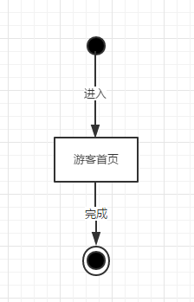

图 1游客浏览对话框图

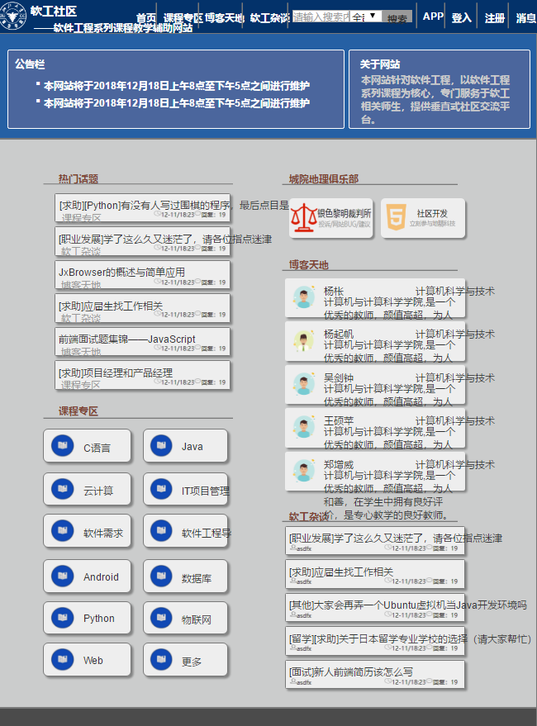

图 2游客首页界面

### 游客点击除注册外按钮

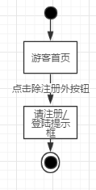

图 3 游客点击除注册其他按钮对话框图

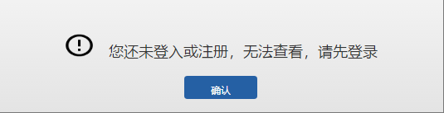

图 4 提示登陆或注册框界面

### 游客点击注册

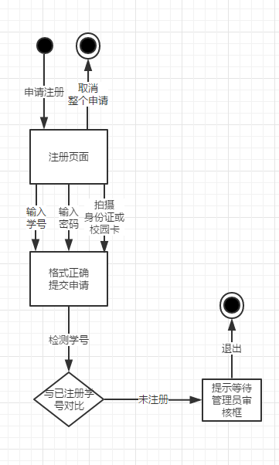

图 5 游客注册对话框图



图 6 游客点击注册引导

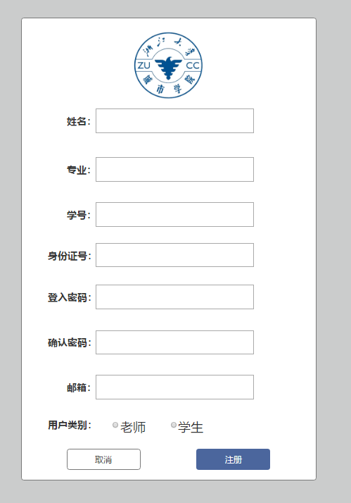

图 7 游客注册界面

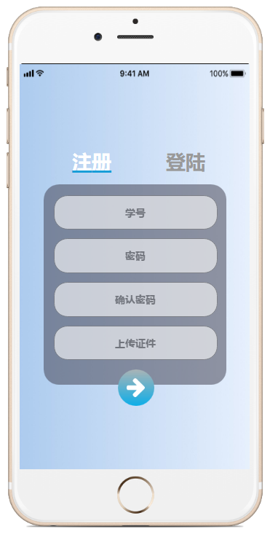

图 8 移动端注册界面

## 登陆及首页

### 用户登陆

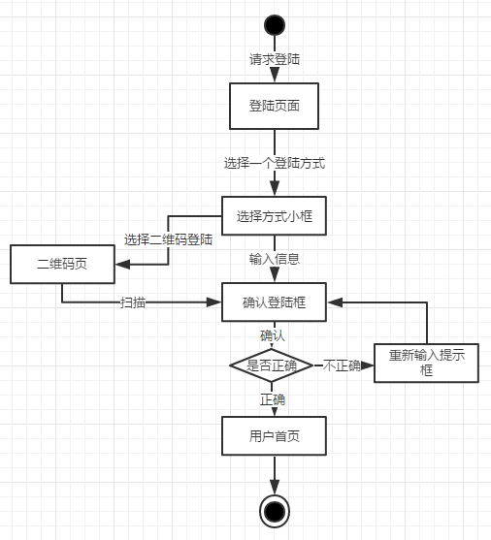

图 9 用户登录对话框图



图 10 点击登陆引导

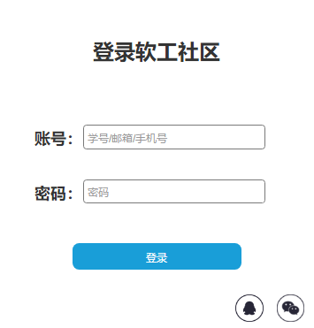

图 11 用户登录界面

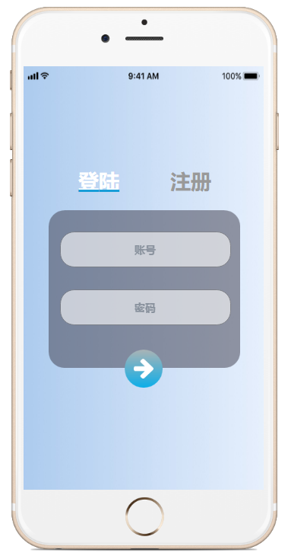

图 12 移动端登陆界面

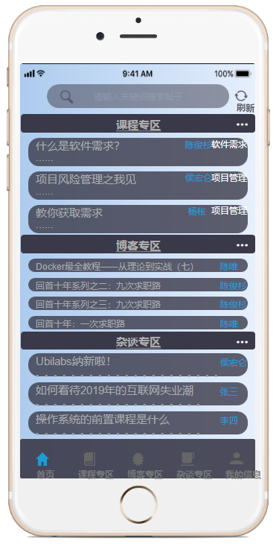

图 13 移动端用户首页

### 用户注销

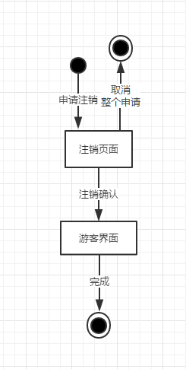

图 14 用户注销对话框图

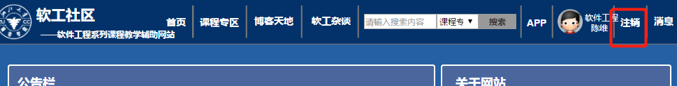

图 15 用户注销引导

### 用户浏览课程专区

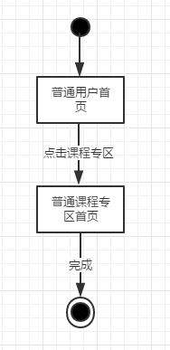

图 16 用户浏览课程对话框图

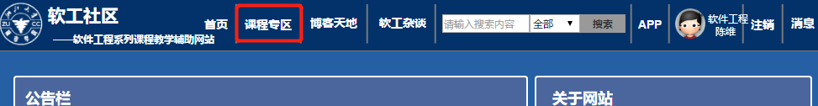

图 17 用户点击课程专区引导

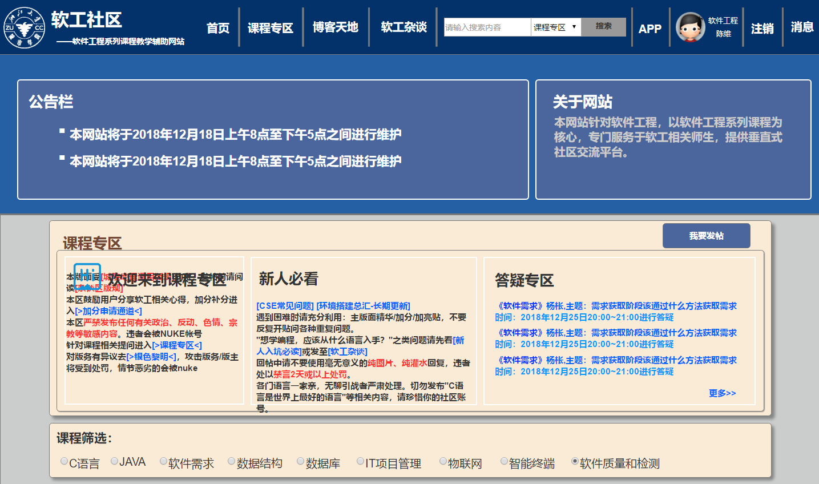

图 18 课程首页界面1

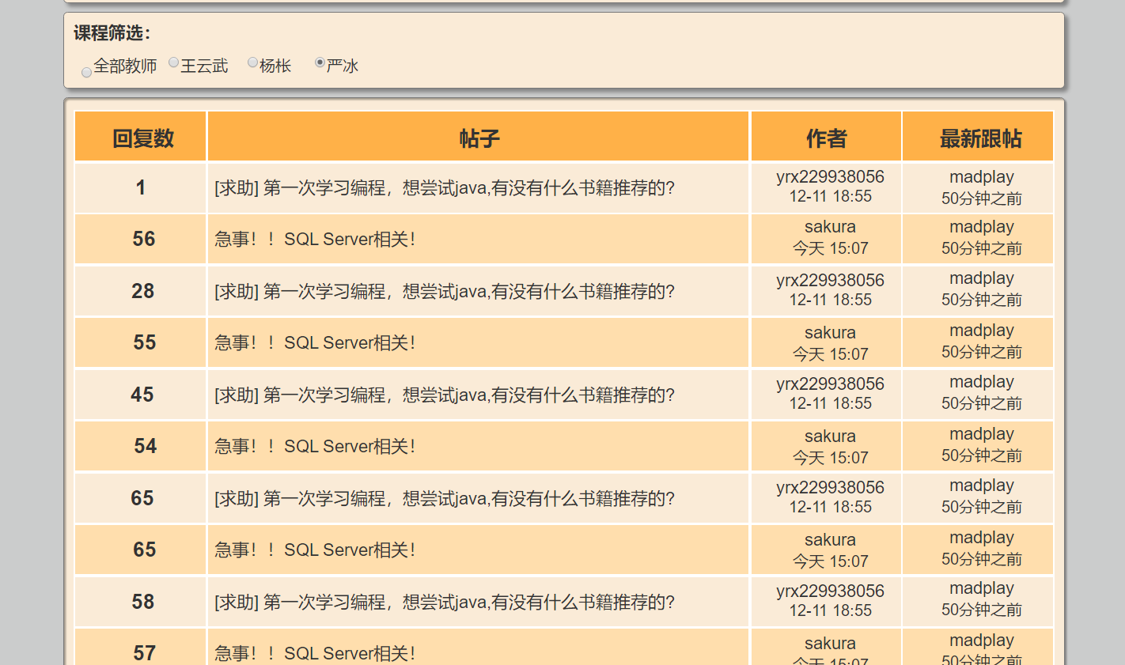

图 19 课程首页界面 2

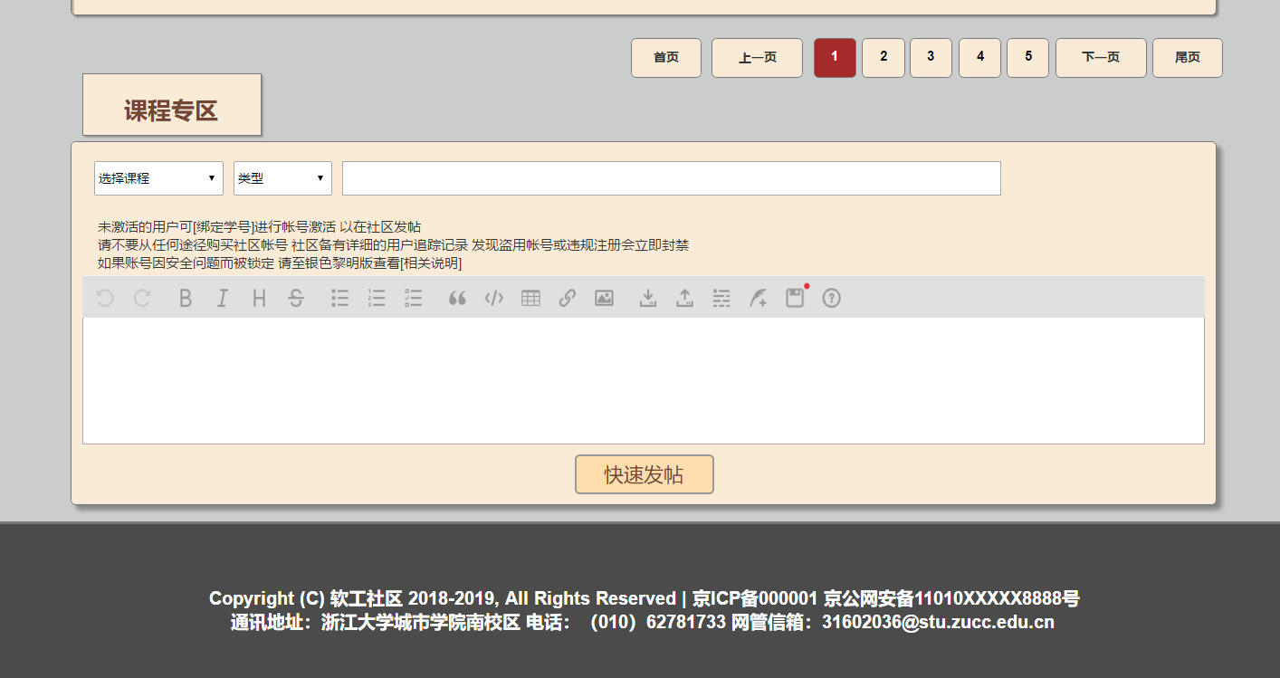

图 20 课程首页界面 3

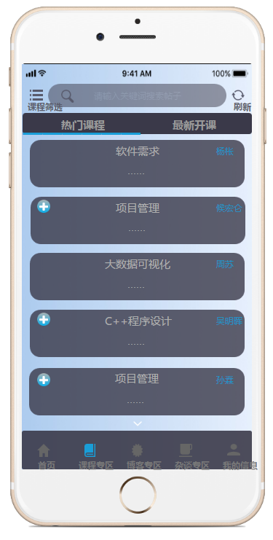

图 21 移动端课程中心主页

### 用户浏览博客天地

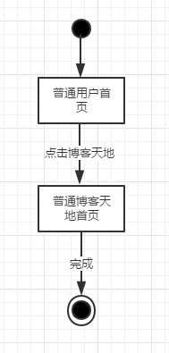

图 22 用户浏览博客天地对话框图



图 23 用户点击博客天地引导

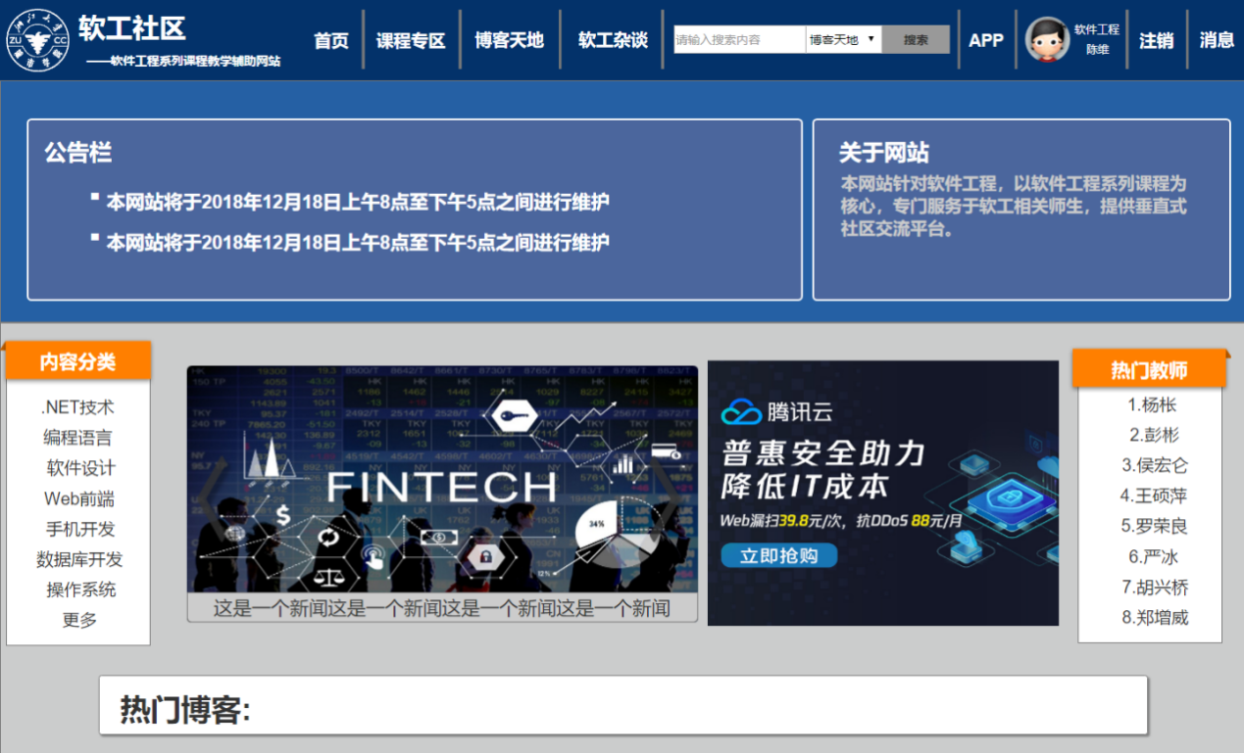

图 24 博客天地界面1

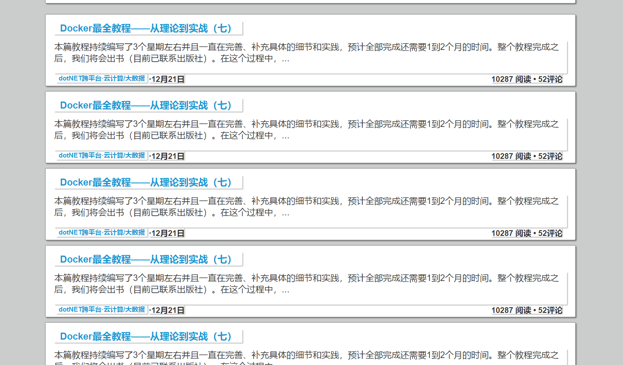

图 25 博客天地界面2

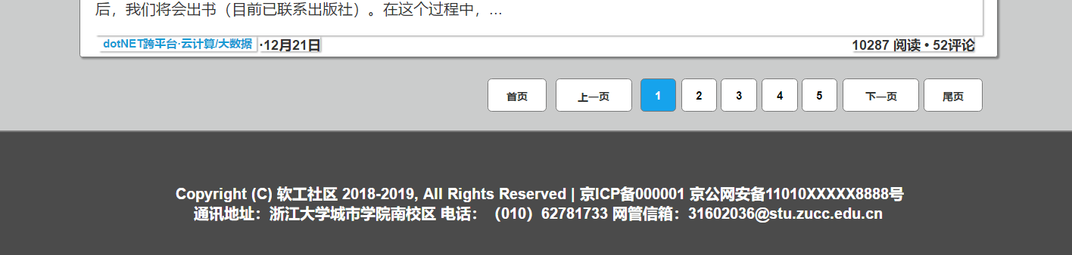

图 26 博客天地界面3

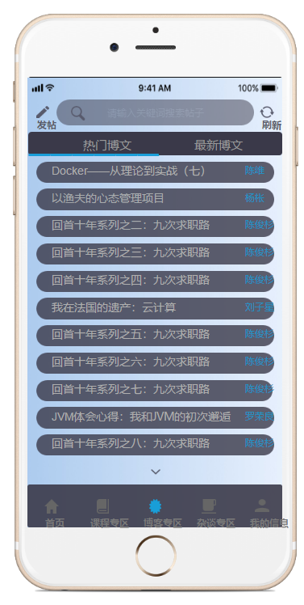

图 27 移动端博客界面

### 用户浏览软工杂谈

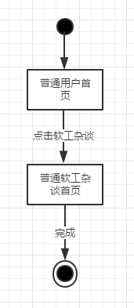

图 28 用户浏览软工杂谈对话框图

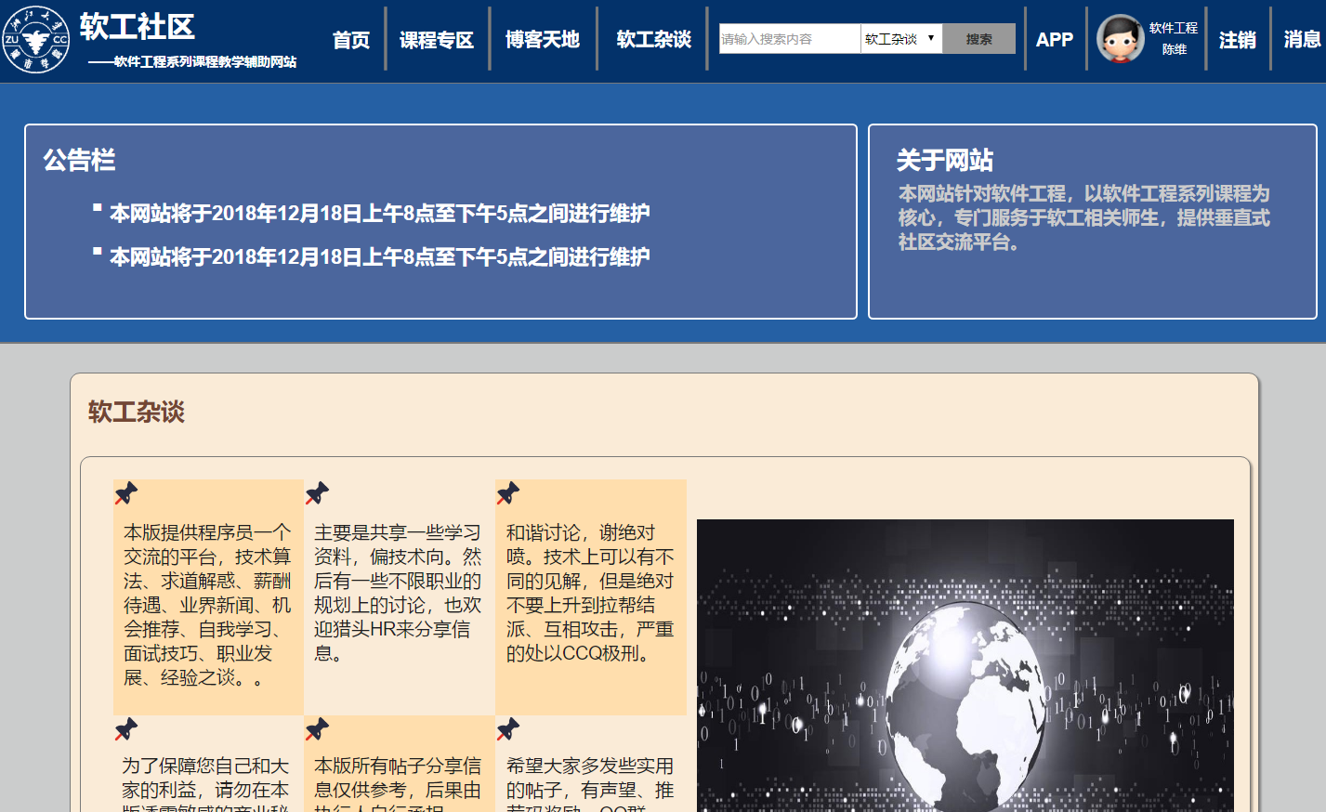

图 29 软工杂谈界面1

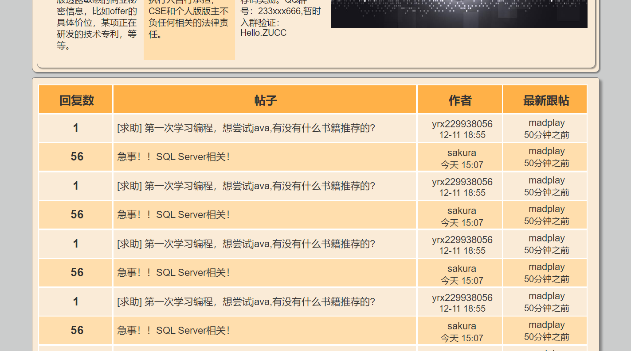

图 30 软工杂谈界面2

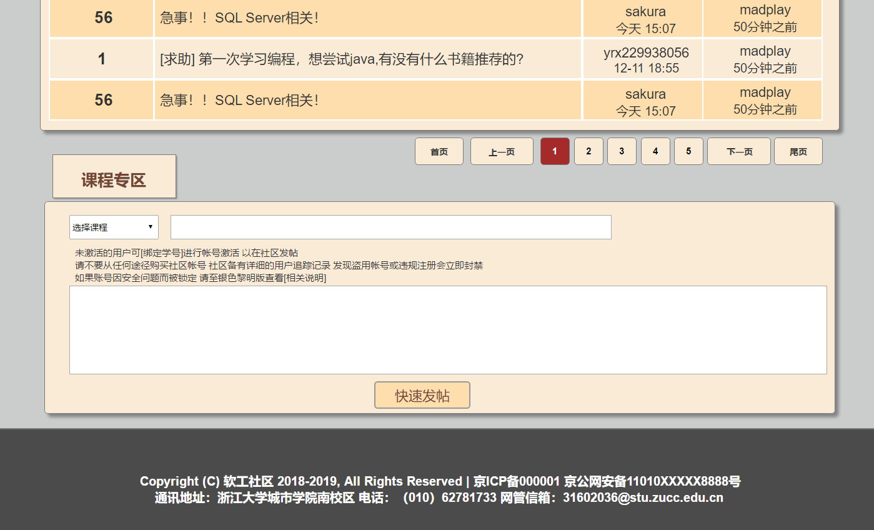

图 31 软工杂谈界面3

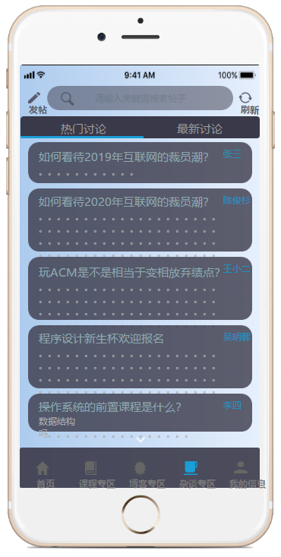

图 32 移动端杂谈界面

### 用户点击帮助中心

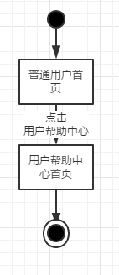

图 33 用户点击帮助中心对话框图

### 用户站内搜索

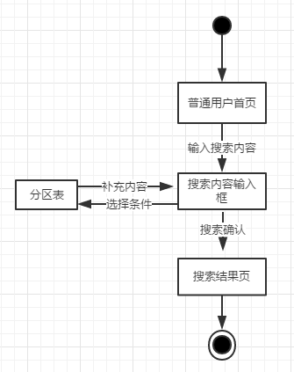

图 34 用户站内搜索对话框图

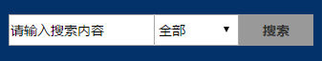

图 35 站内搜索界面

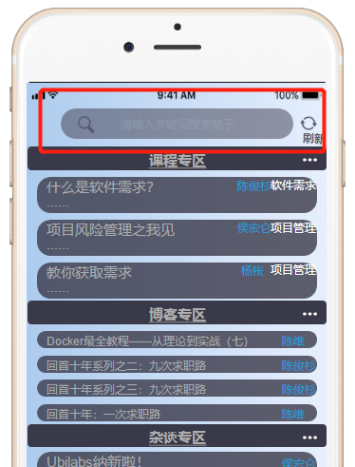

图 36 移动端搜索引导

### 用户站内搜索结果筛选与排序

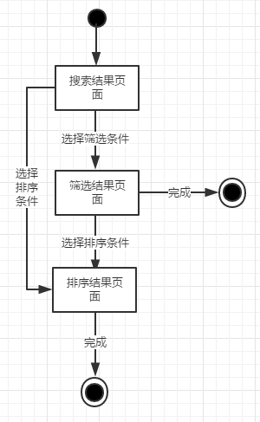

图 37 用户筛选排序搜索结果对话框图

### 用户查看消息

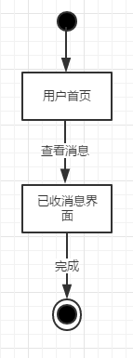

图 38 用户查看消息对话框图



图 39 用户查看消息引导

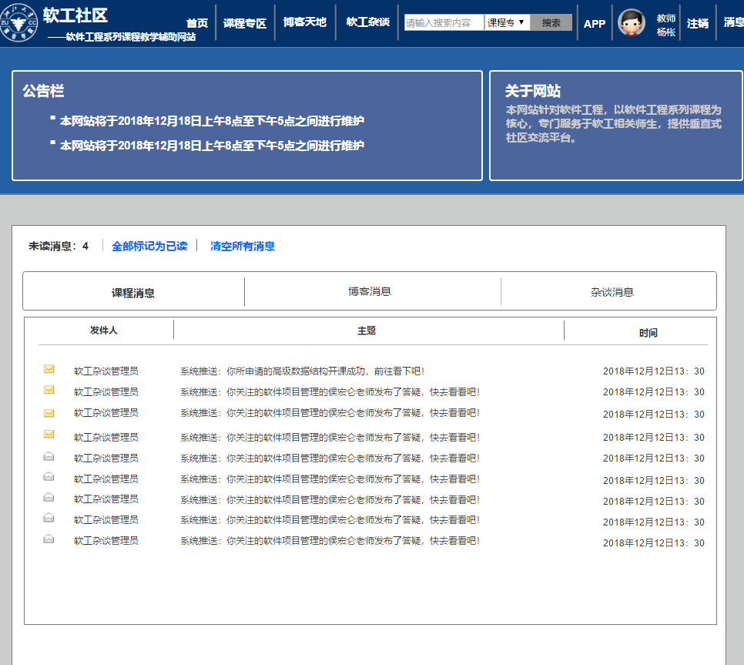

图 40 用户查看消息界面

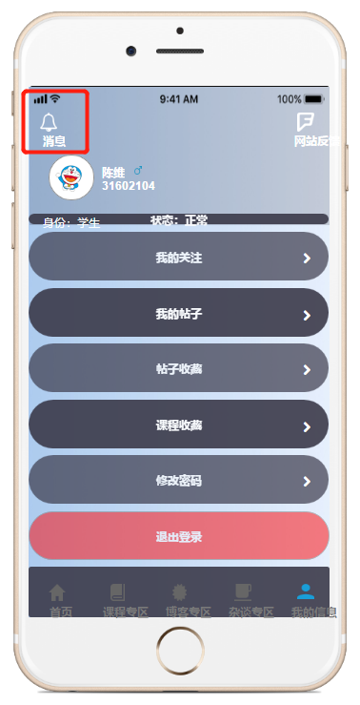

图 41 移动端查看消息引导

### 用户点击移动端按钮

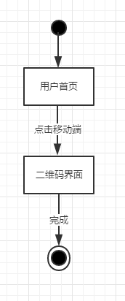

图 42 用户点击移动端钮对话框图

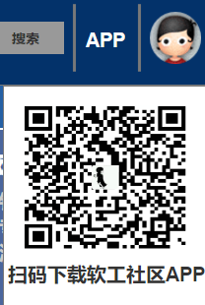

图 43 移动端二维码界面

### 用户点击反馈

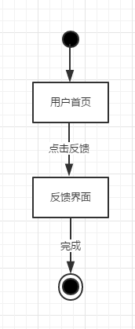

图 44 用户点击反馈对话框图

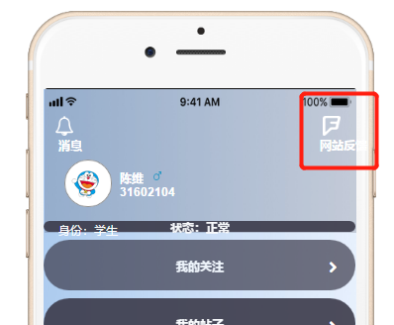

图 45 移动端点击网站反馈引导

#### 用户反馈

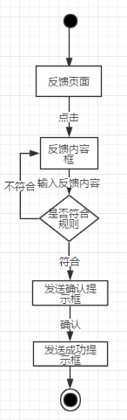

图 46 用户反馈对话框图

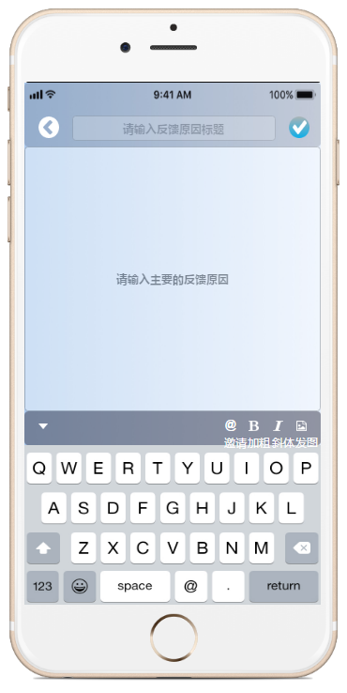

图 47 移动端用户填写反馈原因界面

### 被禁言用户点击申诉

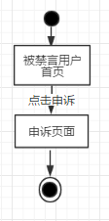

图 48 被禁言用户点击申诉对话框图

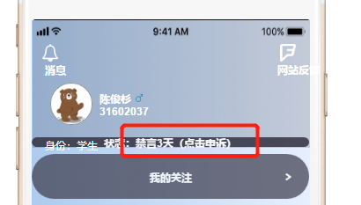

图 49 移动端用户点击申诉引导

#### 用户申诉

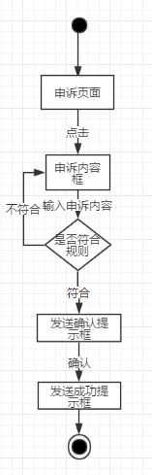

图 50 用户申诉对话框图

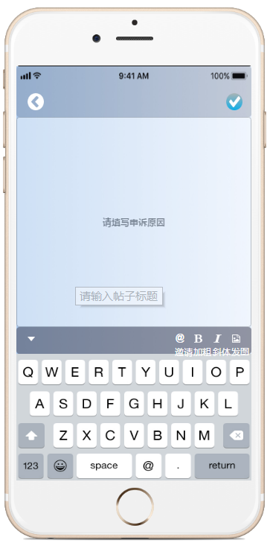

图 51 移动端用户填写申诉原因界面

## 课程

### 用户

#### 用户筛选课程贴子

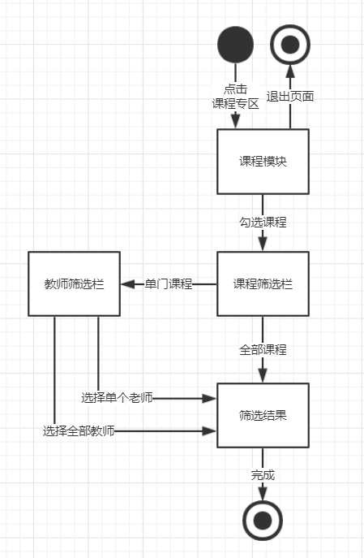

图 52 用户筛选课程与帖子对话框图

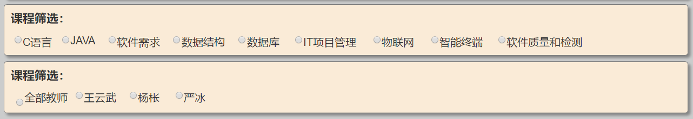

图 53 点击课程和老师为筛选条件界面

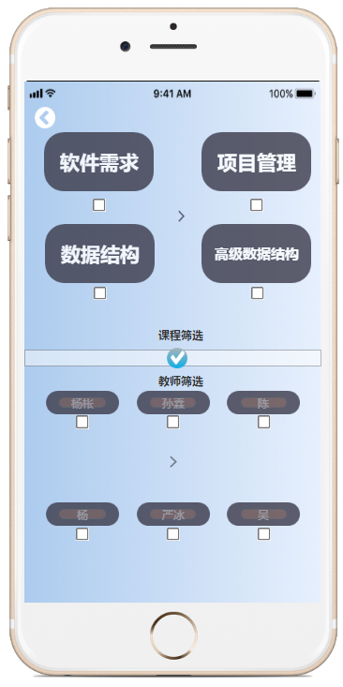

图 54 移动端用户筛选课程界面

#### 用户排序课程帖子

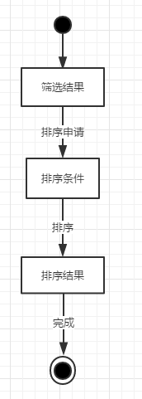

图 55 用户排序筛选结果对话框图

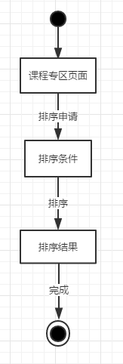

图 56 用户直接排序帖子对话框图

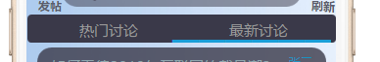

图 57 移动端用户筛选课程引导

#### 用户点击贴

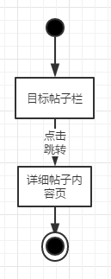

图 58 用户点击帖子对话框图

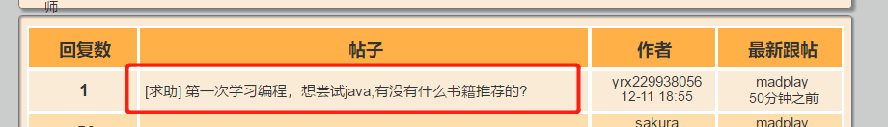

图 59 用户点击帖子引导

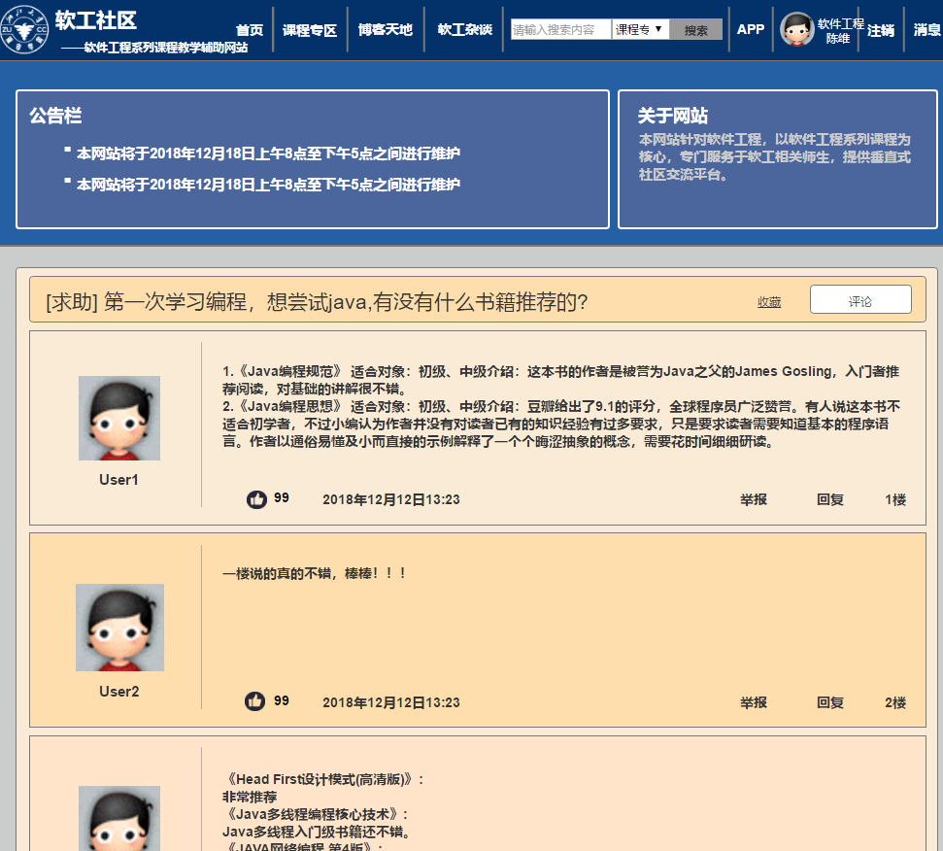

图 60 用户帖子界面1

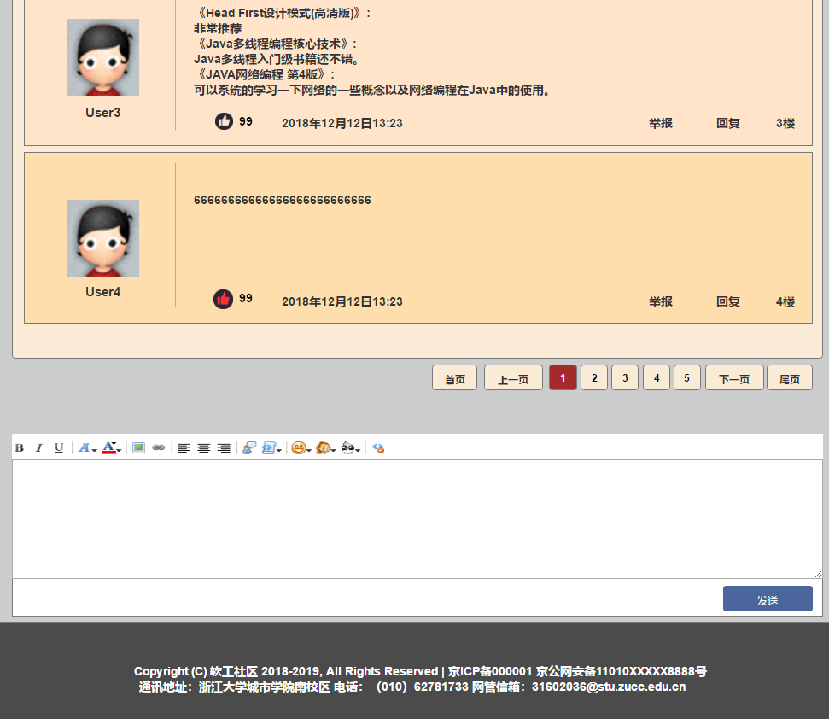

图 61 用户帖子界面2

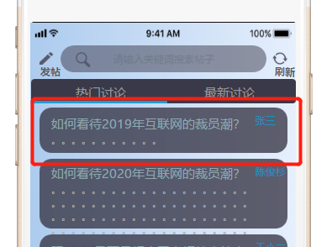

图 62 移动端用户点击帖子引导

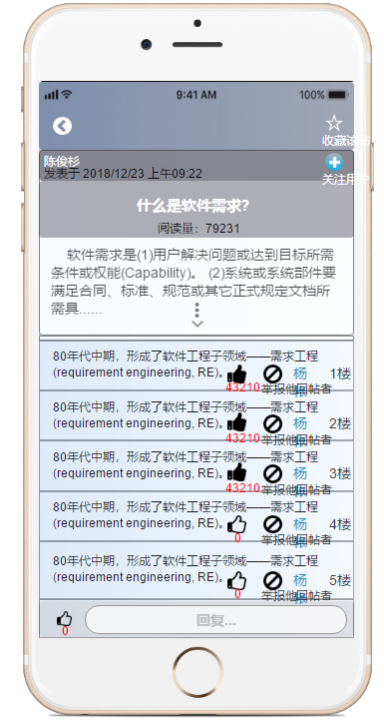

图 63 移动端帖子界面

#### 用户回复贴

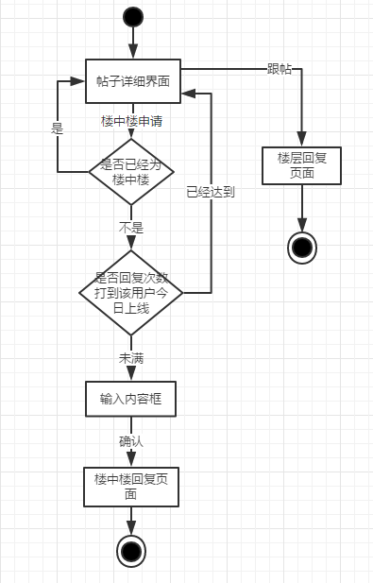

图 64 用户回复贴对话框图

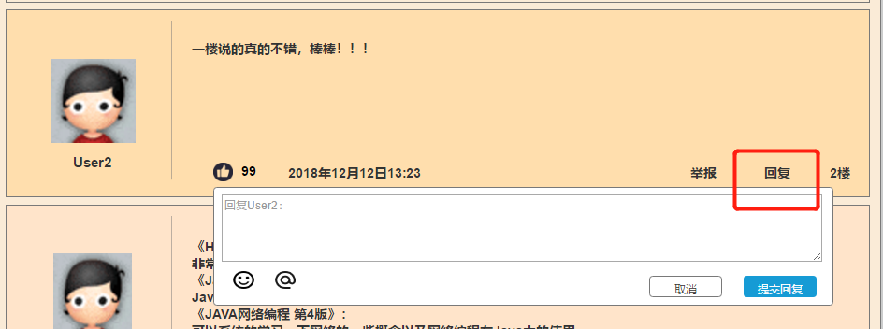

图 65 用户楼中楼回复界面

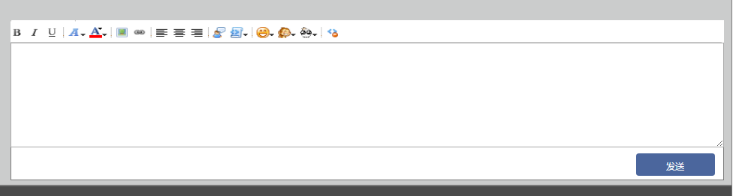

图 66 用户跟帖回复界面

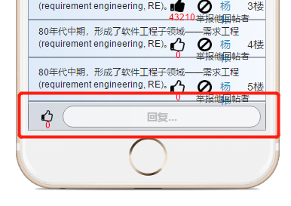

图 67 移动端回复帖子引导

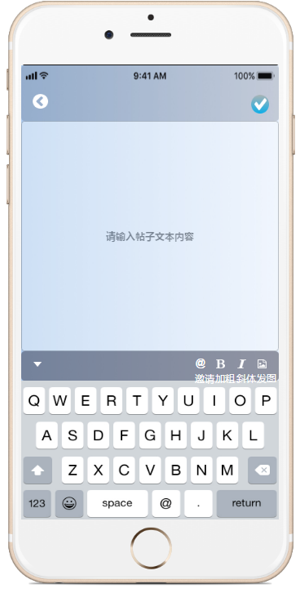

图 68 移动端填写回复内容界面

#### 普通用户删除帖子

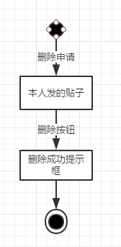

图 69 用户删除帖子对话框图

#### 用户举报帖子

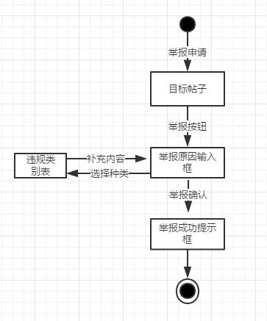

图 70 用户举报帖子对话框图

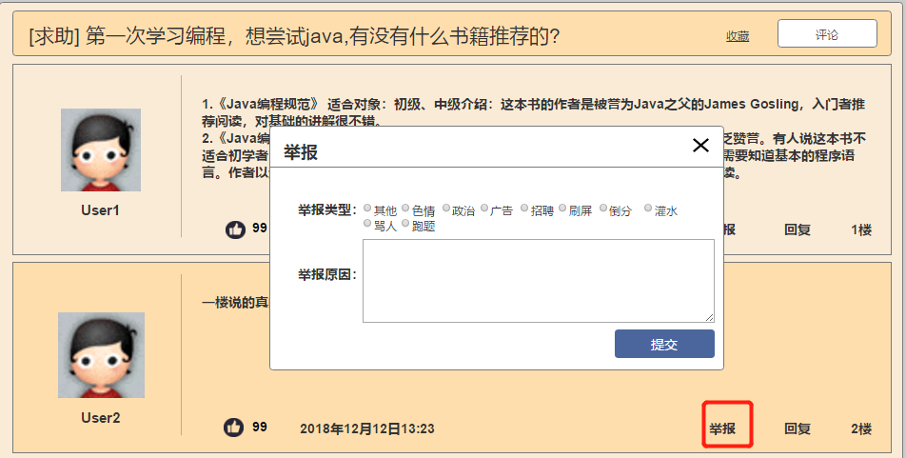

图 71 用户举报帖子界面

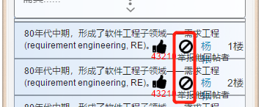

图 72 移动端用户举报帖子引导

#### 用户进入课程

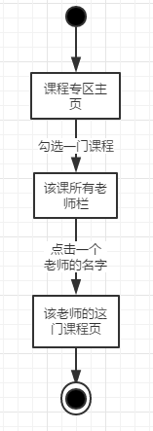

图 73 用户进入课程对话框图

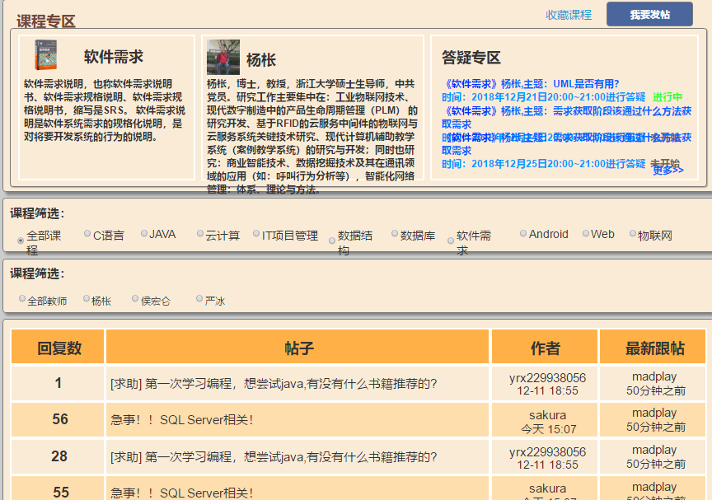

图 74 具体课程界面1

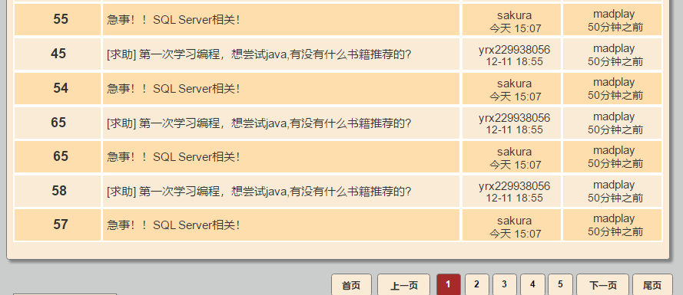

图 75 具体课程界面2

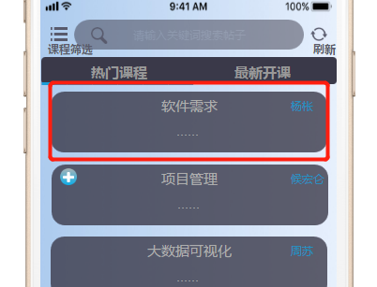

移动端用户进入课程引导

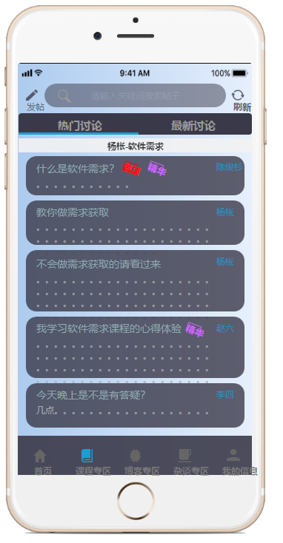

移动端具体课程界面

#### 用户关注课程

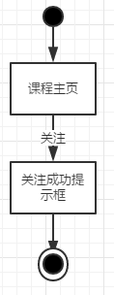

图 76 用户关注课程对话框图

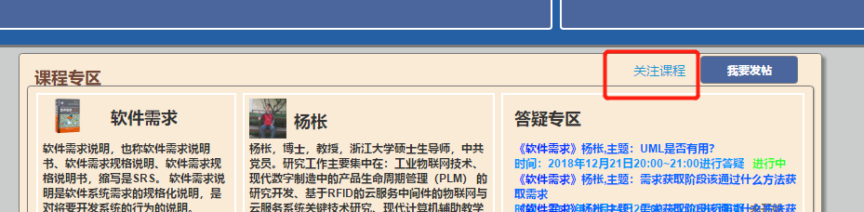

图 77 用户关注课程引导

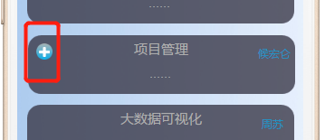

图 78移动端用户关注课程引导

#### 用户关注其他用户

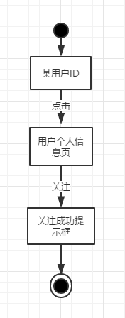

图 79 用户关注其他用户对话框图

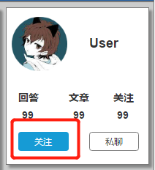

图 80 用户关注其他用户引导

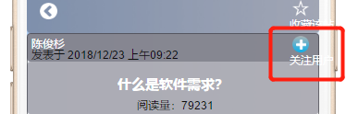

图 81 移动端用户关注其他用户引导

#### 用户取关其他用户

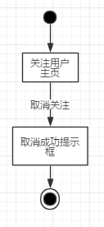

图 82 用户取消关注其他用户对话框图

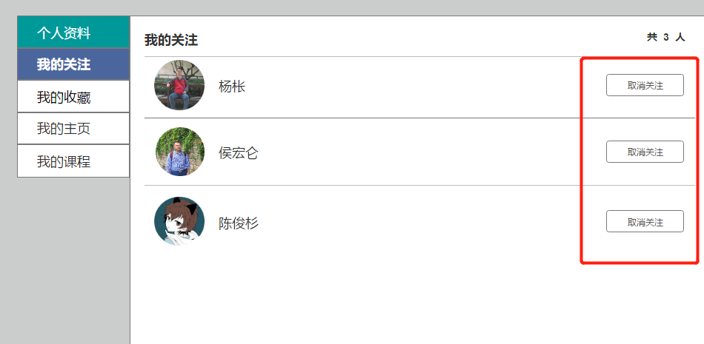

图 83 用户取消关注其他用户界面

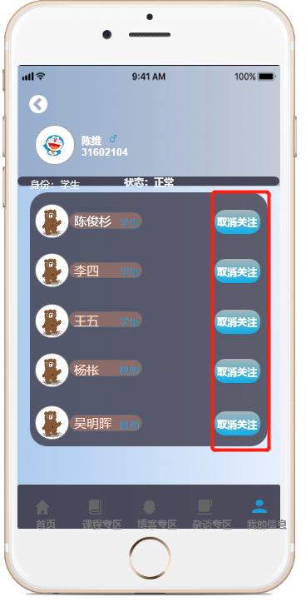

图 84 移动端用户取消关注其他用户引导

#### 用户点击答疑区

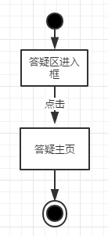

图 85 用户点击答疑对话框图

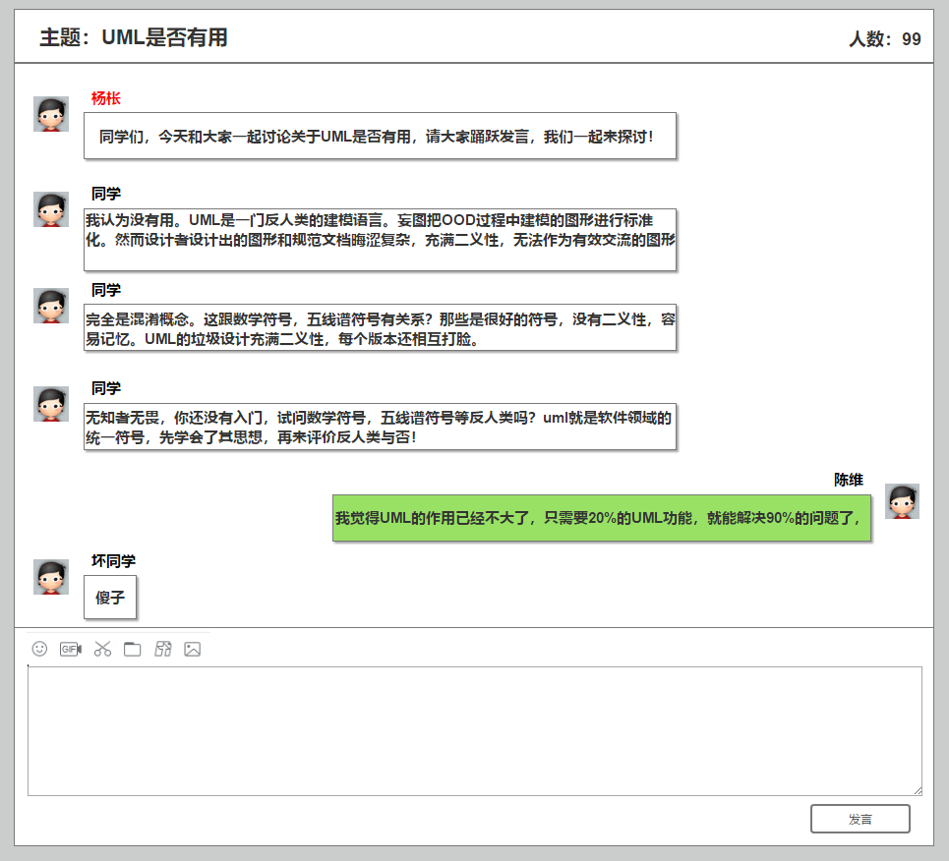

图 86 答疑主页界面

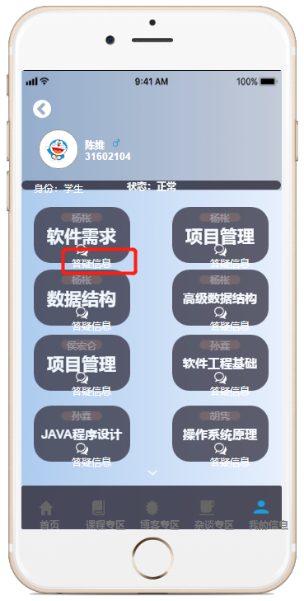

图 87 移动端进入答疑区引导

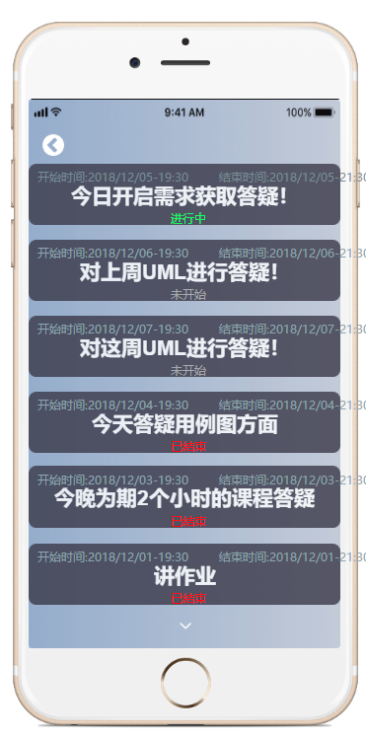

图 88 移动端答疑列表

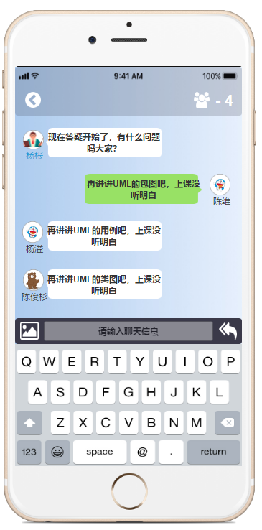

图 89 移动端答疑主界面

#### 用户修改自己帖子

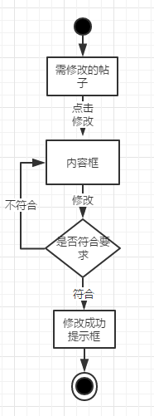

图 90 用户修改自己帖子对话框图

#### 用户收藏帖子

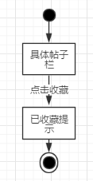

图 91 用户收藏帖子对话框图

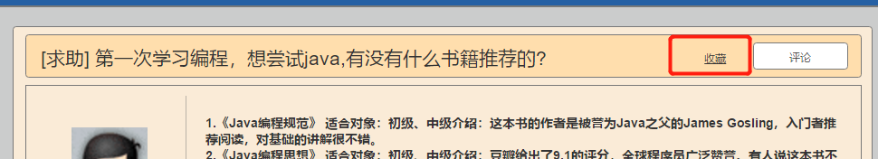

图 92 用户收藏帖子界面

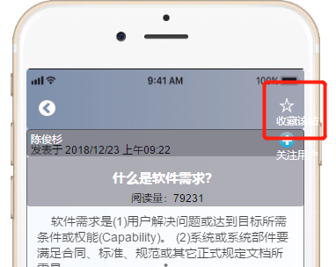

图 93 移动端用户收藏帖子引导

#### 用户取消收藏帖子

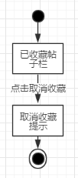

图 94 用户取消收藏帖子对话框图

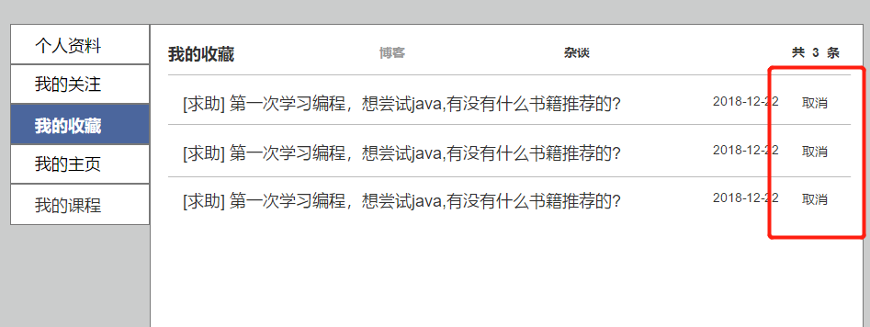

图 95 用户取消收藏帖子界面

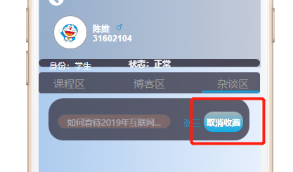

图 96 移动端用户取消收藏帖子引导

#### 用户点赞帖子

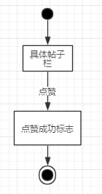

图 97 用户点赞帖子对话框图

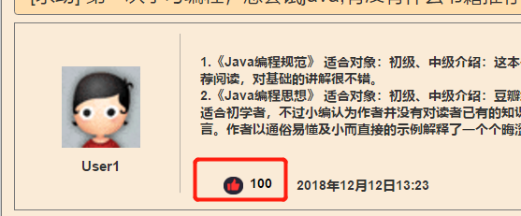

图 98 用户点赞帖子界面

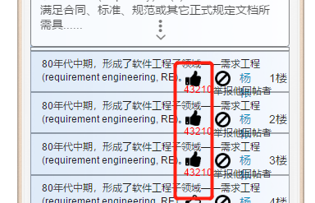

图 99 移动端用户点赞帖子引导

#### 用户取消点赞

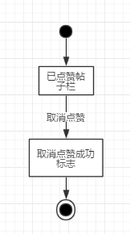

图 100 用户取消点赞对话框图

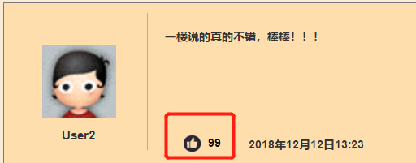

图 101 用户取消点赞界面

#### 普通用户点击发帖

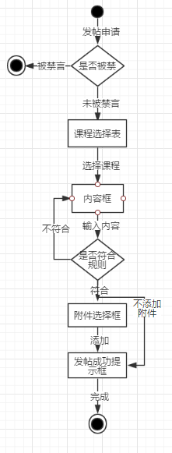

图 102 普通用户发帖对话框图

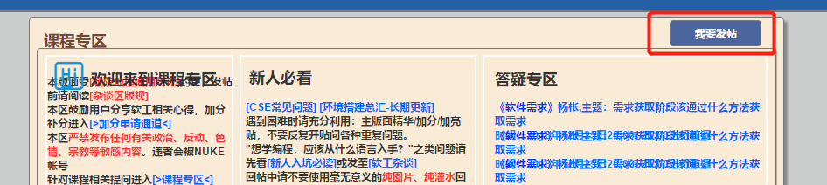

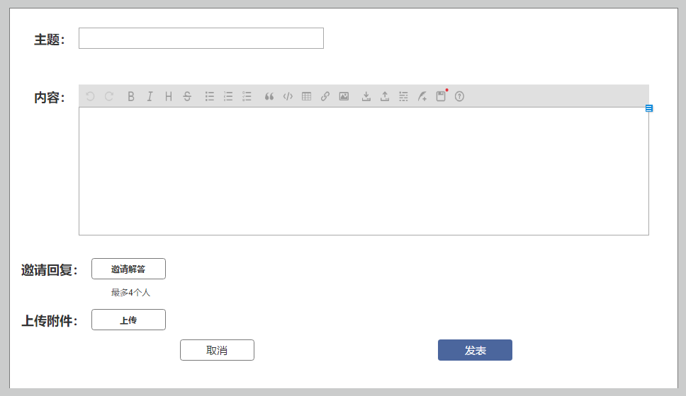

图 103 普通用户发帖主界面

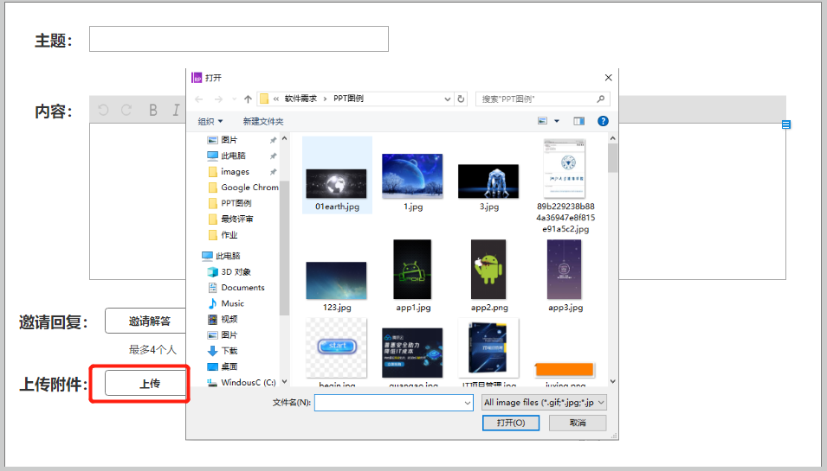

图 104 普通用户上传附件界面

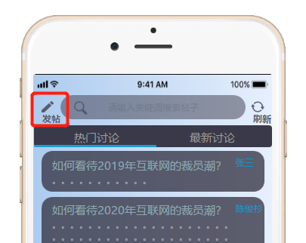

图 105 移动端用户发帖引导

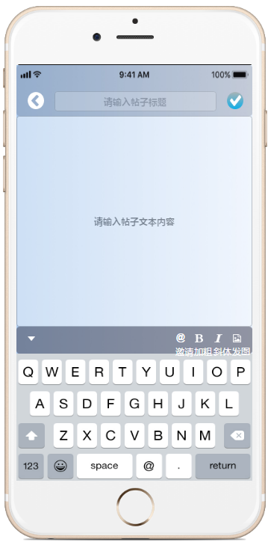

图 106 移动端用户填写发帖内容界面

##### [发帖@其他用户](mailto:3.1.17.1发帖@其他用户)

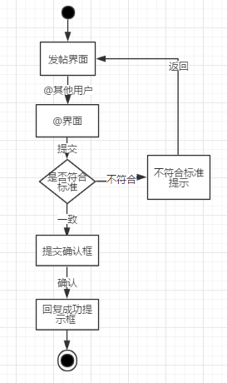

图 107 普通用户发帖@他人帮助对话框图

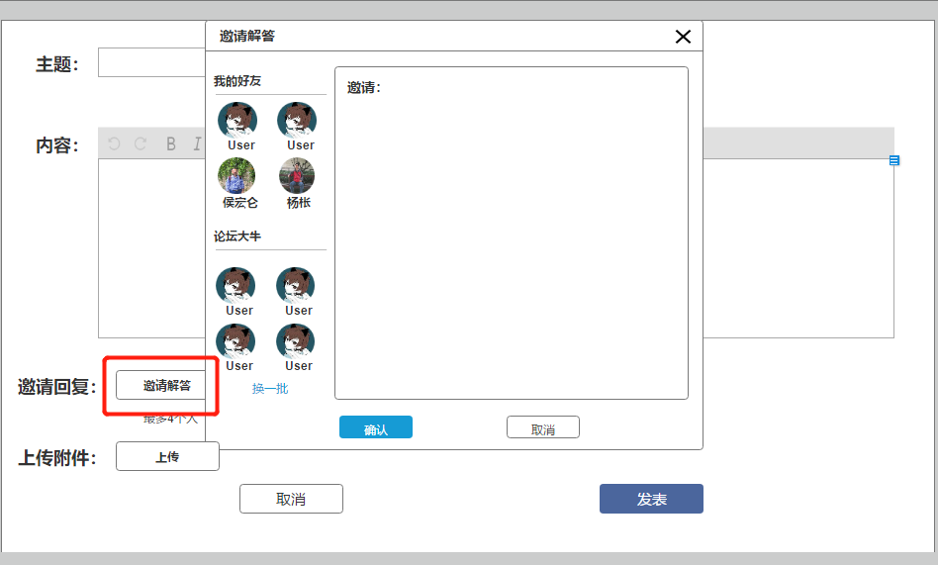

图 108 普通用户@他人界面

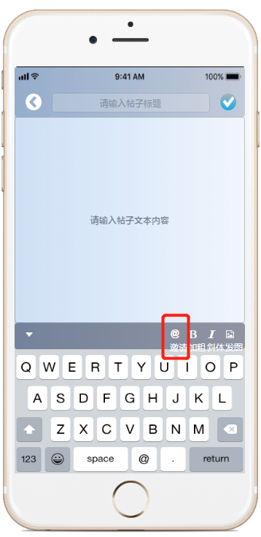

图 109 移动端用户@邀请其他用户引导

### 教师

#### 教师用户删除帖子

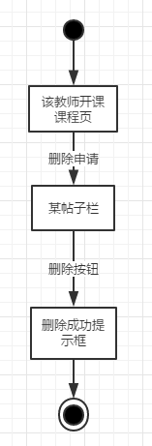

图 110 教师用户删除帖子对话框图

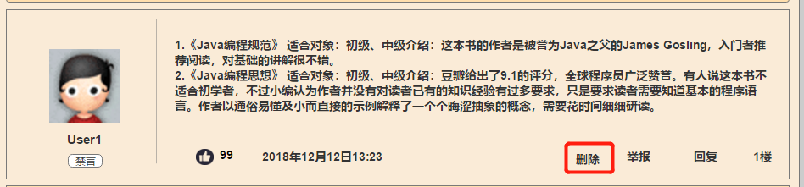

图 111 教师用户删除自己课程下帖子引导1

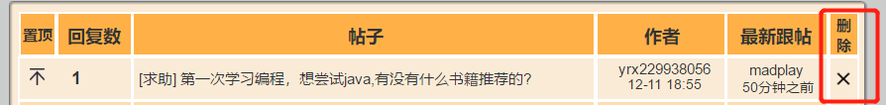

图 112 教师用户删除自己课程下帖子引导2

#### 教师置顶帖子

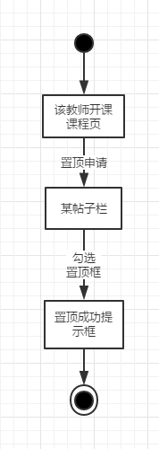

图 113 教师用户置顶帖子对话框图

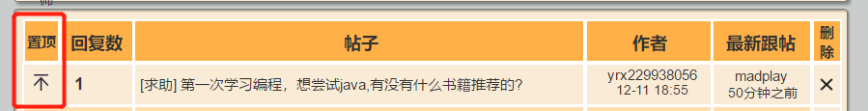

图 114 教师用户置顶帖子引导

#### 教师加精帖子

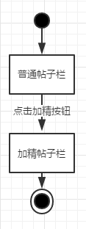

图 115 教师用户加精帖子对话框图



图 116教师加精界面

#### 教师禁言自己开的课程专区某人

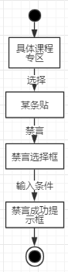

图 117 教师禁言对话框图

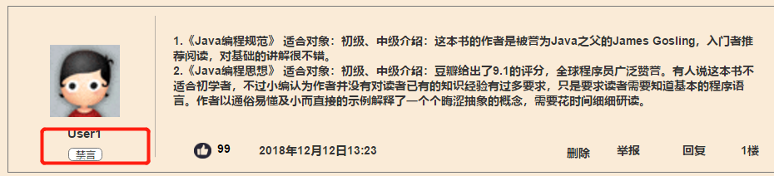

图 118 教师用户禁言自己专区某用户引导

### 管理员

#### 管理员置顶帖子

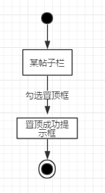

图 119 管理员置顶帖子对话框图



图 120 管理员置顶帖子引导

#### 管理员加精帖子



图 121 管理员加精帖子对话框图

图 122管理员加精帖子界面

#### 管理员删除帖子

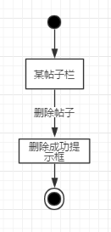

图 123 管理员删除帖子对话框图



图 124 管理员删除帖子引导1



图 125 管理员删除帖子引导1

## 博客天地

### 用户

#### 用户按内容分类筛选博客

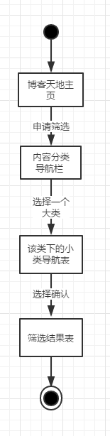

图 126 用户按内容筛选模块对话框图

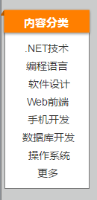

图 127 用户按内容分类筛选博客界面

#### 用户按热门博主筛选博客

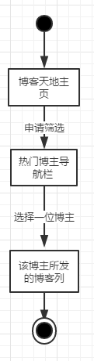

图 128 用户按热门博主筛选博客对话框图

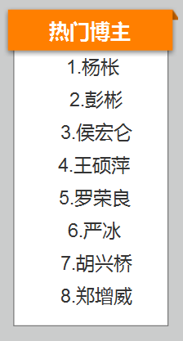

图 129 用户按热门博主筛选博客界面

#### 用户点击广播图片或视频

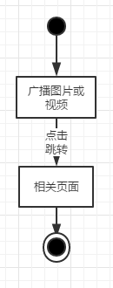

图 130 用户点击博客主页的图片或视频对话框图

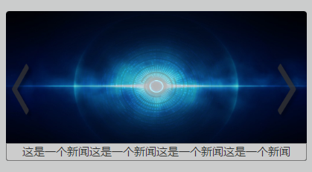

图 131 博客界面上图片或视频界面

#### 用户点击某条博客

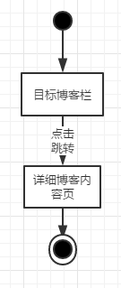

图 132 用户点击某条博客对话框图

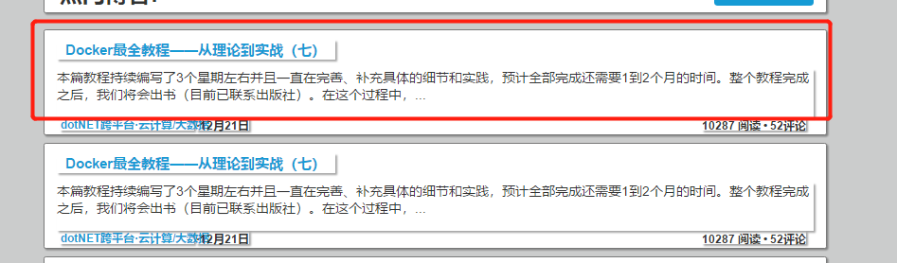

图 133 用户点击博客引导

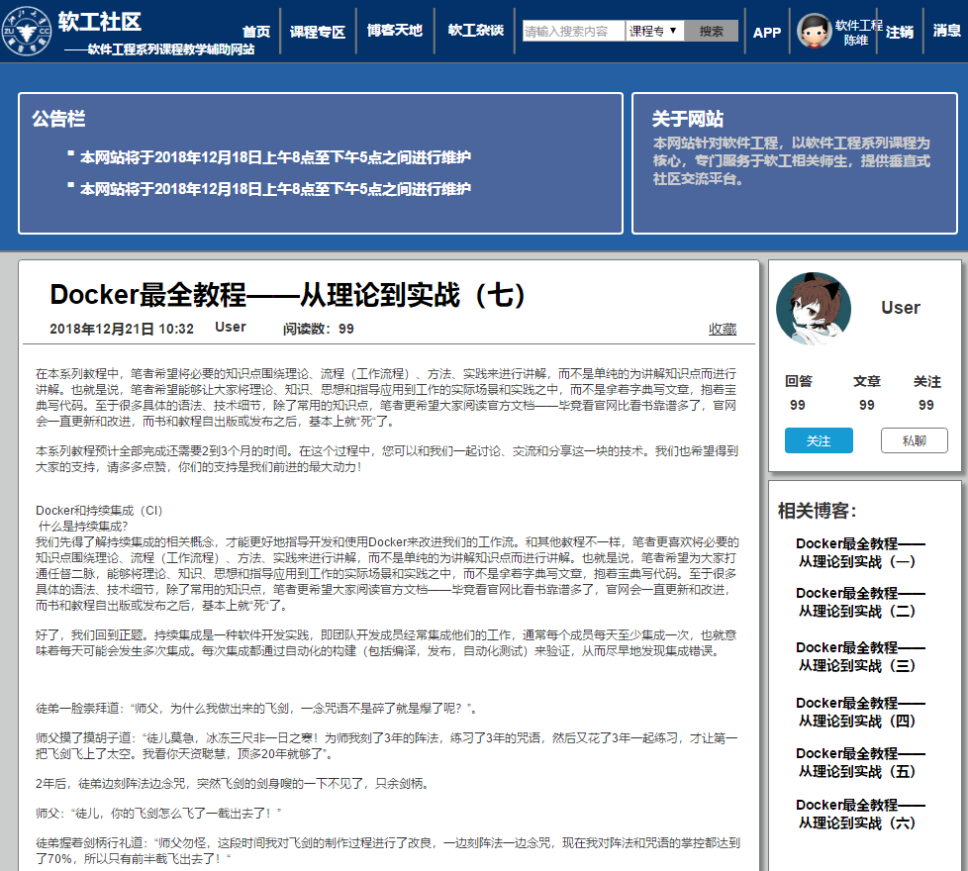

图 134 博客界面1

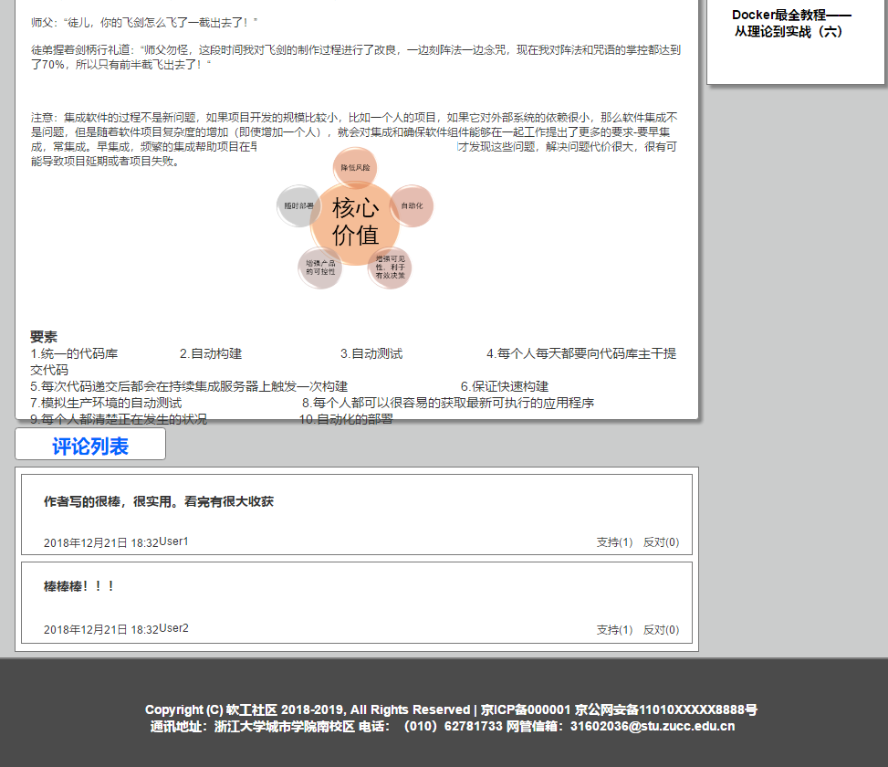

图 135 博客界面2

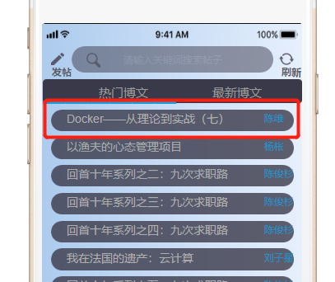

图 136 移动端用户点击博客引导

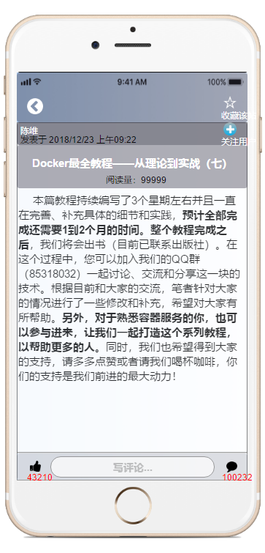

图 137 移动端博客界面

#### 用户点击发博客

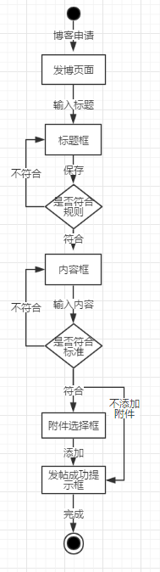

图 138 用户点击发博客对话框图

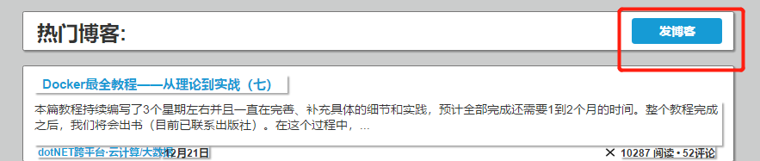

图 139 用户发博客引导

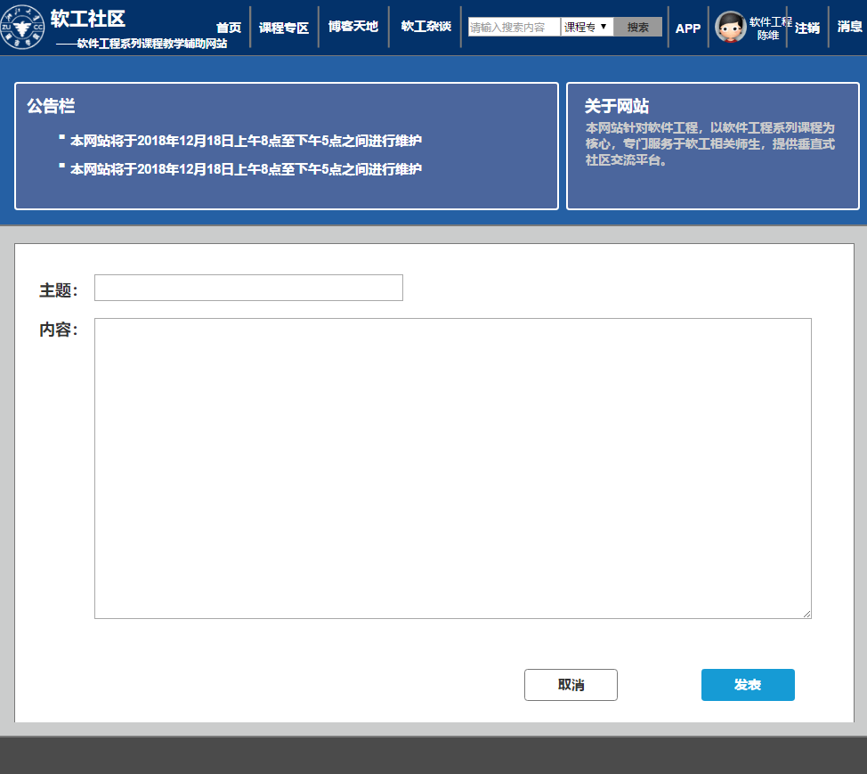

图 140 用户发博客界面

#### 用户评论博客

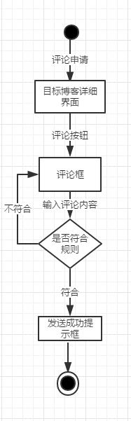

图 141 用户评论博客对话框图

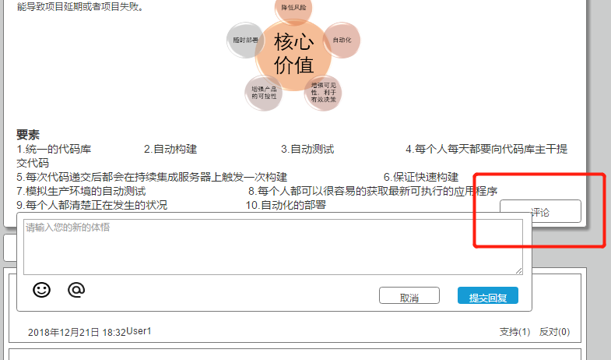

图 142 用户评论博客引导

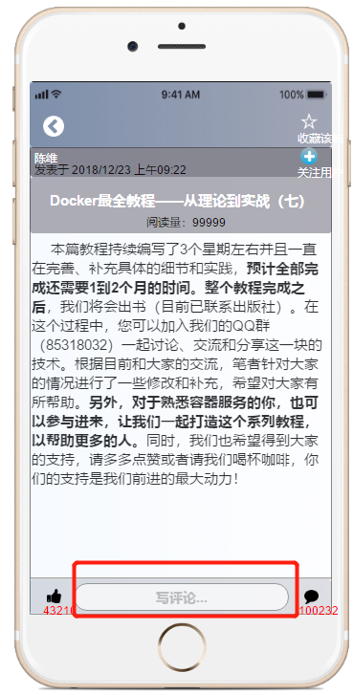

图 143 移动端用户评论博客引导

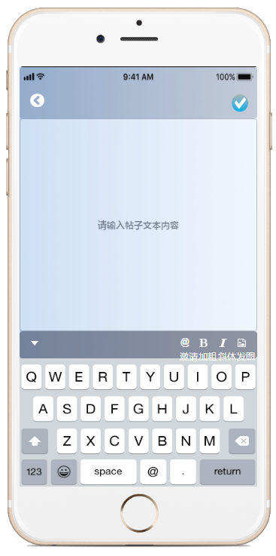

图 144 移动端用户填写评论内容界面

#### 用户点赞博客

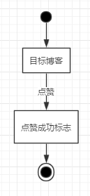

图 145 用户点赞博客对话框图

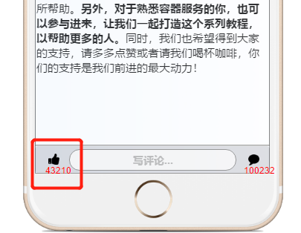

图 146 移动端用户点赞博客引导

### 管理员

#### 管理员删除博客

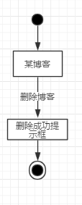

图 147 管理员删除博客对话框图

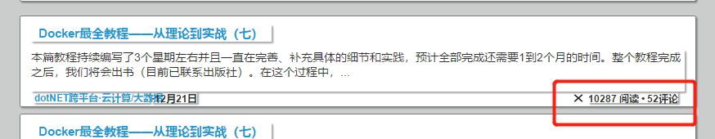

图 148 管理员删除博客引导

#### 管理员删除博客评论

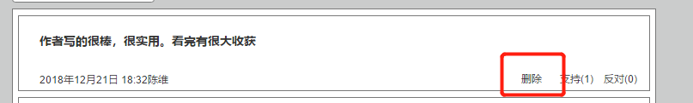

图 149 管理员删除博客评论引导

#### 管理员对博客用户进行禁言

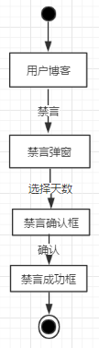

图 150 管理员对博客用户进行禁言对话框图

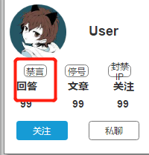

图 151 管理员对博客用户禁言引导

#### 管理员对博客用户进行删除

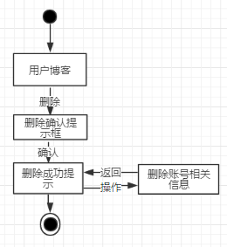

图 152 管理员对博客用户删除对话框图

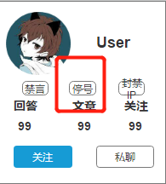

图 153 管理员对博客用户停号引导

#### 管理员封博客用户ip

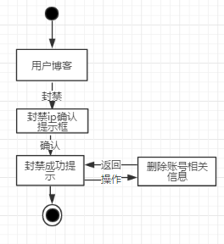

图 154 管理员对博客用户封ip对话框图

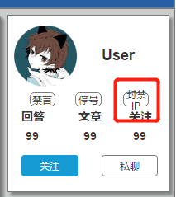

图 155 管理员对博客用户封禁IP引导

## 软工杂谈

### 用户

#### 用户点击帖子



图 156 用户点击帖子对话框图

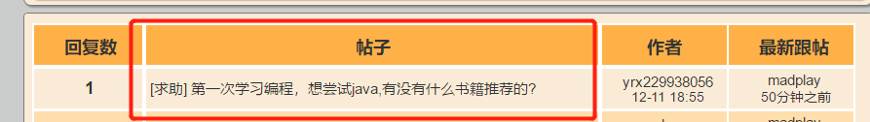

图 157 用户点击帖子引导



图 158 杂谈帖子界面

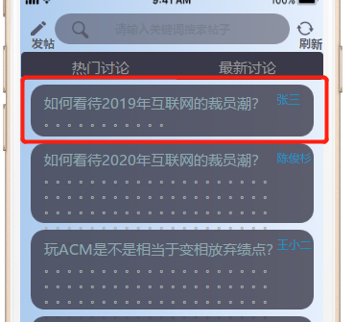

图 159 移动端用户点击杂谈帖子引导

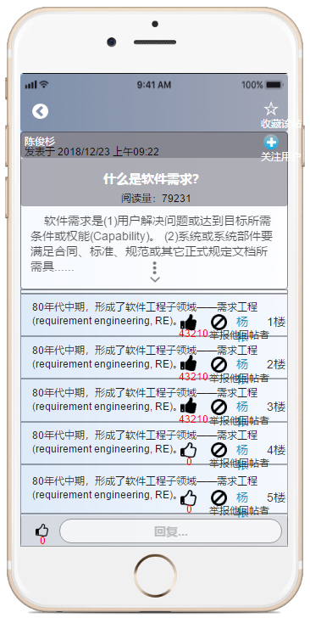

图 160 移动端杂谈帖子界面

#### 用户回复帖子



图 161 用户回复帖子对话框图



图 162 用户楼中楼回复界面



图 163 用户跟帖回复界面

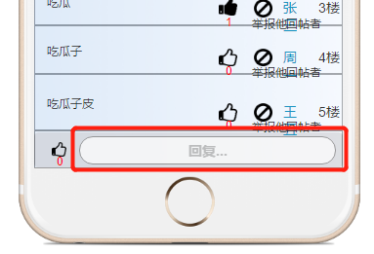

图 164 移动端用户回帖引导

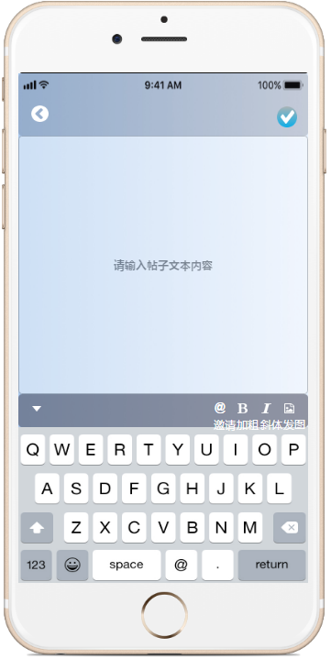

图 165 移动端用户填写回帖内容界面

#### 用户发帖

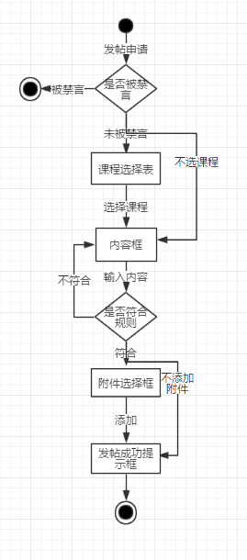

图 166 用户杂谈区发帖对话框图



图 167 用户杂谈区发帖上传附件界面



图 168 移动端用户发贴引导



图 169 移动端用户填写发帖内容界面



图 170 用户杂谈区发帖邀请其他用户界面

#### 用户修改帖子



图 171 用户修改自己所发帖子对话框图

#### 用户筛选（排序）主题

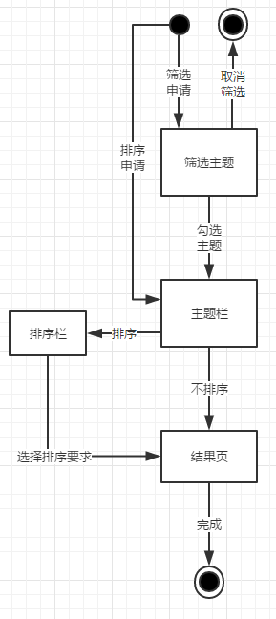

图 172 用户筛选排序帖子对话框图



图 173 移动端用户筛选杂谈帖子引导

### 管理员

#### 管理员发帖

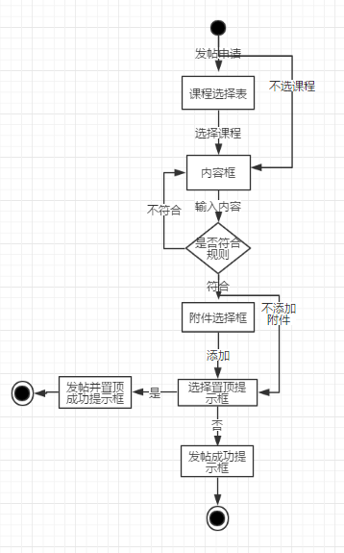

图 174 管理员发帖对话框图

#### 管理员置顶帖子



图 175 管理员置顶帖子对话框图

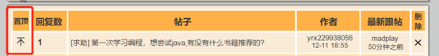

图 176 管理员置顶帖子引导

#### 管理员取消置顶帖子

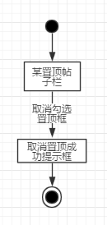

图 177 管理员取消置顶帖子对话框图

#### 管理员删除帖子



图 178 管理员对帖子删除对话框图



图 179 管理员删除帖子引导1



图 180 管理员删除帖子引导2

#### 管理员对发帖用户进行禁言

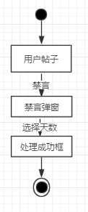

图 181 管理员禁言发帖用户对话框图

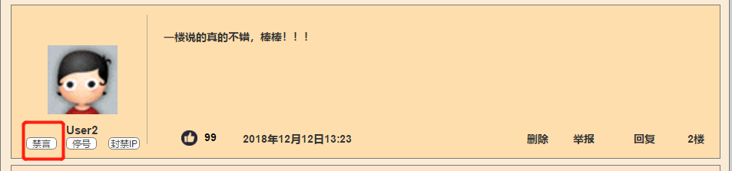

图 182 管理员对发帖用户禁言引导

#### 管理员对发帖用户进行删号

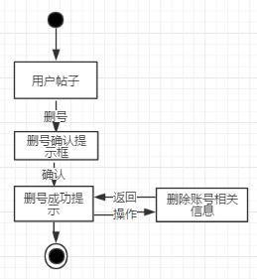

图 183 管理员对发帖用户进行删号对话框图

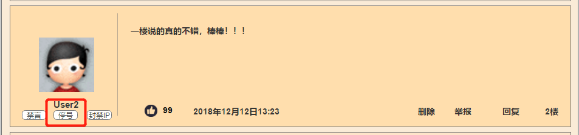

图 184 管理员对发帖用户停号引导

#### 管理员对发帖用户ip进行封禁

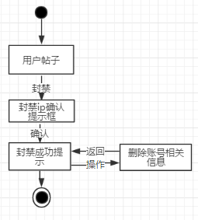

图 185 管理员对发帖用户ip进行封禁对话框图

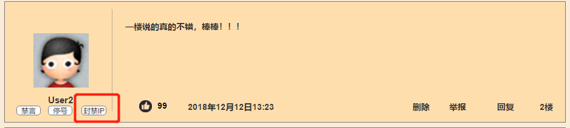

图 186 管理员对发帖用户封禁IP引导

## 教师控制台

### 教师发布答疑

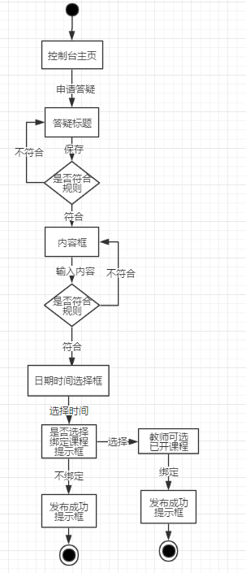

图 187 教师发布答疑对话框图

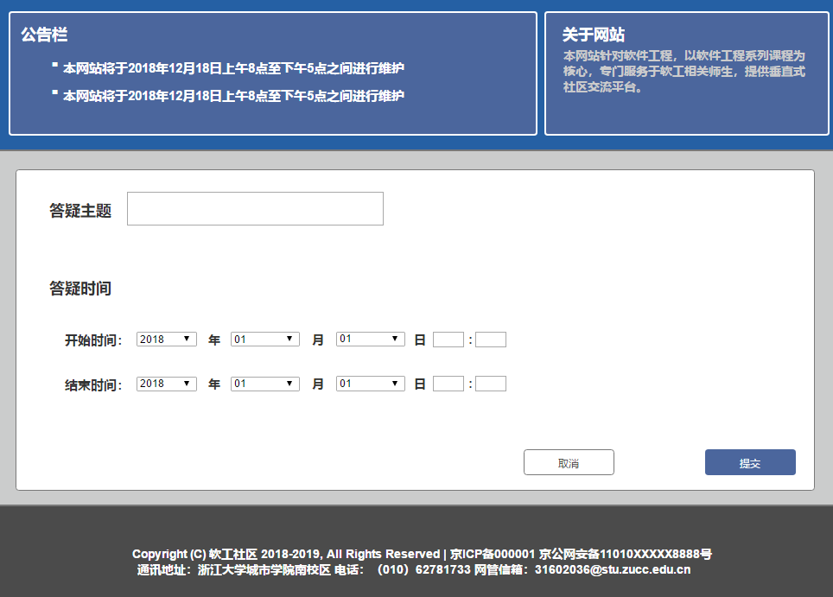

图 188 教师发布答疑界面

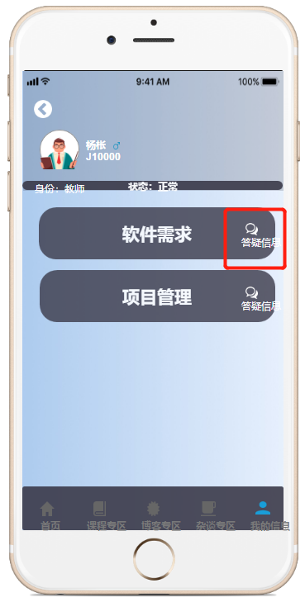

图 189 移动端教师查看答疑信息引导

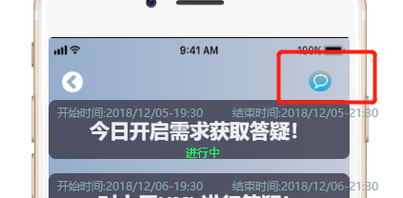

图 190 移动端教师发布答疑引导

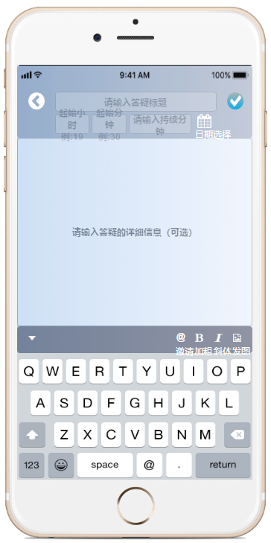

图 191 移动端教师发布答疑界面

### 教师查看附件

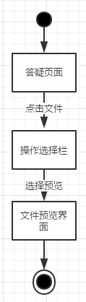

图 194教师查看附件对话框图

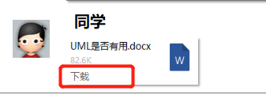

图 195教师查看附件界面

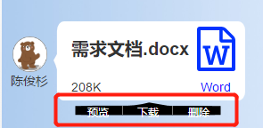

图 196移动端教师查看附件

### 教师上传附件

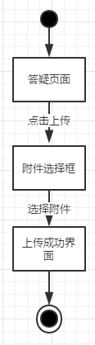

图 197教师上传附件对话框图

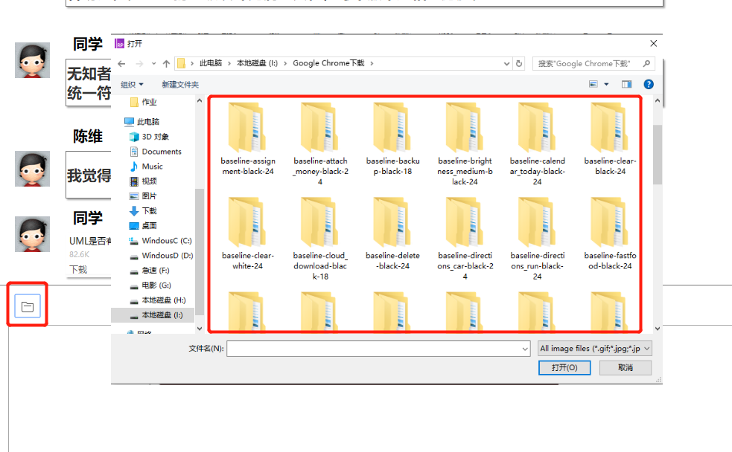

图 198教师上传附件界面

### 教师查看答疑人数

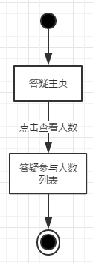

图 199 教师查看答疑人数对话框图

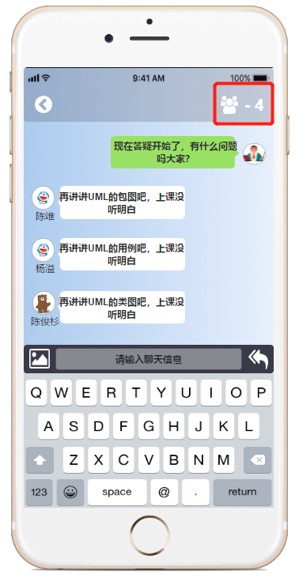

图 200 移动端教师查看答疑人数引导

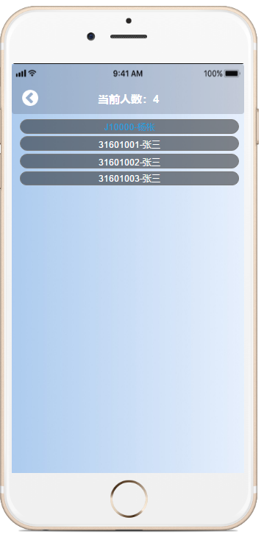

图 201 移动端教师查看答疑人数界面

### 教师查看自己已开答疑

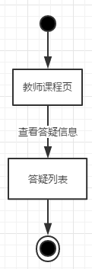

图 202 教师查看自己已开答疑对话框图

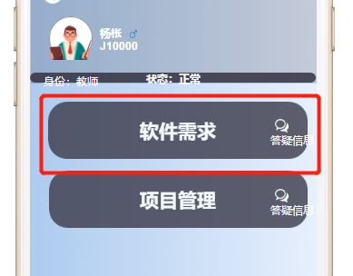

图 203 移动端教师查看已开答疑引导

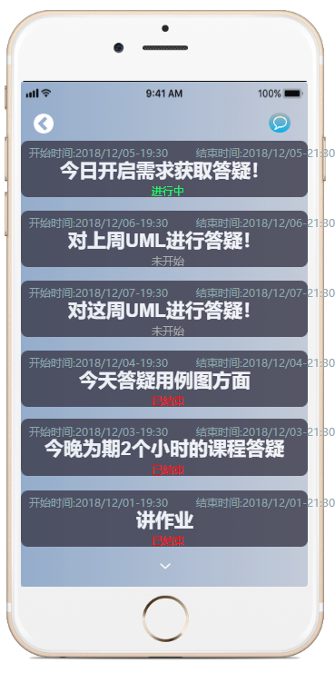

图 204 移动端教师已开答疑界面

### 教师查看自己已开课程

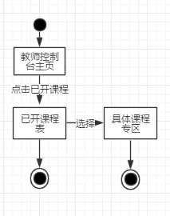

图 205 教师查看自己已开课程对话框图

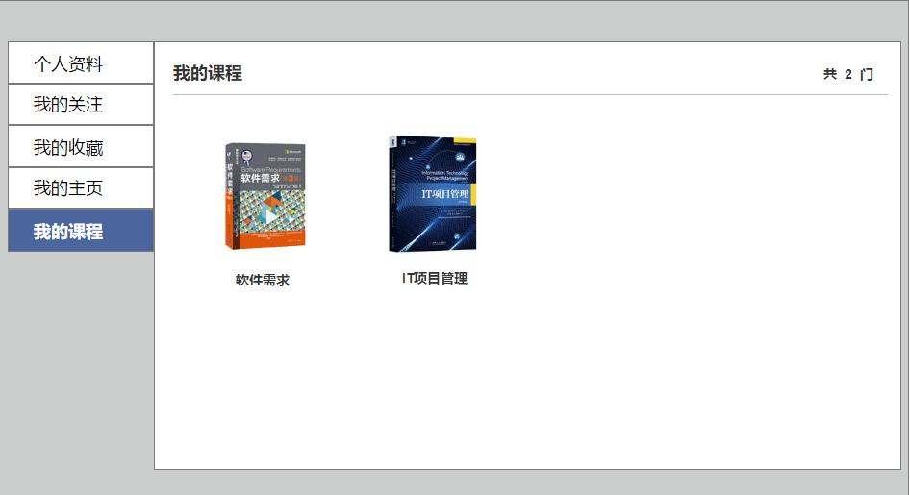

图 206 教师查看自己已开课程界面

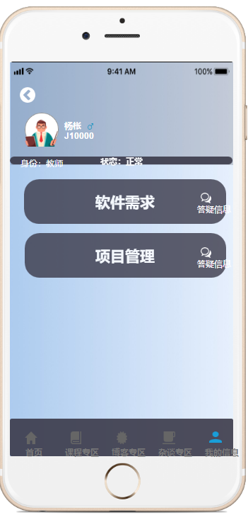

图 207 移动端教师查看自己已开课程界面

### 教师申请开课

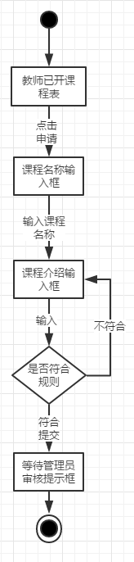

图 208 教师申请开课对话框图

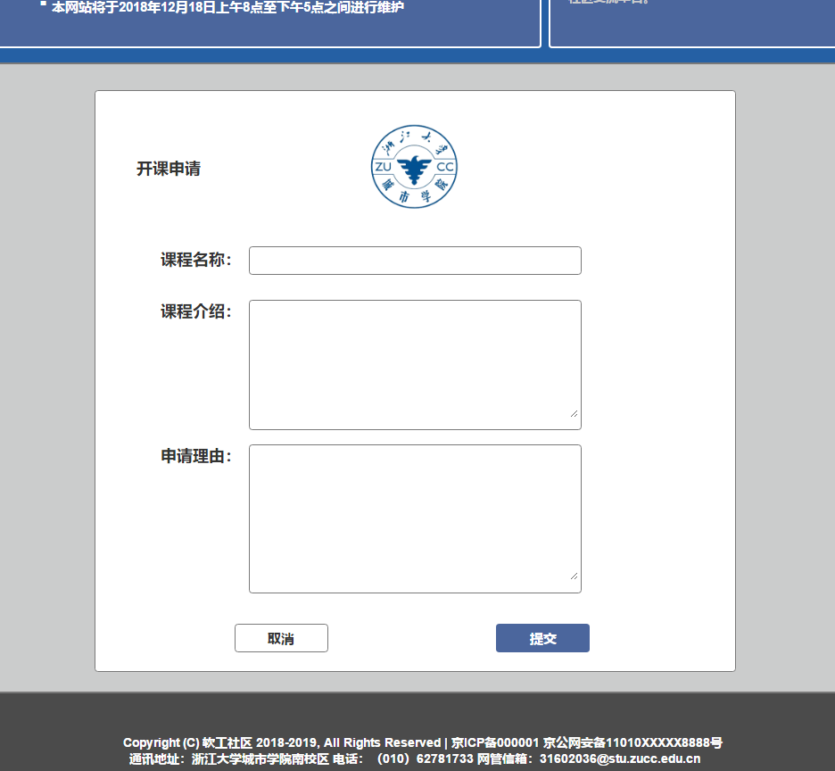

图 209 教师申请开课界面

## 个人信息

### 用户点击我的关注

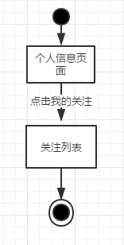

图 211 用户点击我的关注对话框图

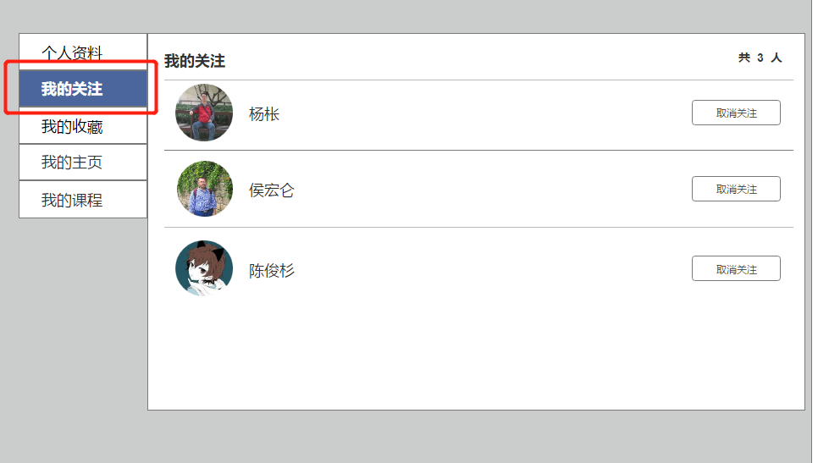

图 212 用户点击我的关注界面

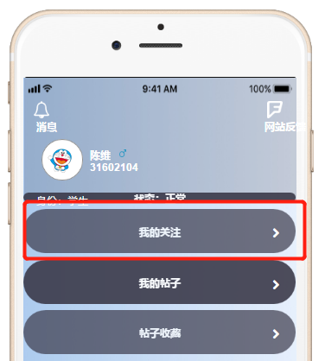

图 213 移动端用户点击我的关注引导

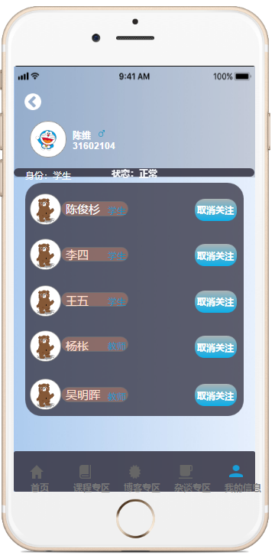

图 214 移动端用户关注界面

### 用户点击我的收藏

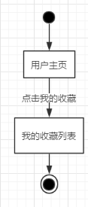

图 215 用户点击我的收藏对话框图

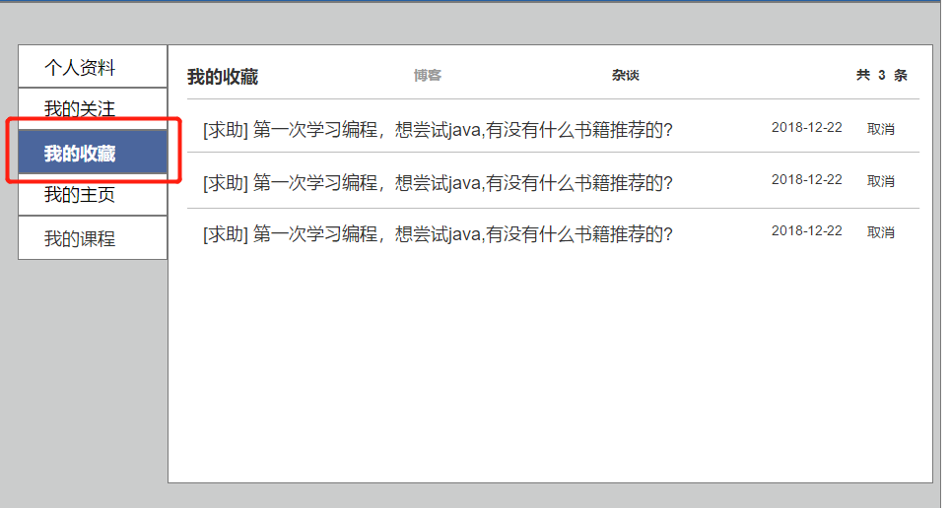

图 216 用户点击我的收藏界面

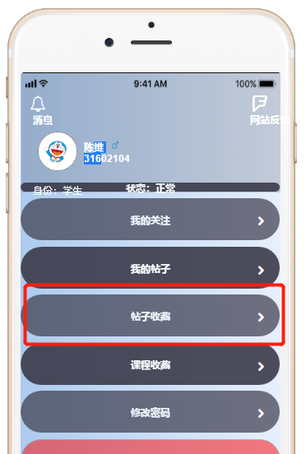

图 217 移动端用户点击我的帖子收藏引导

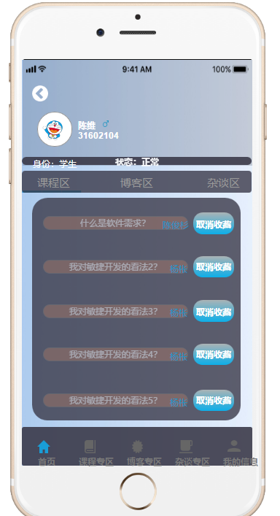

图 218 移动端用户课程区帖子收藏界面

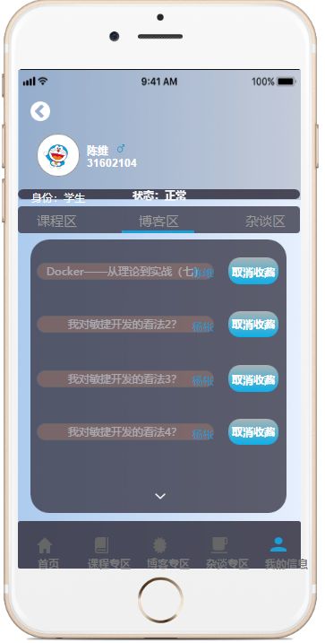

图 219 移动端用户博客区收藏界面

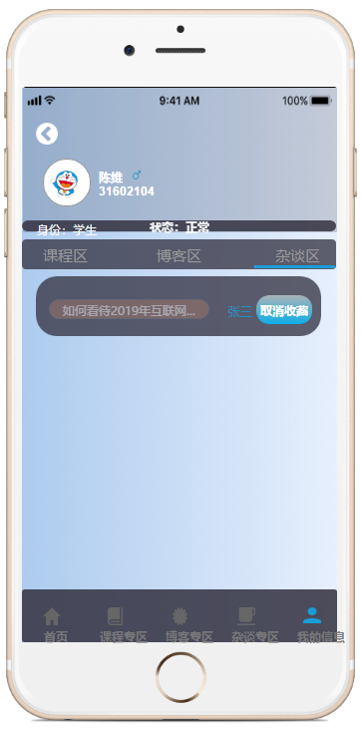

图 220 移动端用户杂谈区帖子收藏界面

### 用户点击我的主页

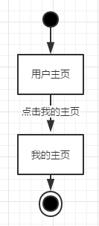

图 221 用户点击我的主页对话框图

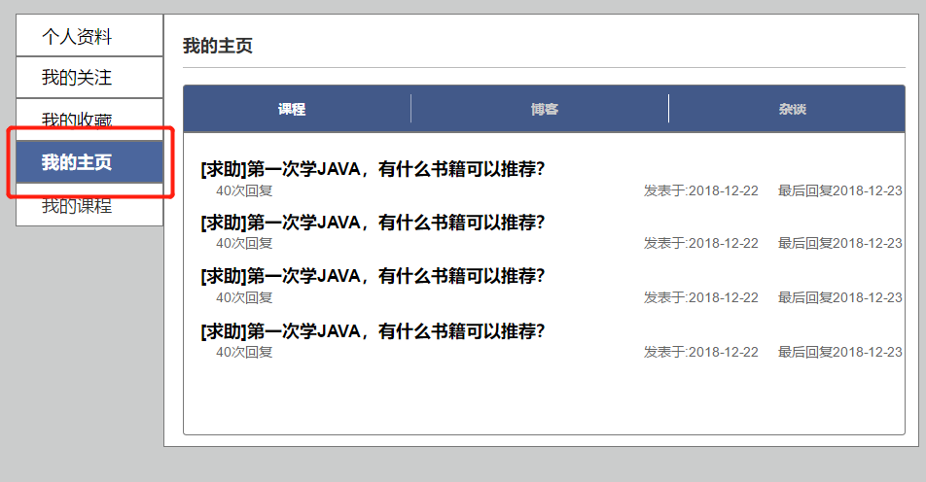

图 222 用户点击我的主页界面

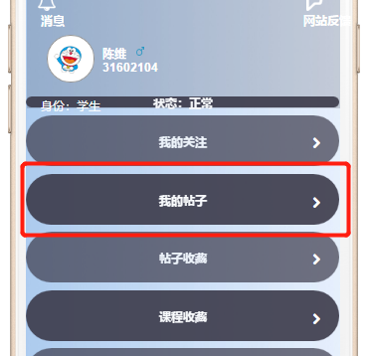

图 223 移动端用户点击我的帖子引导

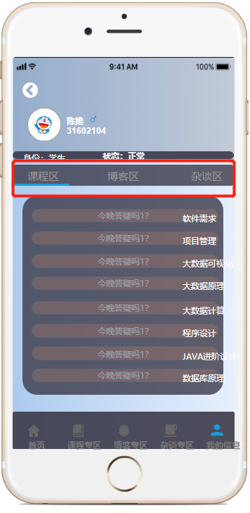

图 224 移动端用户已发帖子页面

### 用户点击个人资料

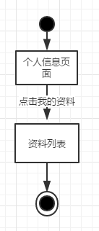

图 225 用户点击个人资料对话框图

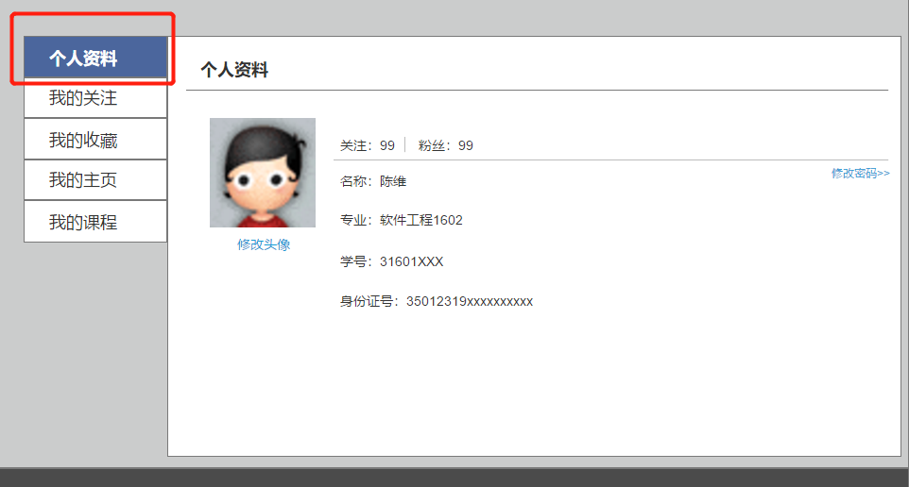

图 226 用户点击个人资料界面

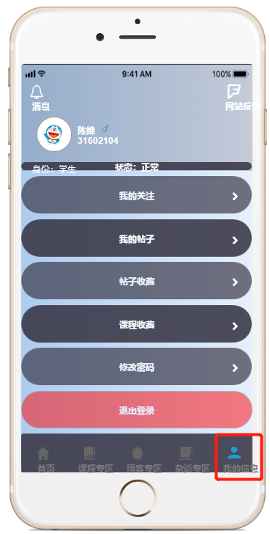

图 227 用户点击我的信息界面

### 用户点击我的课程

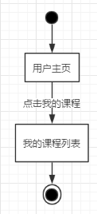

图 228 用户点击我的课程对话框图

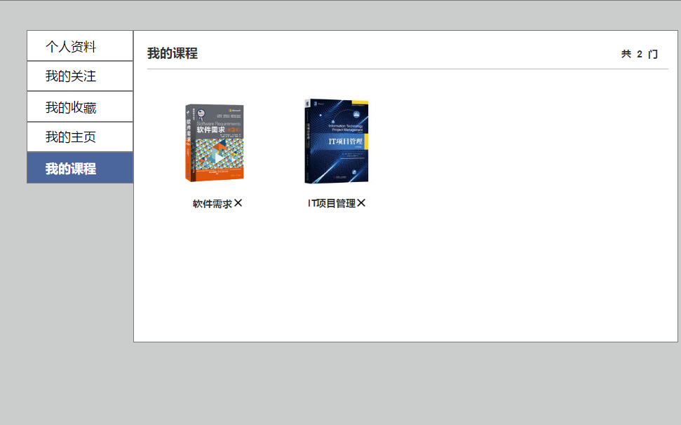

图 229 用户点击我的课程界面

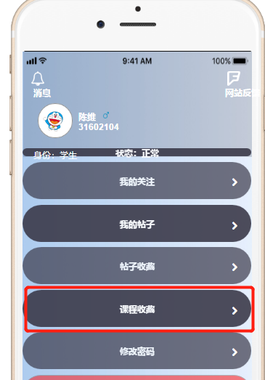

图 230 移动端用户点击课程收藏引导

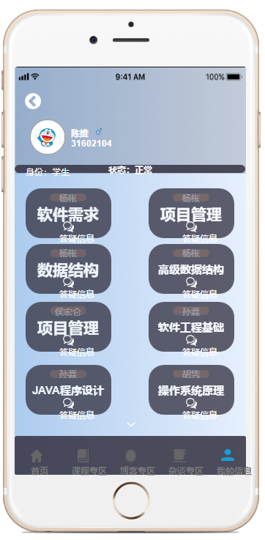

图 231 移动端用户课程收藏界面

### 用户点击重置密码

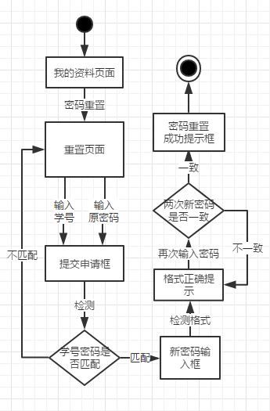

图 232 用户重置密码对话框图

用户重置密码对话框图

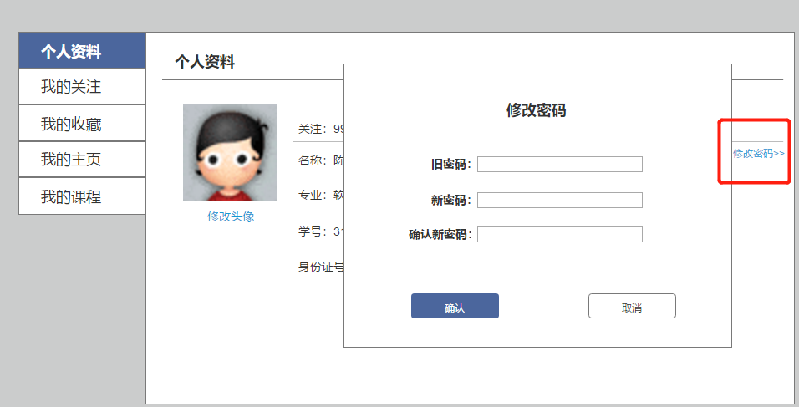

图 233 用户修改密码引导

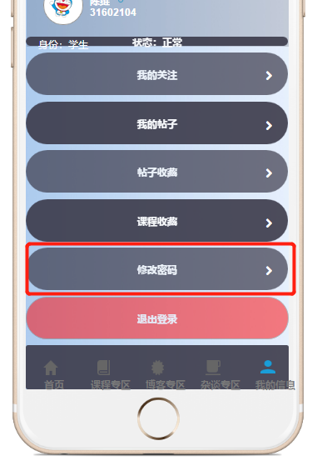

图 234 移动端用户修改密码引导

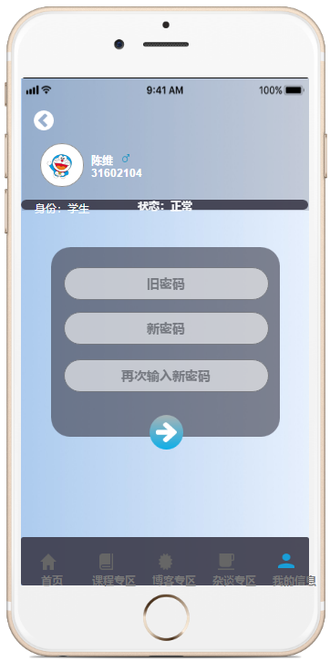

图 235 移动端用户填写修改密码信息界面

### 用户修改头像

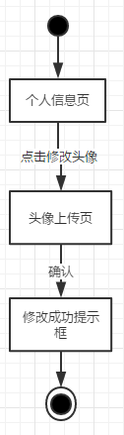

图 236 用户修改头像对话框图

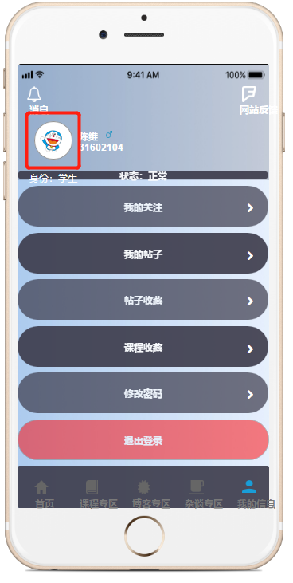

图 237 移动端用户修改头像引导1

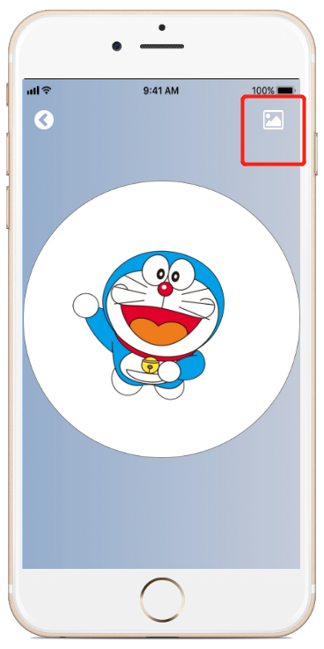

图 238 移动端用户修改头像引导2

## 消息与发送

### 用户查看系统消息

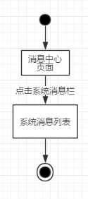

图 239 用户查看系统消息对话框图

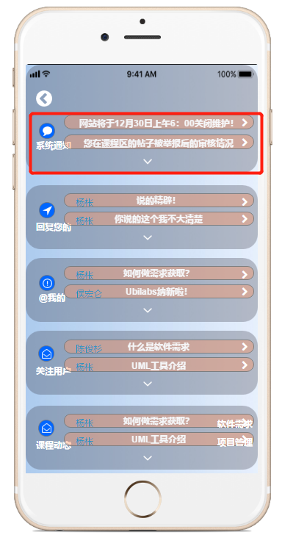

图 240 移动端用户查看系统消息引导

### 用户查看@消息

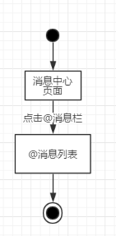

图 241 用户查看@消息对话框图

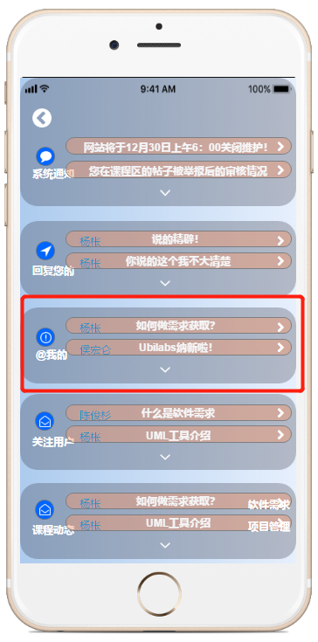

图 242 移动端用户查看@消息引导

### 用户查看回复消息

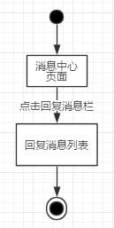

图 243 用户查看回复消息对话框图

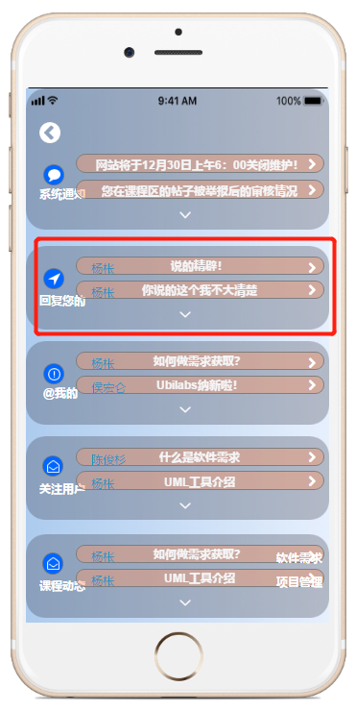

图 244 移动端用户查看回复消息界面

### 用户查看关注课程消息

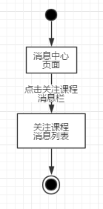

图 245 用户查看关注课程消息对话框图

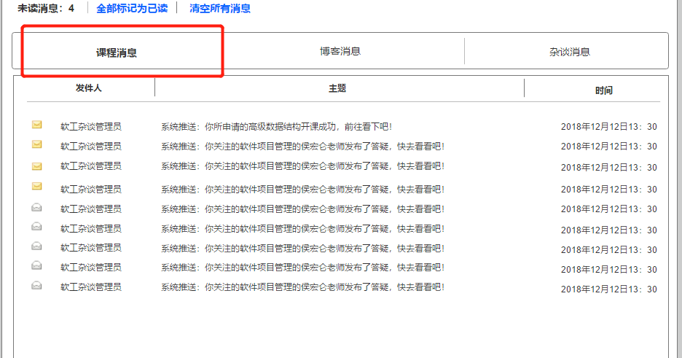

图 246 用户查看关注课程消息界面

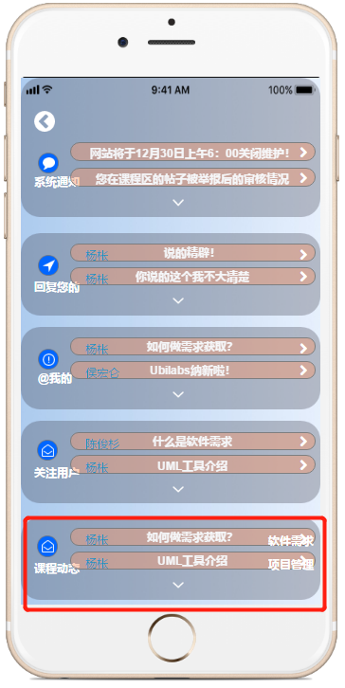

图 247 移动端用户查看关注消息引导

### 用户查看关注用户消息

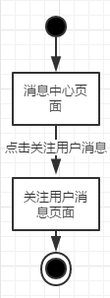

图 248 用户查看关注用户消息对话框图

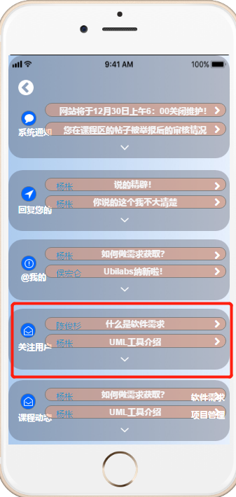

图 249 移动端用户查看关注用户消息引导

### 用户把所有未读设为已读

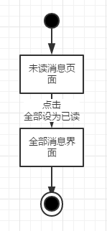

图 250 用户设置所以未读为已读对话框图

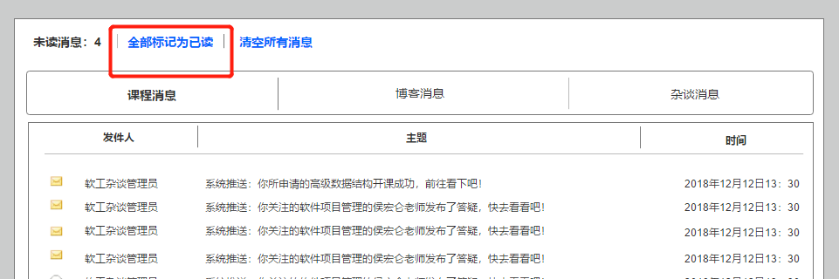

图 251 用户设置所以未读为已读引导

### 用户私信其他用户

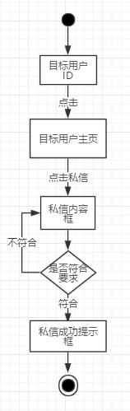

图 252 用户私信其他用户对话框图

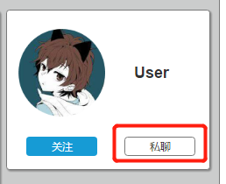

图 253 用户私信其他用户引导

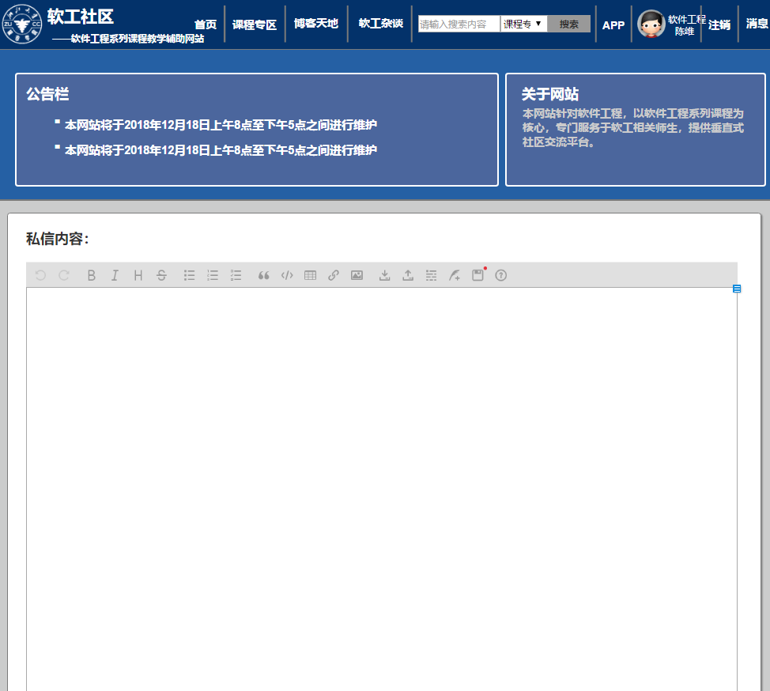

图 254 用户填写私信内容界面

## 找回密码

### 用户点击找回密码

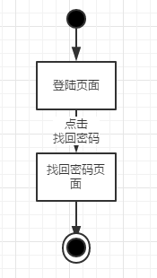

图 255 用户点击找回密码对话框图

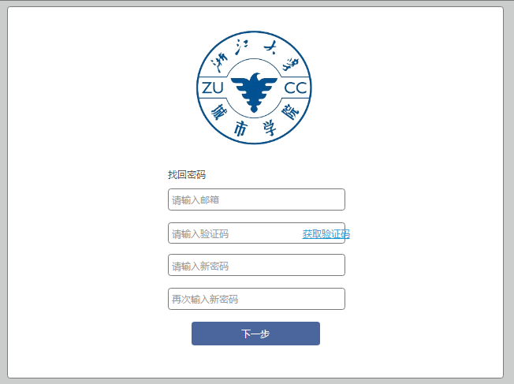

图 256 用户找回密码界面

### 用户发送验证码到邮箱并验证

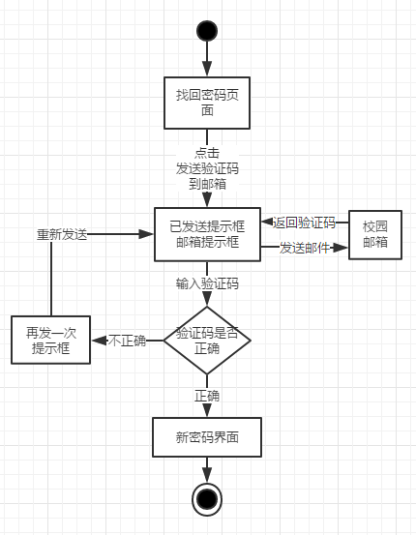

图 257 用户发送验证码到邮箱并验证对话框图

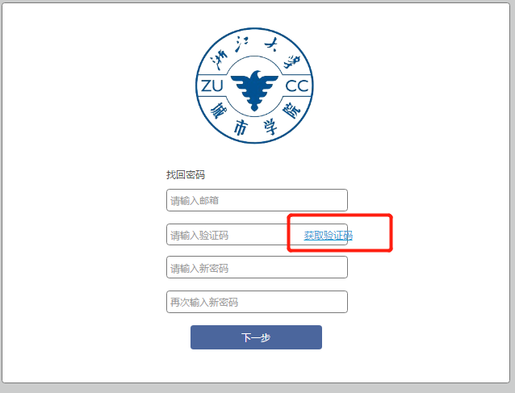

图 258 用户验证引导

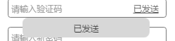

图 259 已发邮件提示框

### 用户设置新密码

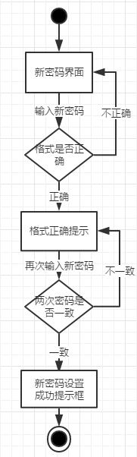

图 260 用户设置新密码对话框图



图 261 用户设置新密码界面

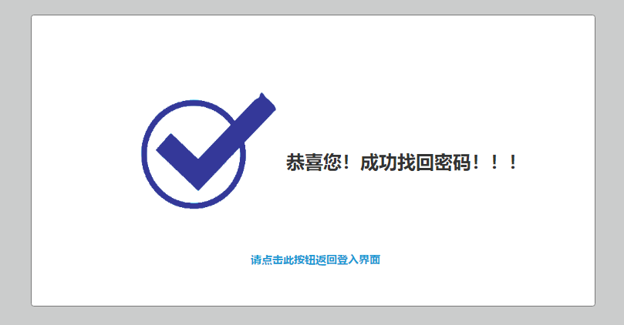

图 262 用户找回密码提示界面

## 管理员后台

### 全局

#### 管理员查看网站概览

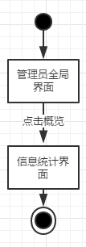

图 263 管理员查看概览对话框图

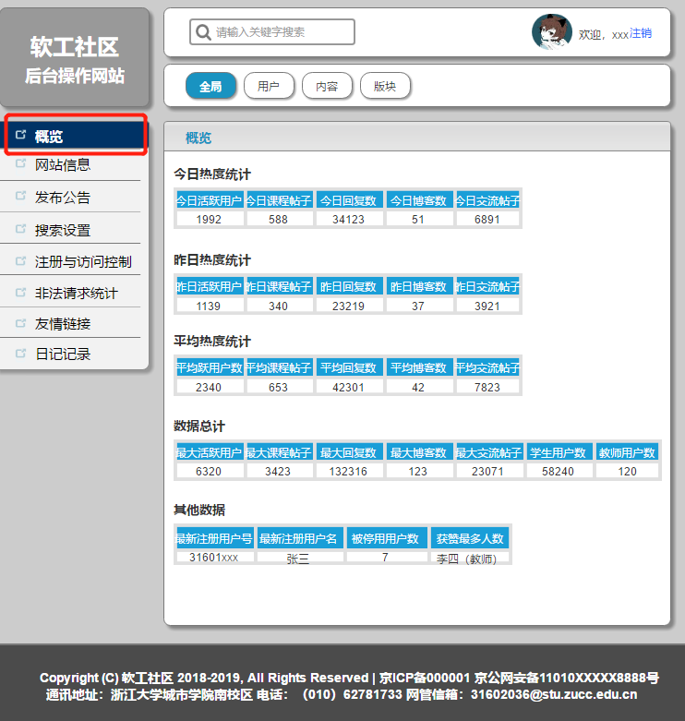

图 264 管理员查看概览界面

#### 管理员修改站点名称

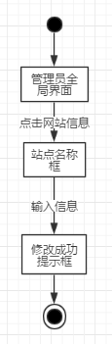

图 265 管理员修改站点名称对话框图

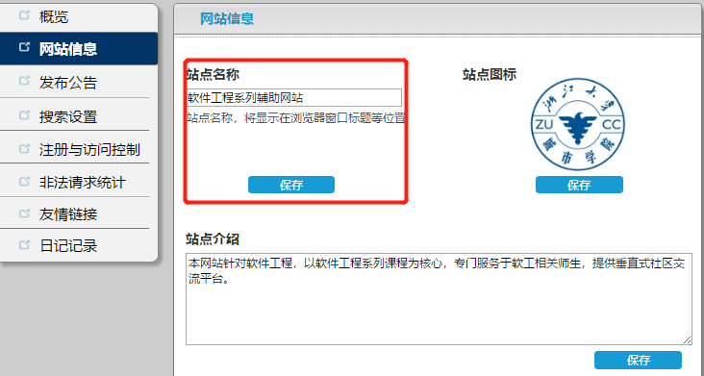

图 266 管理员修改站点名称引导

#### 管理员修改站点图标

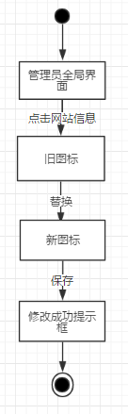

图 267 管理员修改站点图标对话框图

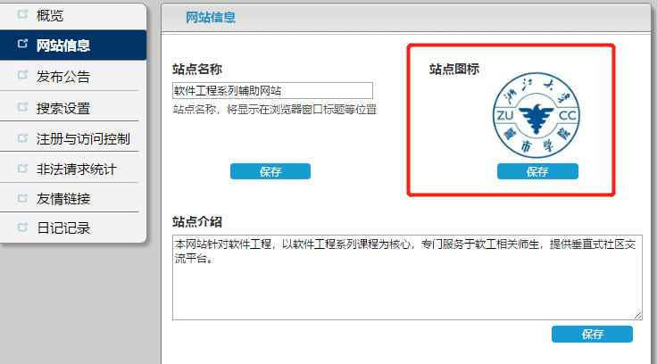

图 268 管理员修改图标引导

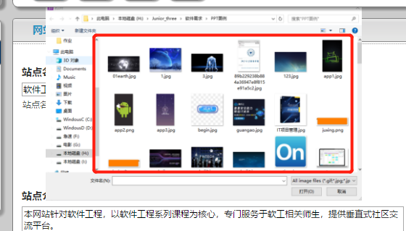

图 269 选择新图标界面

#### 管理员修改站点简介

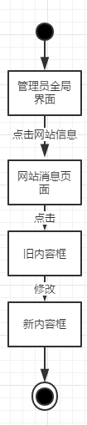

图 270 管理员修改站点简介对话框图

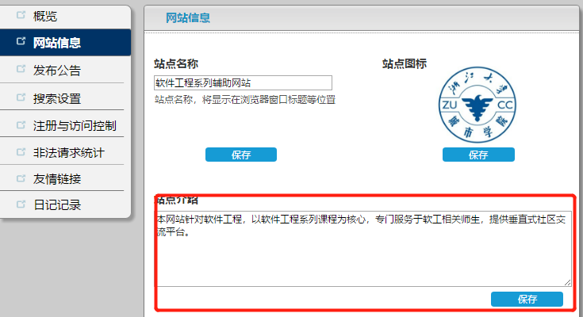

图 271 管理员修改站点介绍引导

#### 管理员查看公告

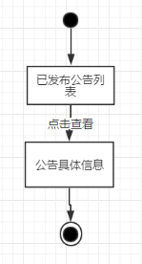

图 272 管理员查看公告对话框图

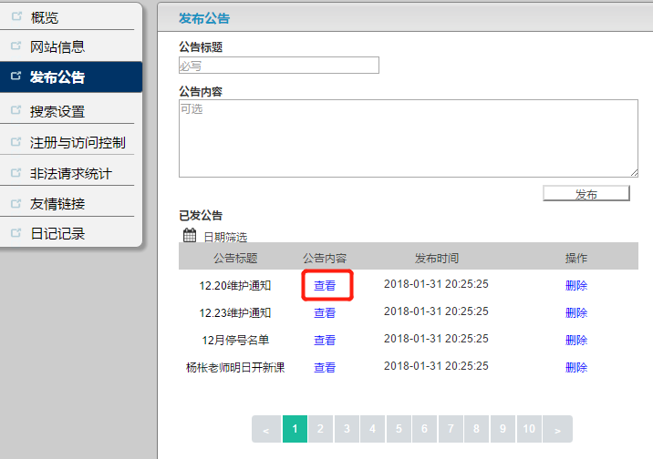

图 273 管理员查看公告引导

#### 管理员发布公告

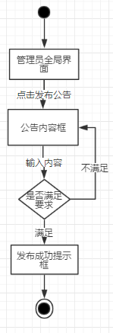

图 274 管理员发布公告对话框图

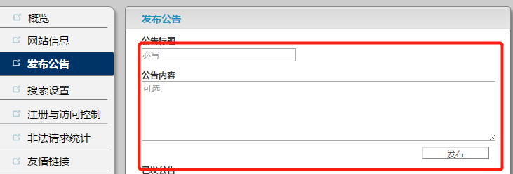

图 275 管理员发布公告引导

#### 管理员删除公告

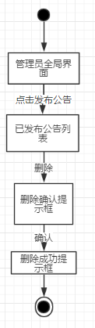

图 276 管理员删除公告对话框图

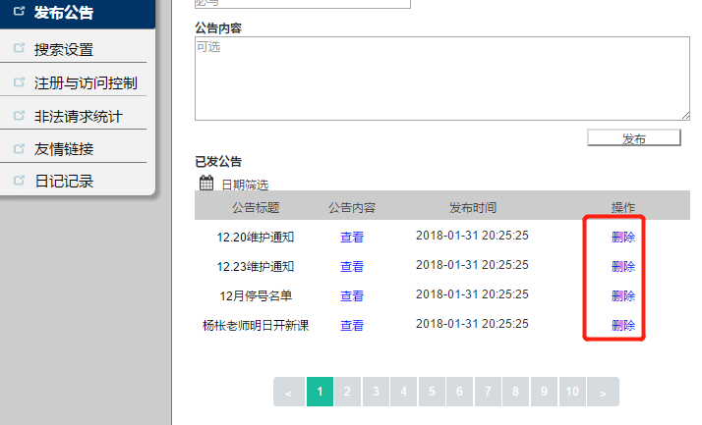

图 277 管理员删除公告图

#### 管理员筛选公告

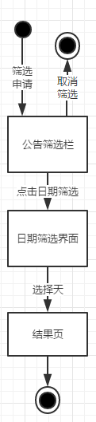

图 278 管理员筛选公告对话框图

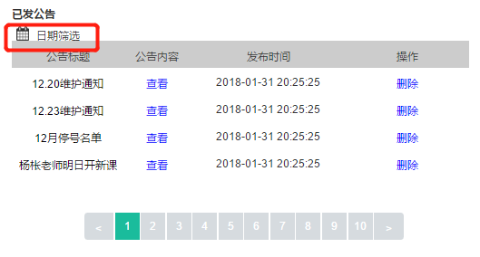

图 279 管理员筛选日期引导

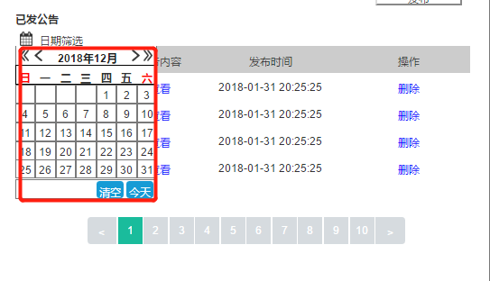

图 280 管理员筛选日期界面

#### 管理员批量操作多个公告

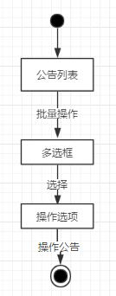

图 281 管理员批量处理公告对话框图

#### 管理员设置搜索限制

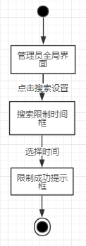

图 282 管理员设置搜索限制对话框图

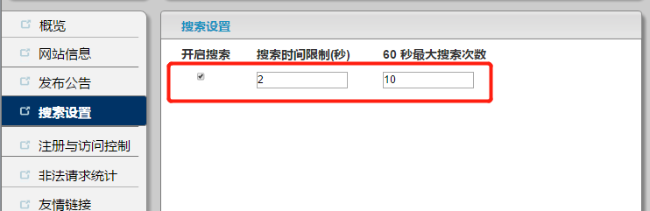

图 283 管理员设置搜索界面

#### 管理员打开或关闭新用户注册

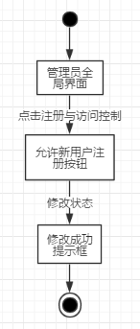

图 284 管理员改变网站注册状态对话框图

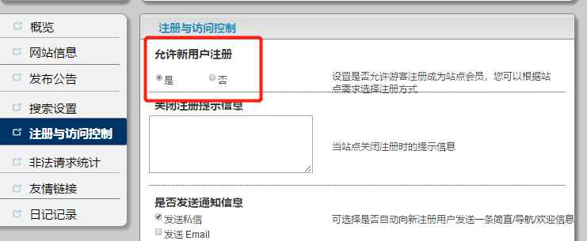

图 285 管理员改变网站注册状态引导

#### 管理员发布关闭注册提示

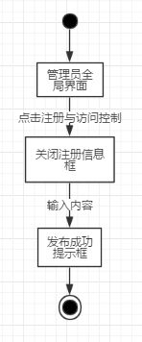

图 286 管理员发布关闭注册提示对话框图

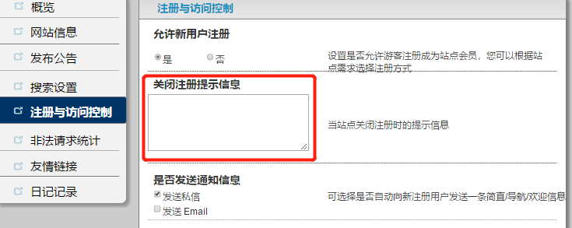

图 287 管理员发布关闭注册提示界面

#### 管理员开启或关闭网站

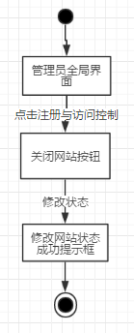

图 288 管理员开启或关注网站对话框图

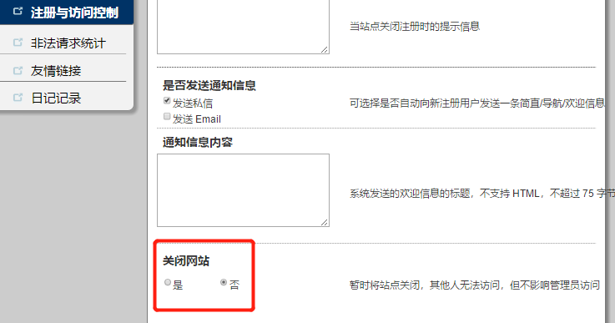

图 289 管理员修改网站状态界面

#### 管理员查看非法请求统计

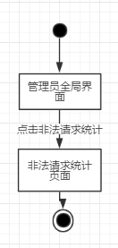

图 290 管理员查看非法请求统计对话框图

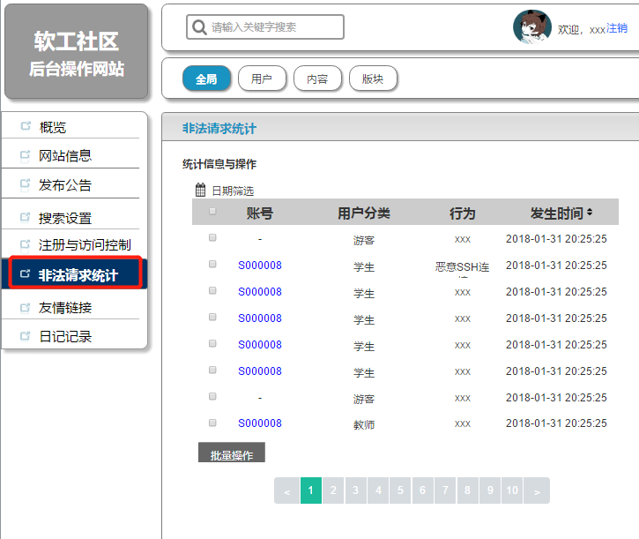

图 291 管理员查看非法请求统计界面

#### 管理员筛选非法请求

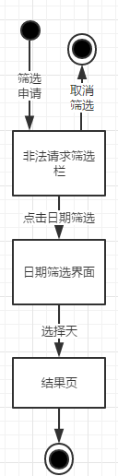

图 292 管理员筛选非法请求对话框图

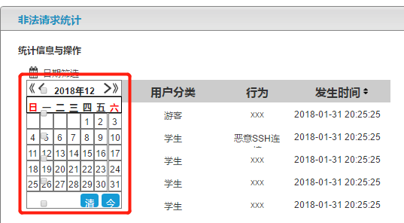

图 293 管理员按日期筛选界面

#### 管理员批量处理非法请求

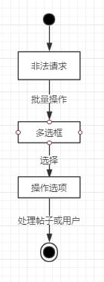

图 294 管理员批量处理非法请求对话框图

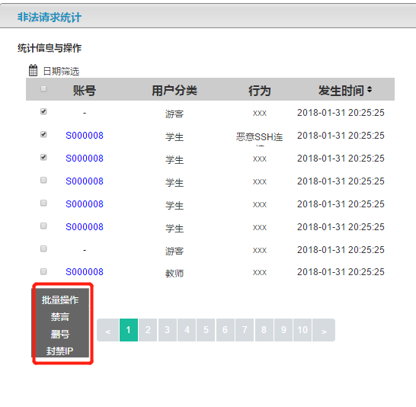

图 295 管理员选择处理方式界面

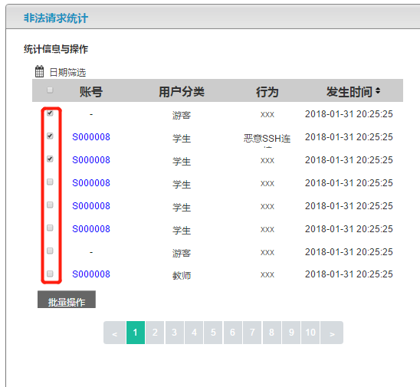

图 296 管理员批量选择非法请求界面

#### 管理员添加友情链接

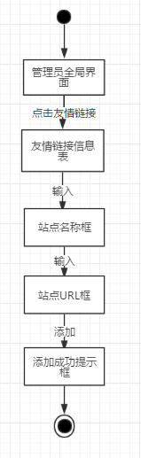

图 297 管理员添加友情链接对话框图

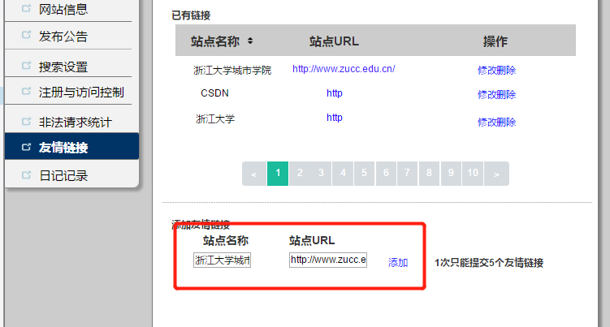

图 298 管理员添加友情链接界面

#### 管理员修改友情链接

管理员修改友情链接对话框图

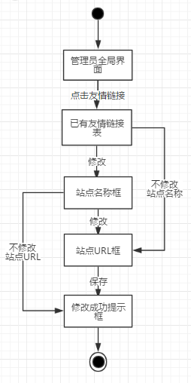

图 299 管理员修改友情链接对话框图

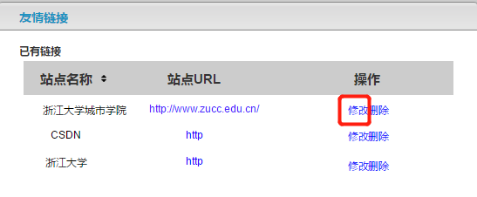

图 300 管理员修改友情链接引导

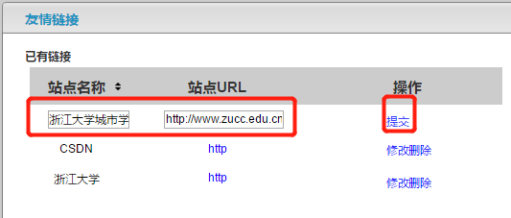

图 301 管理员修改友情链接界面

#### 管理员删除友情链接

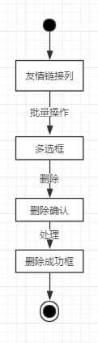

图 302 管理员删除友情链接对话框图

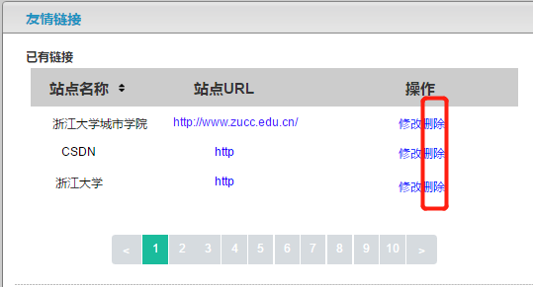

图 303 管理员删除友情链接界面

#### 管理员查看日志记录

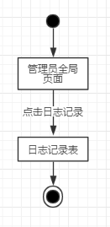

图 304 管理员查看日志记录对话框图

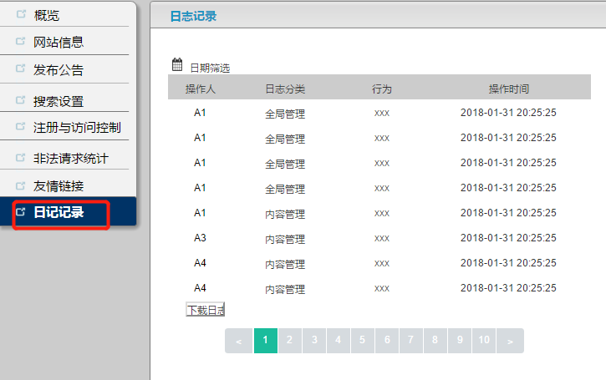

图 305 管理员查看日志记录界面

#### 管理员筛选日志记录

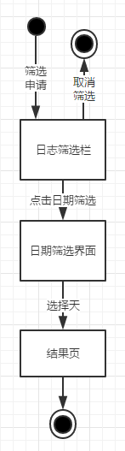

图 306 管理员筛选日志记录对话框图

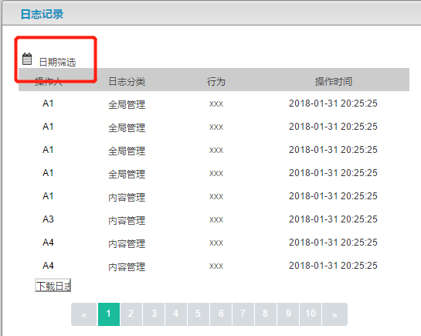

图 307 管理员筛选日志引导

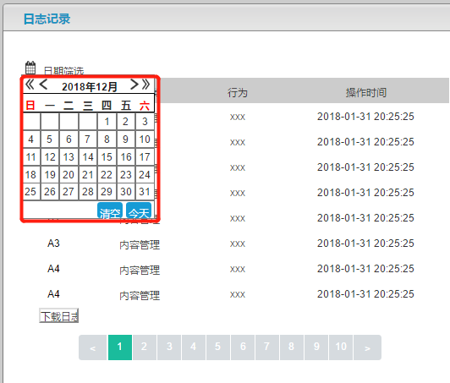

图 308 管理员筛选日志界面

#### 管理员下载日志记录

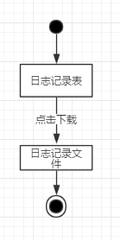

图 309 管理员下载日志记录对话框图

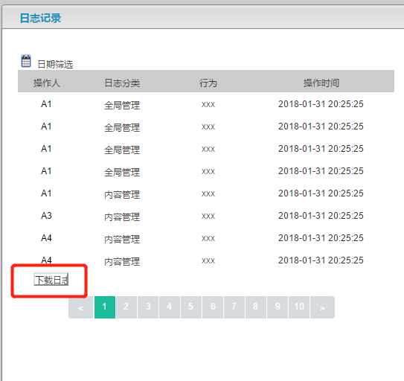

图 310 管理员下载日志引导

#### 管理员编辑博客轮播

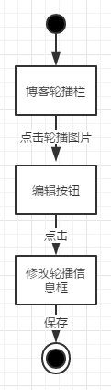

图 311管理员编辑博客轮播对话框图

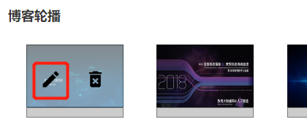

图 312管理员编辑轮播图界面

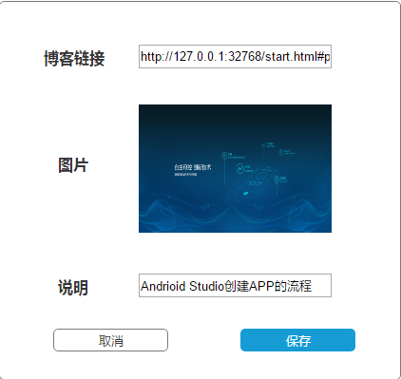

图 313管理员编辑轮播图信息界面

#### 管理员删除博客轮播

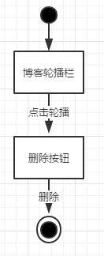

图 314管理员删除博客轮播对话框图

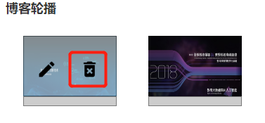

图 315管理员删除博客轮播界面

#### 管理员添加博客轮播

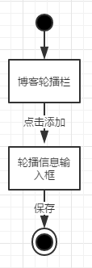

图 316管理员添加博客轮播对话框图

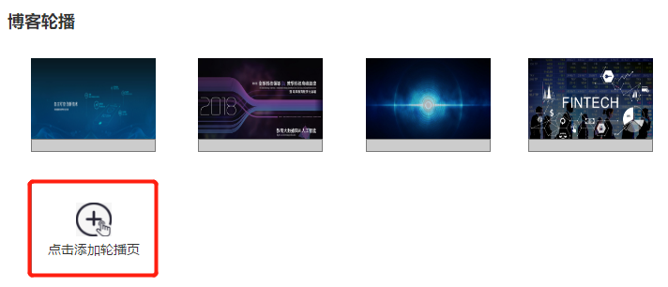

图 317管理员添加轮播界面

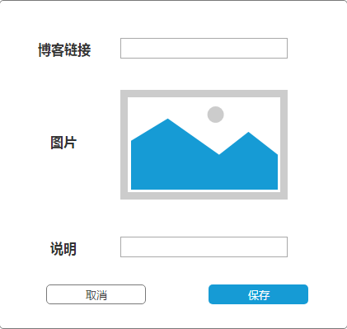

图 318管理员输入轮播信息界面

#### 管理员编辑广告

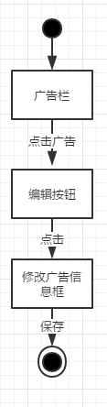

图 319管理员编辑广告对话框图

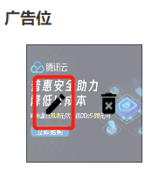

图 320管理员编辑广告界面

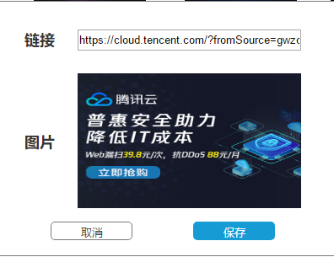

图 321管理员编辑广告信息界面

#### 管理员删除广告

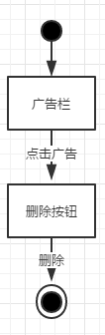

图 322管理员删除广告对话框图

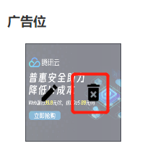

图 323管理员删除广告界面

#### 管理员添加广告

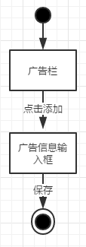

图 324管理员添加广告对话框图

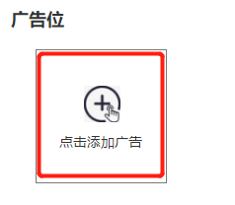

图 325管理员添加广告界面

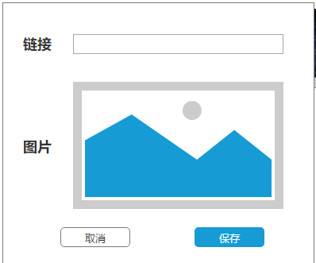

图 326管理员添加广告信息界面

### 用户

#### 管理员添加用户

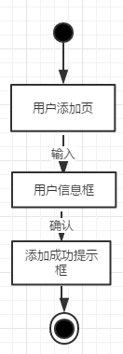

图 327 管理员添加用户对话框图

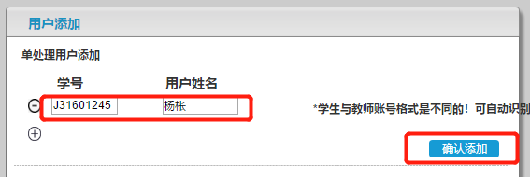

图 328 管理员添加用户引导

#### 管理员导入用户

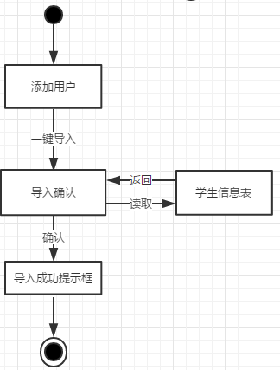

图 329 管理员导入新生对话框图

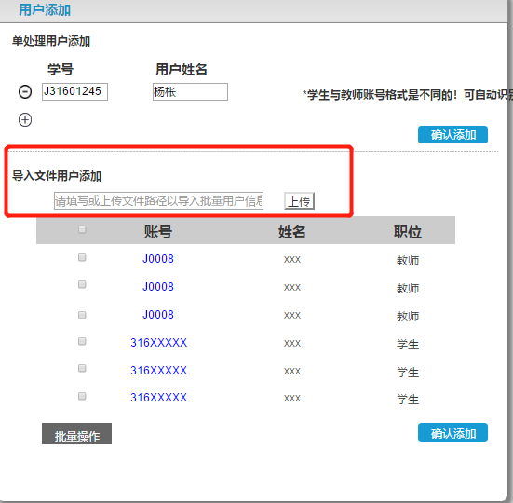

图 330 管理员导入用户引导

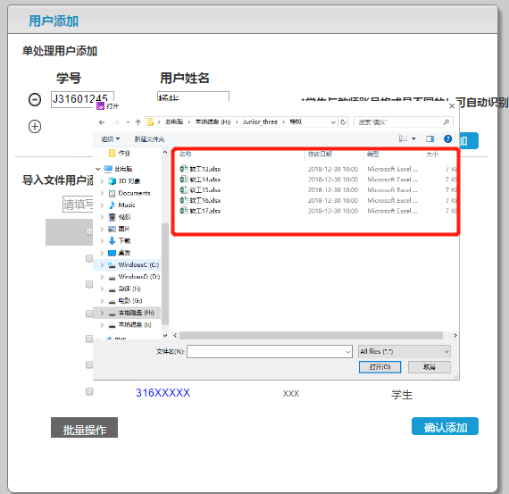

图 331 管理员导入用户界面

#### 管理员查询用户

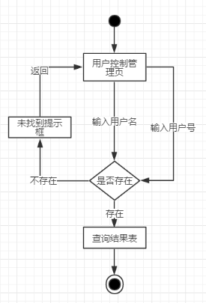

图 332 管理员查询用户对话框图

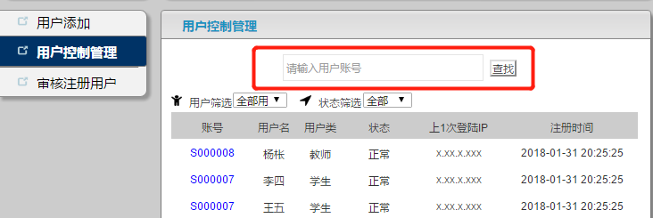

图 333 管理员查询用户界面

#### 管理员对用户进行筛选

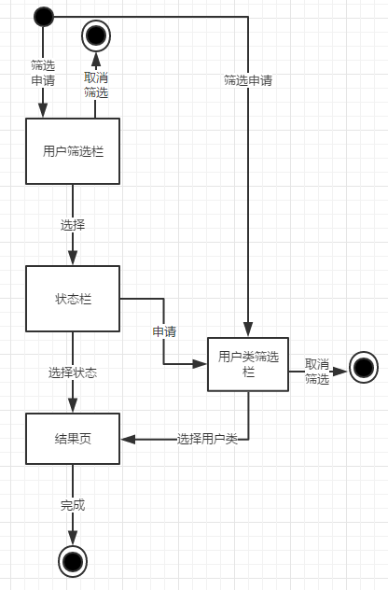

图 334 管理员筛选用户对话框图

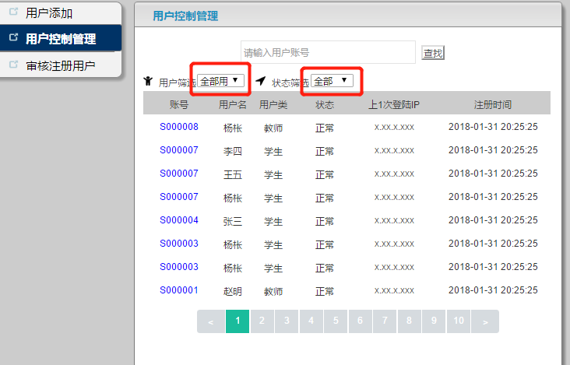

图 335 管理员筛选用户界面

#### 管理员筛选排序注册人员

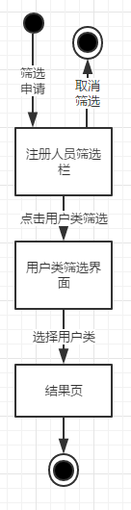

图 336 管理员筛选排序注册人员对话框图

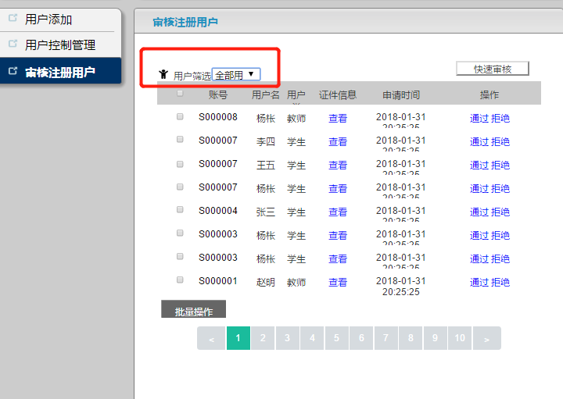

图 337 管理员筛选注册人员引导

#### 管理员审核注册人员

##### 管理员审核单个注册人员

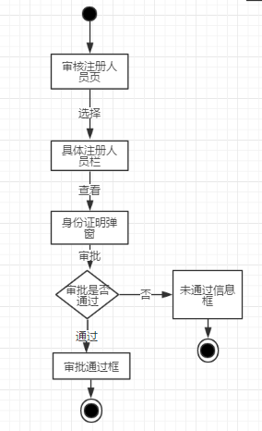

图 338 管理员审核单个注册人员对话框图

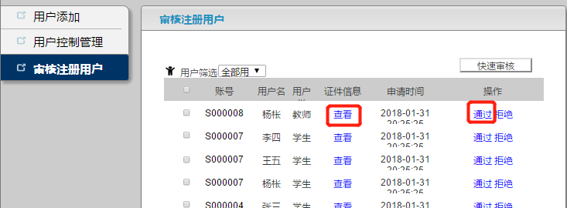

图 339 管理员审核单个注册人员引导

##### 管理员批量处理注册人员

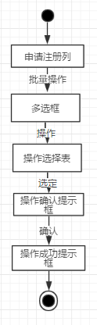

图 340 管理员批量处理注册人员对话框图

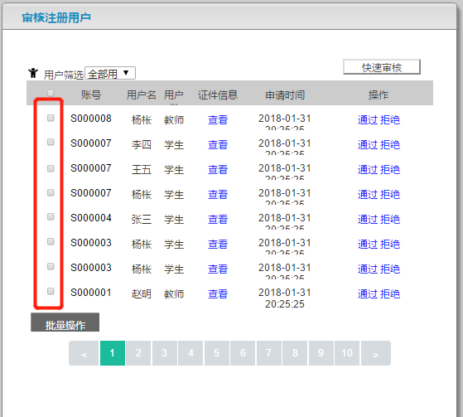

图 341 管理员批量选择用户界面

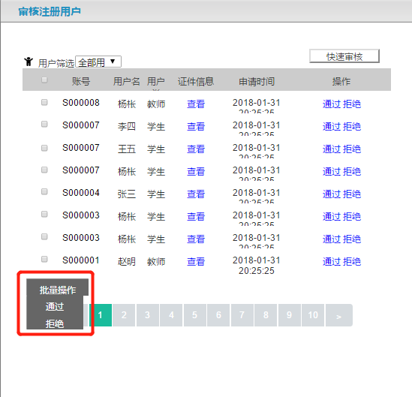

图 342 管理员选择操作界面

##### 管理员一键处理未处理注册人员

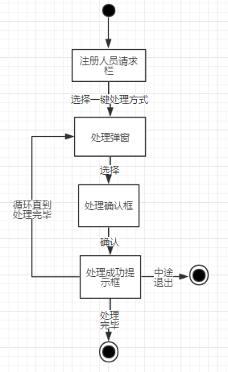

图 343 管理员一键处理未注册人员对话框图

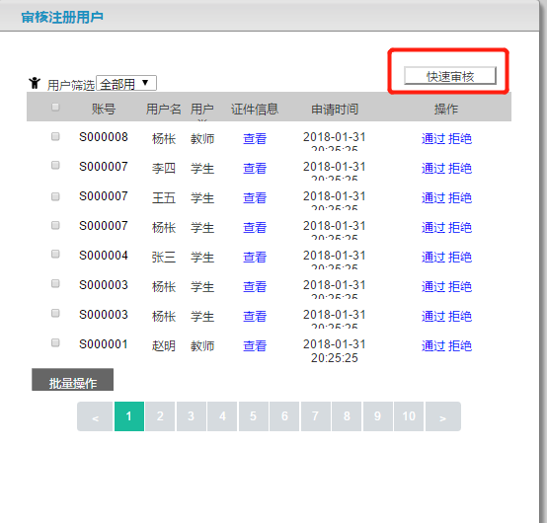

图 344 管理员快速审核注册人员引导

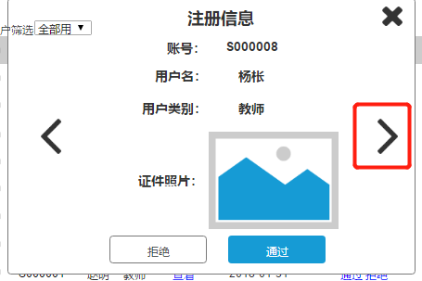

图 345 管理员快速审核注册人员界面

### 内容

#### 管理员新增过滤词

##### 管理员导入过滤词

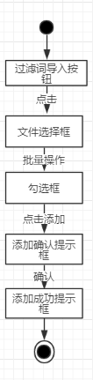

图 346 管理员批量导入过滤词对话框图

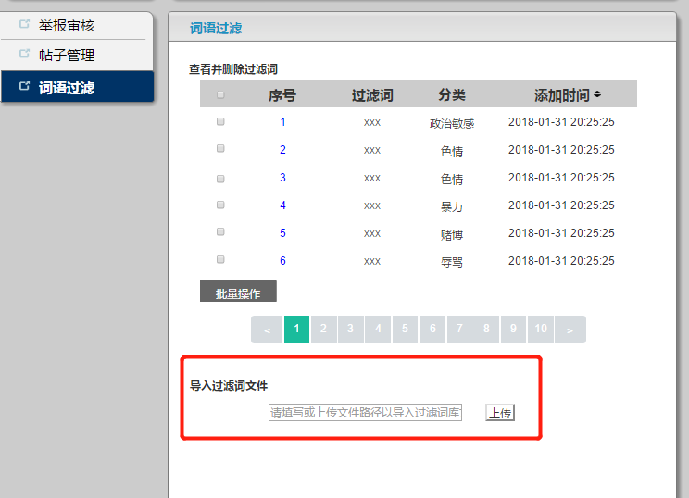

图 347 管理员导入过滤词界面

##### 管理员删除过滤词

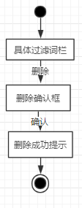

图 348 管理员删除过滤词对话框图

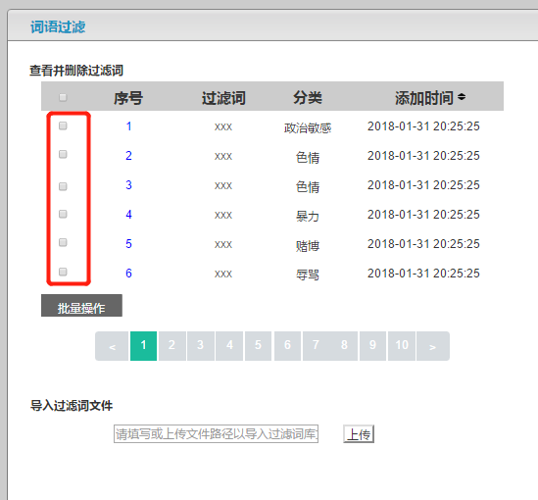

图 349 管理员批量操作过滤词界面

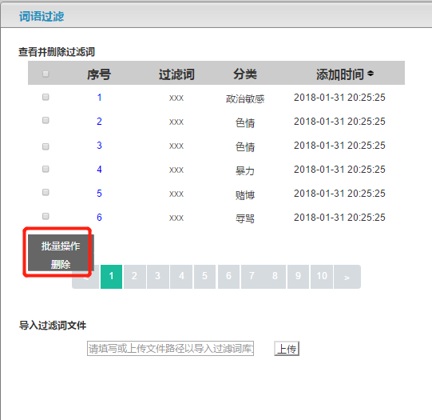

图 350 管理员选择删除操作界面

#### 管理员批量处理多个举报信息

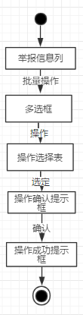

图 351 管理员批量处理多个举报信息对话框图

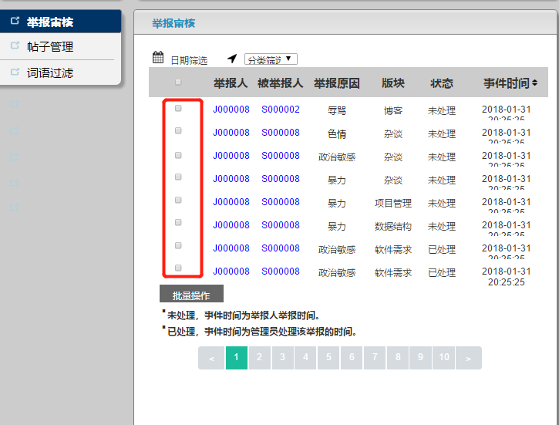

图 352 管理员批量选择举报信息界面

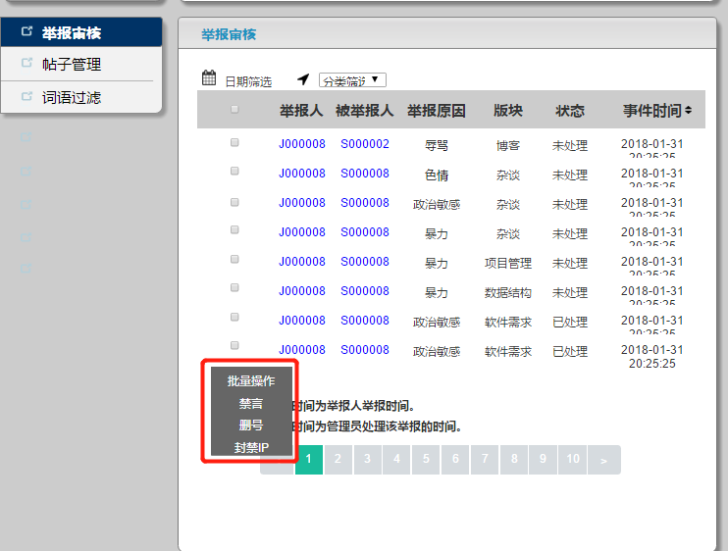

图 353 管理员选择操作界面

#### 管理员筛选举报信息

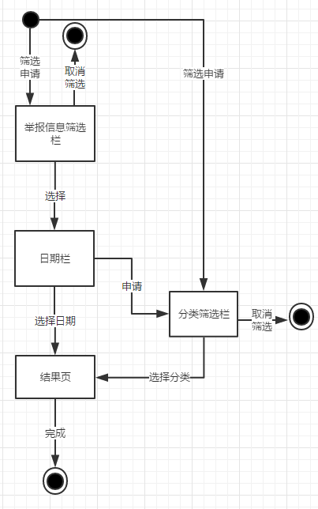

图 354 管理员筛选举报信息对话框图

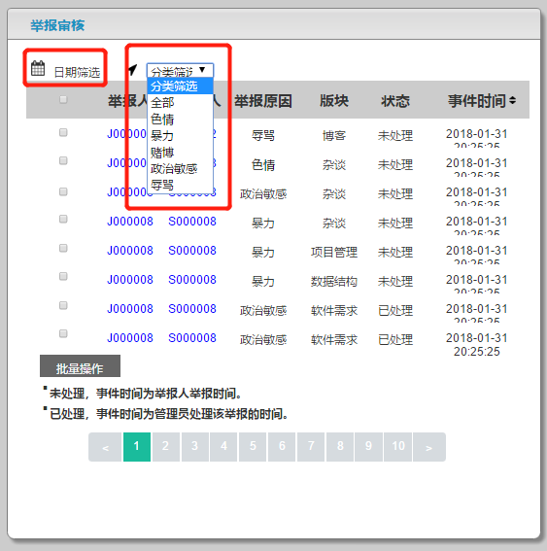

图 355 管理员筛选举报信息图

#### 管理员对帖子筛选

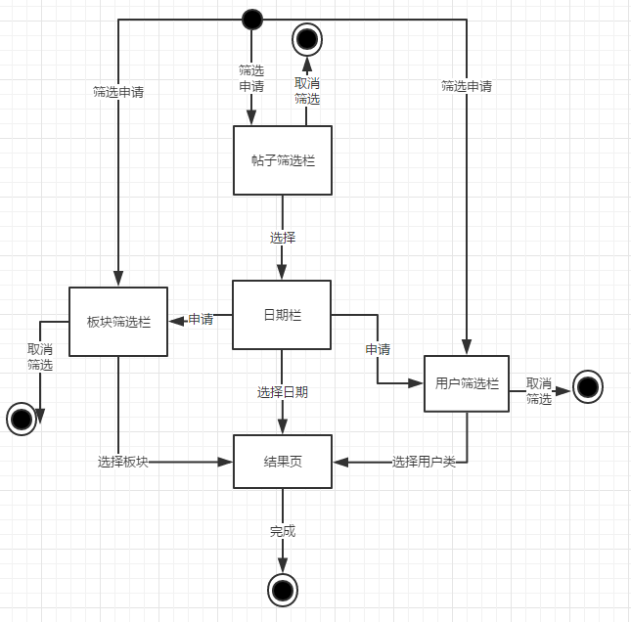

图 356 管理员筛选帖子对话框图

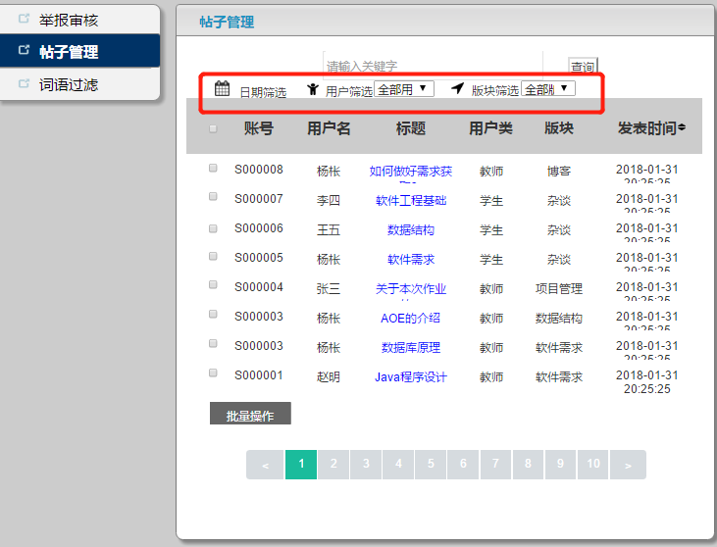

图 357 管理员筛选帖子引导

#### 管理员对单个帖子进行操作

##### 管理员查看某个帖子

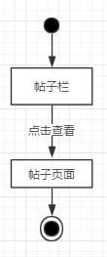

图 358 管理员查看帖子对话框图

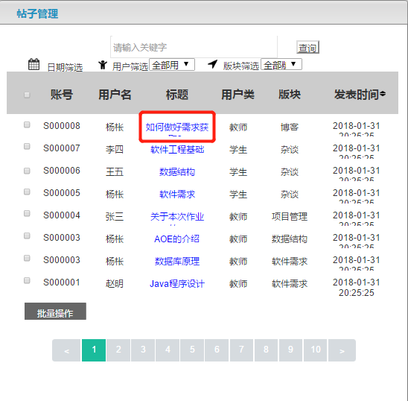

图 359 管理员查看帖子引导

##### 管理员对帖子删除

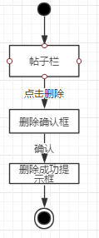

图 360 管理员删除帖子对话框图

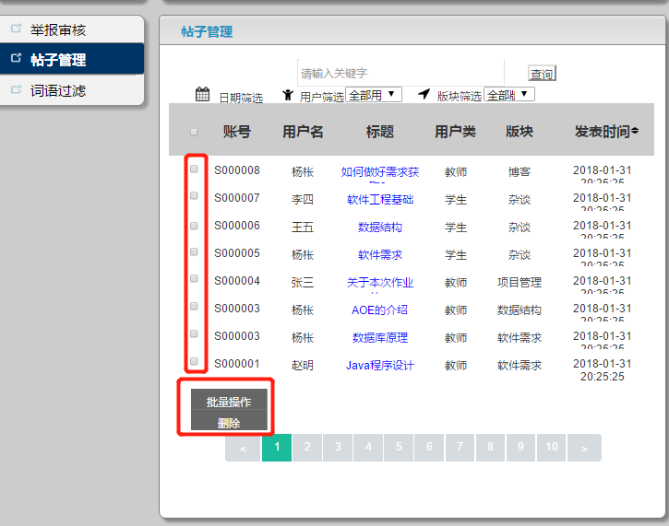

图 361 管理员删除帖子引导

#### 管理员查询帖子

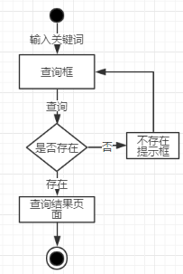

图 362 管理员查询帖子对话框图

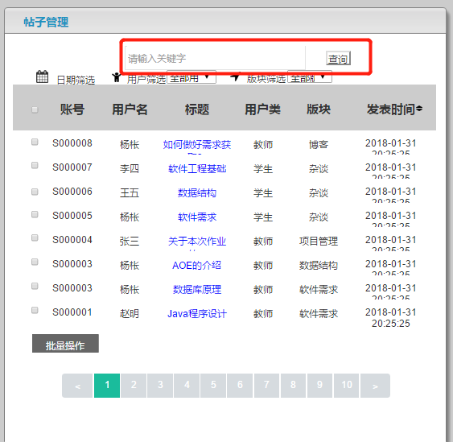

图 363 管理员查询帖子界面

#### 管理员对帖子进行批量操作

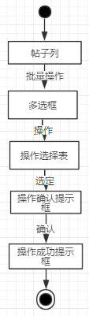

图 364 管理员对帖子批量操作对话框图



图 365 管理员批量操作帖子界面

### 版块

#### 管理员添加课程

##### 管理员添加版块

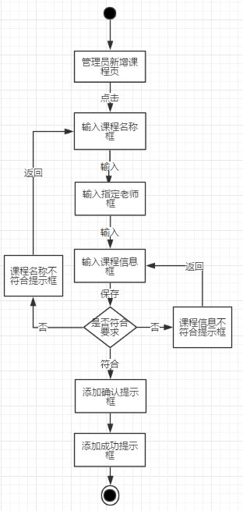

图 366 管理员添加版块对话框图

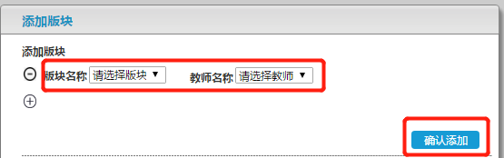

图 367 管理员添加版块引导

##### 管理员导入版块

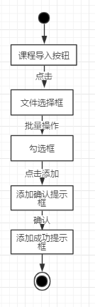

图 368 管理员导入版块对话框图

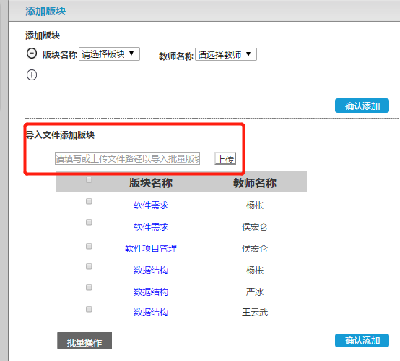

图 369 管理员导入版块界面

#### 管理员查找版块

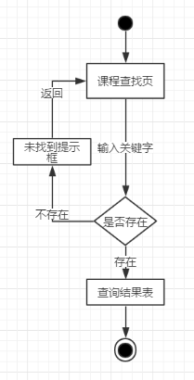

图 370 管理查找板块对话框图

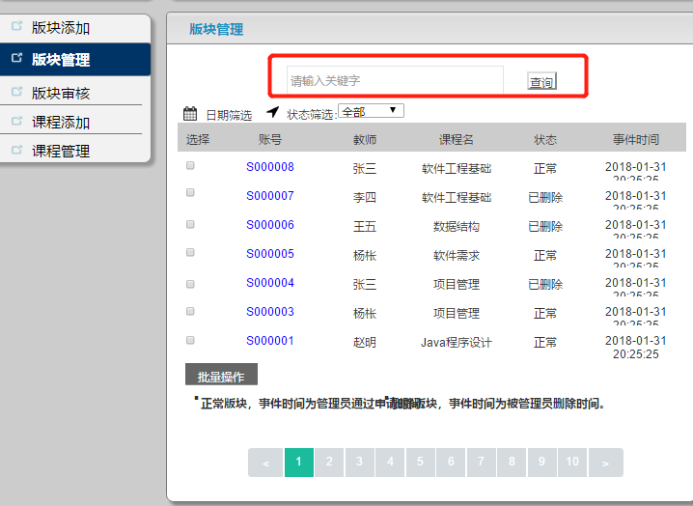

图 371 管理员查找课程界面

#### 管理员对版块筛选

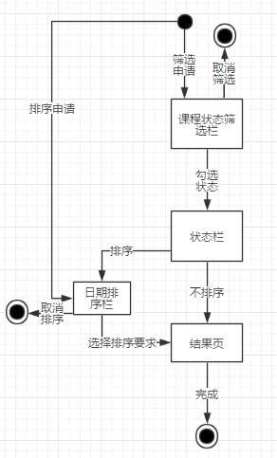

图 372 管理员筛选版块对话框图

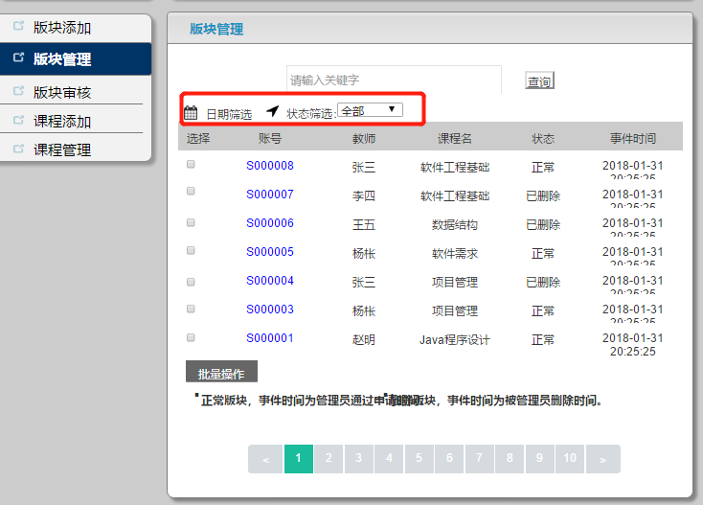

图 373管理员筛选版块界面

#### 管理员对单个课程进行操作

##### 管理员对课程删除

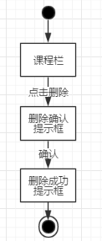

图 374 管理员删除课程对话框图

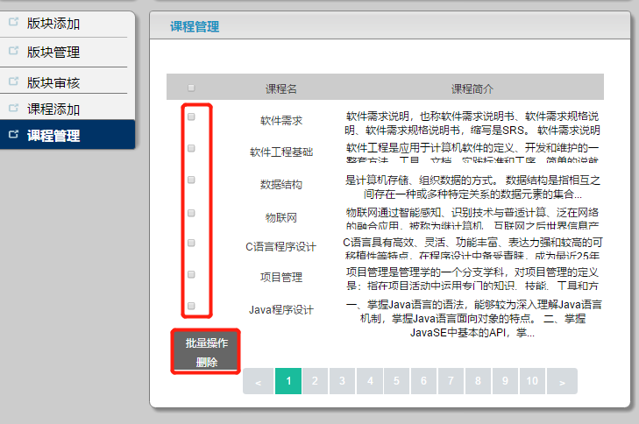

图 375管理员课程删除界面

#### 管理员对版块进行批量操作

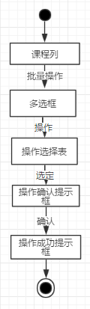

图 376 管理员批量操作版块对话框图

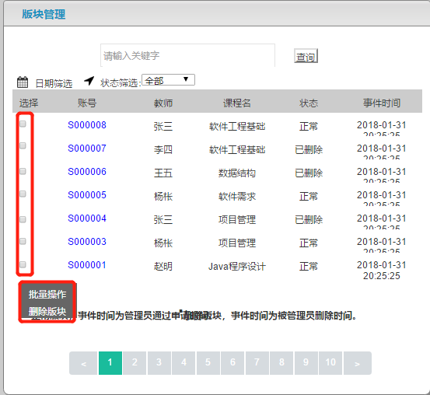

图 377 管理员批量操作版块界面

#### 管理员审核版块申请

##### 管理员审核单个版块

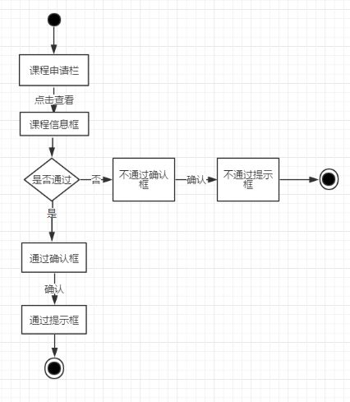

图 378 管理员审核单个课程对话框图

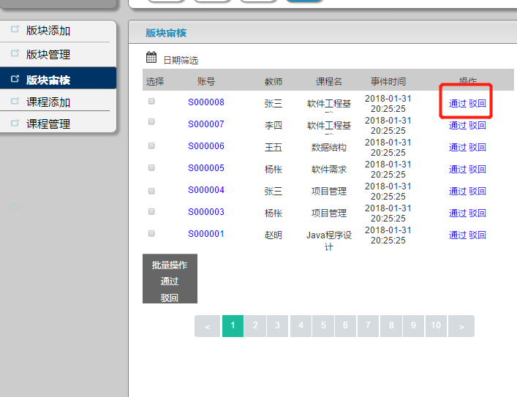

图 379 管理员审核单个课程界面

##### 管理员批量处理申请版块

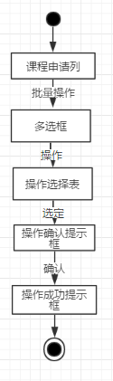

图 380 管理员批量处理申请版块对话框图

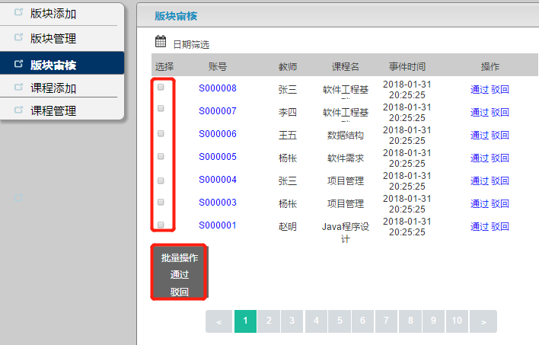

图 381 管理员批量处理版块申请界面

# 外部接口需求

## 用户界面

### 图形用户界面(GUI)样式的参考

#### 网页界面

|  |  |
| --- | --- |
| 页面 | 样式参考 |
| 学生,教师，游客的首页 | NGA玩家论坛，ZUCC官网页面  12月5日 |
| 杂谈区域，课程区域 | NGA玩家论坛  12月5日 |
| 管理员首页 | <http://se4edu.ga/admin.php?>  12月5日 |
| 博客区域 | Csdn/博客园  12月5日 |

表 175 网页界面设计参考

#### 手机界面

|  |  |
| --- | --- |
| 页面 | 样式参考 |
| 学生,教师，游客的首页 |  |
| 杂谈区域，课程区域 |  |
| 管理员首页 |  |
| 博客区域 |  |

表 176 手机页面设计参考

### 网页设计原则

1. 正文字体：Arial
2. 颜色选择方案：网站背景颜色为蓝色，白色。
3. 消息显示约定：弹出对话窗口。对话窗口要有关闭按钮，确定按钮，取消按钮
4. 网站的标准宽度：自适应
5. 屏幕布局：上中下布局，最上方为导航栏，中间为网站基础信息，下方为分区模块。

### app设计原则

1. 正文字体：Arial
2. 颜色选择方案：背景颜色为蓝色。
3. 消息显示约定：
4. APP的标准宽度：
5. APP的标准长度：自适应
6. 屏幕布局：上中下布局，最上方为搜索栏，中间为基础信息，下方为导航栏。

## 软件接口

### 服务器

|  |  |
| --- | --- |
| 项目 | 接口信息 |
| 操作系统 | CentOS |
| 数据库 | Mysql |
| 集成开发环境 | PHP |
| Web服务器 | Apache |

表 177 服务器软件接口

### 客户端

#### 网页端

|  |  |
| --- | --- |
| 项目 | 接口信息 |
| 操作系统 | Windows Xp/Vista/7/8/10、Linux、Mac OS、Android 5.0及以上等 |
| 浏览器 | Internet Explore、Firefox、Chrome等 |

表 178 网页端软件接口

#### APP端

|  |  |
| --- | --- |
| 项目 | 接口信息 |
| Android版本 | 5.0及以上 |
| iOS版本 | iOS 11及以上 |

表 179 APP端软件接口

## 硬件接口

### 服务器

|  |  |
| --- | --- |
| 项目 | 接口信息 |
| 主频 | Intel Xeon E5-2697 v2 |
| 硬盘 | 2T硬盘 |
| 网络 | 浙江大学城市学院校园网（L2TP），100M |
| 备份 | 数据备份采用RAID-5 |

表 180 服务器端硬件接口

### 客户端

#### PC端

|  |  |
| --- | --- |
| 项目 | 接口信息 |
| 主频 | I7-8700K |
| 显卡 | 1920*1080分辨率 |
| 网卡 | 浙江大学城市学院校园网（L2TP），10M |

表 181 PC端硬件接口

#### 手机端

安卓端

暂无

手机ios端

暂无

## 通信接口

Web浏览器需IE8及其以上，或其它常见浏览器如Google　Chrome、Firefox等。

手机需要安卓5.0及其以上

# 质量属性

## 性能

1. 本网站提供对外服务的能力,确保在校网环境内，使用主流配置PC机的情况下，300名用户并发访问网站，要求浏览器能在1s内完成响应。
2. 下载文件的速度应该达到1MB/s(校网环境中)。
3. 网站的正常开放时间应该为7*16小时，一周内保持7天开放。

## 安全性

1. 网站及服务器拥有自身的防火墙以及杀毒措施。
2. 只有管理员才能对用户信息进行操作。
3. 游客需要通过注册成正式成员才能进行发帖或者回复等功能。
4. 在5分钟内如果连续4次登录失败，系统就会锁定用户账户。
5. 由系统自动注册的用户的临时密码，用户第一次登录成功后，必须修改密码。

## 易用性

1. 本网站系统在需求开发阶段与各用户代表进行了多次详细深入的访谈，确保用户对用户页面功能的了解
2. 只需打开网站或下载APP并登陆即可使用。
3. 页面布局符合用户的日常使用习惯

## 可靠性

系统能保持每天至少16小时的无故障运行并提供服务。

## 健壮性

1. 系统内部出现非法操作时停止操作并报错，拥有一定的内部保护机制。
2. 用户进行非法操作时弹出提示框并阻止非法操作。
3. 相连的软硬件系统发生故障时，备用设备可从备份中读取数据继续网站运转。

## 可维护性

1. 软件内部功能模块化，易于功能的增删改。
2. 软件代码有条理，备注详细，并配有维护手册。
3. 日常维护可视化，能做到让非软件相关从业者也能清晰了网站运行状态。

# 数据字典

## 用户信息

|  |  |  |
| --- | --- | --- |
| 属性 | 描述 | 正则表达式 |
| 账号 | 6-15位字符或数字组成的账号 | ^[A-Za-z0-9]{6,15}$ |
| 姓名 | 2-20位中文姓名 | ^[\u4E00-\u9FA5\uf900-\ufa2d·s]{2,20}$ |
| 密码 | 用户登陆使用的密码 |  |
| 邮箱 | 用户绑定的邮箱（默认校园邮箱） | ^([A-Za-z0-9_\-\.])+\@([A-Za-z0-9_\-\.])+\.([A-Za-z]{2,4})$ |
| 手机 | 11位数字手机号码 | ^((13[0-9])|(14[5|7])|(15([0-3]|[5-9]))|(18[0,5-9]))\d{8}$ |
| QQ | 5-11位数字QQ账号 | ^[1-9][0-9]{4,10}$ |
| 微信 | 6至20位，以字母开头的微信账号 | ^[a-zA-Z]([-_a-zA-Z0-9]{5,19})+$ |
| 头像 | URL格式存储图片地址 | ^[1-9]\d{5}(18|19|([23]\d))\d{2}((0[1-9])|(10|11|12))(([0-2][1-9])|10|20|30|31)\d{3}[0-9Xx]$ |
| 个人简介 | 5-200位字符的个人简介 | ^[\u4e00-\u9fa5_a-zA-Z0-9]{5，200}$ |

表 182 用户信息

## 公告

|  |  |  |
| --- | --- | --- |
| 属性 | 描述 | 正则表达式 |
| 公告标题 | 5-20位字符的标题 | ^[\u4e00-\u9fa5_a-zA-Z0-9]{5，20}$ |
| 公告内容 | 5-500位字符的内容 | ^[\u4e00-\u9fa5_a-zA-Z0-9]{5，500}$ |
| 公告时间 | YYYY-MM-DD HH:mm:ss形式的日期时间 | ^((\\d{2}(([02468][048])|([13579][26]))[\\-\\/\\s]?((((0?[13578])|(1[02]))[\\-\\/\\s]?((0?[1-9])|([1-2][0-9])|(3[01])))|(((0?[469])|(11))[\\-\\/\\s]?((0?[1-9])|([1-2][0-9])|(30)))|(0?2[\\-\\/\\s]?((0?[1-9])|([1-2][0-9])))))|(\\d{2}(([02468][1235679])|([13579][01345789]))[\\-\\/\\s]?((((0?[13578])|(1[02]))[\\-\\/\\s]?((0?[1-9])|([1-2][0-9])|(3[01])))|(((0?[469])|(11))[\\-\\/\\s]?((0?[1-9])|([1-2][0-9])|(30)))|(0?2[\\-\\/\\s]?((0?[1-9])|(1[0-9])|(2[0-8]))))))(\\s(((0?[0-9])|([1][0-9])|([2][0-4]))\\:([0-5]?[0-9])((\\s)|(\\:([0-5]?[0-9])))))?$ |

表 183 公告

## 系统通知

|  |  |  |
| --- | --- | --- |
| 属性 | 描述 | 正则表达式 |
| 通知标题 | 5-20位字符的标题 | ^[\u4e00-\u9fa5_a-zA-Z0-9]{5，20}$ |
| 通知内容 | 5-500位字符的内容 | ^[\u4e00-\u9fa5_a-zA-Z0-9]{5，500}$ |
| 通知时间 | YYYY-MM-DD HH:mm:ss形式的日期时间 | ^((\\d{2}(([02468][048])|([13579][26]))[\\-\\/\\s]?((((0?[13578])|(1[02]))[\\-\\/\\s]?((0?[1-9])|([1-2][0-9])|(3[01])))|(((0?[469])|(11))[\\-\\/\\s]?((0?[1-9])|([1-2][0-9])|(30)))|(0?2[\\-\\/\\s]?((0?[1-9])|([1-2][0-9])))))|(\\d{2}(([02468][1235679])|([13579][01345789]))[\\-\\/\\s]?((((0?[13578])|(1[02]))[\\-\\/\\s]?((0?[1-9])|([1-2][0-9])|(3[01])))|(((0?[469])|(11))[\\-\\/\\s]?((0?[1-9])|([1-2][0-9])|(30)))|(0?2[\\-\\/\\s]?((0?[1-9])|(1[0-9])|(2[0-8]))))))(\\s(((0?[0-9])|([1][0-9])|([2][0-4]))\\:([0-5]?[0-9])((\\s)|(\\:([0-5]?[0-9])))))?$ |
| 是否已读 | 0或1的判定 | ^[0,1]$ |

表 184 系统通知

## 私信

|  |  |  |
| --- | --- | --- |
| 属性 | 描述 | 正则表达式 |
| 发送内容 | 5-500位字符的内容 | ^[\u4e00-\u9fa5_a-zA-Z0-9]{5，500}$ |
| 发送时间 | YYYY-MM-DD HH:mm:ss形式的日期时间 | ^((\\d{2}(([02468][048])|([13579][26]))[\\-\\/\\s]?((((0?[13578])|(1[02]))[\\-\\/\\s]?((0?[1-9])|([1-2][0-9])|(3[01])))|(((0?[469])|(11))[\\-\\/\\s]?((0?[1-9])|([1-2][0-9])|(30)))|(0?2[\\-\\/\\s]?((0?[1-9])|([1-2][0-9])))))|(\\d{2}(([02468][1235679])|([13579][01345789]))[\\-\\/\\s]?((((0?[13578])|(1[02]))[\\-\\/\\s]?((0?[1-9])|([1-2][0-9])|(3[01])))|(((0?[469])|(11))[\\-\\/\\s]?((0?[1-9])|([1-2][0-9])|(30)))|(0?2[\\-\\/\\s]?((0?[1-9])|(1[0-9])|(2[0-8]))))))(\\s(((0?[0-9])|([1][0-9])|([2][0-4]))\\:([0-5]?[0-9])((\\s)|(\\:([0-5]?[0-9])))))?$ |

表 185 私信

## 课程

|  |  |  |
| --- | --- | --- |
| 属性 | 描述 | 正则表达式 |
| 课程名称 | 1-10位字符的名称 | ^[\u4e00-\u9fa5_a-zA-Z0-9]{1，10}$ |
| 课程介绍 | 5-500位字符的介绍 | ^[\u4e00-\u9fa5_a-zA-Z0-9]{5，500}$ |

表 186 课程

## 课程板块

|  |  |  |
| --- | --- | --- |
| 属性 | 描述 | 正则表达式 |
| 课程 | 课程 |  |
| 教师用户 | 教师用户 |  |

表 187 课程板块

## 答疑室

|  |  |  |
| --- | --- | --- |
| 属性 | 描述 | 正则表达式 |
| 课程板块 | 课程板块 |  |
| 教师用户 | 教师用户 |  |
| 开放时间 | YYYY-MM-DD HH:mm:ss形式的日期时间 | ^((\\d{2}(([02468][048])|([13579][26]))[\\-\\/\\s]?((((0?[13578])|(1[02]))[\\-\\/\\s]?((0?[1-9])|([1-2][0-9])|(3[01])))|(((0?[469])|(11))[\\-\\/\\s]?((0?[1-9])|([1-2][0-9])|(30)))|(0?2[\\-\\/\\s]?((0?[1-9])|([1-2][0-9])))))|(\\d{2}(([02468][1235679])|([13579][01345789]))[\\-\\/\\s]?((((0?[13578])|(1[02]))[\\-\\/\\s]?((0?[1-9])|([1-2][0-9])|(3[01])))|(((0?[469])|(11))[\\-\\/\\s]?((0?[1-9])|([1-2][0-9])|(30)))|(0?2[\\-\\/\\s]?((0?[1-9])|(1[0-9])|(2[0-8]))))))(\\s(((0?[0-9])|([1][0-9])|([2][0-4]))\\:([0-5]?[0-9])((\\s)|(\\:([0-5]?[0-9])))))?$ |
| 结束时间 | YYYY-MM-DD HH:mm:ss形式的日期时间 | ^((\\d{2}(([02468][048])|([13579][26]))[\\-\\/\\s]?((((0?[13578])|(1[02]))[\\-\\/\\s]?((0?[1-9])|([1-2][0-9])|(3[01])))|(((0?[469])|(11))[\\-\\/\\s]?((0?[1-9])|([1-2][0-9])|(30)))|(0?2[\\-\\/\\s]?((0?[1-9])|([1-2][0-9])))))|(\\d{2}(([02468][1235679])|([13579][01345789]))[\\-\\/\\s]?((((0?[13578])|(1[02]))[\\-\\/\\s]?((0?[1-9])|([1-2][0-9])|(3[01])))|(((0?[469])|(11))[\\-\\/\\s]?((0?[1-9])|([1-2][0-9])|(30)))|(0?2[\\-\\/\\s]?((0?[1-9])|(1[0-9])|(2[0-8]))))))(\\s(((0?[0-9])|([1][0-9])|([2][0-4]))\\:([0-5]?[0-9])((\\s)|(\\:([0-5]?[0-9])))))?$ |
| 答疑标题 | 5-20位字符的内容 | ^[\u4e00-\u9fa5_a-zA-Z0-9]{5，20}$ |
| 答疑简介 | 5-500位字符的内容 | ^[\u4e00-\u9fa5_a-zA-Z0-9]{5，500}$ |

表 188 答疑室

## 帖子

|  |  |  |
| --- | --- | --- |
| 属性 | 描述 | 正则表达式 |
| 课程板块 | 课程板块 |  |
| 发帖用户 | 发帖用户 |  |
| 帖子标题 | 5-20位字符内容 | ^[\u4e00-\u9fa5_a-zA-Z0-9]{5，20}$ |
| 帖子内容 | 5-500位字符内容 | ^[\u4e00-\u9fa5_a-zA-Z0-9]{5，500}$ |
| 帖子附件 | URL地址 | ^[1-9]\d{5}(18|19|([23]\d))\d{2}((0[1-9])|(10|11|12))(([0-2][1-9])|10|20|30|31)\d{3}[0-9Xx]$ |
| 发布时间 | YYYY-MM-DD HH:mm:ss形式的日期时间 | ^((\\d{2}(([02468][048])|([13579][26]))[\\-\\/\\s]?((((0?[13578])|(1[02]))[\\-\\/\\s]?((0?[1-9])|([1-2][0-9])|(3[01])))|(((0?[469])|(11))[\\-\\/\\s]?((0?[1-9])|([1-2][0-9])|(30)))|(0?2[\\-\\/\\s]?((0?[1-9])|([1-2][0-9])))))|(\\d{2}(([02468][1235679])|([13579][01345789]))[\\-\\/\\s]?((((0?[13578])|(1[02]))[\\-\\/\\s]?((0?[1-9])|([1-2][0-9])|(3[01])))|(((0?[469])|(11))[\\-\\/\\s]?((0?[1-9])|([1-2][0-9])|(30)))|(0?2[\\-\\/\\s]?((0?[1-9])|(1[0-9])|(2[0-8]))))))(\\s(((0?[0-9])|([1][0-9])|([2][0-4]))\\:([0-5]?[0-9])((\\s)|(\\:([0-5]?[0-9])))))?$ |
| 是否加精 | 用0和1判定是与否 | ^[0,1]$ |
| 是否置顶 | 用0和1判定是与否 | ^[0,1]$ |
| 点赞数 | 1-10位的数字 | ^[ 0-9]{1,10}$ |
| 回复数 | 1-10位的数字 | ^[ 0-9]{1,10}$ |
| 点击量 | 1-10位的数字 | ^[ 0-9]{1,10}$ |

表 189 帖子

## 帖子回复

|  |  |  |
| --- | --- | --- |
| 属性 | 描述 | 正则表达式 |
| 回帖用户 | 回复帖子的用户 |  |
| 回贴内容 | 5-500位字符的内容 | ^[\u4e00-\u9fa5_a-zA-Z0-9]{5，500}$ |
| 楼层 | 1-10位的数字 | ^[ 0-9]{1,10}$ |
| 回复时间 | YYYY-MM-DD HH:mm:ss形式的日期时间 | ^((\\d{2}(([02468][048])|([13579][26]))[\\-\\/\\s]?((((0?[13578])|(1[02]))[\\-\\/\\s]?((0?[1-9])|([1-2][0-9])|(3[01])))|(((0?[469])|(11))[\\-\\/\\s]?((0?[1-9])|([1-2][0-9])|(30)))|(0?2[\\-\\/\\s]?((0?[1-9])|([1-2][0-9])))))|(\\d{2}(([02468][1235679])|([13579][01345789]))[\\-\\/\\s]?((((0?[13578])|(1[02]))[\\-\\/\\s]?((0?[1-9])|([1-2][0-9])|(3[01])))|(((0?[469])|(11))[\\-\\/\\s]?((0?[1-9])|([1-2][0-9])|(30)))|(0?2[\\-\\/\\s]?((0?[1-9])|(1[0-9])|(2[0-8]))))))(\\s(((0?[0-9])|([1][0-9])|([2][0-4]))\\:([0-5]?[0-9])((\\s)|(\\:([0-5]?[0-9])))))?$ |
| 点赞数 | 1-10位的数字 | ^[ 0-9]{1,10}$ |

表 190 帖子回复

## 博客

|  |  |  |
| --- | --- | --- |
| 属性 | 描述 | 正则表达式 |
| 发表用户 | 发博客用户 |  |
| 博客分类 | 1-10位字符 | ^[\u4e00-\u9fa5_a-zA-Z0-9]{1，10}$ |
| 博客内容 | 5-2000位字符内容 | ^[\u4e00-\u9fa5_a-zA-Z0-9]{5，2000}$ |
| 发布时间 | YYYY-MM-DD HH:mm:ss形式的日期时间 | ^((\\d{2}(([02468][048])|([13579][26]))[\\-\\/\\s]?((((0?[13578])|(1[02]))[\\-\\/\\s]?((0?[1-9])|([1-2][0-9])|(3[01])))|(((0?[469])|(11))[\\-\\/\\s]?((0?[1-9])|([1-2][0-9])|(30)))|(0?2[\\-\\/\\s]?((0?[1-9])|([1-2][0-9])))))|(\\d{2}(([02468][1235679])|([13579][01345789]))[\\-\\/\\s]?((((0?[13578])|(1[02]))[\\-\\/\\s]?((0?[1-9])|([1-2][0-9])|(3[01])))|(((0?[469])|(11))[\\-\\/\\s]?((0?[1-9])|([1-2][0-9])|(30)))|(0?2[\\-\\/\\s]?((0?[1-9])|(1[0-9])|(2[0-8]))))))(\\s(((0?[0-9])|([1][0-9])|([2][0-4]))\\:([0-5]?[0-9])((\\s)|(\\:([0-5]?[0-9])))))?$ |
| 点赞数 | 1-10位的数字 | ^[ 0-9]{1,10}$ |
| 点击量 | 1-10位的数字 | ^[ 0-9]{1,10}$ |

表 191 博客

## 博客回复

|  |  |  |
| --- | --- | --- |
| 属性 | 描述 | 正则表达式 |
| 回复用户 | 回复帖子的用户 |  |
| 回复内容 | 5-50位字符的内容 | ^[\u4e00-\u9fa5_a-zA-Z0-9]{5，50}$ |
| 楼层 | 1-10位的数字 | ^[ 0-9]{1,10}$ |
| 回复时间 | YYYY-MM-DD HH:mm:ss形式的日期时间 | ^((\\d{2}(([02468][048])|([13579][26]))[\\-\\/\\s]?((((0?[13578])|(1[02]))[\\-\\/\\s]?((0?[1-9])|([1-2][0-9])|(3[01])))|(((0?[469])|(11))[\\-\\/\\s]?((0?[1-9])|([1-2][0-9])|(30)))|(0?2[\\-\\/\\s]?((0?[1-9])|([1-2][0-9])))))|(\\d{2}(([02468][1235679])|([13579][01345789]))[\\-\\/\\s]?((((0?[13578])|(1[02]))[\\-\\/\\s]?((0?[1-9])|([1-2][0-9])|(3[01])))|(((0?[469])|(11))[\\-\\/\\s]?((0?[1-9])|([1-2][0-9])|(30)))|(0?2[\\-\\/\\s]?((0?[1-9])|(1[0-9])|(2[0-8]))))))(\\s(((0?[0-9])|([1][0-9])|([2][0-4]))\\:([0-5]?[0-9])((\\s)|(\\:([0-5]?[0-9])))))?$ |
| 点赞数 | 1-10位的数字 | ^[ 0-9]{1,10}$ |

表 192 博客回复

## 举报

|  |  |  |
| --- | --- | --- |
| 属性 | 描述 | 正则表达式 |
| 发起举报用户 | 发起举报用户 |  |
| 被举报用户 | 被举报用户 |  |
| 被举报帖子 | 被举报帖子 |  |
| 被举报楼层 | 1-10位的数字 | ^[ 0-9]{1,10}$ |
| 举报原因 | 5-200位字符内容 | ^[\u4e00-\u9fa5_a-zA-Z0-9]{5，200}$ |
| 举报时间 | YYYY-MM-DD HH:mm:ss形式的日期时间 | ^((\\d{2}(([02468][048])|([13579][26]))[\\-\\/\\s]?((((0?[13578])|(1[02]))[\\-\\/\\s]?((0?[1-9])|([1-2][0-9])|(3[01])))|(((0?[469])|(11))[\\-\\/\\s]?((0?[1-9])|([1-2][0-9])|(30)))|(0?2[\\-\\/\\s]?((0?[1-9])|([1-2][0-9])))))|(\\d{2}(([02468][1235679])|([13579][01345789]))[\\-\\/\\s]?((((0?[13578])|(1[02]))[\\-\\/\\s]?((0?[1-9])|([1-2][0-9])|(3[01])))|(((0?[469])|(11))[\\-\\/\\s]?((0?[1-9])|([1-2][0-9])|(30)))|(0?2[\\-\\/\\s]?((0?[1-9])|(1[0-9])|(2[0-8]))))))(\\s(((0?[0-9])|([1][0-9])|([2][0-4]))\\:([0-5]?[0-9])((\\s)|(\\:([0-5]?[0-9])))))?$ |

表 193 举报

## 关注博主

|  |  |  |
| --- | --- | --- |
| 属性 | 描述 | 正则表达式 |
| 博主账号 | 6-15位字符或数字组成的账号 | ^[A-Za-z0-9]{6,15}$ |
| 博主姓名 | 2-20位的姓名 | ^[\u4E00-\u9FA5\uf900-\ufa2d·s]{2,20}$ |

表 194 关注博主

## 收藏课程

|  |  |  |
| --- | --- | --- |
| 属性 | 描述 | 正则表达式 |
| 收藏用户 | 收藏用户 |  |
| 课程板块 | 课程板块 |  |

表 195 收藏课程

## 收藏帖子

|  |  |  |
| --- | --- | --- |
| 属性 | 描述 | 正则表达式 |
| 收藏用户 | 收藏用户 |  |
| 帖子 | 帖子 |  |

表 196 收藏帖子

## 网站信息

|  |  |  |
| --- | --- | --- |
| 属性 | 描述 | 正则表达式 |
| Logo | 6-15位字符或数字组成的账号 | ^[A-Za-z0-9]{6,15}$ |
| 网站简介 | 5-500位的字符 | ^[\u4e00-\u9fa5_a-zA-Z0-9]{5，500}$ |
| 轮播图 | 轮播图 |  |
| 广告 | 广告 |  |

表 197 网站信息

### 轮播图

|  |  |  |
| --- | --- | --- |
| 属性 | 描述 | 正则表达式 |
| 轮播图片 | URL格式存放图片地址 | ^[1-9]\d{5}(18|19|([23]\d))\d{2}((0[1-9])|(10|11|12))(([0-2][1-9])|10|20|30|31)\d{3}[0-9Xx]$ |
| 轮播介绍 | 5-20位的字符 | ^[\u4e00-\u9fa5_a-zA-Z0-9]{5，20}$ |
| 轮播URL | URL | ^[1-9]\d{5}(18|19|([23]\d))\d{2}((0[1-9])|(10|11|12))(([0-2][1-9])|10|20|30|31)\d{3}[0-9Xx]$ |

表 198 轮播图

### 广告

|  |  |  |
| --- | --- | --- |
| 属性 | 描述 | 正则表达式 |
| 广告图片 | URL格式存放图片地址 | ^[1-9]\d{5}(18|19|([23]\d))\d{2}((0[1-9])|(10|11|12))(([0-2][1-9])|10|20|30|31)\d{3}[0-9Xx]$ |
| 轮播URL | URL | ^[1-9]\d{5}(18|19|([23]\d))\d{2}((0[1-9])|(10|11|12))(([0-2][1-9])|10|20|30|31)\d{3}[0-9Xx]$ |

表 199 广告

## 搜索设置

|  |  |  |
| --- | --- | --- |
| 属性 | 描述 | 正则表达式 |
| 是否开启 | 用0和1判定是与否 | ^[0,1]$ |
| 时间限制 | 1-10位的数字 | ^[ 0-9]{1,10}$ |
| 次数限制 | 1-10位的数字 | ^[ 0-9]{1,10}$ |

表 200 搜索设置

## 友情链接

|  |  |  |
| --- | --- | --- |
| 属性 | 描述 | 正则表达式 |
| 站点名称 | 1-10位字符 | ^[\u4e00-\u9fa5_a-zA-Z0-9]{1，10}$ |
| 站点URL | URL | ^[1-9]\d{5}(18|19|([23]\d))\d{2}((0[1-9])|(10|11|12))(([0-2][1-9])|10|20|30|31)\d{3}[0-9Xx]$ |

表 201 友情链接

## 注册与访问控制

|  |  |  |
| --- | --- | --- |
| 属性 | 描述 | 正则表达式 |
| 是否让新用户注册 | 用0和1判定是与否 | ^[0,1]$ |
| 关闭注册提示 | 5-200个字符 | ^[\u4e00-\u9fa5_a-zA-Z0-9]{5，200}$ |
| 是否发送私信 | 用0和1判定是与否 | ^[0,1]$ |
| 是否发送Email | 用0和1判定是与否 | ^[0,1]$ |
| 通知内容信息 | 5-200个字符 | ^[\u4e00-\u9fa5_a-zA-Z0-9]{5，200}$ |
| 关闭网站 | 用0和1判定是与否 | ^[0,1]$ |

表 202 注册与访问控制

## 词语过滤

|  |  |  |
| --- | --- | --- |
| 属性 | 描述 | 正则表达式 |
| 过滤词 | 1-10个字符 | ^[\u4e00-\u9fa5_a-zA-Z0-9]{1，10}$ |
| 过滤词分类 | 1-10个字符 | ^[\u4e00-\u9fa5_a-zA-Z0-9]{1，10}$ |
| 添加事件 | YYYY-MM-DD HH:mm:ss形式的日期时间 | ^((\\d{2}(([02468][048])|([13579][26]))[\\-\\/\\s]?((((0?[13578])|(1[02]))[\\-\\/\\s]?((0?[1-9])|([1-2][0-9])|(3[01])))|(((0?[469])|(11))[\\-\\/\\s]?((0?[1-9])|([1-2][0-9])|(30)))|(0?2[\\-\\/\\s]?((0?[1-9])|([1-2][0-9])))))|(\\d{2}(([02468][1235679])|([13579][01345789]))[\\-\\/\\s]?((((0?[13578])|(1[02]))[\\-\\/\\s]?((0?[1-9])|([1-2][0-9])|(3[01])))|(((0?[469])|(11))[\\-\\/\\s]?((0?[1-9])|([1-2][0-9])|(30)))|(0?2[\\-\\/\\s]?((0?[1-9])|(1[0-9])|(2[0-8]))))))(\\s(((0?[0-9])|([1][0-9])|([2][0-4]))\\:([0-5]?[0-9])((\\s)|(\\:([0-5]?[0-9])))))?$ |

表 203 词语过滤

# 其他需求

## 性能需求

1. 本网站提供对外服务的能力,确保在校网环境内，使用主流配置PC机的情况下，300名用户并发访问网站，要求浏览器能在1s内完成响应。
2. 下载文件的速度应该达到1MB/s(校网环境中)。
3. 网站的正常开放时间应该为7*16小时，一周内保持7天开放。

## 安全性需求

1. 用户的密码传输需要加密，用户密码在数据库中采用加密储存
2. 网站需要设有防火墙，可以保证不易受到校网内部或校网外部的攻击。

## 其他

TBD

# 附录A：词汇表

|  |  |
| --- | --- |
| 名词 | 解释 |
| 软件 | 软件是计算机系统中与硬件相互依存的部分，它是包括程序、数据及相关文档的完整集合 |
| 软件工程 | 软件工程是研究和应用如何以系统化的、规范的、可度量的方法去开发、运行和维护软件，即把工程化应用到软件上 |
| 软件需求 | 软件需求是指  （1）用户解决问题或达到目标所需的条件或能力；  （2）系统或系统部件要满足合同、标准、规范或其它正式规定文档所需具有的条件或能力；  （3）一种反映上面（1）或（2）所描述的条件或能力的文档说明。 |
| 业务需求 | 业务需求（business requirement）反映了组织机构或客户对系统或产品高层次的目标要求，它们在项目视图与范围文档中予以说明。 |
| 用户需求 | 用户需求（user requirement）描述了用户使用产品必须要完成的任务，可以在用例模型或方案脚本中予以说明。 |
| 功能需求 | 功能需求（functional requirement）定义了开发人员必须实现的软件功能，使得用户能完成他们的任务，从而满足了业务需求。 |
| 非功能需求 | 非功能需求（non-functional requirement）是从各个角度对系统的约束和限制，反映了应用对软件系统质量和特性的额外要求。 |
| 软件原型 | 软件原型是所提出的新产品的部分实现，其目的是为了解决在产品开发的早期阶段需求不确定的问题。 |
| 实体关系图 | 实体关系图描述数据对象及其关系。 |
| 数据流图 | 数据流图是结构化分析的基本工具，它描述了信息流和数据转换。 |
| 数据字典 | 数据字典描述数据流图的数据存储、数据加工（最底层加工）和数据流。 |
| 用例图 | 用例图定义了系统的功能需求，它完全是从系统的外部观看系统功能，并不描述系统内部对功能的具体实现。 |

表 204 词汇表

# 附录B：分析模型

**游客用例**

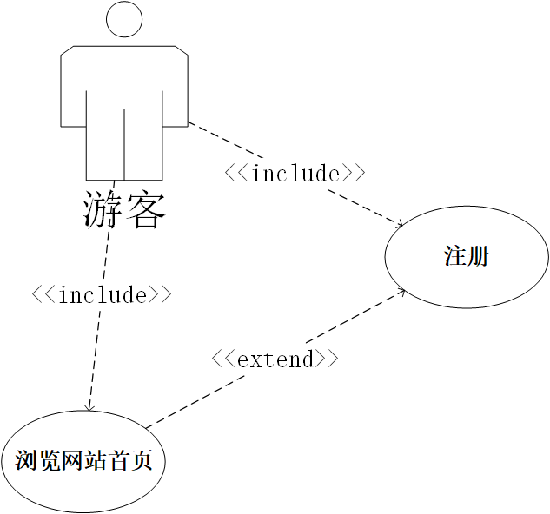

图 382 游客用例图

**学生用例：**

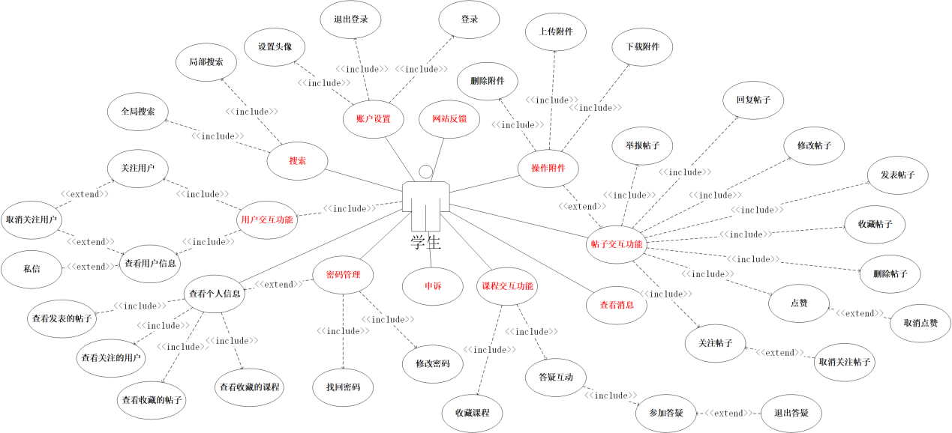

图 383 学生用例图

**教师用例：**

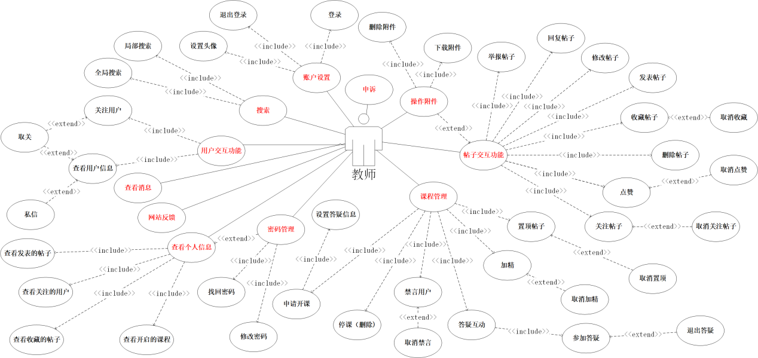

图 384 教师用例图

**管理员用例：**

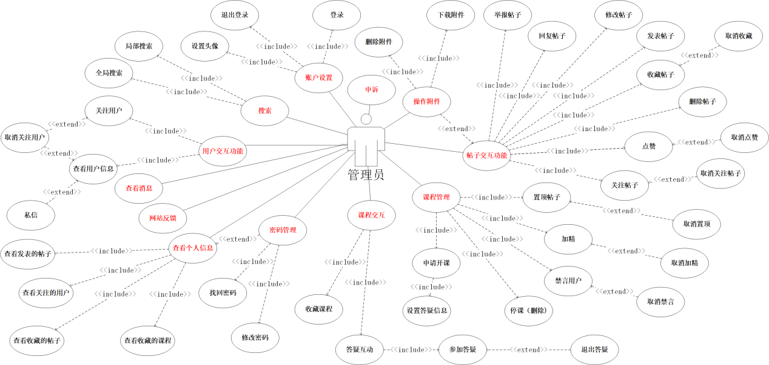

图 385 管理员用例图

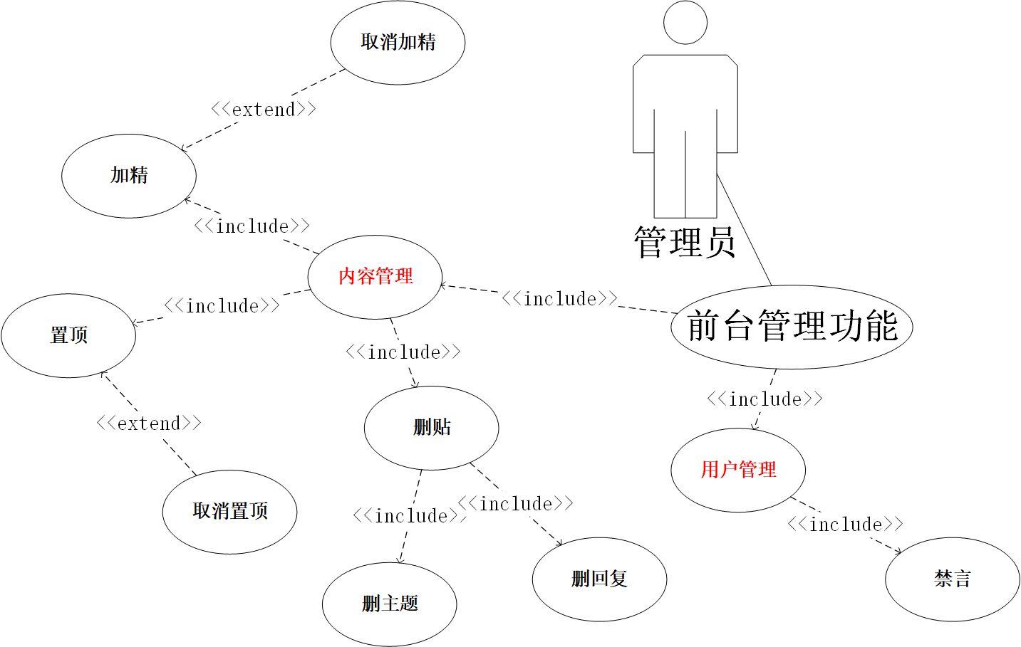

图 386 管理员用例图（前端管理）

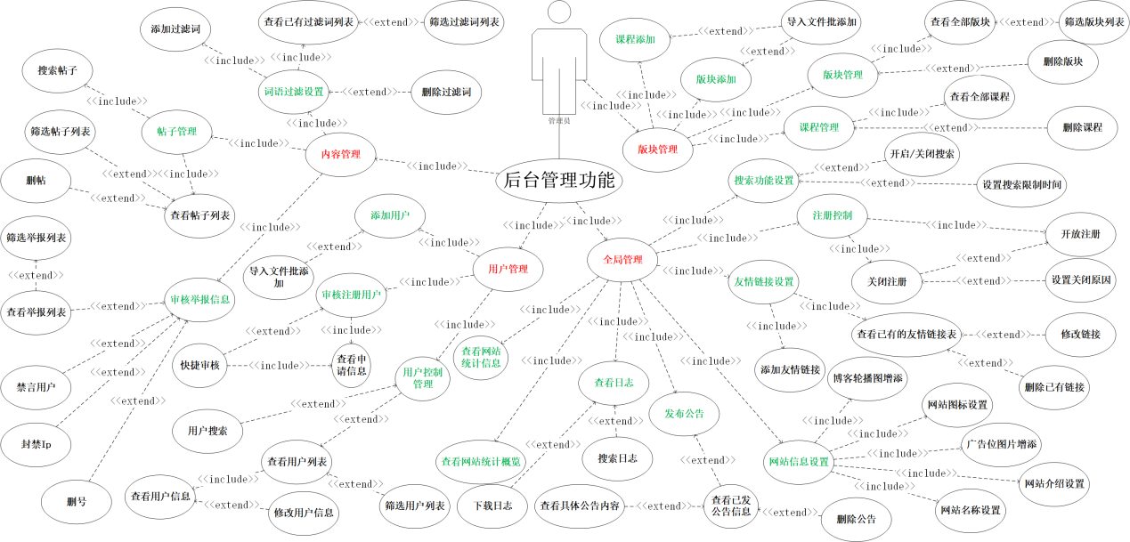

图 387 管理员用例图（后端管理）

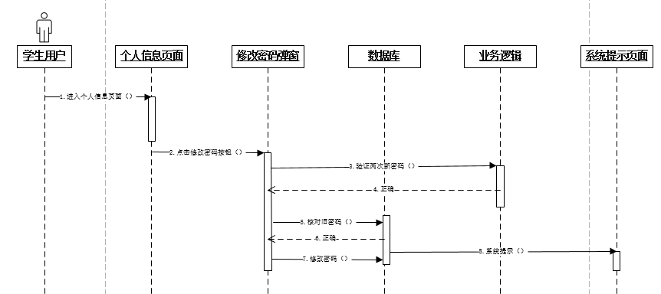

图 388 学生修改密码（顺序图）

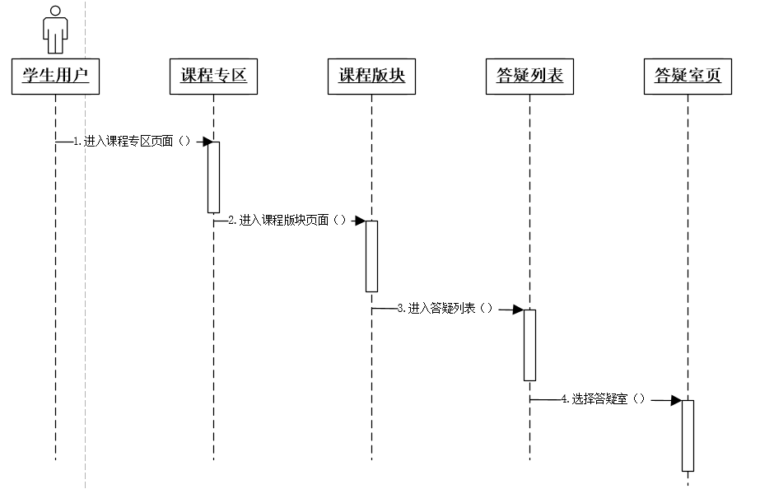

图 389 学生进入答疑室（顺序图）

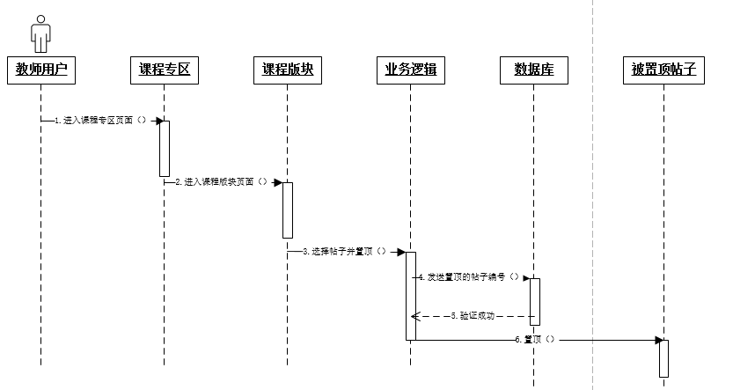

图 390 教师置顶帖子（顺序图）

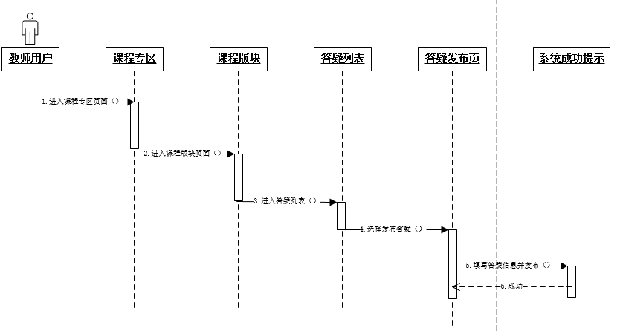

图 391 教师发布答疑（顺序图）

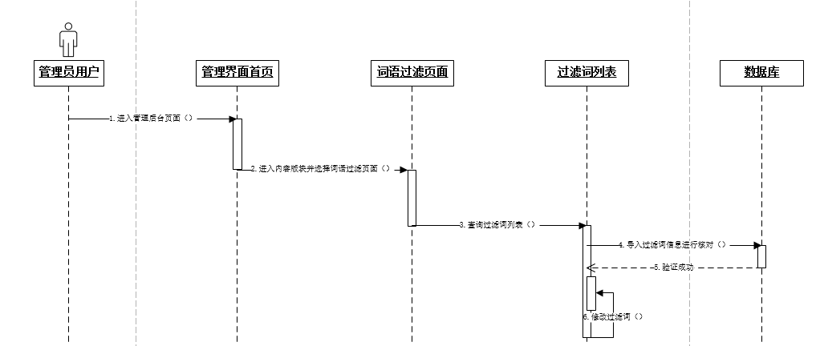

图 392管理员修改过滤词语（顺序图）

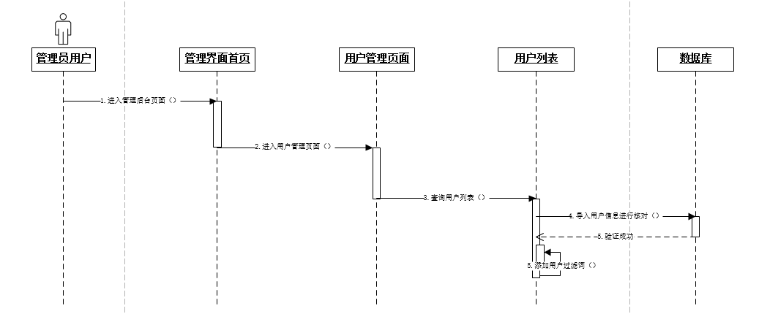

图 393 管理员添加用户（顺序图）

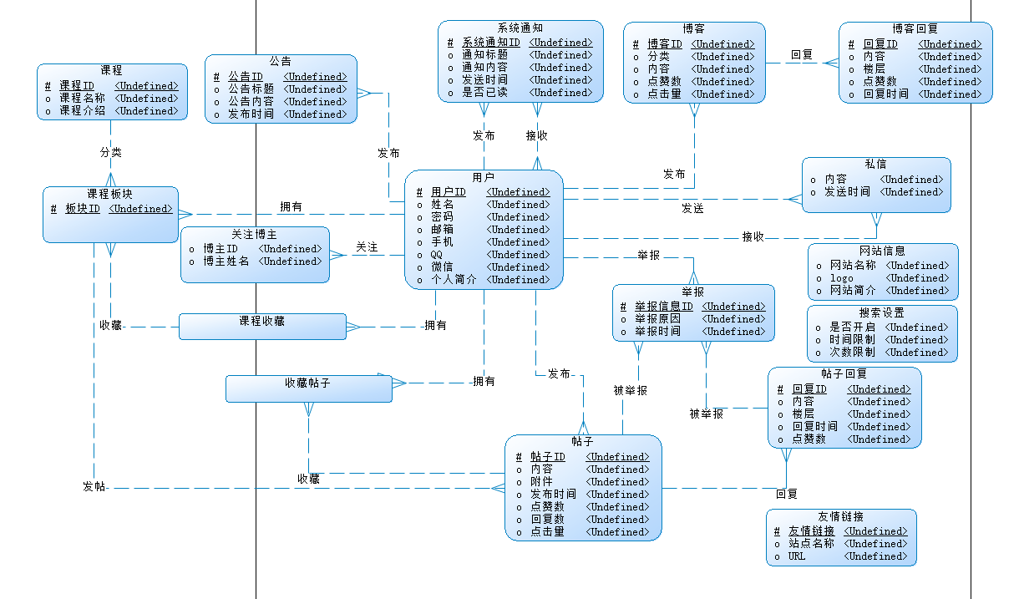

图 394 E-R图

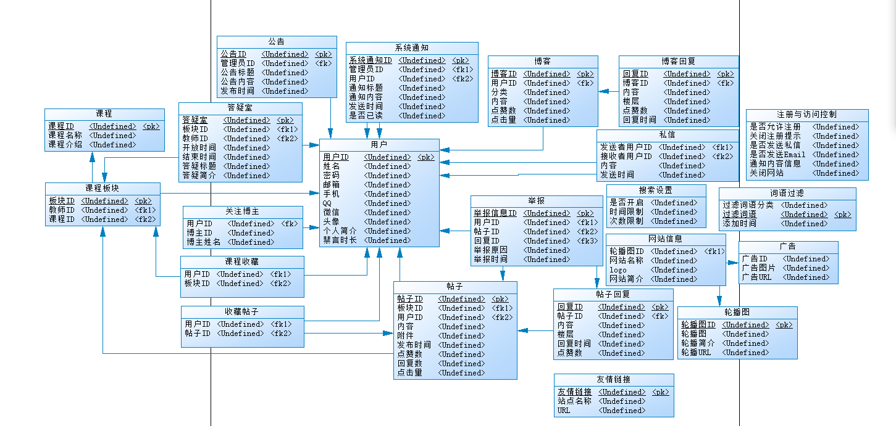

图 395 物理模型